Energidepartementet
Meld. St. 27
(2023–2024)
Melding til Stortinget
Tryggare framtid – førebudd på flaum og skred
Energidepartementet
Meld. St. 27
(2023–2024)
Melding til Stortinget
Tryggare framtid – førebudd på flaum og skred
Tilråding frå Energidepartementet 31. mai 2024,
godkjend i statsråd same dagen.
(Regjeringa Støre)

Bakgrunn og oppsummering av flaum- og skredpolitikken

Bakgrunn
Landskapet i Noreg er prega av høge fjell, tronge dalar og djupe fjordar, og inneheld geologisk unge og til dels ustabile lausmassar. Skred og flaum er naturleg i eit slikt landskap, og samfunnet må vere førebudd på at alvorlege hendingar kan skje. Regjeringa vil møte utfordringane med ei rekke tiltak for å førebygge skade og auke tryggleiken for folk. Førebygging er kartlegging av fare, god arealplanlegging, sikringstiltak, overvaking og varsling. Det er òg avgjerande med god beredskap og evne til å handtere kriser når dei oppstår, saman med forsking og kunnskap som gir betre forståing og handtering på sikt.
Den grunnleggande utfordringa for samfunnet er at vi tar i bruk areal som frå naturen si side er utsett for flaum, skred eller andre naturfarar. Klimaendringar gjer dessutan at område som tidlegare ikkje var utsette for fare, er det no eller vil bli det i framtida. Endringar i korleis vi bruker område, gjennom bygging og terrenginngrep, kan òg auke faren for flaum, overvatn og skred. Mange hus i Noreg er bygde i område som ikkje oppfyller dagens tryggleikskrav for nye bygningar. Noregs vassdrags- og energidirektorat (NVE) har estimert at meir enn 300 000 menneske bur i område som er utsette for ulike typar skred og flaum.
Flaum og skred utfordrar heile samfunnet. Flaum- og skredhendingar fører til store kostnader i form av skade på helse, tap av liv og materielle skadar, dei hindrar næringsverksemd og svekker evna til å levere offentlege tenester. Kvikkleireskredet i Gjerdrum i 2020 og ekstremvêret Hans i 2023 var alvorlege hendingar og døme på dette. Det er potensial for svært store ulykker i samband med kvikkleireskred, store flaumar og store fjellskred. Dei siste tiåra har det vore ein aukande tendens til dødsfall ved snøskred i samband med friluftsliv.
Eit viktig utgangspunkt for denne meldinga er NOU 2022: 3 På trygg grunn – Bedre håndtering av kvikkleirerisiko, som Gjerdrumutvalet la fram. Utvalet foreslo fleire tiltak, ikkje berre retta mot handtering av kvikkleire, men òg mot flaum og skred generelt. Andre utgangspunkt er Riksrevisjonens undersøkelse av myndighetenes arbeid med å tilpasse infrastruktur og bebyggelse til et klima i endring (Dokument 3:6 (2021–2022)), og Meld. St. 26 (2022–2023) Klima i endring – sammen for et klimarobust samfunn, jf. Innst. 161 S (2023–2024).
Denne meldinga dekker alle fasar i arbeidet med flaum og skred – frå førebygging av hendingar, via handtering under ei hending til fasen etter ei hending. Meldinga beskriv farar og konsekvensar knytte til ulike typar flaum og skred, lovverket, risikohandtering, ansvarsdelinga mellom dei ulike aktørane og organiseringa av forvaltninga. Hovudvekta i meldinga ligg på naturfaretypane flaum og skred, men tilgrensande farar som overvatn, stormflod og havnivåstiging er òg omtalte.
Tryggleik for folk der dei bur, er det som får størst merksemd, men i tillegg omtaler meldinga landbruk, samferdsel og annan infrastruktur. Meldinga er tett knytt til Energidepartementet og NVE sine forvaltningsområde innan førebygging, slik som bistand til kartlegging, arealplanlegging, sikring, overvaking og varsling. Vidare omhandlar meldinga delar av ansvarsområda til andre departement.

Oppsummering av flaum- og skredpolitikken
Styrkt førebygging
Utfordringane knytte til flaum og skred er store og aukande, særleg på grunn av klimaendringane. Til ei viss grad må samfunnet tole at flaum og skred gjer skade, men det finst ei rekke tiltak som kan setjast inn for å redusere risikoen. Det er nødvendig å finne løysingar og tiltak som gjer det mogleg å unngå uakseptable skadar og tap, men som samtidig tar omsyn til behovet for å utvikle samfunnet.
Regjeringa vil styrke arbeidet med førebygging for å auke tryggleiken for innbyggarane. Førebygging omfattar både sikringstiltak og tiltak knytte til kartlegging, arealplanlegging, overvaking og varsling. Beredskapen og krisehandteringa må òg styrkast. Dette er eit arbeid som krev systematisk innsats over lang tid.
Styrkt sikring og redusert kommunal finansieringsdel
Gjennom NVE gir staten kommunane bistand til sikring av eksisterande busetnad. Dette er eit viktig arbeid som regjeringa vil styrke framover. Den statlege innsatsen skal i større grad rettast mot større prosjekt.
NVE sine ordningar for flaum- og skredsikring krev lokal medfinansiering. For å lette byrda for kommunar som opplever nivået på distriktsdelen av finansieringa som ei utfordring, foreslår regjeringa fleire tiltak. Distriktsdelen for ordinære sikringstiltak vil bli redusert frå normalt 20 til 10 prosent. For å unngå at distriktsdelen blir uforholdsmessig høg for kommunar ved store sikringstiltak, vil regjeringa setje ei øvre grense for distriktsdelen på 40 mill. kroner per tiltak.
Når det gjeld store, samfunnsøkonomisk lønnsame sikringsprosjekt, vil regjeringa òg vurdere nærmare korleis ein kan legge betre til rette for ei kostnadseffektiv gjennomføring av slike prosjekt, som kan ha avgjerande betydning for utviklinga av lokalsamfunn og større tettstadar.
Regjeringa vil auke kunnskapen om effekten av og kostnadene ved naturbaserte løysingar for overvatn, flaum og skred. God forvaltning av skog som reduserer naturfare er eit viktig naturbasert tiltak. Regjeringa vil derfor greie ut ein forvaltningsmodell for skog som vernar mot naturskadar.
Kommunane sitt ansvar når det gjeld sikring
Kommunane har eit grunnleggande ansvar for å trygge befolkninga innanfor sitt geografiske område, og har også ansvar for beredskap og krisehandtering knytt til naturfarar. Dette ansvaret inkluderer å sikre at krava i plan- og bygningslova til tryggleik mot flaum og skred blir oppfylte. Det er ein føresetnad at flaum- og skredfare blir tatt omsyn til i kommune- og reguleringsplanar og ved behandling av kvar enkelt byggesak. Ansvaret for å dokumentere at tiltak oppfyller krava som regelverket set til tryggleik mot flaum og skred, ligg hos tiltakshavaren.
Kommunen har òg ansvaret for ei rekke oppgåver i samband med vurdering av behovet for sikringsprosjekt og koordinering av slike prosjekt. Dette inkluderer å kartlegge naturfare, sjå naturfarefunn frå ulike risiko- og sårbarheitsanalysar (ROS-analysar) i samanheng og vedlikehalde kommunalt eigde sikringstiltak.
Regjeringa legg opp til at NVE skal prioritere større sikringsprosjekt. I lys av dette er det naturleg at kommunen tar eit ansvar for at andre samfunnsøkonomisk lønsame sikringstiltak for eksisterande busetnad blir gjennomført, så langt det ikkje er urimeleg kostnadskrevjande for kommunen.
Betre oversikt over risiko og prioritering av tiltak
Eit viktig, overordna prinsipp i flaum- og skredpolitikken er at førebyggande tiltak skal prioriterast ut frå samfunnsøkonomisk lønnsemd. Dette inneber at tiltak som blir sette i verk, skal ha større nytte enn kostnader, og at tiltaka med størst nytte i forhold til kostnadene skal setjast i verk først. Førebyggingsarbeidet må prioriterast mellom flaum og skred, mellom ulike typar skred og mellom ulike tiltak.
Betre oversikt over risikobiletet, i tillegg til oppdatert kunnskap om effekten av og kostnadene ved ulike typar førebyggande tiltak, vil legge til rette for meir treffsikker prioritering av samfunnsressursane. Regjeringa vil arbeide med å etablere eit samla nasjonalt risikobilete som skal danne grunnlaget for systematisk handtering av flaum- og skredrisiko. Dette arbeidet vil i første omgang vere knytt til den førebyggande verksemda i NVE.
Styrkt statleg samordning og rettleiing
Flaum og skred påverkar ei rekke samfunnsområde på tvers av sektorgrenser og forvaltningsnivå. Kvar sektor og kvart forvaltningsnivå har ansvar for å følge opp sitt regelverk og sine oppgåver. Dette gjeld også for innbyggarar, grunneigarar, verksemder og infrastruktureigarar. Kommunane har ei sentral rolle som plan- og byggesaksmyndigheit og som ansvarleg for lokal beredskap og krisehandtering.
Med mange aktørar og eit omfattande regelverk innan naturfare er det viktig at forvaltninga er samordna og samarbeider effektivt. Særleg for kommunane kan det vere krevjande å møte ein sektorinndelt stat. Kommunane har ulik risiko knytt til naturfarar og varierande kapasitet og kompetanse for å handtere han. Dei vil derfor ha ulike behov for bistand frå staten.
Naturfareforum er eit etatssamarbeid for førebygging av risiko knytt til naturfarar. Forumet skal bidra til betre samordning mellom statlege aktørar framover. I denne meldinga foreslår regjeringa fleire tiltak for å styrke koordineringa mellom sektorane, mellom anna når det gjeld kartlegging og formidling av kunnskapsgrunnlag, når det gjeld rettleiingar for fareutgreiing og arealplanlegging, og når det gjeld planar for sikringstiltak og beredskapsplanlegging. Regjeringa vil arbeide for betre og meir samordna statleg rettleiing, særleg retta mot kommunane.
Meir og betre kartlegging
Å kartlegge kva område som er utsette for flaum og skred, og kva som kan vere konsekvensane av hendingar, er avgjerande for å kunne jobbe systematisk med risikoreduserande tiltak som arealplanlegging, sikringstiltak, overvaking, varsling og beredskap. Regjeringa vil styrke kartlegginga som del av det langsiktige arbeidet med å førebygge flaum- og skredskadar. Betre kart vil òg redusere behovet for utgreiing og dokumentasjon ved planlegging av ny utbygging.
Regjeringa vil at viktig informasjon som fareutgreiingar og grunnundersøkingar skal samlast og gjerast tilgjengelege for alle gjennom ei obligatorisk innmeldingsordning. Dette vil vere effektivt og spare samfunnet for kostnader til utgreiing fordi ein kan nyttiggjere seg av tidlegare arbeid. Kommunal- og distriktsdepartementet har lagt fram eit lovforslag om ei slik innmeldingsordning våren 2024, jf. Prop. 90 L (2023–2024).
Systematisk innsamling av skadedata ved hendingar vil bidra til stadig betre oversikt over risikobiletet og gjere det mogleg å følge skadeutviklinga over tid. Regjeringa vil derfor greie ut eit fast system for rapportering av skadekostnader og andre konsekvensar av flaum- og skredhendingar.
Betre arealplanlegging
Gjennom god arealplanlegging kan ein styre ny utbygging vekk frå område som er utsette for naturfare. Arealplanlegging er det mest effektive verkemiddelet for å førebygge fare for flaum, skred og overvatn når det gjeld ny busetnad.
Mange kommunar har i dag eldre arealplanar, og særleg i mindre kommunar er det utfordrande å sikre nødvendig kompetanse og kapasitet innanfor planlegging. For å sikre god handtering av naturfarar i arealplanlegginga ser regjeringa behov for å tydeleggjere og styrke dei eksisterande planverktøya.
Krava til tryggleik ved ny utbygging er strenge. Regjeringa har starta arbeidet med å gjennomgå krava til tryggleik mot naturfarar i plan- og bygningslova og byggteknisk forskrift. Å ta omsyn til framtidige klimaendringar i arealplanlegginga er avgjerande for å redusere konsekvensane av flaum og skred. For å møte utfordringane vil regjeringa vurdere å tillate at andre tiltak enn permanente, fysiske sikringstiltak kan oppfylle tryggleikskrava i byggteknisk forskrift. Slike mellombelse tiltak blir omtalte som organisatoriske tiltak.
Vidareutvikle varslingstenestene
Sjølv der det blir sikra mot naturfare, vil det alltid vere ein restrisiko. Overvaking og varsling er derfor viktig for at ein skal kunne handtere hendingane når dei kjem.
Overvakings- og varslingstenester skal gi reduserte skadeverknader ved at beredskapsaktørane og publikum kan setje inn tiltak før og under hendingar. Overvaking av utvalde ustabile fjellparti og varsling av fare for fjellskred er avgjerande for å sikre at evakuering blir gjennomført i tide for å hindre tap av liv. Snøskredvarslinga er særleg viktig i arbeidet med å førebygge ulykker i samband med friluftsliv, spesielt skikøyring i bratt terreng.
NVE sine nasjonale varslingstenester for flaum og skred er i hovudsak regionale varsel. Desse tenestene skal vidareutviklast for å møte behova til brukarane best mogleg. Tenestene bidreg òg til større merksemd og kompetanse om flaum- og skredfare i samfunnet. Det er viktig at varsla blir presenterte og formidla på ein brukarvennleg måte.
Meir presise varsel, som i større grad er risikobaserte og tar omsyn til konsekvensane som kan oppstå, vil gi mottakarane eit betre grunnlag for å ta avgjerder knytte til flaum- og skredfare. Regjeringa vil at risikobasert varsling av naturfare skal takast i bruk i større grad.
God beredskap og krisehandtering
Sjølv om vi styrker førebygginga, vil alvorlege flaum- og skredhendingar framleis kunne skje. God beredskap og eit effektivt system for krisehandtering er derfor nødvendig.
Heilskapleg risiko- og sårbarheitsanalyse (heilskapleg ROS) er eit sentralt verktøy for å få ei samla oversikt over risikoar og sårbarheiter i kommunane. Regjeringa vil derfor styrke oppfølginga av funn i heilskapleg ROS. Vidare vil regjeringa styrke krava til kunnskapsgrunnlaget som ligg til grunn for gjennomføringa av heilskapleg ROS. Regjeringa vil òg klargjere og styrke samanhengen mellom heilskapleg ROS etter sivilbeskyttelseslova og risiko- og sårbarheitsanalysar etter plan- og bygningslova. Dette vil bidra til å styrke koplinga mellom beredskap og planlegging.
Meir omsyn til at vasskraft gir flaumdemping
Vassdragsreguleringar med magasin utjamnar vassføringa i eit vassdrag og kan ha ein betydeleg flaumdempande effekt. Regulantane har eit viktig samfunnsansvar og skal bidra til å redusere skadane i flaumsituasjonar. Regjeringa vil legge meir vekt på flaumdemping i behandlinga av konsesjonssøknadar om ny vasskraft og vere restriktiv med å innføre magasinrestriksjonar i vilkårsrevisjonar der slike restriksjonar svekker evna til flaumdemping.
I verna vassdrag er det eit avgrensa potensial for utbygging som gir vesentleg flaumdemping, men dette bør kunne vurderast i enkelte tilfelle. Der andre flaumdempande tiltak ikkje er tilstrekkeleg, vil regjeringa at kraftutbygging i verna vassdrag skal kunne vurderast dersom det er vesentleg potensial for flaumdemping og verneverdiane ikkje vil bli påverka nemneverdig. Stortinget vil måtte samtykke til konsesjonsbehandling i kvart enkelt tilfelle av utbyggingssaker over 1 MW i verna vassdrag.
Redusere skadar frå overvatn
Klimaendringar og aukande fortetting bidreg til større utfordringar med overvatn. Klimaframskrivingane viser at episodar med kraftig nedbør vil auke i intensitet og frekvens i alle delar av landet. Ukontrollert overvatn kan forårsake materielle skadar på bygningar og infrastruktur og føre til tap av store verdiar. Overvatn kan òg utgjere fare for liv og helse, til dømes ved rask oppsamling av vatn i lågareliggande område.
Regjeringa vil betre kunnskapsgrunnlaget om avrenning i urbane område. Vidare vil regjeringa vurdere fordelar og ulemper ved å innføre eit eige gebyr for overvatn og undersøke ulike modellar for slike gebyr. Lokale og opne løysingar for handtering av overvatn kan vere effektive tiltak, men kan i dag ikkje finansierast med gebyrinntekter.
For å kunne gjere analysar av flaum og overvatn og planlegge overvasshandtering treng ein god og standardisert informasjon om overvassanlegg, kulvertar, bekkelukkingar og andre kritiske punkt i vassdrag. Regjeringa vil vurdere korleis ei einskapleg registrering av slike anlegg kan gjennomførast.
Samferdsel og annan viktig infrastruktur
Flaum, skred og andre naturfarar kan påføre store skadar på vegar, jernbane og annan infrastruktur.
Regjeringa vil bidra til at transportsystemet skal bli sikrare og meir motstandsdyktig mot ekstremvêr, flaum og skred. Nasjonal transportplan 2025–2036 inneheld mellom anna ein nasjonal gjennomføringsplan for skredsikring av alle riksvegar og fylkesvegar med høg og middels skredfaktor. Regjeringa vil framover prioritere midlar til vedlikehald og utbetringar for å gjere infrastrukturen betre tilpassa eit framtidig klima.
Døme på annan samfunnskritisk infrastruktur som er særleg utsett for flaum og skred, er ekom-, kraft-, vass- og avløpsanlegg. Utbygging og vedlikehald av infrastruktur skjer i tråd med sektorregelverk som stiller spesifikke krav til tryggleik.
Tiltak innan landbruket
Mykje jordbruksareal er utsett for flaum- og skredfare. Flaum og ulike typar skred kan forårsake skadar innan landbruket, og vere farlege for både menneske og produksjonsdyr. Menneskeleg aktivitet gjennom terrenginngrep knytte til landbruk kan òg auke risikoen for flaum og skred. Regjeringa vil mellom anna vurdere terskelen og kriteria for søknadspliktige planeringstiltak. Vidare vil Landbruks- og matdepartementet tydeleggjere omsynet til naturfare i forskrift om nydyrking.
Mange flaumsikringsanlegg ved dyrka mark og anlegg som skal ta unna for vatn (hydrotekniske anlegg), vart etablerte i tidlegare tiår, men er i dag overbelasta, underdimensjonerte eller forelda. Utan oppfølging vil det kunne oppstå kostbare skadar, og det er eit stort skadepotensial både for landbruksinteresser og for samfunnet elles. Regjeringa vil derfor vurdere om og korleis staten kan bidra til å rette opp flaumskadar på etablerte flaumsikringsanlegg ved dyrka mark. Regjeringa vil vidare styrke kartlegginga og vurdere behov for organisering av og eventuell medfinansiering retta mot hydrotekniske anlegg i jordbruket.
Meir forsking og betre formidling
Det er eit aukande behov for spesialisert flaum- og skredfagleg kompetanse innanfor ulike sektorar, mellom anna i offentleg forvaltning, konsulentbransjen, industri og forsking. Regjeringa forventar at utdannings- og forskingssektoren, forvaltninga og private aktørar samarbeider godt for å styrke kompetanseutviklinga på naturfareområdet. Vidare vil regjeringa fremme forsking knytt til naturfare og naturskadeførebygging.
For at samfunnet skal kunne dra nytte av kunnskapsutviklinga, er det avgjerande med god kommunikasjon og formidling av ny kunnskap. Regjeringa vil at formidlinga frå nasjonalt nivå til lokalt nivå skal vere brukarorientert og koordinert.

Fakta om flaum og skred

Flaum og erosjon
I daglegtale blir ordet flaum ofte knytt til ein situasjon der vatnet ikkje lenger held seg i elveløpet eller innsjøen, men renn ut over det omkringliggande terrenget som til vanleg er tørt. Definert slik kan flaum vere forårsaka av nedbør eller snøsmelting, men også av vegetasjon, is eller anna som sperrar elveløpet.
Flaum kan òg definerast kvantitativt ut frå storleik og statistisk gjentaksintervall. Ein middelflaum blir definert som gjennomsnittet av den høgaste døgnmiddelvassføringa kvart år i ein tidsperiode. Gjentaksintervall er eit uttrykk for kor sannsynleg det er at eit bestemt flaumnivå blir overskride. Eit nivå med eit årleg sannsyn på 1/100 blir kalla ein 100-årsflaum fordi det i gjennomsnitt over ein svært lang periode går 100 år mellom så store flaumar i vassdraget. Ordet gjennomsnitt er viktig for forståinga av eit gjentaksintervall, sidan ein 100-årsflaum kan førekomme to år på rad eller med få års mellomrom.
Flaum kan føre til erosjon der vatnet grev i lausmassar langs kantane eller botnen av elveløpet. Massane blir transporterte nedover i vassdraget og blir avsette på elvestrekningar med rolege straumforhold, i innsjøar og i fjordar. Erosjon kan òg utløyse skred i lausmassane. Døme på hendingar med flaum og erosjon er vist i boks 2.1, figur 2.2 og 2.6.
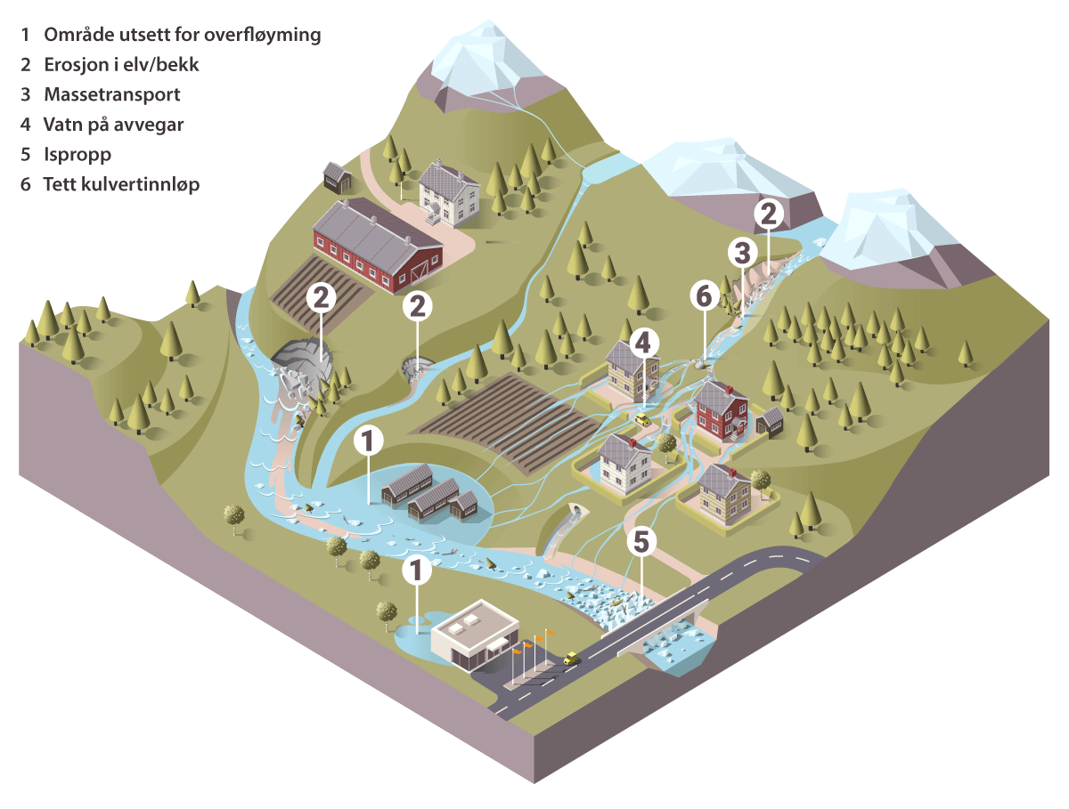
          - Ulike utfordringar knytte til flaum og erosjon i eit vassdrag.
Kjelde: Sikringshandboka, NVE
Dei siste 100 åra har den gjennomsnittlege årstemperaturen i Noreg stige med om lag 1 °C, medan årsmiddelnedbøren har auka med om lag 18 prosent. Klimaframskrivingane fram mot år 2100 tilseier at både temperaturen og nedbøren vil halde fram med å auke i heile landet og i dei fleste årstidene.
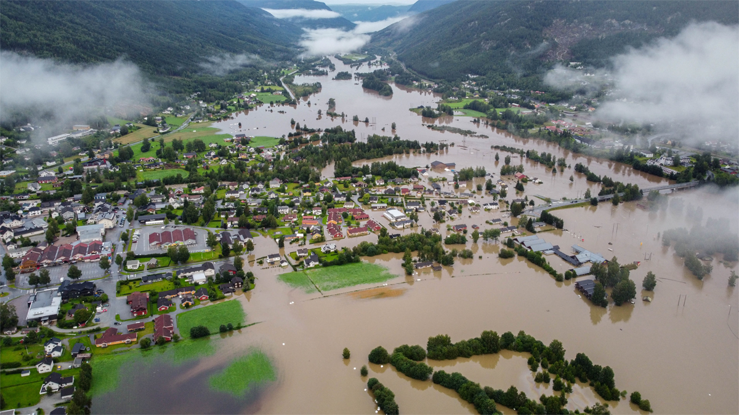
          - Flaum i Nesbyen som følge av ekstremvêret Hans, august 2023.
Foto: Thomas Mørch
Klimaendringane gir høgare temperatur og meir ekstremvêr i form av større nedbørsmengder og oftare styrtregn. Flaumregimet endrar seg ved at vi, i tillegg til den typiske vårflaumen, får fleire og hyppigare regnvêrsflaumar, som særleg påverkar dei mindre sidevassdraga. Generelt vil flaumane bli større med meir nedbør. Det er likevel forventa ein flaumreduksjon i store elvar i nokre innlandsområde der snøsmeltinga blir redusert i framtida.
Flaumutrekningar for 200-årshendingar i år 2100, baserte på ei klimaframskriving med høge klimagassutslepp, viser store endringar og variasjonar mellom ulike delar av landet. Endringane spenner frå ein auke i flaumstorleiken med omlag 40 prosent til ein reduksjon med 40 prosent (Noregs vassdrags- og energidirektorat [NVE], 2016). Vestlandet, Søraust-Noreg og Nordland får kraftigast auke, medan vi forventar reduksjon i nordlege delar av Innlandet og i indre delar av Finnmark. Regnflaumar som følge av intenst kortvarig regn vil gi større flaumar for små elvar i heile landet. Ei større mengde vatn og høgare vassfart vil auke faren for erosjon langs vassvegar. Kortare og mildare vintrar kan òg gi auka erosjon, og meir erosjon gjennom større delar av året. I nokre tilfelle vil flaumar i små og bratte bekker bli så masseførande at dei utviklar seg til flaumskred, jf. kapittel 2.2.
Jøkullaup er ei plutseleg tapping av store mengder vatn frå ein isbre. Vatnet kan komme frå ein sjø som er demd opp av breen, ein morenerygg, eller vatn som er lagra under eller på breen. Fenomenet er eit spesialtilfelle av flaum. Klimaendringar og smelting av brear kan endre denne faren, særleg der tilbaketrekkinga fører til at nye vatn kjem fram.
Ulike menneskelege inngrep i nedbørfeltet kan påverke mønsteret i avrenninga og kan få vatnet til å ta nye vegar. Døme på dette er urbanisering med fleire tette flater som fører til raskare avrenning, og vegbygging som kan avskjere naturlege vassvegar. Dei minste nedbørfelta er særleg utsette, sidan arealinngrep kan påverke ein stor del av dei.
Vassdragsreguleringar bidreg normalt til å jamne ut vassføringa i vassdrag og kan ha ein flaumdempande effekt. Storleiken på reguleringsmagasinet i forhold til nedbørfelt og flaumvolum er avgjerande for kor stort flaumdempande potensial reguleringa har. Det er ikkje mogleg å unngå flaumar i regulerte vassdrag, men dei kan dempast, jf. kapittel 10.
              - Ekstremvêret Hans
Ekstremvêret Hans i 2023 var resultatet av eit uvanleg vêrsystem som kom frå søraust. Dei første farevarsla frå NVE og Meteorologisk institutt vart sende ut laurdag 5. august på gult og oransje nivå og gjaldt for måndag 7. august. Søndag 6. august vart det sendt ut ekstremvêrvarsel og varsel på raudt nivå for regn, flaum og jordskred for store område i Sør-Noreg.
Det fall over 100 millimeter regn i perioden 7.–9. august. Det går i gjennomsnitt meir enn 100 år mellom kvar gong det kjem så store mengder med regn på så kort tid i dette området. Dette førte til jordskred, flaumskred, flaum og store skadar på infrastruktur og eigedom. Fylka Innlandet og Viken vart særleg hardt ramma av ekstremvêret, men også enkelte delar av Vestland og Trøndelag fekk merke konsekvensane. Store delar av Drammensvassdraget og Glommavassdraget vart ramma av flaum.
Fleire hus vart tatt av skred eller trua av ustabile grunnforhold, og fleire tusen menneske måtte evakuerast frå heimane og hyttene sine som følge av flaum- eller jordskredfare. Det vart registrert flaum på raudt nivå (over 50-årsflaum) på 52 av NVE sine målestasjonar, og 45 av desse nådde rekordnivå for måleperioden. Det vart registrert meir enn 700 skred i området i perioden 7.–10. august.
Ein ny episode med mykje og kraftig regn natt til søndag 27. august førte til lokale overfløymingar, overvatn, vatn i kjellarar og fleire jord- og flaumskred i store delar av Viken og Oslo. Denne episoden førte til ein ny rask auke i vasstanden i store delar av Drammensvassdraget. Dette bidrog til å forlenge flaumen ytterlegare. Flaumtoppen i Drammenselva vart først nådd 30. august, men flaumvarsla for dei nedre delane av vassdraget vart ikkje nedjusterte til gult nivå før 7. september.
Det vart store materielle øydeleggingar på bygningar, landbruksareal, vegar og annan infrastruktur. Ved Braskereidfoss kraftverk i Glomma oppstod det store skadar då kraftstasjonen vart overfløymd og det vart dambrot. Ei høgspentmast nedanfor dammen vart dregen med av vassmassane.
Ekstremvêret hadde òg store konsekvensar for ferdselsårene i dei ramma områda. Fleire bruer vart øydelagde eller skadde av flaum, mellom anna Randklev jernbanebru ved Ringebu. Stengde vegar og jernbanelinjer ramma både person- og godstrafikken i lang tid mellom Oslo og Trondheim og mellom Oslo og Bergen. Forsikringsselskapa registrerte 13 800 skadar på bygg, innbu og tomter. Dei totale direkte skadekostnadene er førebels estimerte til om lag 7 mrd. kroner, jf. kapittel 2.4.3.
Både lokale, regionale og nasjonale myndigheiter bidrog i handteringa av ekstremvêret. Justis- og beredskapsdepartementet vedtok å auke helikopterberedskapen i dei flaumramma områda. I tillegg til dei ordinære nødetatane bidrog Sivilforsvaret, Forsvaret og frivillige organisasjonar i arbeidet med å handtere konsekvensar. Direktoratet for samfunnstryggleik og beredskap (DSB) har fått i oppdrag frå Justis- og beredskapsdepartementet å gjennomføre ei tverrsektoriell evaluering av ekstremvêret Hans med formål om å klargjere erfaringar og læringspunkt på alle forvaltningsnivå.
Kjelder: NVE (naturhendelser.varsom.no), Finans Norge (2024).
[Boks slutt]

Skred
Skred er rørsle av massar der tyngdekrafta fører til at materiale som stein, lausmassar, snø eller is bevegar seg nedover ei skråning på land og/eller under vatn. Skred kan grovt sett delast inn i tre kategoriar, basert på kva type masse dei inneheld: skred frå fjell, lausmasseskred og snøskred.
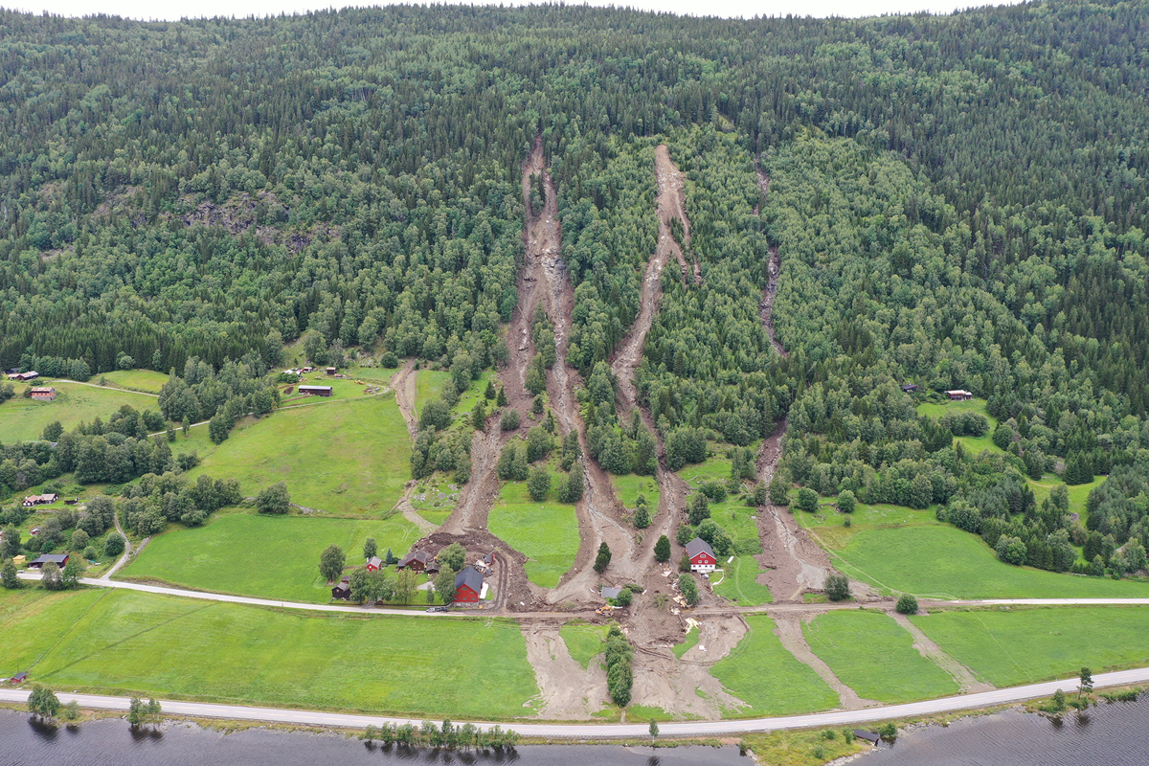
          - Jordskred ved Breie i Ål kommune.
Foto: Skred AS

Skred frå fjell
I all berggrunn er det sprekker. Når vatn trenger ned i desse, går det føre seg ei langsam kjemisk forvitring som, saman med frostsprenging og temperaturvariasjonar, fører til at sprekkene blir utvida og stein losnar. Røter frå vegetasjon som veks i sprekkene, kan òg utløyse skred. Skred frå fjell har underkategoriar baserte på storleik og korleis steinmassane bevegar seg nedover fjellsida.
Ved steinsprang losnar éi eller eit fåtal steinblokker, med eit volum på inntil nokre hundre kubikkmeter. Blokkene sprett, rullar eller sklir nedover skråninga.
Om steinmassane har eit større volum, snakkar vi om eit steinskred, men klassifiseringa er òg avhengig av korleis steinmassane bevegar seg nedover fjellsida. Større steinskred riv gjerne med seg lausmassar undervegs, og skredmassane kan blokkere tronge dalar og føre til lokal oppdemming av bekker og elveløp. Om steinskred går ut i ein fjord eller ein innsjø, kan det oppstå flodbølger.
Hyppigare episodar av kraftig nedbør vil kunne gi meir steinsprang og steinskred. Høgare temperatur kan òg påverka hyppigheita, til dømes kan vi få fleire fryse-tine-episodar i område som tidlegare har hatt ein meir stabil temperatur. Dette kan påverke stabiliteten i skråningar og føre til fleire steinsprang og steinskred.
Ved fjellskred er alt frå nokre hundre tusen til fleire millionar kubikkmeter med steinmassar i rørsle. Fjellskred er sjeldne, men har forårsaka mange av dei største skredulykkene i Noreg. Skreda i Loen i 1905 og 1936 og i Tafjorden i 1934 tok til saman 175 menneskeliv (Nasjonal skredhendingsdatabase, NVE). Dei største ulykkene har hendt når skreda har gått i ein innsjø eller fjord og laga titals meter høge flodbølger som har skylt innover land.
Store fjellskred er hovudsakleg forårsaka av langsiktige geologiske prosessar. Sjølv om oppvarming og tining av permafrost kan vere ein medverkande faktor for utløysing av enkelte store fjellskred, er det førebels ikkje grunnlag for å seie at klimaendringa vil føre til at vi får hyppigare store fjellskred.

Lausmasseskred
Lausmasseskred deler vi inn i jordskred og flaumskred, basert på mellom anna vassinnhaldet. Kvikkleireskred er ein eigen kategori skred, som blir utløyste i ein spesiell type leire som er særleg ustabil.
Jordskred er raske rørsler av vassmetta lausmassar ned bratte skråningar. Jordskred går utanfor definerte vassvegar, jf figur 2.3.
Flaumskred er raske, flaumliknande skred som i hovudsak opptrer langs elve- og bekkeløp. Jord- og flaumskred kan føre til stor skade på grunn av høg fart og stor rekkevidde.
Høgt vassinnhald i lausmassane som følge av regn eller snøsmelting er ein utløysande faktor for jord- og flaumskred. Endring av vassvegar som følge av inngrep i terrenget, slik at det kjem meir vatn enn naturleg inn i ei bratt skråning, kan òg utløyse lausmasseskred.
I takt med aukande nedbørsmengder i eit framtidig klima vil det bli hyppigare jord- og flaumskred (Hanssen-Bauer et al., 2015; Hisdal et al., 2021). Truleg vil den største auken av nedbør som kan utløyse jord- og flaumskred, vere i samband med kortvarige og intense byer i sommar- og haustmånadene, men vi vil òg få fleire skred i vintersesongen på grunn av fleire periodar med mildvêr, regn og snøsmelting.
Kvikkleireskred oppstår når den vanlegvis faste leira blir flytande idet ein skjør korthusstruktur av leirpartiklar som er fylte med vatn, plutseleg kollapsar. Kvikkleireskred skil seg frå andre lausmasseskred ved at ei tilsynelatande avgrensa utgliding kan utvide seg suksessivt til å involvere eit stort område. Gjerdrumskredet i 2020 er eit døme på kvikkleireskred, sjå figur 2.4 og boks 2.2. Dei to hovudårsakene til kvikkleireskred er erosjon i vassdrag og menneskeleg aktivitet, som graving i foten av ei skråning eller fylling på toppen av ei skråning.
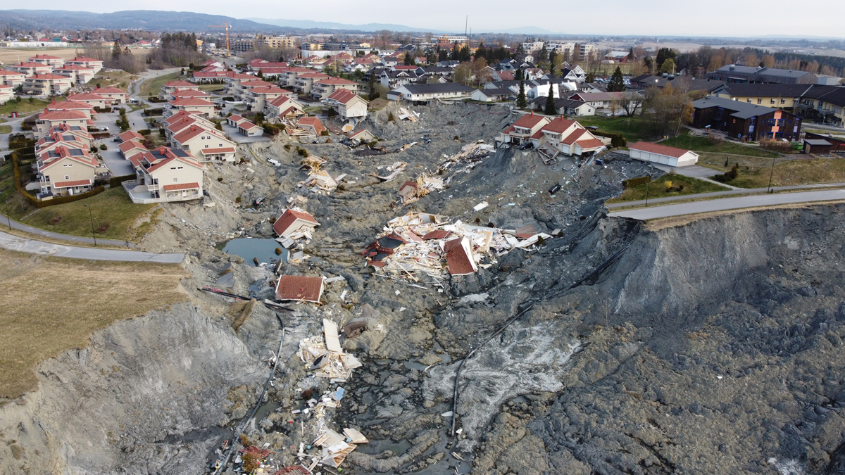
          - Oversikt over øvre del av skredgropa på Ask i Gjerdrum kommune 3. mai 2021.
Foto: Jostein Hauge, Gjerdrum kommune
Berre eit fåtal av dei potensielle utløysingsmekanismane for kvikkleireskred er klimarelaterte. Kvikkleire blir danna ved at salt i porevatnet i leira blir vaska ut, ein prosess som har gått føre seg det meste av tida etter siste istid. Kvikkleire finst berre i område som ligg lågare enn den såkalla marine grensa, som er det høgaste nivået havet nådde etter siste istid. Kraftig regn vil ikkje føre til meir kvikkleireskred direkte. Indirekte kan likevel hyppigare og meir intens nedbør ha ein effekt, ettersom det kan føre til vassmetting i dei øvre jordlaga og større vassføring i elvar og bekker. Dette kan igjen gi auka erosjon og fleire overflateskred, som igjen kan utløyse kvikkleireskred.
              - Gjerdrumskredet
Gjerdrumskredet gjekk rett før klokka 4 om morgenen 30. desember 2020. Skredet starta i skråninga vest for garden Holmen i kommunesenteret Ask i Gjerdrum. Skredet utvikla seg bakover, og 1,35 millionar kubikkmeter massar rann to kilometer nedover. Skredkanten var over 1200 meter lang. Skredet tok med seg delar av bustadområdet Nystulia i Ask, bygningar på garden Holmen, over 100 meter av den kommunale vegen Fjellinna, dyrka mark og delar av ei golfbane. Kraftforsyninga og kommunale hovudleidningar for vassforsyning og avløp vart brotne. Det vart sett i gang ein stor redningsoperasjon, og 15 personar vart redda ut av skredgropa.
Skredet førte til tap av 11 menneskeliv inkludert eit ufødt barn. Totalt vart 11 bustadbygg med 23 bueiningar tatt av skredet 30. desember, og 3 bygg med 8 bueiningar gjekk med i etterskred i dagane og månadene etter. Ytterlegare 15 bygg som stod igjen på skredkanten, måtte rivast, inkludert private bustader, ein barnehage og fleire kommunale omsorgsbustader. Totalt mista om lag 200 personar heimen sin. På det meste var om lag 1500 personar evakuerte – av eit totalt innbyggartal i heile kommunen på om lag 7000. Ein barneskule, eit legesenter og heradshuset vart stengde. Fylkesveg 120 vart skadd, og det tok drygt åtte månader før vegen vart opna igjen. Kommunen måtte etablere mellombelse løysingar for infrastruktur og lokale for barnehagen og omsorgsbustadene. Etter skredet vart det etablert eit psykososialt ressurssenter i Gjerdrum kommune for å kartlegge hjelpebehov og gi lågterskel behandling til innbyggarar som var ramma av skredet.
I etterkant av skredet vart det sett ned eit ekspertutval som mellom anna undersøkte årsakene til skredet, og som la fram ein eigen årsaksrapport (Gjerdrumutvalet, 2021). Utvalet fann at erosjon i Tistilbekken gjennom fleire år hadde forverra ein allereie svak stabilitet i skråninga vest for Holmen, der det var stor høgdeforskjell og store mengder kvikkleire. Utvalet fann at fleire typar menneskeleg påverknad hadde verka i same uheldige retning og bidrege til auka erosjon i Tistilbekken. Ei øydelagd bekkelukking og fleire små vassføringstoppar som følge av urbanisering var dei viktigaste faktorane. Dette skapte ein situasjon der skråninga ikkje lenger var robust nok til å tole verknaden av den våte hausten og førjulsvinteren i 2020. Utvalet meinte at dersom den aktuelle delen av Tistilbekken hadde vorte erosjonssikra tidsnok, ville sannsynlegvis ikkje skredet ha gått. I hovudutgreiinga si, NOU 2022: 3, kom Gjerdrumutvalet med ei rekke tilrådingar til korleis ein kan førebygge øydeleggande kvikkleireskred.
Etter hendinga vart det gjennomført ei evaluering av redningsoperasjonen i eit samarbeid mellom Hovudredningssentralen, Direktoratet for samfunnstryggleik og beredskap og Politihøgskulen. Redningsoperasjonen var svært omfattande, og på det meste var over 1000 personar involverte i hendinga på same tid. Nødetatar, redningshelikoptertenesta, Forsvaret, Sivilforsvaret, NVE, frivillige rednings- og beredskapsorganisasjonar og private aktørar bidrog med betydelege ressursar. Fleire læringspunkt vart funne i evalueringa, men det vart ikkje avdekt noko som tilsa at fleire liv kunne vore redda i redningsaksjonen. Evalueringa konkluderte med at det var openbert at den omgåande evakueringa av bebuarar og innsatsen til den organiserte redningstenesta redda mange liv.
I februar 2022 vart Gjerdrum kommune sikta for å ikkje ha følgt opp bekymringsmeldingar om erosjon og skredfare i Tistilbekken. Statsadvokaten kom til at det ikkje var straffbare forhold, og la bort saka i november 2022.
NVE, i samarbeid med kommunen, starta straks etter redningsaksjonen eit omfattande arbeid med sikring av skredområdet, jf. boks 7.3. Området vart erklært som trygt for framtidig bruk med ei markering i august 2023. Delar av området vil bli etablert som ein offentleg park, medan andre delar blir tilbakeførte til jordbruksområde og golfbane.
Kjelder: NVE, Gjerdrum kommune, Evaluering - Redningsaksjonen og den akutte krisehåndteringen under kvikkleireskredet på Gjerdrum (Hovudredningssentralen, 2021), Statistisk sentralbyrå
[Boks slutt]

Snøskred
Snøskred kan delast inn i flakskred, laussnøskred og sørpeskred.
Flakskred oppstår når ein større del av snødekket losnar, som eit flak langs eit svakare sjikt i snøen eller langs bakken. Laussnøskred oppstår normalt i særs bratte fjellsider, og startar gjerne med ei lita lokal utgliding. Når snømassane er vassmetta, slik som under intens snøsmelting eller kraftig regnvêr, kan det oppstå sørpeskred. Sørpeskred skil seg frå andre skred ved at dei startar i relativt slakt terreng, ofte i fordjupingar eller i bekke- og elveløp. Skreda kan deretter halde fram ned bratte skråningar og få stor fart og kraft. Sørpeskred kan komme overraskande på, sidan dei både førekjem i slakt terreng og kan ha stor rekkevidde.
Nedbørsintensitet, vind, snødjupne og temperatur er dei viktigaste klimaparametrane som påverkar snøskred. Høgare temperatur kan gi eit meir stabilt snødekke. Regn om vinteren og grada av snøsmelting speler ei viktig rolle for sørpeskred. Framover vil vi venteleg få reduserte snømengder og færre dagar med snø i lågareliggande område. Dette vil redusere faren for skred ved at snødjupna og lengda på vinteren blir vesentleg redusert. Høgareliggande fjellområde kan få auka snømengder fram mot midten av dette hundreåret. Det er venta ein gradvis overgang frå tørre til våte snøskred som følge av temperaturstiging. Høgare temperatur vil føre til heving av tregrensa, noko som på sikt vil redusere skredfaren i område som får meir skog.

Andre naturfarar

Stormflod
Vasstanden langs kysten og i fjordane varierer med tidvatnet og verknaden av vêret. Stormflod oppstår når påverknad frå vêret gjer sjøvasstanden ekstra høg, jf. figur 2.5. Særleg lufttrykkendring og vind påverkar vasstanden. Springflod er høg vasstand som følge av astronomiske forhold (nymåne eller fullmåne). Vasstanden blir ekstra høg når ei stormflod fell saman med høgt astronomisk tidvatn. Astronomisk tidvatn blir berekna av Kartverket. Korleis vêret påverkar vasstanden, er det Meteorologisk institutt som bereknar.
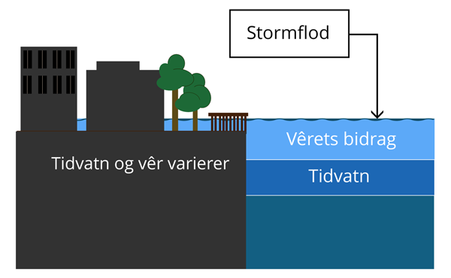
          - Stormflod oppstår når påverknad frå vêret gjer sjøvasstanden høg. Vasstanden blir ekstra høg når ei stormflod fell saman med høgt tidvatn.
Illustrasjon: MET
Det globale havnivået stig som følge av klimaendringane. Auka havtemperaturar og smelting av isbrear er dei viktigaste årsakene til dette. Havnivåstiging vil føre til at stormflod og bølger strekker seg lenger inn på land enn det som er tilfellet i dag. Det betyr at område som ligg lågt og nær havet, blir liggande meir utsette til for stormflod i framtida. Direktoratet for samfunnstryggleik og beredskap (DSB) har gitt ut ein rettleiar som gir tal for framtidig havnivåstiging og stormflod for alle norske kyst- og fjordkommunar (Direktoratet for samfunnstryggleik og beredskap [DSB], 2016a). Rettleiaren blir oppdatert med nye tal for havnivåstiging som er lagt fram våren 2024 (Norsk Klimaservicesenter, 2024). Samtidig som det globale havnivået stig, reduserer landheving verknaden av auka havnivå langs norskekysten noko. Den største havnivåstiginga er forventa på Sørlandet, Vestlandet, i Lofoten og i Finnmark.

Bølgeoppskyljing
Bølger på vassflater kan ha fleire årsaker, slik som vind, fjellskred eller jordskjelv. Bølger som følge av skred eller jordskjelv (tsunami) er omtalte i kapittel 2.3.3.
Kor høge bølger vinden lagar, avheng av vindstyrken, kor lenge vinden varer, kor lang strekning vinden har blåst over, og topografien i området omkring. Bølgene kan treffe land med sterk kraft, nå høgt innover land og gjere mykje skade. Ekstra langt inn over land kan bølgene nå dersom det samtidig er stormflod (i sjø) eller flaum (i innsjø). Dette betyr at det er nødvendig med lokale vurderingar for å berekne kor langt inn på land bølger kan nå. Bølger kan òg føre til erosjon, som i neste omgang kan utløyse skred i strandsona.
Sidan det er knytt stor uvisse til framtidige vindforhold og klimamodellane ikkje indikerer vesentlege endringar i vindforholda, er det òg knytt uvisse til endringar i bølgeforholda langs kysten.

Flodbølger
Omgrepet flodbølge blir brukt om ei bølge som oppstår ved jordskjelv eller skred. Eit anna ord for flodbølge er tsunami. Tsunamiar har ei bølgelengde som er stor i forhold til djupna, og kan forplante seg over store avstandar med høg fart. Over store havdjupner er bølgehøgdene små, men når bølgene kjem inn over grunnare område, kan dei bli svært høge og forårsake katastrofale øydeleggingar. For 8200 år sidan gjekk det eit stort undersjøisk skred ved Storegga som forårsaka ein tsunami mot Noreg og andre land langs Norskehavet.
I Noreg er faren særleg knytt til store fjellskred som går ned i ein fjord eller innsjø og lagar flodbølger. Flodbølgene kan skylje langt opp på land og forårsake stor skade. Eit døme er skredet i Loen i 1936, som laga ei flodbølge som skylde opp til 73 meter over normal vasstand i Loenvatnet.

Is i vassdrag
Under lange kuldeperiodar blir det danna store mengder is i ei elv. Isen kan anten vere frosen til breidda, eller han kan dekke heile elva. Ved mildvêr eller vasstandsstiging kan isen losne, og/eller isdekket kan bli brote opp og drive nedover elva. Dette blir kalla isgang. Isgang kan representere store krefter og gjere stor skade.
Når isen driv nedover elva, vil han støyte mot botnen eller breidda. Då kan han forårsake erosjon og skade på eventuelle erosjonssikringar, bruer og andre installasjonar langs elva. I svingar, på grunne parti, ved innsnevringar eller ved bruer kan isgangen stoppe opp og danne ein ispropp. Slike isproppar blir gjerne danna på dei same stadene kvart år. Ein ispropp kan føre til oppdemming og flaum, men kan òg gjere at vatnet tar nye vegar utanom elveløpet.
Ved langvarige periodar med kulde og lite snø på bakken kan det i område med grunnvasstilsig oppstå svellis (kjøving) i bekkene. Når bekkene er botnfrosne, vil grunnvatnet renne oppå isen, som stadig veks og til slutt fyller heile bekkeløpet. Ved ei rask vårløysing eller ein periode med mildvêr og regn kan svellis forårsake flaum og erosjon, hovudsakleg fordi elveløpet er fylt med is og vatnet må ta nye vegar. Dette vil òg enkelte stader hindre drenering frå snøsmeltinga og vere ei medverkande årsak til sørpeskred.

Konsekvensar av flaum, skred og andre naturfarar
Naturfarar kan true grunnleggande verdiar og funksjonar og setje liv og helse i fare. Klimaet i dag er allereie utfordrande, og klimaendringar framover vil gi ytterlegare utfordringar.
Flaum og skred får konsekvensar for ei rekke samfunnsområde, både direkte og indirekte. Den mest dramatiske konsekvensen av flaum og skred er tap av liv. Tap av liv er særleg knytt til skred, men fare for liv og helse kan òg oppstå i samband med flaum og overvatn. Bekymring for flaum- og skredfare kan òg gi redusert livskvalitet.
Flaum, skred og overvatn fører til skade på bygg, infrastruktur, areal og kulturmiljø. Stormflod og bølgeoppskyljing kan føre til overfløyming og erosjon og kan utløyse skred i strandsona. Dei fleste byar i Noreg ligg ved kysten, og dei som finst i innlandet, ligg som oftast ved elvar eller store innsjøar. Plasseringa ved kysten gjer ein del byar sårbare for havnivåstiging og stormflod, medan byar som ligg ved elvar, kan vere utsette for flaum. Busetnad som ligg både ved sjøen og ved utløpet av ei elv, er særleg sårbar, fordi elveflaum kan oppstå samtidig med stormflod og forårsake overfløyming frå to kantar.
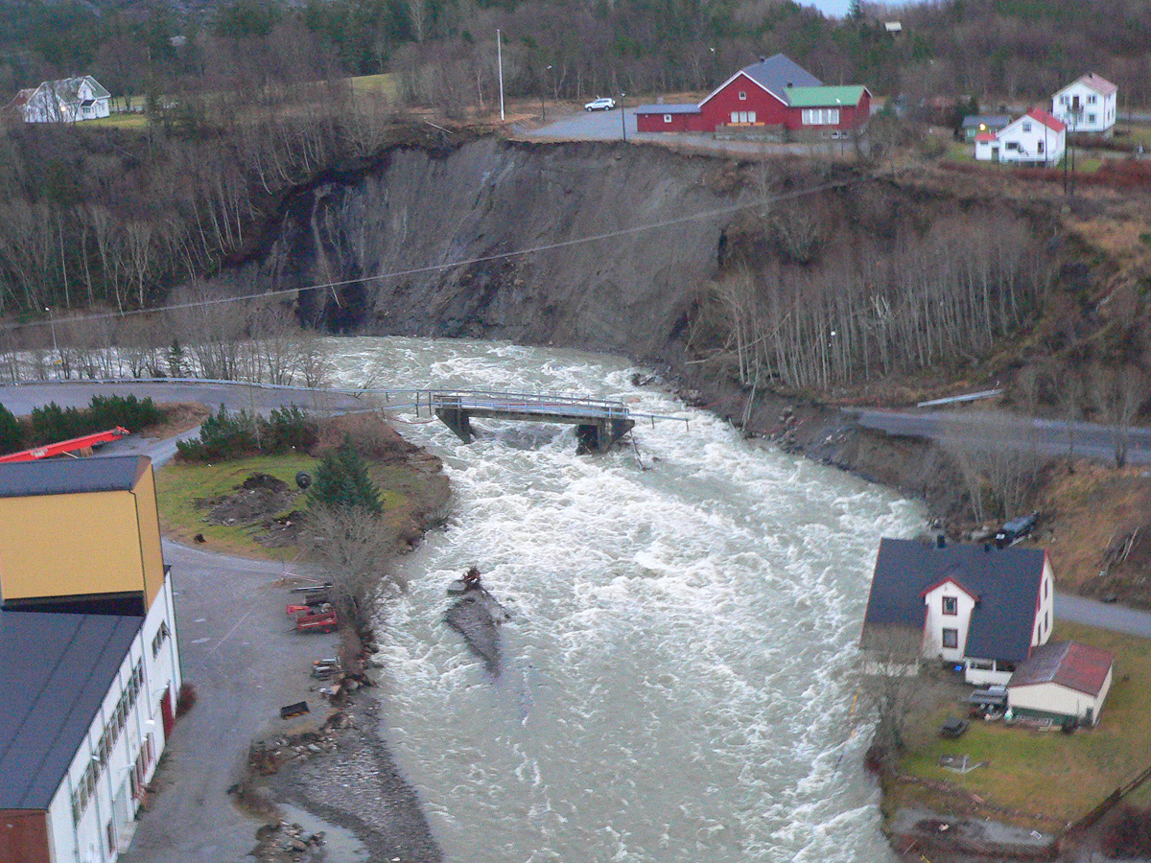
          - Flaum i 2006 førte til kraftig erosjon. Frå Lauvsnes i Flatanger kommune.
Foto: NVE
For infrastruktur er dei indirekte konsekvensane ofte vel så store som dei direkte. Stengd veg og jernbane og utfall av annan infrastruktur, som straumforsyning, telefon- og datakablar, fører til kostnader knytte til omkøyring, forseinkingar, tapt produksjon og tapt arbeidsforteneste. Det kan òg medføre fare for liv og helse dersom nødetatane ikkje kjem fram. Å bygge opp igjen skadd veg eller jernbane kan ta lang tid, noko flaumskadar på jernbanen i Gudbrandsdalen i 2013 og 2023 og Gjerdrumskredet i 2020 var døme på. Der det ikkje er omkøyringsveg eller omkøyringsvegen er lang, kan kostnadene bli svært store.
Langvarig eller stadig evakuering av område får store konsekvensar både for dei som blir direkte ramma, og for heile lokalsamfunn. Eit døme kan vere evakuering som følge av auka rørsler i ustabile fjellparti med fare for fjellskred.
Jordbruksareala i Noreg ligg for ein stor del i dalbotnar, på elvesletter og på gamal havbotn. Her er dyrkingstilhøva best, noko som har lagt grunnlaget for busetnad. Samtidig er desse areala derfor òg utsette for flaum- og skredfare. Ein auke i flaum og skred kan bidra til meir spreiing av næringsstoff og miljøfarlege kjemikaliar som kan skade sårbare område. Spesielt kan meir intens nedbør og flaum føre til auka erosjon og avrenning frå til dømes område med forureina grunn, deponi og jordbruksområde.
Sjukdom og fråvær frå jobb kan oppstå når flaum fører til overløpsutslepp eller skade på avløpsanlegg og spreiing av forureinande og sjukdomsframkallande stoff i drikkevasskjelder og badevatn.
Ekstreme flaum- og skredhendingar kan òg påverke naturmangfaldet negativt ved skade på viktige leveområde, artar og naturtypar. På den andre sida er årlege, sesongbaserte flaumar og mindre skred viktige og naturlege prosessar i vassdraga som mellom anna bidreg til å tilføre og flytte på massar, skape variasjon i botnsubstratet og danne nye sideløp. Dette er svært viktig for å skape gode habitat for fisk og botndyr. Mange naturtypar er tilpassa flaum, og er avhengige av flaum for ikkje å bli konkurrerte ut av vegetasjon som er betre tilpassa tørre område.

Skadestatistikk
Informasjon om naturskadar er tilgjengeleg gjennom NVE sine nasjonale databasar for flaum- og skredhendingar og statistikk over naturskadeerstatning frå Finans Norge (NASK) og Landbruksdirektoratet. Finans Norges database for vasskadeerstatningar (VASK) gir oversikt over forsikringsutbetalingar for skade på bygg mellom anna som følge av overvatn. For skade på infrastruktur som veg, jernbane, energianlegg, telekommunikasjon, vass- og avløpsanlegg med meir finst det ikkje tilsvarande statistikk. Dei indirekte kostnadene for samfunnet blir heller ikkje samla eller berekna på ein systematisk måte, som omtalt i kapittel 2.4.3. Statistikken over konsekvensane av flaum og skred for samfunnet er derfor svært mangelfull. Frå nokre store hendingar er det likevel samla data som gir eit bilete av kor omfattande og vidtrekkande konsekvensar flaum og skred har for samfunnet.
Tap av menneskeliv
Statistikken viser at det er klart størst tap av menneskeliv i snøskred, jf. figur 2.7. Deretter følger steinsprang, kvikkleire og fjellskred. Dette biletet er for nokre skredtypar prega av svært store hendingar, som kvikkleireskredet i Verdal i 1893 med 116 omkomne og fjellskredulykkene i Loen og Tafjord tidleg på 1900-talet med til saman 175 omkomne (Nasjonal skredhendingsdatabase, NVE). Sidan år 1900 har nær 1500 menneske omkomme i skred.
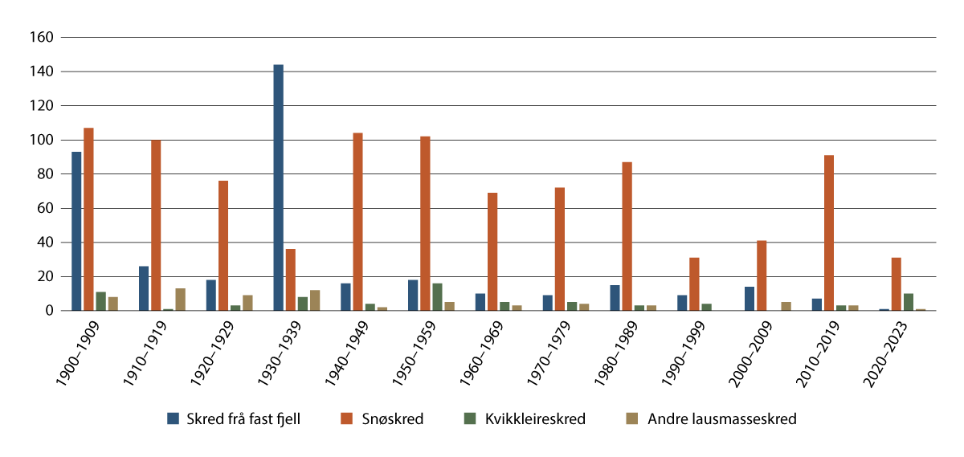
          - Talet på omkomne i ulike typar skred i perioden 1900–2023.
Kjelde: Nasjonal skredhendingsdatabase, NVE
Statistikken over tap av menneskeliv fordelt på sektor eller situasjon viser at tala er klart størst for busetnad og friluftsliv, som vist i figur 2.8. Talet på omkomne på veg per år var aukande fram til 1980-åra og har sidan gått ned. Dei siste 20 åra er det ein klar trend at fleire mistar livet i snøskred i samband med friluftsliv enn i tilknyting til busetnad og på veg. Kategorien «friluftsliv» var tidlegare prega av aktivitet som jakt og sanking, medan han dei siste tiåra har vore prega av toppturar på ski. Kategorien «andre» omfattar ulike typar arbeid utomhus og inkluderer Vassdalulykka i 1986, der 16 soldatar omkom i snøskred.
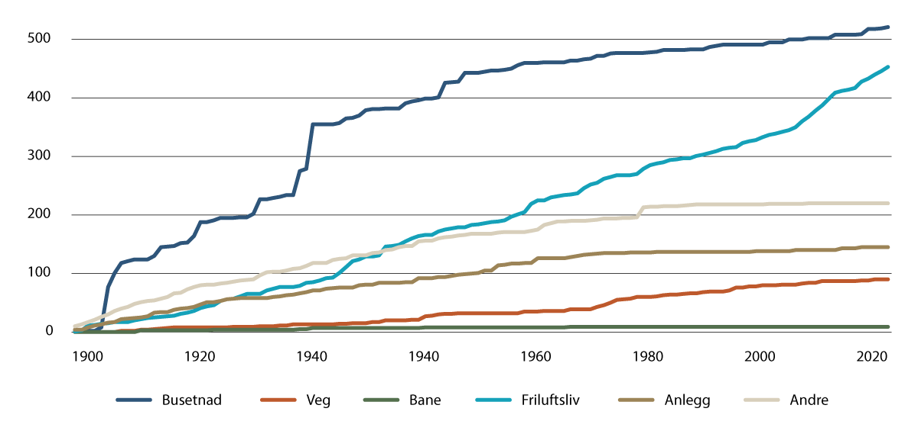
          - Talet på omkomne i skred fordelt på ulike sektorar/situasjonar i perioden 1900–2023.
Kjelde: Nasjonal skredhendingsdatabase, NVE
Erstatningsutbetalingar
Figur 2.9 viser korleis erstatningsutbetalingar frå naturskadeforsikring fordeler seg på dei aktuelle naturfarane. Etter storm er det flaum som har ført til størst utbetalingar.
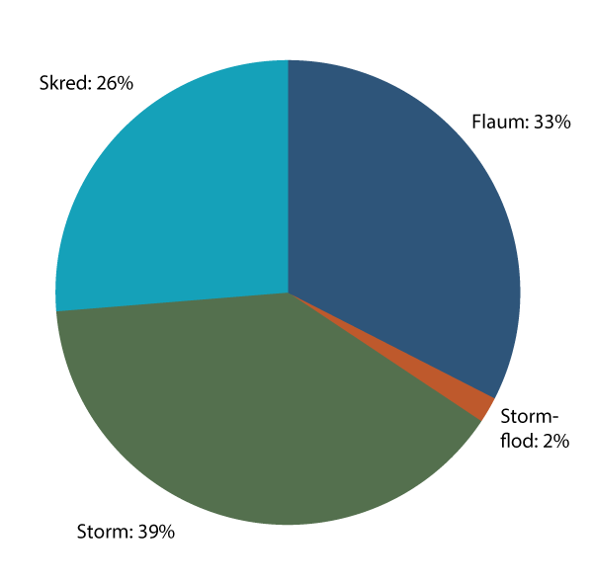
          - Erstatning frå naturskadeforsikring 2014–2023, fordelt på skadeårsak.
Kjelde: Finans Norge (2024). Tala er henta frå Norsk Naturskadepool sin database NASK.
Figur 2.10 viser korleis erstatning for skadar som følge av flaum og skred frå naturskadeforsikring er fordelt på åra 1980–2023. Det har vore ein tendens til fleire hendingar med store skadar dei siste tiåra. Av dei ti største naturhendingane sidan 1980 har sju skjedd etter 2010. Dei samla erstatningane for skadar frå flaum og skred for heile perioden er om lag 15 mrd. kroner (Finans Norge, 2024).
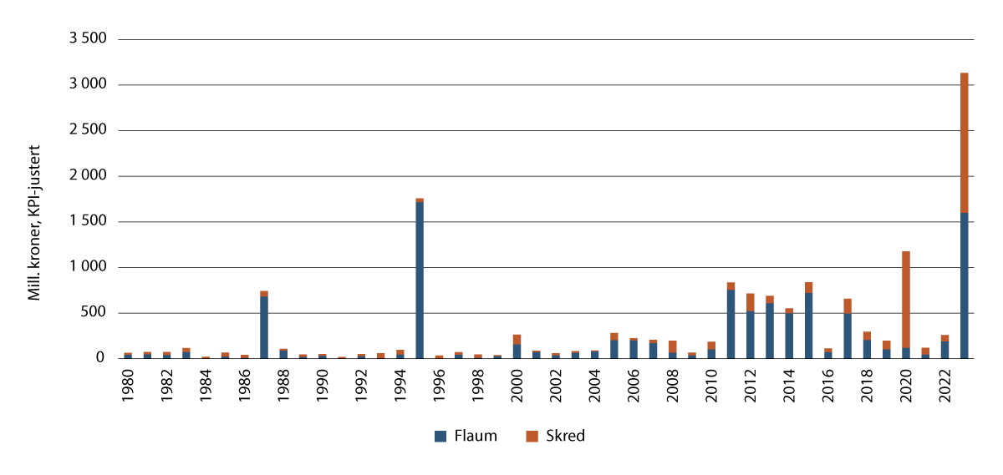
          - Utvikling i naturskadeerstatning etter flaum og skred 1980–2023.
Kjelde: Finans Norge (2024). Tala er henta frå Norsk Naturskadepool sin database NASK.

Samfunnsøkonomiske konsekvensar av flaum og skred
Det er viktig å sjå på dei samla samfunnskostnadene ved naturfarehendingar og ikkje berre dei direkte kostnadene som grunnlag for risikoreduserande tiltak. For nokre hendingar er dei samla samfunnskostnadene berekna. Desse inkluderer tap av liv og personskadar, i tillegg til direkte og indirekte materielle kostnader. I tillegg vil det vere andre indirekte kostnader som er vanskelege å kvantifisere, til dømes miljøkonsekvensar og psykiske etterverknader. Figur 2.11 viser den utrekna samfunnskostnaden for ei større hending i Jølster i 2019 med fordeling mellom ulike kostnadskategoriar. Ein tilsvarande analyse etter flaumen i Gudbrandsdalen i 2013 estimerte dei totale samfunnskostnadene til 1,1 mrd. kroner (Siedler, 2015). Av desse var om lag 380 mill. kroner knytte til skade på jernbanen, der halvparten av kostnadene var indirekte kostnader fordi gods- og persontransport måtte bruke annan infrastruktur.
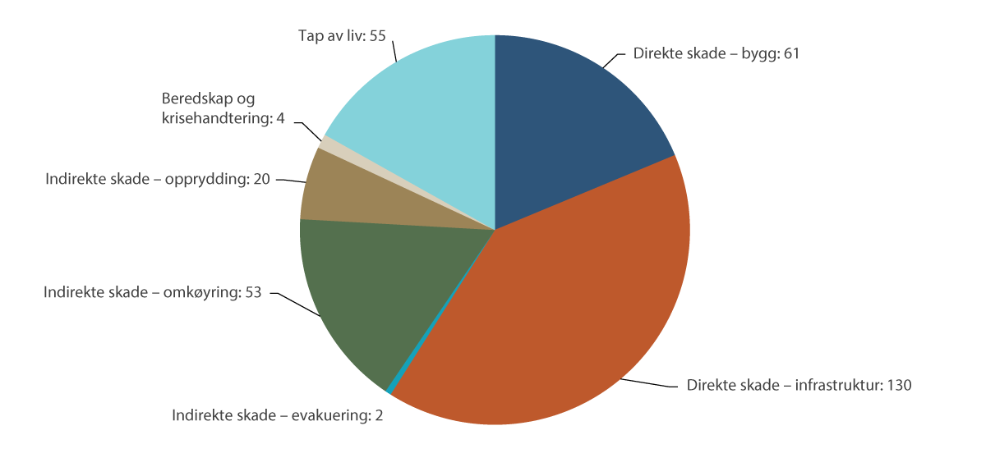
          - Samfunnskostnader for jordskredhendingar i Jølster, 2019. Alle tal i mill. 2023-kroner.
Kjelde: NVE
Hausten 2023 samla departementa inn førebelse estimat for direkte kostnader som følge av ekstremvêret Hans, jf. figur 2.12. Tala for estimert naturskadeerstatning er oppdaterte per april 2024. Det er fleire avgrensingar og stor uvisse knytt til dette estimatet. Nokre av tala er baserte på søknader til støtteordningar, til dømes kostnader i kommunane som er baserte på tal frå søknader om skjønnsmidlar. Kommunar som ikkje har søkt, kan ha betydelege kostnader, men ikkje store nok per innbyggar til å kunne komme inn under ordninga. Det samla estimatet utgjer om lag 7 mrd. kroner. I tillegg kjem indirekte kostnader mellom anna knytte til infrastruktur som er ute av funksjon, og ikkje-prissette kostnader til dømes knytte til helse og miljø. Som dømet frå Gudbrandsdalen viser, kan indirekte kostnader utgjere store beløp.
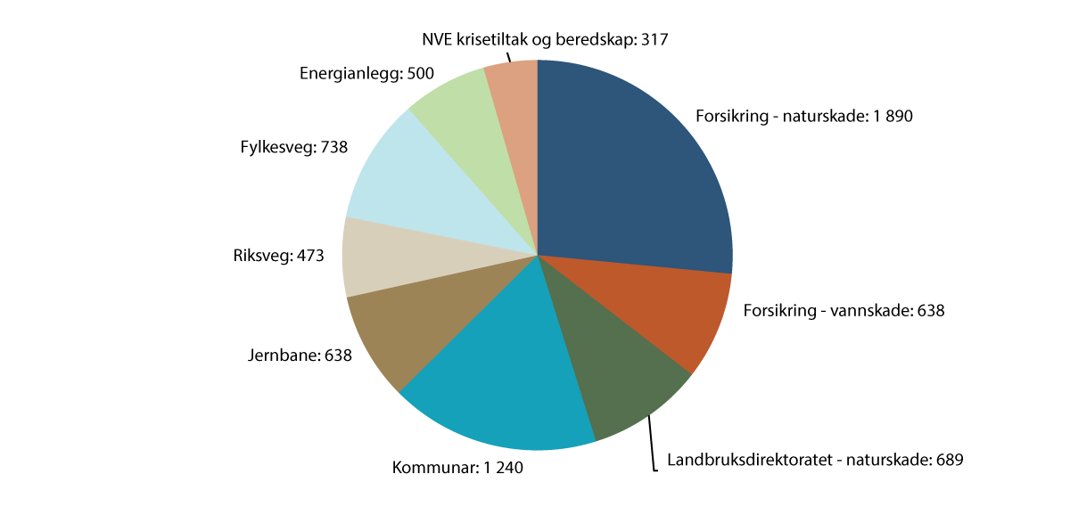
          - Førebelse estimat for dei direkte skadekostnadene i mill. kroner knytte til ekstremvêret Hans i 2023 er totalt om lag 7 mrd. kroner.
Kjelde: Departementa, Norsk Naturskadepool, Finans Norge

Bygg og personar som er utsette for flaum og skred
Resultat frå NVE si kartlegging av fare for flaum og skred viser at svært mange bygg er utsette, og at mange bur og oppheld seg i flaum- og skredutsett busetnad til dagleg. Tabellane 2.1 til 2.4 viser talet på busette personar og talet på bygg innanfor faresoner og aktsemdsområde for flaum og dei ulike typane skred. Talet på personar er henta frå Statistisk sentralbyrå (SSB) sine befolkningstal for 2023 knytte opp mot adresser. Talet på bygg er henta frå Geovekst sine tal i Felles KartdataBase (FKB) hausten 2023.
Tabell 2.1 viser talet på personar som er busette innanfor detaljkartlagde faresoner for flaum med ulike gjentaksintervall, og talet på bygg innanfor dei same sonene. Effekten av klimaendringar er ikkje inkludert. Tabellen viser i tillegg talet på personar og bygg innanfor aktsemdsområde for flaum. Ein del av desse områda vil nok vise seg å ikkje ha reell flaumfare når ein kartlegg dei detaljert. Det reelle talet på flaumutsette personar og bygg ligg derfor truleg ein stad mellom talet for 1000-årsflaum og aktsemdsområdet.
Tabellen viser at det bur ei betydeleg mengde personar innanfor faresona for 20-årsflaum. Tala tar ikkje omsyn til at ein del område er flaumsikra. Det er likevel alltid ein resterande risiko etter sikring. Det er svært sjeldan at flaumsikring går til eit høgare nivå enn 200-årsflaum.
            - Talet på busette personar og talet på bygningar innanfor flaumsoner og aktsemdsområde for flaum.
03J1xt2
Flaum | Busette personar | Bygningar
Faresone 20-årsflaum | 12 505 | 10 037
Faresone 200-årsflaum | 37 309 | 28 786
Faresone 1000-årsflaum | 48 878 | 32 017
Aktsemdsområde flaum | 456 217 | 379 611
Kjelder: SSB, Geovekst Felles KartdataBase
Tilsvarande tal for skred i bratt terreng er viste i tabell 2.2. Ikkje alle sonene er oppdaterte etter at sikring er gjennomført. Når det gjeld sikring mot skred i bratt terreng, har det vore vanleg å sikre mot skred med årleg sannsyn 1/333, slik at dette atterhaldet mest truleg berre gjeld tala for 100-årsskred. Tala for aktsemdsområde er viste i to alternativ, med og utan skogeffekt. Dei nye aktsemdskarta for snøskred (NAKSIN) har gjort det mogleg å ta omsyn til skog i område som har potensial for snøskred. Skog kan hindre at det går snøskred. Dette er nærmare omtalt i kapittel 7.2.4. Også her er det slik at detaljert kartlegging kan vise at ein del område ikkje har reell fare. Dei nye aktsemdskarta for snø er likevel rekna for å vere meir presise enn aktsemdskarta for flaum og andre typar skred.
            - Talet på busette personar og talet på bygningar innanfor faresoner og aktsemdsområde for skred i bratt terreng.
03J1xt2
Skred i bratt terreng | Busette personar | Bygningar
Faresone 100-årsskred | 1 595 | 3 041
Faresone 1000-årsskred | 15 940 | 21 461
Faresone 5000-årsskred | 49 079 | 55 785
Aktsemdsområde – snøskred med skogeffekt, mindre bygg (garasjar og liknande) er utelate | 133 557 | 143 511
Aktsemdsområde – snøskred utan skogeffekt, mindre bygg (garasjar og liknande) er utelate | 340 903 | 298 510
Kjelder: SSB, Geovekst Felles KartdataBase
Talet på busette personar og bygg innanfor kvikkleiresoner frå oversiktskartlegging er viste i tabell 2.3. I desse områda er kvikkleire påvist, og faren for skred er klassifisert i høg, middels og låg faregrad. Tabellen viser tal for soner med høg og middels faregrad og summen for alle sonene. For nokre av sonene er det gjennomført sikringstiltak. Tala for aktsemdsområde for kvikkleireskred viser først og fremst at det er store område i Noreg med marin leire der det er mogleg at det finst kvikkleire. Meir kartlegging vil bidra til å avklare kor store delar av desse områda som reelt har kvikkleire og fare for kvikkleireskred. Betre dekning med lausmassekart og vidareutvikling av metodar vil redusere aktsemdsområdet. Eit bilete på verknaden av betre metodar ser vi ved at det nye aktsemdskartet frå 2024 har redusert talet på busette personar innanfor aktsemdsområdet frå om lag 2,8 mill. personar til om lag 2,4 mill.
            - Talet på busette personar og talet på bygningar innanfor faresoner og aktsemdsområde for kvikkleireskred.
03N2xt2
Kvikkleireskred - oversiktskartlegging | Busette personar | Bygningar
Høg faregrad | 8 850 | 5 373
Middels faregrad | 54 859 | 27 344
Sum alle soner | 121 499 | 60 990
Aktsemdsområde for kvikkleireskred | 2 396 876 | 1 586 255
Kjelder: SSB, Geovekst Felles KartdataBase
Tabell 2.4 viser talet på personar og bygg innanfor faresoner for fjellskred. Sonene omfattar både utløpsområda for skredmassane og område som kan bli ramma av sekundærverknader i form av flodbølger eller oppdemming.
            - Talet på busette personar og talet på bygningar innanfor faresoner for fjellskred.
03N2xt2
Fjellskred | Busette personar | Bygningar
Faresone 100-årsskred | 18 | 34
Faresone 1000-årsskred | 838 | 2 851
Faresone 5000-årsskred | 11 146 | 18 566
Kjelder: SSB, Geovekst Felles KartdataBase
Å definere eitt tal for personar som er utsette for flaum- eller skredfare, er krevjande fordi estimatet må basere seg på ulike typar kart med ulik grad av detaljering. Det er berre med detaljerte kart ein kan estimere nokolunde sikre tal for flaum- og skredutsette personar. Innanfor aktsemdsområda vil det òg vere ein del personar som reelt sett bur utsett til. Så lenge det er store område som ikkje er dekte med detaljert kartlegging, er tala for utsette personar og bygg svært usikre.
NVE har vist til at meir enn 300 000 personar bur utsett til for flaum og skred. Det tilsvarer tala for busette innanfor kartlagde faresoner med eit tillegg for område som ikkje er detaljkartlagde. Dette må reknast for å vere eit forsiktig estimat.
I tillegg vil klimaendringane føre til at fleire bygg og personar enn i dag vil bli utsette. Ei undersøking frå Riksrevisjonen viser at talet på bygningar utsette for 200-årsflaum vil auke med 10 prosent fram mot år 2100. I nokre fylke vil 50 prosent fleire bygningar vere påverka i 2100 (Riksrevisjonen, 2022).

Risiko, samfunnsøkonomi og insentiv til førebygging

Kapittelsamandrag
Det er i praksis ikkje mogleg å unngå all fare for flaum eller skred. Til ei viss grad må samfunnet tole at flaum og skred vil gjere skade, men det er mange tiltak vi kan setje inn for å redusere risikoen, slik som god arealplanlegging, sikring, overvaking, varsling og beredskap. Det er nødvendig å finne løysingar og tiltak som gjer det mogleg å unngå uakseptable skadar og tap, men som samtidig tar omsyn til behovet for å utvikle samfunnet.
Føresetnaden for ei systematisk handtering av risikoen er at han er kartlagd og vurdert. Betre oversikt over risikobiletet saman med oppdatert kunnskap om effekten av og kostnadene ved ulike typar førebyggande tiltak vil legge til rette for meir treffsikker prioritering av samfunnsressursane.
Sidan ressursane som kan brukast på førebygging er avgrensa, er det viktig at tiltaka som gir samfunnet størst nytte i forhold til kostnadene, blir prioriterte. Det overordna prinsippet for prioritering av tiltak er samfunnsøkonomisk lønnsemd.
Regjeringa vil
- etablere eit betre risikobilete på tvers av ulike typar skred og flaum. Saman med oppdatert kunnskap om effekt og kostnad av ulike typar førebyggande tiltak, skal det leggast til rette for betre prioritering av samfunnet sine ressursar (kapittel 3.6)
- arbeide for å betre kunnskapsgrunnlaget og metodane for samfunnsøkonomiske analysar knytte til flaum og skred (kapittel 3.6)

Risikostyring og risikokriterium
Risikoomgrepet blir brukt på ulike måtar og har i fagmiljøet utvikla seg over tid. Risiko er i Norsk Standard definert som uvisse knytt til om ei uønskt hending vil inntreffe, og kva konsekvensar ho vil få. Uvisse kan uttrykkast gjennom sannsyn (Standard Norge, 2021). Ein enkel definisjon som har vore mykje brukt, er at risiko er kombinasjonen av sannsynet for og konsekvensen av ei uønskt hending. I vurderingar av risiko er det viktig å vere bevisst på uvisse, og på at kunnskapsgrunnlaget kan vere sterkt eller svakt.
Risikostyring handlar om å finne løysingar og tiltak som gjer det mogleg å unngå uakseptable skadar og tap, men som samtidig tar omsyn til behovet for samfunnsutvikling. Risikobaserte avgjerder er i stor grad avhengige av kva type aktivitet det dreier seg om, kven som utfører aktiviteten, og kva samanheng han blir utført i. Mange er meir villige til å akseptere eit høgare risikonivå dersom det dreier seg om ein aktivitet som blir utført frivillig, til dømes skikøyring i bratt og skredutsett terreng. Aksepten er lågare om aktiviteten er påtvinga eller ein ikkje har kontroll, til dømes i ein bustad eller ved pendling til jobb langs ein skredutsett veg.
Ein etablert prosess for risikostyring (Standard Norge, 2018) består av fleire trinn, der det første er å avklare rammene for risikostyringa, som kan vere mål og ulike avgjerdskriterium. Deretter analyserer ein sannsynet for og konsekvensane av uønskte hendingar (risikoanalyse) og identifiserer relevante tiltak for å redusere risikoen. Så vurderer ein risikoen og vel tiltak for gjennomføring ut frå dei fastsette måla og kriteria, inkludert risikokriterium.
Eit døme på risikokriterium er krava til tryggleik mot flaum- og skredfare for ny busetnad i byggteknisk forskrift (TEK17). For ein ny einebustad må til dømes det årlege sannsynet for at bygget blir skadd av skred, vere lågare enn 1/1000. For flaum er det tilsvarande talet 1/200. Utbyggaren kan måtte gjere sikringstiltak for å tilfredsstille krava i forskrifta og få løyve til utbygging, jf. kapittel 6. Utbyggaren kan òg vurdere at kostnaden for å oppfylle tryggleikskrava blir for høg, og gå bort frå planane om utbygging.
For eksisterande busetnad er det ikkje tilsvarande krav som for ny utbygging. Hovudkriteriet for avgjerd om sikring av eksisterande busetnad er at det skal vere samfunnsøkonomisk lønnsamt, jf. kapittel 3.5.
Bruk av førehandsdefinerte risikokriterium har fordelar og ulemper. Slike kriterium kan bidra til effektive avgjerdsprosessar. Bruken av grenseverdiar for sannsynet for flaum og skred i byggteknisk forskrift gjer saksbehandlinga av dei mange byggesakene som skal handterast kvart år, mykje enklare. På den andre sida kan førehandsdefinerte risikokriterium bidra til at ein undervurderer uvisse og ikkje gjer grundige nok vurderingar der uvissa er stor. Ulik bruk av risikokriterium i ulike sektorar kan òg føre til at samfunnet bruker for mykje eller for lite ressursar på å redusere risiko i éin sektor samanlikna med ein annan.

Samanlikning av risikokriterium i ulike sektorar i Noreg
Byggteknisk forskrift (TEK17) definerer kriterium for tryggleik mot flaum og skred i form av ulike sannsyn for ulike typar nybygg, jf. kapittel 3.2. Tilsvarande kriterium finst i teknisk regelverk for ulike typar infrastruktur, der nivåa i TEK17 er tilpassa forhold knytte til infrastrukturen. For nokre typar naturfare er krava knytte til dimensjoneringa av konstruksjonane. Til dømes er det krav om dimensjonering av bygg mot lastar frå vind og snøtyngde med eit årleg sannsyn på 1/50.
Noregs geotekniske institutt (NGI) i samarbeid med Menon Economics har samanlikna ulike sektorar når det gjeld kva risikokriterium dei bruker for å ta avgjerder om risikoreduserande tiltak mot flaum og skred. Dei har òg samanlikna kriterium for flaum og skred med kriterium knytt til andre farar for liv, helse og materielle verdiar i samfunnet. NGI finn at kriteria som blir brukte i dei ulike sektorane, bygger på fleire felles prinsipp. Kriteria er mellom anna differensierte ut frå kor viktig samfunnsfunksjonen er, og kor mange som blir ramma ved ei hending. Positiv samfunnsnytte er eit grunnprinsipp for prioriteringar og avgjerder (Noregs geotekniske institutt [NGI], 2023a).
For nokre sektorar er det definert kriterium for individuell risiko ved at det er sett ei grense for kor sannsynleg det er at eit individ mistar livet som følge av ein fare i løpet av ein gitt tidsperiode, som regel eitt år. NGI si samanlikning av kriteria for skred på veg og mot bygg omrekna til individuell risiko, viser at kriteria tilsvarer ein individuell risiko på om lag 1/10 000 per år. Det er på same nivå som det overordna kriteriet for passasjerar på jernbane og eit vanleg brukt kriterium i petroleumssektoren.
NGI fann òg ein del forskjellar i kriteria mellom sektorar og naturfaretypar. Overordna vurderer NGI at risikokriteria som er fastsette, er ulike i forma, og at det kan vere vanskeleg å få oversikt. Konsekvensen kan vere at offentlege prioriteringar ikkje er optimale. NGI tilrår at myndigheitene jobbar med å harmonisere risikokriterium for same typen farar på tvers av sektorar.
Kommunal- og distriktsdepartementet har i samarbeid med Justis- og beredskapsdepartementet og Energidepartementet sett ned ei arbeidsgruppe som skal gjere ei heilskapleg vurdering av krava i TEK17 knytte til naturfarar. Arbeidsgruppa vil mellom anna vurdere om dagens tryggleikskrav ligg på eit formålstenleg nivå, og korleis ein i større grad kan sikre at krava tar omsyn til klimaendringar. Arbeidet vil òg omfatte å vurdere tryggleikskrava opp mot krava på andre samfunnsområde.
Ei samanlikning som NGI har gjort av risikostyring i Sveits, Austerrike, Island og Sverige, viser også forskjellar i korleis kriteria for tryggleik mot skred og flaum er utforma. I hovudsak gjeld kriteria for ny utbygging, slik som i Noreg. Unntaket er Island, der kriteriet for skred gjeld både ny og eksisterande busetnad. Sveits har også sett mål for sikring av eksisterande busetnad og infrastruktur, jf. boks 3.1. Ei samanlikning av dei vurderte risikokriteria for tap av liv i Noreg med tilsvarande kriterium i andre land viser at krava ligg på om lag same nivå (NGI, 2023a).
              - Samanlikning av risikokriterium i Noreg og andre land
Risikokriterium for skred
Sveits og Austerrike har tydelegare definisjonar av intensitet (trykk, djupne, fart) av skred enn Noreg har. For alle skredtypar som inngår i kriteria, er det definert terskelverdiar for låg, middels og høg intensitet. Kva skredsannsyn som blir nytta i kriteria, varierer. Kriteria i Sveits og Austerrike gjeld for ny busetnad. Ein tar utgangspunkt i høgare skredsannsyn (kortare gjentaksperiodar) i Austerrike og Sveits enn i Noreg: sjeldnare enn 30, 100 og 300 år i Sveits; 150 år i Austerrike; 100, 1000 og 5000 år i Noreg. Det norske tryggleikskriteriet gjeld hovudsakleg enkeltbygg, medan det sveitsiske kriteriet omfattar fleire typar arealbruk, som tettbygde bustadområde, rekreasjonsområde og område med infrastruktur og dessutan område med naturverdiar.
Sveits bruker også mål for å definere grada av tryggleik ein ønsker å oppnå for eksisterande busetnad og infrastruktur gjennom sikringstiltak. Dette skal gi samanliknbare tryggleiksverdiar å arbeide mot.
Det islandske kriteriet for skredrisiko refererer ikkje til gjentaksperiodar for skred; der nyttar ein i staden eit kriterium for individuell risiko i form av tap av liv. Fare for økonomiske verdiar er derfor ikkje inkludert, ulikt slik det er i byggteknisk forskrift i Noreg (TEK17). Det islandske kriteriet gjeld for både ny og eksisterande busetnad. Tryggleiken for eksisterande busetnad kan sikrast ved overvaking og evakuering.
Risikokriterium for flaum
I Sverige har kriteria for tryggleik mot flaum og overvatn mykje til felles med dei norske. Sverige nyttar også fleire av dei same sannsyna som det norske regelverket, som 200-års gjentaksperiode for flaum og 100-års gjentaksperiode for nedbør som resulterer i overvatn.
I Sveits og Austerrike er risikokriteria for flaum litt mindre strenge enn i TEK17, men forskjellane er mykje mindre enn for skred. Austerrike og Sveits bruker dei same gjentaksperiodane for flaum som for skred, det vil seie 30, 100 og 300 år i Sveits, 150 år i Austerrike, mot 20, 200 og 1000 år i Noreg. Kriteria i Austerrike og Sveits inkluderer også intensitet, og angir terskelverdiar for låg, middels og høg intensitet. Flaumintensitet inngår også delvis i fastsetjinga av tryggleiksklassar i dei norske kriteria. Der det er fare for liv, blir tryggleiksklassane fastsette som for skred.
Kjelde: Noregs geotekniske institutt (2023a)
[Boks slutt]

Handtering av flaum- og skredrisiko
Risiko knytt til naturfare blir handtert gjennom ei rekke ulike tiltak, slik som kartlegging, arealplanlegging, sikring, varsling, overvaking og beredskap. Ulike tiltak har ulik verknad, men kan påverke kvarandre.
Ei systematisk handtering av risiko krev kunnskap om kva område som er utsette, og kva som kan bli konsekvensane når flaum og skred skjer. Å kartlegge fareområde og gjere risiko- og sårbarheitsanalysar er derfor viktig. For ny utbygging blir risikoen styrt gjennom arealplanlegging, tekniske forskrifter og standardar. Kartlegging gir kunnskap om farane, slik at det ikkje blir bygd ny busetnad der risikoen er for stor. Alternativt kan ein setje inn tiltak som reduserer risikoen i tråd med krava i TEK17.
Mykje eksisterande busetnad er meir utsett enn det som i dag er tillate for ny busetnad etter TEK17. Det kjem dels av at ein tidlegare ikkje var kjend med faren, dels av at det ikkje var klare reglar som definerte krav til tryggleik mot flaum og skred då busetnaden vart etablert. For å redusere risikoen for eksisterande busetnad kan ein setje inn fysiske sikringstiltak. Eit døme på sikringstiltak er omtalt i boks 3.2. Å flytte busetnad eller infrastruktur ut av fareområdet kan vere eit alternativ i nokre tilfelle.
Sjølv om ein set inn førebyggande tiltak i form av arealplanlegging og sikringstiltak, vil det alltid vere ein resterande risiko for flaum- og skredskade, også for ny busetnad. Denne risikoen kan reduserast gjennom overvaking og varsling, som gir grunnlag for beredskap og krisehandtering. Skadeomfanget kan òg reduserast gjennom tiltak som flytting av verdiar, evakuering og andre tiltak like før eller under hendingar.
              - Flaumsikring av Opo i Odda
Flaumen i oktober 2014 er den største som er registrert i Opovassdraget. Han førte til erosjon i og langs elva Opo i Odda sentrum i Ullensvang kommune. Omkringliggande bustader, areal og infrastruktur fekk store skadar.
NVE reetablerte og flaumsikra store delar av vassdraget frå Sandvinvatnet og ned til fjorden. I tillegg flaumsikra Statens vegvesen vegen som var skadd, og kommunen bygde ny Hjøllo bru. Der bustadene ikkje kunne byggast opp igjen, fekk elva meir plass. Det vart etablert ein gangsti langsmed elva som vil fungere som flaumareal ved store flaumar. Arbeidet tok omsyn til lokal forureining og til landskapsmessige og biologiske forhold. Det vart mellom anna laga til små utstikkarar og kulpar med gytegrus for å reetablere og betre tilhøva for fisk og anna liv i elva. I tillegg til om lag 60 bustader vart sjukehus, kulturminne og industribygg sikra mot ein 200-årsflaum. Sikringstiltaket stod ferdig i 2017 til ein totalkostnad på 90 mill. kroner.
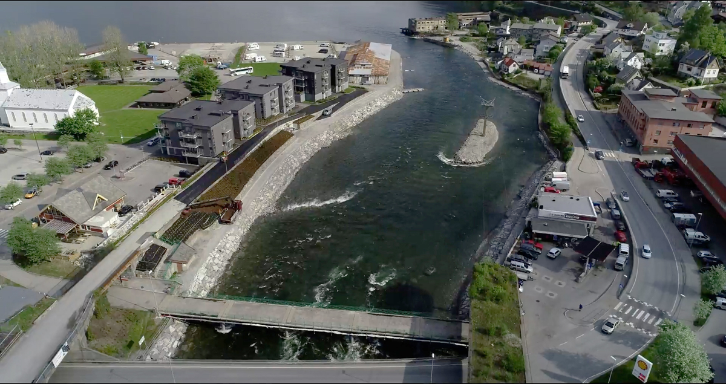
          - Utløpet av Opo ved Odda sentrum i Ullensvang kommune.
Dronefoto: NVE
[Boks slutt]

Prioritering etter samfunnsøkonomisk lønnsemd
Eit viktig og overordna prinsipp i flaum- og skredpolitikken er at førebyggande tiltak skal prioriterast etter samfunnsøkonomisk lønnsemd. Dette inneber at tiltak som blir sette i verk, skal ha høgare nytte enn kostnader, og at tiltaka med størst nytte i forhold til kostnadene skal setjast i verk først. Samfunnsøkonomiske analysar er eit viktig verktøy for slike prioriteringar.
Samfunnsøkonomiske analysar av statlege tiltak skal vere i tråd med Finansdepartementets rundskriv R-109 Prinsipper og krav ved utarbeidelse av samfunnsøkonomiske analyser. Formålet med samfunnsøkonomiske analysar er å klarlegge og synleggjere konsekvensane av tiltak gjennom å få fram systematisk og mest mogleg samanliknbar informasjon om kva fordelar og ulemper tiltaka har for samfunnet samla sett og for enkeltgrupper. Rundskrivet beskriv mellom anna korleis tid og menneskeliv skal verdsettast i nytte-kostnadsanalysar.
Ein nytte-kostnadsanalyse føreset at sentrale nytte- og kostnadsverknader ved tiltak kan verdsetjast i kroner, slik at det er mogleg å rekne ut og rangere alternative tiltak etter samfunnsøkonomisk lønnsemd (målt i netto noverdi). Tiltak har som regel også verknader som det ikkje er mogleg eller fornuftig å måle i kroner. Slike ikkje-prissette verknader må telje med i vurderinga av samfunnsøkonomisk lønnsemd. Ikkje-prissette verknader blir gjerne vurderte kvalitativt og/eller verdsette med ulike former for poengsystem.
Døme på nytteverknader av førebyggande tiltak er redusert tap av liv og personskadar, redusert skade på bygningar, infrastruktur og miljø og auka eigedomsverdiar. Tiltak kan òg ha indirekte nytteverknader, mellom anna ei auka kjensle av tryggleik i samfunnet og redusert fare for at næringsliv og andre samfunnsfunksjonar får auka tids- eller transportkostnadar som følge av skadar på infrastruktur. Dei indirekte verknadene som følge av skade på infrastruktur kan vere større enn dei direkte verknadene. På nyttesida kan det òg ligge fordelar i å kunne vidareutvikle areal til bustad- og næringsformål dersom eit område blir sikra.
Kostnadene og ulempene ved førebyggande tiltak er mellom anna sjølve tiltakskostnaden (investerings-, drifts- og vedlikehaldskostnader) og ulemper i form av natur- og arealinngrep ved sikringstiltak.
Når summen av nytteverknadene av eit tiltak overgår summen av kostnadene, er tiltaket samfunnsøkonomisk lønnsamt. Sidan ressursane som kan brukast på førebygging er avgrensa, er det viktig at tiltaka som gir samfunnet størst nytte i forhold til kostnadene, blir prioriterte.
For enkelte typar hendingar er det potensial for svært store ulykker. Dei enkelthendingane som historisk har medført størst konsekvensar i Noreg, har vore fjellskred med etterfølgjande flodbølgje, kvikkleireskred og svært store flaumar der heile regionar blir råka. Dette er sjeldne hendingar. Å vurdere sannsynet for slike hendingar byr på ei særskild utfordring og uvisse. Det er grunn til å vurdere førebyggande innsats mot svært store ulykker med særleg merksemd.

Betre verktøy for prioritering
God prioritering av ressursar krev god kunnskap om risikobiletet og om nytten og kostnadene ved risikoreduserande tiltak. Kartlegging av risiko og utgreiing og gjennomføring av samfunnsøkonomisk gode tiltak er eit pågåande og langsiktig arbeid.
Klimaendringar som fører med seg meir ekstremvêr, saman med befolkningsvekst og auka materielle verdiar gjer at den samla risikoen ved flaum og skred blir større. Denne risikoauken blir bremsa av førebyggande tiltak. Kor mykje innsats vi set inn, avgjer kva risikonivå vi kan oppnå.
NVE har utvikla eit verktøy for samfunnsøkonomisk analyse av sikringstiltak som støtte i prioritering mellom tiltak. Verktøyet dekker ei rekke ulike typar flaum og skred. Det inkluderer forventa effekt av klimaendringar, og det kan òg brukast til å lage kvalitative vurderingar av ikkje-prissette effektar på miljø, friluftsliv, landskap og kulturminne. Å styrke datagrunnlag og metodar er viktig for vidareutviklinga av slike verktøy. Betre dokumentasjon av hendingar, skadekostnader og effektar av gjennomførte tiltak vil bidra til dette (sjå nærmare omtale i kapittel 5).
For å betre grunnlaget for å gjere gode prioriteringar på tvers av ulike naturfarar og risikoreduserande tiltak har NVE sett i gang prosjektet «Samla risikobilde» (sjå boks 3.3). Dette prosjektet kan ha overføringsverdi til andre sektorar.
              - Utvikling av «Samla risikobilde»
NVE arbeider med å etablere eit betre kunnskapsgrunnlag om risikobiletet og betre metodar for å prioritere når dei yter bistand for å redusere risiko knytt til flaum og skred. Både nasjonale og internasjonale fagmiljø og andre myndigheiter gir råd i arbeidet. Arbeidet med å etablere eit samla risikobilete vil innehalde
- ein risiko- og sårbarheitsanalyse for aktuelle naturfarar (inkludert klimaendring)
- ein metode for å samanlikne risiko mellom ulike naturfarar
- ein analyse av effekten av risikoreduserande tiltak (inkludert kostnader)
- ein metode for å samanlikne effektane av ulike risikoreduserande tiltak
- ein analyse av risikokriterium for dei ulike naturfarane og ulike typar konsekvensar (busetnad, friluftsliv osv.)
- ein metode for å prioritere ressursinnsatsen
[Boks slutt]
Data frå hendingar er eit viktig underlag for å kartlegge risikobiletet (sannsynet for og konsekvensane av flaum og skred) og for samfunnsøkonomiske analysar. Etter ekstremvêret Hans hausten 2023 samarbeidde departementa om å samle inn skadedata, jf. kapittel 2.4.3. Erfaringane viser at store delar av kostnadsbiletet ikkje blir fanga opp av systematiske rutinar i etterkant av ei hending. Samfunnsøkonomiske analysar som blir gjorde i samband med investeringar, vil bli betre med god statistikk over konsekvensane av flaum og skred. Det er behov for betre analyser som grunnlag for gode prioriteringar.
I Meld. St. 26 (2022–2023) Klima i endring – sammen for et klimarobust samfunn varsla regjeringa innføringa av eit forbetra styringssystem for det nasjonale arbeidet med klimatilpassing. Uvisse når det gjeld korleis klimaet endrar seg og kva konsekvensar det vil ha, gjer det nødvendig at arbeidet med klimatilpassing baserer seg på oppdatert kunnskap om sårbarheit og læring om kva som er effektive tiltak og effektiv innsats. Styringssystemet har fått ei syklisk innretning med rutinar for å utvikle nasjonale klimasårbarheitsanalysar, oppdatering av klimatilpassingspolitikken, rapportering og jamleg evaluering av innsatsen. Miljødirektoratet har fått i oppdrag å utarbeide den første klimasårbarheitsanalysen, som skal vere ferdig i 2026. Desse analysane kan bidra til utvikling og jamleg oppdatering av risikobiletet knytt til flaum og skred.
Regjeringa vil etablere eit betre risikobilete på tvers av ulike typar skred og flaum. Saman med oppdatert kunnskap om effekten av og kostnadene ved ulike typar førebyggingstiltak, skal det legge til rette for betre prioritering av samfunnsressursane.

Insentiv til førebygging
Gjerdrumskredet i 2020 og ekstremvêret Hans i 2023 viser at konsekvensane av skred og flaum kan vere store. Auka naturfare som følge av klimaendringar gjer førebygging viktigare.
Menon Economics i samarbeid med NGI har berekna at den forventa samfunnsøkonomiske kostnaden av vêr- og naturfarerelaterte hendingar i Noreg vil auke frå omkring 5,5 mrd. kroner per år i dag til 19 mrd. kroner per år i 2100, dersom arbeidet med førebygging er på same nivå som i dag (Menon, 2024).
Risikoreduksjon skjer gjennom mange typar tiltak, som kartlegging, arealplanlegging, fysisk sikring, overvaking og varsling og beredskapstiltak. Insentiva knytte til desse tiltaka er omtalte i kapitla 4 til 14.
Ressursane for å redusere risiko knytt til flaum, skred og andre naturhendingar, må brukast mest mogleg effektivt. Relevante aktørar bør ha insentiv til å redusere risikoen først der gevinsten er størst.
Ulike verkemiddel blir brukte for å motivere aktørane til å setje inn tiltak eller påverke til ei bestemt åtferd. Det er vanleg å skilje mellom juridiske verkemiddel (t.d. lover og forskrifter), organisatoriske verkemiddel (t.d. ansvars- og oppgåvefordeling), økonomiske verkemiddel (t.d. tilskotsordningar), pedagogiske verkemiddel (t.d. rettleiing) og meir praktiske verkemiddel.
Lover og forskrifter gir sterke insentiv til førebyggande arbeid ved at aktørane får tildelt plikter og rettar. For å styrke motivasjonen ligg det ofte sanksjonsmoglegheiter direkte i regelverket i form av gebyr, straff og liknande. Klare ansvarsforhold i ei lov er eit sterkt insentiv til at ei handling blir gjennomført, jf. kapittel 4.
Økonomiske insentiv skal motivere aktørane til å gjennomføre førebyggande tiltak som er samfunnsøkonomisk lønnsame. Insentiva kan bygge på anten påskjønningar eller kostnader, til dømes tilskot og støtte eller forsikringspremiar og sanksjonar.
Pedagogiske og praktiske verkemiddel kan òg motivere aktørane til ei ønskt handling. Det kan til dømes vere kart som viser område som er utsette for fare, og rettleiing som viser korleis ein kan gjennomføre førebyggande tiltak. I utgangspunktet er det opp til aktørane korleis dei responderer på desse verkemidla.
Det er fleire årsaker til at samfunnsøkonomisk lønnsame tiltak for å førebygge naturfare ikkje blir realiserte. Menon Economics i samarbeid med NGI har greidd ut korleis ulike insentiv til førebygging mot naturfarar verkar (Menon, 2023). Basert på ein gjennomgang av litteratur og intervju peiker dei på seks barrierar eller suksessfaktorar som avgjerande for om dei mest lønnsame førebyggande tiltaka blir sette i verk. For å lykkast må dei som skal ta avgjerder, ha kunnskap om risikoen, og det må utarbeidast eit godt avgjerdsunderlag. Ansvarsdelinga må vere tydeleg, og samarbeidet på og mellom ulike nivå i forvaltninga må vere godt. Økonomiske insentiv til å førebygge og tilstrekkeleg med økonomiske ressursar er sentralt (Menon, 2023). Fleire undersøkingar har konkludert med at dei viktigaste barrierane for klimatilpassing i norske kommunar er mangel på ressursar og kapasitet (Klemetsen & Dahl, 2020; Selseng et al., 2021).
Regjeringa vil, som varsla i klimatilpassingsmeldinga (Meld. St. 26 (2022–2023)), setje ned eit ekspertutval som skal vurdere samfunnsøkonomiske konsekvensar av klimaendringane. Utvalet skal mellom anna kartlegge insentiv, marknadssvikt og barrierar i klimatilpassingsarbeidet.

Lovverk, ansvar og sentrale aktørar

Kapittelsamandrag
Ei rekke aktivitetar i arbeidet med flaum og skred er regulerte i lov, slik som kartlegging av risiko, kommunal arealplanlegging, iverksetjing av sikringstiltak og beredskap under ei hending. Vidare er ansvaret for handtering av flaum og skred fordelt mellom private aktørar, kommunen, fylkeskommunen og staten. Alle sektorar, frå samferdsels- til kommunalsektoren, har ansvar for å følge opp sitt regelverk og sine oppgåver knytte til flaum og skred.
Med mange aktørar og eit omfattande regelverk er det særleg viktig at forvaltninga er samkøyrd og samarbeider godt. Det kan vere utfordrande for kommunane og andre aktørar med ei lang rekke rettleiarar frå ulike statlege etatar. Regjeringa vil styrke den statlege samordninga, mellom anna slik at rettleiinga blir enklare og meir oversiktleg. Regjeringa vil vidare at etatssamarbeidet Naturfareforum skal bidra til samordning. Denne meldinga presenterer fleire tiltak for å styrke koordineringa mellom sektorane. Regjeringa vil òg vurdere statleg bistand med å handtere enkelte andre naturfarar enn flaum og skred.
Regjeringa vil
- vurdere korleis nasjonale myndigheiter sitt arbeid med å handtere havnivåstiging, stormflod og bølgjeoppskylling kan bli betre (kapittel 4.6)
- at etatssamarbeidet Naturfareforum skal bidra til samordning, mellom anna ved utvikling av enkel og oversiktleg rettleiing retta mot kommunane (kapittel 4.7)

Juridiske rammer
Sentrale lover som regulerer forhold innanfor flaum og skred, er plan- og bygningslova (lov av 27. juni 2008 nr. 71), vassressurslova (lov av 24. november 2000 nr. 82), vassdragsreguleringslova (lov av 14. desember 1917 nr. 17), sivilbeskyttelseslova (lov av 25. juni 2010 nr. 45), naturskadelova (lov av 25. mars 1994 nr. 7), naturskadeforsikringslova (lov av 16. juni 1989 nr. 70), naturskadeerstatningslova (lov av 15. august 2014 nr. 59), naturmangfaldlova (lov av 19. juni 2009 nr. 100), skogbrukslova (lov av 27. mai 2006 nr. 31), jernbanelova (lov av 11. juni 1993 nr. 100), veglova (lov av 21. juni 1963), forureiningslova (lov 13. mars 1981 nr. 6) og kulturminnelova (lov av 9. juni 1978 nr. 50).
Plan- og bygningslova
Plan- og bygningslova er det sentrale verktøyet for å sikre at areal blir brukte på ein effektiv og rasjonell måte. Planlegging etter lova skal fremme samfunnstryggleik ved å førebygge risiko for tap av liv og skade på helse, miljø, viktig infrastruktur, materielle verdiar osv. Samfunnstryggleik skal vere eit gjennomgåande tema frå overordna planar til byggesaker. Byggteknisk forskrift (TEK17), som er heimla i plan- og bygningslova, fastset konkrete krav til tryggleik mot flaum og skred. Det er kommunen som er lokal planmyndigheit, og som har ansvaret for å oppfylle desse krava. Lova er forvalta av Kommunal- og distriktsdepartementet.
God arealplanlegging er avgjerande for å førebygge og redusere risikoen knytt til flaum, skred og andre naturfarar. Etter plan- og bygningslova kan det berre byggast nytt på eit areal der det er tilstrekkeleg tryggleik mot fare eller vesentleg ulempe som følge av natur- eller miljøforhold.
Vassressurslova og vassdragsreguleringslova
Vassressurslova skal sikre forsvarleg bruk og forvaltning av vassdrag og grunnvatn for samfunnet. Lova stiller krav om konsesjon for vassdragstiltak som kan vere til nemneverdig skade eller ulempe for allmenne interesser. Sikringstiltak for å redusere flaumskadar er eit døme på vassdragstiltak som i visse tilfelle krev konsesjon etter vassressurslova. Vern av vassdrag er også heimla i vassressurslova jf. figur 4.1. Forskrifter som er knytte til vassressurslova, stiller mellom anna krav til beredskap, kompetanse, miljøtilstanden i vassdrag og tryggleik for dammar og andre vassdragsanlegg. Større vasskraftverk, reguleringar og overføringar treng konsesjon etter vassdragsreguleringslova.
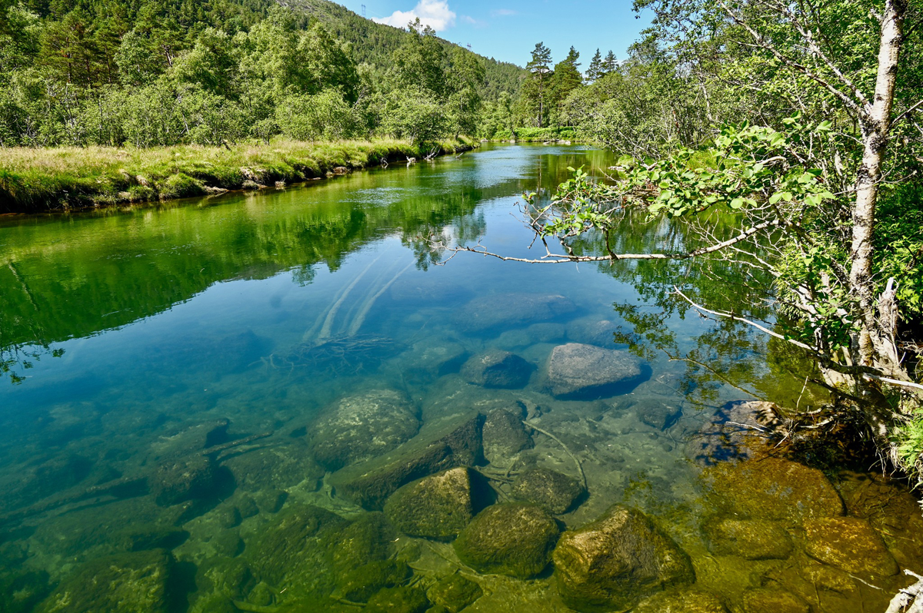
          - Æneselva i Kvinnherad kommune i Vestland er eit døme på eit verna vassdrag.
Foto: Sveinung Klyve
Begge lovene er forvalta av Energidepartementet. I ein konsesjon gitt etter vassdragsreguleringslova eller vassressurslova kan det setjast vilkår for å motverke skadar eller ulemper for allmenne eller private interesser. Alle vasskraftanlegg må bidra til å redusere skadane i flaumsituasjonar.
Sivilbeskyttelseslova
Sivilbeskyttelseslova har til formål å verne liv, helse, miljø, materielle verdiar og kritisk infrastruktur. For å ivareta formålet er det gitt føresegner om plikter og tiltak for Sivilforsvaret, kommunane, verksemder og enkeltpersonar. Lova er forvalta av Justis- og beredskapsdepartementet.
Lova pålegg kommunane ei generell beredskapsplikt, inkludert ei plikt til å kartlegge kva for uønskte hendingar som kan oppstå i kommunen, vurdere sjansane for at desse hendingane skjer, og korleis dei i så fall kan påverke kommunen. Resultatet av dette arbeidet skal vurderast og samanstillast i ein heilskapleg risiko- og sårbarheitsanalyse (ROS).
Basert på den heilskaplege ROS-analysen skal kommunen utarbeide langsiktige mål, strategiar, prioriteringar og planar for å følge opp samfunnstryggleiks- og beredskapsarbeidet i kommunen. Kommunen skal òg utarbeide ein overordna beredskapsplan som skal innehalde ein plan for kriseleiing, varslingslister, ressursoversikter, evakueringsplanar og ein plan for krisekommunikasjon.
Naturskadelova
Lova regulerer sikring mot naturfarar. Tidlegare hadde lova ei føresegn om statleg erstatningsordning, men denne er overført til naturskadeerstatningslova. Dei resterande føresegnene regulerer kommunane sitt ansvar for sikring mot naturfarar, refusjonsreglar for sikringstiltak, ekspropriasjon og bygge- og deleforbod. Lova er forvalta av Energidepartementet.
Naturskadeforsikringslova
Naturskadeforsikringslova regulerer den private forsikringsordninga mot naturskade. Bygningar og lausøyre som er forsikra mot brannskade, er også forsikra mot naturskade, dersom skaden ikkje blir dekt av anna forsikring. Naturskade er i lova definert som ein skade som er ei direkte følge av naturulykke i form av skred, storm, flaum, stormflod, flodbølge, meteorittnedslag, jordskjelv eller vulkanutbrot. Justis- og beredskapsdepartementet har ansvar for lova.
Forsikringsselskapa er medlemmer av ein felles skadepool, Norsk Naturskadepool. Naturskadeforsikringsordninga bygger på eit solidaritetsprinsipp, ved at alle har tilgang til forsikring på like vilkår, uansett individuell risiko for naturskade. Naturskadeerstatninga omfattar i utgangspunktet ikkje utgifter til førebygging.
Naturskadeerstatningslova
Naturskadeerstatningslova regulerer den statlege erstatningsordninga for naturskade på fast gods i privat eige som ikkje kan forsikrast. Skade på jordbruksareal, skogbruksareal, bruer og kaiar er døme på kva som blir dekt av ordninga.
Den statlege naturskadeordninga dekker kostnadar ved å rette opp det som er skadd etter ei naturhending, men ikkje sikring mot nye skadar eller forbetring av standard. Lova er forvalta av Landbruks- og matdepartementet. Erstatningsordninga er forvalta av Landbruksdirektoratet.
Naturmangfaldlova
Naturmangfaldlova har som formål at naturen med sitt biologiske, landskapsmessige og geologiske mangfald og dei økologiske prosessane blir tatt vare på gjennom berekraftig bruk og vern. Lova skal samtidig sikre grunnlag for menneskeleg verksemd, kultur, helse og trivsel, no og i framtida, også som grunnlag for samisk kultur.
Naturmangfaldlova er ei sektorovergripande lov, og hovudprinsippa gjeld for løyve som blir gitt etter anna lovverk. Lova får derfor verknad for tiltak knytte til flaum og skred og andre naturfarar. Det er mellom anna krav til kunnskapsgrunnlag, bruk av føre-var-prinsipp, bruk av miljøforsvarlege tiltaksmetodar og vurdering av økosystemtenester og samla belasting frå tiltak. Lova er forvalta av Klima- og miljødepartementet.
Skogbrukslova og andre landbrukslover
Skogbrukslova har til formål å fremme ei berekraftig forvaltning av skogressursane. Lova regulerer skogbrukstiltak, men også vernskog. Slik skog tener som vern for annan skog eller gir vern mot naturskadar, og er nærmare omtalt i kapittel 7 om sikring.
Andre jordbruks- og skogbrukstiltak som kan ha verknad på og bli påverka av naturfarar, er regulerte i til dømes jordlova, forskrift om landbruksvegar, forskrift om nydyrking og forureiningsforskrifta (planeringstiltak). Med unntak av den sistnemnde forskrifta er desse lovene og forskriftene forvalta av Landbruks- og matdepartementet.
Veglova og jernbanelova
Veglova skal trygge planlegginga, bygginga, vedlikehaldet og drifta av offentlege og private vegar, slik at trafikken kan gå på eit vis som trafikantane og samfunnet til ei kvar tid kan vere tente med. Jernbanelova gjeld all aktivitet knytt til jernbane. Samferdselsetatane har eigne tekniske regelverk, som vegnormalane og Bane NOR sitt tekniske regelverk. Dei er viktige styringsverktøy og regulerer krav knytte til flaum og skred. Lovene er forvalta av Samferdselsdepartementet.
Forureiningslova
Forureiningslova har mellom anna til formål å verne det ytre miljøet mot forureining og å redusere eksisterande forureining. Etter lova er det forbode å ha, gjere eller setje i verk noko som kan medføre fare for forureining, utan løyve til det eller utan at det på annan måte er lovleg. Lova er forvalta av Klima- og miljødepartementet.
Ved naturfarehendingar som flaum og skred vil ikkje grunneigar eller eigar av eigedelar vere ansvarleg for forureining som er naturleg utløyst av hendinga, til dømes eit skred som tar med seg jorda ut i eit vassdrag. Eigaren kan derimot bli ansvarleg for forureining som eigne tiltak eller manglande tiltak fører til, slik som terrenginngrep eller manglande vedlikehald. I slike tilfelle pliktar den ansvarlege å redusere forureininga.
Kulturminnelova
Kulturminnelova har som formål å verne kulturminne og kulturmiljø. Fylkeskommunen er regional kulturmiljømyndigheit og har førstelinjeansvar for å følge opp dei fleste freda kulturminne og kulturmiljø. Tiltak knytte til flaum og skred, slik som sikringstiltak, må oppfylle krava etter lova, til dømes forbod mot inngrep i automatisk freda kulturminne. Lova er forvalta av Klima- og miljødepartementet. Kulturmiljølovutvalet arbeider med forslag til ei ny lov som skal gi ein betre reiskap til å ta vare på kulturmiljøet og vere tilpassa samfunnsutviklinga.

Aktørar og ansvar på lokalt nivå

Enkeltindividet og eigaransvaret
Kvar enkelt innbyggar har eit ansvar for sin eigen tryggleik. Dette prinsippet gjeld på dei fleste område, frå bruk av eigen eigedom til friluftsliv, ferdsel eller annan aktivitet der ein kan vere utsett for fare frå flaum eller skred.
Grunneigarar og eigarar har i utgangspunktet ansvar for å ta vare på sin eigedom og sine eigedelar. Det inneber til dømes at ein grunneigar sjølv må vurdere om det er behov for sikringstiltak. Vidare, dersom ein eigedom får skade frå flaum eller skred, må grunneigaren i utgangspunktet betale for skadane sjølv. Kostnadene til reparasjon av skadar som har oppstått, kan i dei fleste tilfelle dekkast av anten private forsikringsordningar eller den statlege naturskadeordninga med ein viss eigendel.
Etter omstenda kan ein grunneigar eller rettshavar sine handlingar eller unnlatingar føre til erstatningsansvar for skadar på tredjepart, til dømes ved manglande sikring. Det rettslege grunnlaget for eit eventuelt erstatningsansvar kan mellom anna vere grannelova eller alminnelege erstatningsrettslege reglar.
Denne meldinga tar utgangspunkt i gjeldande rett. Det blir ikkje foreslått endringar i ansvaret som grunneigarar og eigarar har. Det kan finnast unntak frå grunneigaransvaret der det ligg føre eit særskilt rettsleg grunnlag, slik som ved ein avtale mellom partar. For å få støtte frå NVE til eit sikringstiltak, er det til dømes vanleg å setje som vilkår at kommunen skal vedlikehalde tiltaket, uavhengig av eigarforholda.

Kommunen
Kommunane har eit grunnleggande ansvar for å trygge befolkninga innanfor sitt geografiske område, og har også ansvar for beredskap og krisehandtering. Dette er regulert i forskrift om kommunal beredskapsplikt, jf. sivilbeskyttelseslova. Farar som truar tryggleiken for befolkninga, kan inkludere flaum og skred.
Som lokal planmyndigheit etter plan- og bygningslova har kommunen ansvaret for å utvikle og bestemme arealbruken. Kvar kommune sikrar kvalitet og moglegheiter for bygging og vern ut frå dei lokale forholda. Dette inkluderer å sikre at krava til tryggleik mot flaum og skred blir oppfylte. Flaum og skred skal takast omsyn til i kommuneplanar, reguleringsplanar og i kvar enkelt byggesak.
På lik linje med andre eigarar har kommunen som eigar av grunn og infrastruktur ansvar for sine eigedelar, til dømes kommunale vegar, vass- og avløpsnett og kommunalt eigde bygningar. Kommunen har også ei nøkkelrolle når det gjeld å sikre eksisterande busetnad, og deltar med førebuing, koordinering, dels gjennomføring og tilsyn med sikringsanlegg, jf. kapittel 7.6.2.

Aktørar og ansvar på regionalt nivå
Fylkeskommunen
Fylkeskommunen er regional planmyndigheit og har ansvaret for å utarbeide og vedta regional planstrategi og regionale planar. Regionale planar kan gjelde for arealbruk eller bestemte tema for heile eller delar av fylket. Fylkeskommunen har òg ansvar for kulturmiljø og for fylkeskommunal infrastruktur slik som vegar og bruer. Dei fylkeskommunale pliktene i samband med naturfarar er hovudsakeleg regulerte i plan- og bygningslova og kulturminnelova.
For å handtere naturfare i eigen region kan fylkeskommunen utarbeide ein regional plan som omhandlar naturfare. Fylkeskommunen skal rettleie og hjelpe kommunane i samfunns- og arealplanlegginga og vere ein pådrivar for å finne løysingar på tvers av kommunegrenser.
Statsforvaltaren
Statsforvaltaren er statens representant i fylket og ansvarleg for å følge opp statens vedtak, mål og retningslinjer. Statsforvaltaren er eit viktig bindeledd mellom kommunane og dei sentrale myndigheitene.
Statsforvaltaren er fagmyndigheit innan landbruk, miljø, helse og samfunnstryggleik, og skal sørge for at kommunane tar omsyn til nasjonale interesser og retningslinjer i arealforvaltninga. Statsforvaltaren skal mellom anna informere og rettleie om samfunnstryggleik og klima- og miljøomsyn i plansaker og følge opp statlege planretningslinjer for klima- og energiplanlegging og klimatilpassing.
Vidare skal statsforvaltaren skaffe oversikt over risikoar og sårbarheiter i fylket gjennom ein risiko- og sårbarheitsanalyse for fylket. Statsforvaltaren har vidare motsegnsrett når det gjeld samfunnstryggleik i plansaker. Under ei hending har statsforvaltaren eit samordningsansvar for krisehandteringa på regionalt nivå. Statsforvaltaren kan kalle saman fylkesberedskapsrådet, som er eit viktig forum for å ivareta samordningsansvaret.

Aktørar og ansvar på nasjonalt nivå

Departementa
Ansvaret knytt til flaum og skred er fordelt på fleire departement. Dette er formålstenleg sidan flaum og skred påverkar fleire sektorar som har eit eige ansvar for å førebygge og handtere flaum og skred. Departementa må derfor samarbeide tett for å utvikle regelverk og strategiar og handtere større hendingar. Departementa arbeider på eit overordna strategisk nivå. Rammene for handtering av flaum og skred blir mellom anna sette gjennom statsbudsjett og stortingsmeldingar. Styringssignal til underliggande etatar blir gitt gjennom tildelingsbrev og instruksar.
Energidepartementet har ansvar for statlege forvaltningsoppgåver knytte til flaum og skred. Departementet har også ansvaret for etatsstyringa av Noregs vassdrags- og energidirektorat (NVE).
Kommunal- og distriktsdepartementet er øvste plan- og bygningsmyndigheit og har eit overordna ansvar for rammeverket som styrer kommunane og inntektssystemet for kommunane og fylkeskommunane. Departementet styrer tildeling av skjønnsmidlar etter naturfarehendingar. Departementet har mellom anna ansvaret for etatsstyringa av Direktoratet for byggkvalitet (DiBK) og Kartverket.
Justis- og beredskapsdepartementet har eit overordna ansvar for samfunnstryggleik og beredskap. Departementet har mellom anna ansvaret for etatsstyringa av Direktoratet for samfunnstryggleik og beredskap (DSB). I tillegg ligg Sysselmeisteren på Svalbard og regulering av naturskadeforsikring under dette departementet.
Samferdselsdepartementet har det overordna ansvaret for mellom anna riksveg, jernbane og luftfart, og har med det ansvaret for forvaltninga av infrastruktur innanfor desse områda, inkludert reparasjon etter oppstått skade. Departementet har mellom anna etatsstyringsansvar for Statens vegvesen, Jernbanedirektoratet, Statens jernbanetilsyn og Vegtilsynet.
Klima- og miljødepartementet har ansvar for å legge til rette for det heilskaplege arbeidet regjeringa gjer på klimatilpassingsområdet. Ansvaret omfattar arbeid knytt til overvatn, forureining, natur og kulturmiljø. Departementet har vidare ansvaret for etatsstyringa av Miljødirektoratet, Riksantikvaren og Meteorologisk institutt (MET).
Landbruks- og matdepartementet har ansvar for forvaltninga av jordbruks- og skogsressursane. Dette omfattar store areal som er utsette for, og som påverkar, flaum- og skredrisiko. Departementet har ansvar for etatsstyringa av Landbruksdirektoratet, som mellom anna forvaltar statens naturskadeordning, tilskotsordninga ved produksjonssvikt i landbruket og tilskotsordningar til nærings- og miljøtiltak i landbruket. Norsk institutt for bioøkonomi (NIBIO) er også underlagt Landbruks- og matdepartementet.
Nærings- og fiskeridepartementet er ansvarleg departement for Noregs geologiske undersøking (NGU), som kartlegg geologien i Noreg, og som òg utfører skredkartlegging. Departementet har i tillegg ansvaret for etatsstyringa av Norsk romsenter (NRS), som arbeider med satellittdata som er nyttige for kartlegging av naturfarar.
Digitaliserings- og forvaltningsdepartementet har det administrative ansvaret for statsforvaltarane og arbeidet med berekraftsmåla.
Figur 4.2 viser ei oversikt over nasjonale, regionale og lokale aktørar innan arbeidet med flaum og skred.
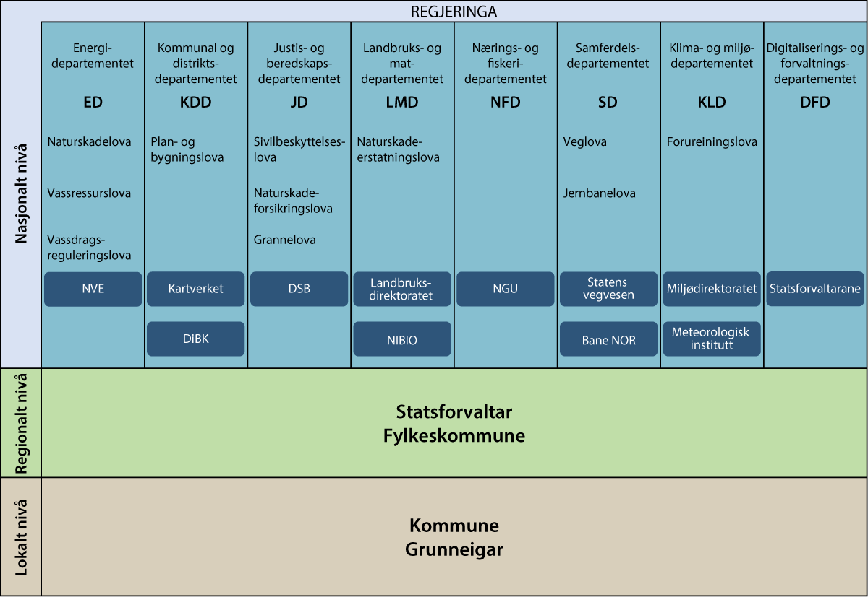
          - Oversikt over statlege, regionale og lokale aktørar.
Kjelde: Energidepartementet

Statlege fagmyndigheiter og sentrale fagaktørar
Noregs vassdrags- og energidirektorat (NVE)
NVE har ansvar for statlege forvaltningsoppgåver innan førebygging av flaum og skred. NVE gir bistand til kommunar og samfunnet elles med kartlegging, arealplanlegging, sikring, overvaking, varsling, beredskap og kunnskapsformidling om flaum og skred.
Det er ikkje mogleg å oppnå full tryggleik mot farar og skadar i samfunnet. NVE skal legge ei risikobasert tilnærming til grunn, og prioritere innsats og tiltak ut frå kost-nytte-vurderingar. NVEs bistand innan flaum og skred endrar ikkje ansvaret til kommunane eller tiltakshavar.
Eit av hovudmåla til NVE er å bidra til å betre evna samfunnet har til å handtere flaum- og skredrisiko i eit klima i endring, jf. Prop. 1 S (2023–2024). NVE skal mellom anna auke kunnskapen i samfunnet om flaum- og skredfare, og bidra til at det blir tatt tilstrekkeleg omsyn til flaum- og skredfare ved arealplanlegging. NVE bidreg vidare med fysiske sikringstiltak og overvaking, varsling og rådgiving knytt til flaum og skred. Frå 2013 har NVE vurdert Svalbard på lik linje med fastlandet ved prioritering av bistand innan flaum- og skredførebygging. Figur 4.3 viser NVE som gjennomfører målingar ved Jægervatn i Lyngen kommune.
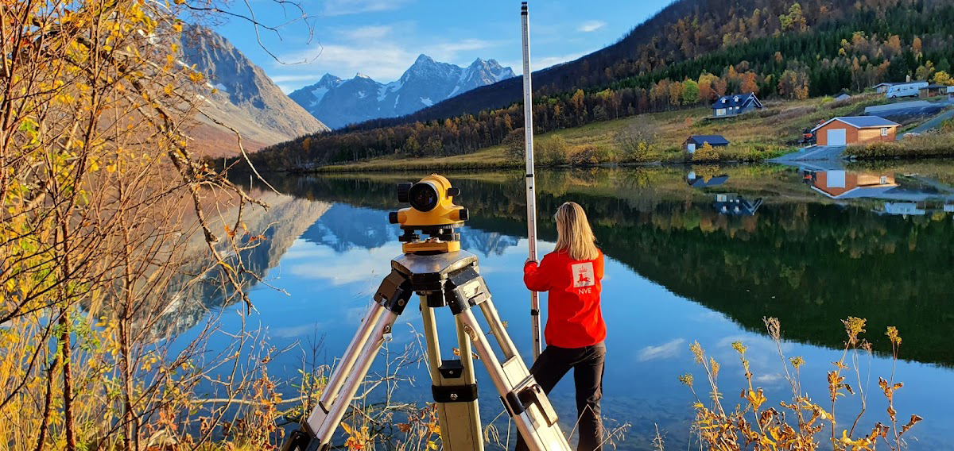
          - NVE gjennomfører måling på Jægervatn i Lyngen kommune.
Foto: NVE
NVE har vidare ansvar for å forvalte vass- og energiressursane i landet, inkludert ansvar for å sikre samfunnsforsvarleg bruk og forvaltning av vassdrag og grunnvatn. Dette inkluderer regulering av konsesjonspliktige tiltak etter energi- og vassdragslovgivinga som kan ha innverknad på flaum og skred.
Direktoratet for samfunnstryggleik og beredskap (DSB)
DSB skal ha oversikt over risikoar og sårbarheiter i samfunnet. Vidare skal DSB vere pådrivar i arbeidet med å førebygge ulykker, kriser og andre uønskte hendingar, og har ei rettleiingsrolle overfor anna offentleg forvaltning. DSB fører òg tilsyn med korleis departementa arbeider med samfunnstryggleik, i tillegg til å følge opp statsforvaltaren og kommunane i arbeidet med samfunnstryggleik. DSB har utarbeidd ei rekke rettleiingar som er relevante for naturfarar, mellom anna i samband med arealplanlegginga i kommunane, kommunal beredskapsplikt og heilskapleg risiko- og sårbarheitsanalyse.
Kunnskapsbanken er eit datasystem forvalta av DSB som innhentar, samanliknar og gjer tilgjengeleg data om risiko og sårbarheit. Meir informasjon om Kunnskapsbanken finst i kapittel 5.9. Sidan 2011 har DSB gitt ut dokumentet Analyser av krisescenarioer (tidlegare Nasjonalt risikobilde), som omhandlar risiko knytt til katastrofale hendingar som kan ramme samfunnet, inkludert naturfarar.
Direktoratet for byggkvalitet (DiBK)
DiBK forvaltar, utviklar og fører tilsyn med det bygningstekniske regelverket. DiBK forvaltar forskrift om tekniske krav til byggverk (TEK17) med tilhøyrande rettleiing, som skal bidra til at det blir bygd sikre, miljøvennlege og tilgjengelege bygningar. Særleg TEK17 kapittel 7 om tryggleik mot naturpåkjenningar er relevant for flaum og skred.
DiBK forvaltar òg byggesaksforskrifta (SAK10) med rettleiing om byggesaksbehandling, kvalitetssikring og kontroll. DiBK har vidare ansvaret for den sentrale godkjenningsordninga, ei frivillig kvalitetsordning der ein vurderer kvalifikasjonane i føretak sett opp mot krava i byggesaksforskrifta, til dømes for føretak som skal bygge sikringstiltak.
Landbruksdirektoratet
Landbruksdirektoratet har oppgåver innanfor samfunnstryggleik og beredskap som påverkar matforsyning, reindrift, skog og natur- og avlingsskadar.
Landbruksdirektoratet forvaltar den statlege ordninga for erstatning til private for naturskade på objekt det ikkje er mogleg å forsikre gjennom ei alminneleg privat forsikring. Direktoratet forvaltar mellom anna òg tilskotsordninga ved produksjonssvikt i landbruket, tilskot til spesielle miljøtiltak i jordbruket (SMIL) og tilskot over regionale miljøprogram (RMP).
Miljødirektoratet
Miljødirektoratet har som hovudoppgåve å redusere klimagassutslepp, forvalte norsk natur, hindre forureining og legge til rette for friluftsliv.
Direktoratet skaffar og formidlar miljøinformasjon, rettleier det regionale og kommunale nivået og gir faglege råd til Klima- og miljødepartementet. Når det gjeld naturfarar, gir Miljødirektoratet mellom anna innspel om overvatn, om korleis flaum og skred påverkar naturmiljøet, og om korleis endringar i naturmiljøet kan påverke risikoen for flaum og skred. Vidare bidreg direktoratet til at det blir tatt klima- og miljøomsyn i plansaker, og er nasjonal myndigheit innanfor fiskeforvaltning.
Riksantikvaren
Riksantikvaren er overordna kulturmiljømyndigheit og har ansvaret for å setje i verk den nasjonale kulturmiljøpolitikken. Direktoratet har eit fagleg ansvar overfor kommunane, fylkeskommunane, Sametinget, Sysselmeisteren på Svalbard og forvaltningsmusea på kulturmiljøfeltet. Riksantikvaren har òg ein del rettleiingsmateriell, til dømes innanfor klimatilpassing.
Kartverket
Kartverket har som oppgåve å sikre posisjons-, kart- og eigedomsdata for Noreg, og forvaltar og formidlar oppdatert geografisk informasjon. Kartverket skal bidra til god og effektiv tilgang til offentleg geografisk informasjon for offentlege og private formål.
Kartverket forvaltar og deler data som er viktige for handtering av flaum og skred, mellom anna data frå den nasjonale høgdemodellen som gir detaljert kunnskap om terrengforhold. Data frå høgdemodellen blir brukte til naturfareanalysar i arbeidet med samfunnstryggleik og beredskapsplanlegging. Kartverket er vidare nasjonal geodatakoordinator og sentral matrikkelmyndigheit og har dessutan oppgåver som sjøkartmyndigheit.
Noregs geologiske undersøking (NGU)
NGU har ansvar for å kartlegge geologien i Noreg og skal dekke behovet for geologisk basiskunnskap i samfunnet. Samfunnet treng geologisk informasjon mellom anna i samband med arealplanlegging, vurdering av naturfarar, planlegging og gjennomføring av sikringstiltak og i ulike miljøspørsmål.
NGU er samarbeidspart og rådgivar for NVE når det gjeld geologiske grunndata. Dei utfører fjellskredkartlegging, utviklar aktsemdskart og bidreg med forsking og utvikling. NGU har mellom anna det nasjonale ansvaret for lausmassekartlegging, som er basisdata for skredfarekartlegging.
Norsk romsenter (NRS)
NRS skal sikre norske interesser i internasjonale romprogram der Noreg deltar, og stimulere til meir samfunnsnyttig bruk av satellittdata i Noreg. Satellittdata for kartlegging og varsling av naturfarar blir særleg skaffa gjennom EUs Copernicus-program og den europeiske meteorologiorganisasjonen (EUMETSAT).
Meteorologisk institutt (MET)
MET står for den offentlege meteorologiske tenesta for sivile og militære formål i Noreg. MET overvaker og varslar vêret og modellerer klimaet i notid og framtid. MET utviklar og leverer ei lang rekke tenester og sørger mellom anna for at beredskapsetatane er førebudde på ekstremvêr og anna farleg vêr. MET samarbeider med NVE når det gjeld flaum- og skredvarsling.
Norsk klimaservicesenter (KSS)
KSS er eit samarbeid mellom MET, NVE, Kartverket, forskingsinstituttet NORCE og Bjerknessenteret. KSS utviklar klimaframskrivingar og hydrologiske framskrivingar for Noreg og tilbyr tenester som gir grunnlag for klimatilpassing. KSS utarbeider klimaprofilar og anbefaler klimapåslag som kan nyttast av kommunar, infrastruktureigarar og andre samfunnsaktørar.
Norsk institutt for bioøkonomi (NIBIO)
NIBIO har ansvar for nasjonal kartlegging av arealressursar i landbruksområde, slik som jordbruksareal, jordsmonn, jordkvalitet og skogressursar.
Sysselmeisteren på Svalbard
Sysselmeisteren har same myndigheit som både statsforvaltar og politimeister, og er sektormyndigheit på klima- og miljøområdet på Svalbard.
Sysselmeisteren vurderer konsekvensane av klimaendringar og tar omsyn til dette i den daglege forvaltninga, særleg etter svalbardmiljølova. Vidare kan Sysselmeisteren kontinuerleg vurdere behov for forvaltningstiltak i lys av kunnskap om klimaendringar og nye utviklingstrekk. Ved til dømes fare for skred i Longyearbyen er det til dømes Sysselmeisteren som tar avgjerd om evakuering.

Statlege infrastruktureigarar
Statlege infrastruktureigarar har ansvaret for tryggleiken knytt til eigen infrastruktur, som riksvegar, bruer og hamner. Sentrale statlege infrastruktureigarar inkluderer Statens vegvesen, Bane NOR SF, Nye Veier AS, Avinor AS og Kystverket.
Ansvaret inneber å drive førebyggande arbeid for å motverke skadar som følge av at flaum eller skred rammar infrastrukturen. Det omfattar ulike sider av det førebyggande arbeidet, slik som kartlegging av utsette område, val av tekniske løysingar, traséval, plassering av byggverk, fysiske sikringstiltak, beredskap ved fare for skred eller flaum, formidling og kompetanseutvikling. Handtering av naturfarerisiko inngår som ein integrert del av verksemda, inkludert planlegging, utbygging, drift og vedlikehald jf, figur 4.4.
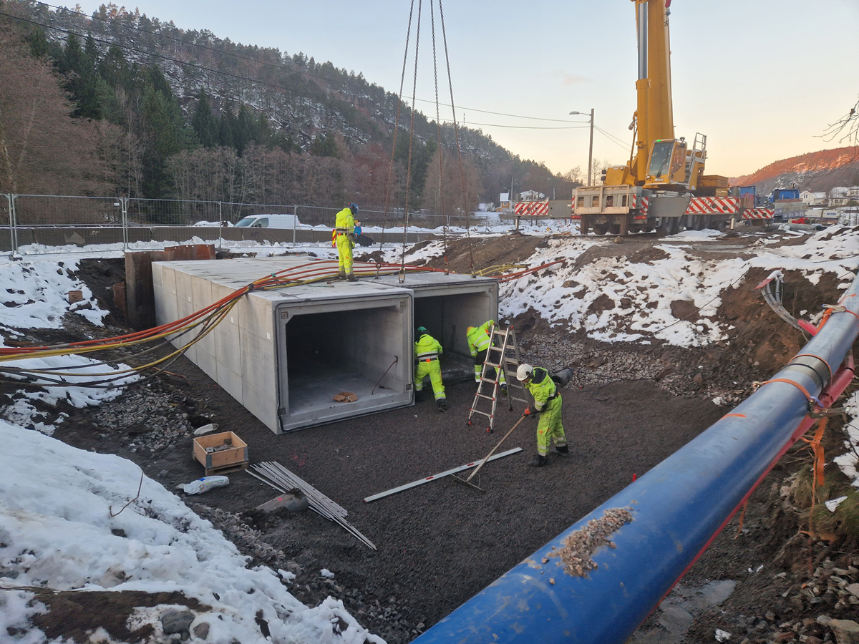
          - Statens vegvesen utbetrar veg og installerer to store kulvertar i Kristiansand.
Foto: Statens vegvesen

Statleg bistand ved andre typar naturfarar enn flaum og skred
Kommunar og andre lokale og regionale aktørar kan ha behov for fagleg støtte og rettleiing, også når det gjeld andre typar naturfarar enn flaum og skred. Etatssamarbeidet Naturfareforum har gått gjennom regelverk, roller og ansvar knytt til meir enn tjue geofysiske naturfarar, deriblant overvatn, stormflod og havnivåstiging (Naturfareforum, 2023). Rapporten frå Naturfareforum peiker på at det er behov for å vurdere eit større statleg ansvar for å rettleie når det gjeld planlegging og gjennomføring av overvasstiltak og handtering av overvasshendingar. I samband med behandlinga av Meld. St. 26 (2022–2023) Klima i endring – sammen for et klimarobust samfunn har Stortinget bedt regjeringa vurdere å utnemne ei koordinerande nasjonal myndigheit for overvatn, jf. Innst. 161 S (2023–2024) vedtak nr. 1. Regjeringa vil komme tilbake til denne vurderinga.
Regjeringa meiner det er viktig at kommunane og andre lokale aktørar får nødvendig bistand til å handtere naturfarar. Regjeringa varsla i Meld. St. 26 (2022–2023) eit arbeid med å vurdere korleis arbeidet til myndigheitene med å handtere havnivåstiging kan bli betre.
Klima- og miljødepartementet, i samråd med relevante departement, vil vurdere om, og eventuelt korleis, nasjonale myndigheiter sitt arbeid med å handtere havnivåstiging, stormflod og bølgeoppskylling kan bli betre. Dei vil i samband med dette vurdere behovet for nye føringar og verkemiddel.

Betre samordning av statlege etatar
At forvaltninga er samkøyrd og samarbeider godt, er viktig for å få nytta dei samla ressursane til å handtere risiko knytt til naturfarar mest mogleg effektivt. Vidare er det viktig for dei lokale og regionale aktørane at dei statlege aktørane er godt samordna og kan yte bistand, til dømes når det gjeld ulike typar rettleiing og ikkje minst koordinering under ei hending. Det er mange aktørar og eit omfattande regelverk innan naturfarar. Det krev at rettleiinga er samordna, brukarvennleg og tilgjengeleg.
For å samordne statlege aktørar på naturfareområdet har ein mellom anna etablert Naturfareforum, jf. boks 4.1. Dette etatssamarbeidet har bidrege til betre koordinering og samhandling.
              - Naturfareforum
Naturfareforum er eit samarbeidsforum for førebyggande arbeid i tilknyting til naturfarar. Partane i forumet utvekslar informasjon og erfaringar, og forumet tar initiativ til å setje i gang prosjekt på område med sektorovergripande utfordringar. Forumet skal identifisere manglar eller forbetringspotensial i førebygginga og handteringa av naturfare i samfunnet, og foreslå løysingar. Dei skal vidare legge til rette for samarbeid mellom nasjonale, regionale og lokale aktørar for å gjere samfunnet mindre sårbart for uønskte naturhendingar.
Partane i samarbeidet er Direktoratet for byggkvalitet, Direktoratet for samfunnstryggleik og beredskap (DSB), Jernbanedirektoratet, Kartverket, Landbruksdirektoratet, Meteorologisk institutt, Miljødirektoratet, Noregs vassdrags- og energidirektorat (NVE), Statens vegvesen, arbeidsutvalet for fylkesberedskapssjefane og Kommunesektorens organisasjon. NVE og DSB har hovudansvaret for å legge til rette arbeidet i Naturfareforum og for å rapportere samla frå arbeidet.
Naturfareforum har status som Noregs nasjonale plattform for oppfølging av FNs globale rammeverk for katastrofeførebygging, Sendai Framework for Disaster Risk Reduction 2015–2030.
[Boks slutt]
Regjeringa vil at etatssamarbeidet skal bidra til samordning, mellom anna ved utvikling av enkel og oversiktleg rettleiing retta mot kommunane. Det inneber eit ansvar for å koordinere og stimulere til samarbeid på tvers, men Naturfareforum skal ikkje styre arbeidet til partane.
Regjeringa vil styrke samarbeidet og koordineringa når det gjeld flaum og skred, og foreslår i denne meldinga fleire tiltak for å oppnå det. Det gjeld mellom anna koordineringa mellom sektorane innan kartlegging og formidling av kunnskapsgrunnlag (kapittel 5), innan rettleiingar for fareutgreiing og arealplanlegging (kapittel 6) og innan planar for sikringstiltak (kapittel 7).

Kartlegging av flaum og skred

Kapittelsamandrag
Kunnskap om flaum og skred i form av kart som viser kvar det er fare, og kva som kan bli konsekvensane av hendingar, er ein føresetnad for å kunne jobbe systematisk med risikoreduserande tiltak som arealplanlegging, sikringstiltak, overvaking, varsling og beredskap. Arbeidet med kartlegging er fordelt på ulike aktørar.
Regjeringa vil styrke kartlegginga av flaum og skred som del av det langsiktige arbeidet med å førebygge flaum- og skredskadar. Samfunnet skal ha god kunnskap om kva område som er utsette for flaum- og skredfare.
Det er behov for å styrke alle delar av kartleggingsprosessane, frå innhenting av grunnlagsdata, via vidareutvikling av metodar og rettleiing, og fare- og risikokartlegging, til formidling av resultat. Målet er betre dekning med farekart, effektiv kartlegging med god kvalitet og brukartilpassa formidling. Den nasjonale infrastrukturen for geografisk informasjon skal vidareutviklast for å styrke delinga og bruken av data på tvers av offentleg og privat sektor.
For å sikre effektiv ressursbruk er det viktig å samkøyre kartlegging som NVE, infrastruktureigarar og kommunane får gjennomført. Regjeringa vil arbeide for at kartlegginga så langt det er formålstenleg, skal vere samordna mellom dei ulike sektorane. Etatssamarbeidet Naturfareforum skal bidra til denne samordninga. Betre aktsemdskart vil redusere behovet for utgreiing og dokumentasjon ved planlegging av nye tiltak og dermed spare utbyggarar for tid og kostnader.
Betre dekning med detaljerte farekart over område med eksisterande busetnad vil bidra til å avklare faren for dei mange som bur i område som i dag er kartlagde som potensielt utsette, og gi grunnlag for å vurdere sikringsbehov. Til dømes bur det meir enn 120 000 menneske innanfor dei om lag 2700 kartlagde kvikkleiresonene. For mange av desse faresonene er ikkje kartlegginga detaljert nok til å avklare reell fare.
Regjeringa vil framover særleg vektlegge innsatsen på lausmassekartlegging som basis for kartlegging av fare for kvikkleireskred og andre typar lausmasseskred. Regjeringa vil òg vurdere korleis nasjonal detaljert høgdemodell kan oppdaterast for å møte nye behov for farekartlegging og systematisk overvaking av risiko.
Regjeringa vil at viktig informasjon som fareutgreiingar og grunnundersøkingar skal samlast og gjerast tilgjengelege for alle, og har foreslått lovendringar for å innføre ei pliktig innmeldingsordning. Det vil vere effektiviserande å utnytte tidlegare arbeid.
Systematisk innsamling av skadedata ved hendingar vil bidra til stadig betre oversikt over risikobiletet og skadeutviklinga over tid. Regjeringa vil derfor greie ut eit fast system for rapportering av skadekostnader og andre konsekvensar av flaum- og skredhendingar.
Det er viktig at dei som skal kartlegge og greie ut flaum- og skredfare, har riktig kompetanse. Regjeringa vil vurdere kvalifikasjonskrava i plan- og bygningslova på område med særleg betydning for liv og helse, inkludert ved kartlegging av fare for skred og flaum.
Regjeringa vil
- styrke arbeidet med kartlegging som del av det langsiktige arbeidet med å førebygge flaum- og skredskadar
- arbeide for at kartlegginga så langt det er formålstenleg, skal vere samordna mellom dei ulike sektorane. Det inkluderer samarbeid om utvikling av metodar, rettleiing og formidling av fare, mellom anna gjennom å utnytte etatssamarbeidet Naturfareforum betre (kapittel 5.7)
- særleg vektlegge innsatsen på lausmassekartlegging som basis for kartlegging av fare for kvikkleireskred og andre typar lausmasseskred (kapittel 5.5.3)
- vidareutvikle den nasjonale infrastrukturen for geografisk informasjon for å styrke delinga og bruken av data på tvers av offentleg og privat sektor (kapittel 5.5.1)
- greie ut eit fast system for rapportering av skadekostnader og andre konsekvensar av flaum- og skredhendingar (kapittel 5.5.7)
- heve kvaliteten på det offentlege kartgrunnlaget (kapittel 5.5.1)
- vurdere korleis nasjonal detaljert høgdemodell kan oppdaterast for å møte nye behov for farekartlegging og systematisk overvaking av risiko (kapittel 5.5.2)
- legge til rette for at Noreg skal halde fram med å delta i europeisk romsamarbeid, som bidreg med data til kartlegging og anna førebygging av skadar frå flaum og skred (kapittel 5.5.5)
- at viktig informasjon som fareutgreiingar og grunnundersøkingar skal samlast og gjerast tilgjengelege for alle, og har foreslått lovendringar for å innføre ei pliktig innmeldingsordning (kapittel 5.5.8)
- vidareutvikle og samordne statlege rettleiarar og verktøy for kartlegging slik at dei blir meir oversiktlege og enklare å bruke. Etatssamarbeidet Naturfareforum skal bidra til samordninga (kapittel 5.6)
- vurdere kvalifikasjonskrava i plan- og bygningslova på område med særleg betydning for liv og helse, inkludert ved kartlegging av fare for skred og flaum (kapittel 5.8)

Ulike typar flaum- og skredkart
Aktsemdskart viser område der det er potensial for flaum, skred eller annan naturfare. Slike kart er som regel baserte på analysar av datasett som dekker heile landet. Karta blir brukte til å styre utbygging til trygge område og til å utløyse krav om meir detaljert utgreiing av fare ved ny utbygging. Eit døme på eit aktsemdskart er vist i figur 5.1.
Faresonekart viser område med forskjellig sannsyn for å bli ramma av skred eller flaum. Faren er som regel gradert i samsvar med tryggleiksklassane i byggteknisk forskrift (TEK17), slik at dei kan nyttast direkte for å avgjere om eit område er trygt nok til å bygge ut eller ikkje. Slike kart er som regel baserte på analysar av detaljerte og lokale datasett. Faresonekart blir òg brukte til å vurdere sikringstiltak, til å planlegge beredskap og i samband med handtering av hendingar. Eit døme på faresonekart er eit flaumsonekart, som vist i figur 5.1.
Risikokart kombinerer informasjon frå aktsemds- eller faresonekart med informasjon om konsekvensar. Slike kart kan bli brukte til å prioritere vidare utgreiing, sikring eller innsats i beredskapssituasjonar.
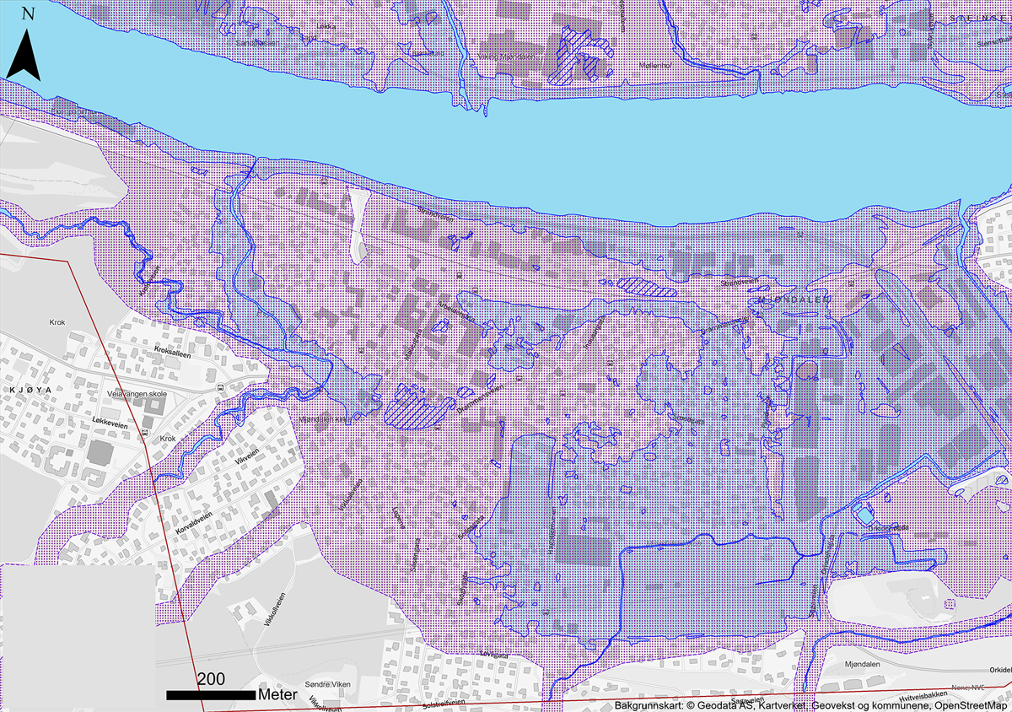
          - Aktsemdskart (rosa) for flaum og faresonekart (blått) for 200-årsflaum for Mjøndalen i Drammen kommune.
Kjelde: NVE

Ansvar for kartlegging

Kommunar, utbyggarar og infrastruktureigarar
Plan- og bygningslova regulerer ansvaret kommunar og utbyggarar har for å ta omsyn til flaum, overvatn og skred i plan- og byggesaker. Dette ansvaret inkluderer ansvar for at fare er tilstrekkeleg utgreidd før ny utbygging.
Sivilbeskyttelseslova med tilhøyrande forskrift stiller mellom anna krav om at kommunane skal gjennomføre ein heilskapleg risiko- og sårbarheitsanalyse. Som del av denne analysen skal kommunen kartlegge, systematisere og vurdere sannsynet for alle typar uønskte hendingar, og vurdere korleis desse kan påverke kommunen. Kommunen skal følge opp analysen med ytterlegare kartlegging og tiltak der behov blir avdekte, anten sjølv eller ved å oppmode andre aktørar til å gjere det.
Infrastruktureigarar, til dømes innanfor samferdsel og kraftforsyning, har eit ansvar for å kartlegge risiko og sårbarheit ved eigne anlegg. Dette gjeld både ved eksisterande infrastruktur og ved ny utbygging. Ansvaret er nedfelt i ulike sektorlover og tilhøyrande forskrifter og i plan- og bygningslova. Kartlegging i regi av infrastruktureigarar er nærmare omtalt i kapittel 12.

Noregs vassdrags- og energidirektorat
Noregs vassdrags- og energidirektorat (NVE) bidreg med kunnskap om flaum og skred til kommunar og andre aktørar. Det skjer mellom anna gjennom utvikling av kart. Det er i hovudsak konsulentar som gjennomfører sjølve kartlegginga. Delar av kartleggingsarbeidet blir gjort av Noregs geologiske undersøking (NGU).
Farekartlegginga som NVE gjennomfører, blir prioritert ut frå ei risikobasert tilnærming. Kartlegginga er ikkje lovregulert eller ein rett, men ein bistand staten yter. I regi av NVE blir det utarbeidd aktsemdskart, faresonekart og risikokart. Faresone- og risikokartlegginga tar utgangspunkt i område med eksisterande busetnad der dei naturgitte forholda gir størst risiko. Verknader av klimaendring inngår i vurderingane av risiko.
NVE utviklar kartleggingsmetodikk og rettleiarar for kartlegging. Rettleiarane for flaum, skred i bratt terreng og kvikkleireskred er rekna som preaksepterte ytingar i byggteknisk forskrift (TEK17). Avvik frå desse rettleiarane vil utløyse krav om å dokumentere at metodikken som er vald, er like god eller betre. Rettleiarane omhandlar både metodikk for kartlegging og bestilling av utgreiingar, og gjer det enklare for kommunar og tiltakshavarar å bestille utgreiingar.
NVE gjer kartprodukt tilgjengelege gjennom løysingar som er mest mogleg brukartilpassa. Mange av kartprodukta inngår i det offentlege kartgrunnlaget (DOK), som set tydelege krav til format og form. Rettleiing om korleis kartprodukta skal brukast, blir formidla gjennom nettsider, på seminar og i samband med at NVE overleverer kart til kommunane.
NVE forvaltar ei tilskotsordning for kartlegging av skred- og flaumfare i område med eksisterande busetnad. Målgruppa for ordninga er kommunane. NVE prioriterer søknadar basert på ei risikobasert tilnærming. NVE set vilkår til korleis kartlegginga skal gjerast, og kva kompetanse som er nødvendig.

Noregs geologiske undersøking
Noregs geologiske undersøking (NGU) kartlegg geologien i Noreg og spreier kunnskap om han. NGU skal dekke behovet for geologisk basiskunnskap i samfunnet, og bidreg til auka berekraftig verdiskaping. NGU er ein forvaltningsetat underlagd Nærings- og fiskeridepartementet.
NGU utfører fleire oppgåver innanfor kartlegging av skred i samarbeid med NVE:
- metodeutvikling og produksjon av aktsemdskart for fleire typar skred
- kartlegging og fareklassifisering av ustabile fjellparti som kan føre til fjellskred
- forsking og utvikling retta mot betre forståing av skredprosessar
NGU har det nasjonale ansvaret for fleire typar geologisk kartlegging som gir grunnlag for kartlegging av skredfare, mellom anna lausmassekartlegging, jf. kapittel 5.5.3. NGU driftar òg Nasjonal database for grunnundersøkingar (NADAG), som samlar informasjon frå grunnundersøkingar frå ei rekke aktørar, jf. kapittel 5.5.8. I tillegg driftar NGU InSAR Noreg, ei kartteneste som viser rørsler i landskapet basert på satellittdata, jf. kapittel 5.5.5.

Kartverket
Kartverket skal sikre posisjons-, kart- og eigedomsdata for Noreg, og har som oppgåve å samle, forvalte og formidle geografisk informasjon til offentleg og privat sektor. Dette gjeld mellom anna data som kan vere relevante for handtering av naturfare og klimatilpassing.
Som nasjonal geodatakoordinator har Kartverket ansvaret for å bygge og vedlikehalde den nasjonale infrastrukturen for geografisk informasjon. Infrastrukturen består mellom anna av data, fellesløysingar, tenester, samarbeidsavtalar og standardar. Det er gjennom denne infrastrukturen geografisk informasjon blir delt. I nært samarbeid med kommunar, etatar og andre brukarar skal Kartverket utvikle den geografiske infrastrukturen og sørge for standardisert deling av data. Dette omfattar å forvalte den nasjonale delingsplattforma for geografisk informasjon, Geonorge. Kartverket koordinerer også samarbeida Geovekst og Norge digitalt, og har eit regionalt apparat som har god kjennskap til og samarbeid med alle kommunane og fylkeskommunane i landet.
Som sjøkartmyndigheit har Kartverket ansvar for oppgåver innanfor djupnekartlegging. Kartverket har i tillegg ansvaret for å overvake havvasstanden, og dei driftar det nasjonale målenettet for havnivå.

Status for kartlegging i regi av NVE

Kartlegging av flaum
Status for aktsemdskartlegging
Det første nasjonale aktsemdskartet for flaum kom i 2009, og gjeldande kart er frå 2020. Kartet er landsdekkande, men dei minste bekkene er ikkje omfatta. Metoden for kartlegging blir vidareutvikla med sikte på stadig meir nøyaktige kart. Kartet er først og fremst tilpassa oversiktsplanlegginga på kommuneplannivå. Aktsemdskartet kan brukast til å vurdere om eit bygg eller tiltak er utsett for flaumfare i tråd med byggteknisk forskift. Kartet viser kva område som treng meir detaljert utgreiing av faren ved ny utbygging.
Status for faresonekartlegging
Etter den store flaumen på Austlandet i 1995 vart det satsa på flaumsonekart med grunnlag i St.meld. nr. 42 (1996–97) Tiltak mot flom. Flaumsonekartlegginga omfattar strekningar langs vassdraga som er mest utsette for skade, og skal både vise flaumforholda i dagens klima og endringar som følge av klimaframskrivingar. Det er til no kartlagt flaumsoner i om lag 150 område som dekker om lag 2000 kilometer elvestrekning. I overkant av 20 flaumsoner er oppdaterte på bakgrunn av ny kunnskap. Det er behov for å oppdatere fleire flaumsoner, i hovudsak som følge av kunnskap om nye flaumhendingar og forventa klimaendringar fram mot år 2100.
NVEs plan for kartlegging av flaumfare 2021–2025 (NVE, 2020a) viser kva type kartlegging, kartleggingsmetodar og kartverktøy NVE vil prioritere. Planen viser òg ei oversikt over kva flaumsoner som er aktuelle for oppdatering. I tillegg til NVE si kartlegging, vil tilskotsordninga for kartlegging bidra til at kommunane i eigen regi både kan utføre ny kartlegging og oppdatere eksisterande flaumsoner.

Erosjon og kartlegging av masseførande vassdrag
Erosjon er ofte ei medverkande årsak til at skadane under flaumhendingar blir store. Det er derfor viktig å få kunnskap om fare for erosjon for å kunne redusere skadepotensialet. Det finst mykje kunnskap om prosessar knytte til erosjon, massetransport og sedimentasjon, men det finst lite kartlegging av erosjonsfare.
Fleire alvorlege hendingar med flaum på elvevifter har resultert i store skadar, til dømes flaumane i 2011 og 2013 på Kvam i Gudbrandsdalen. I dag finst det ikkje eigna metodar for å kartlegge fare på elvevifter eller langs bratte vassdrag generelt. Det er viktig å få betre kunnskap om denne faren. Det er ein glidande overgang mellom masseførande flaumar og flaumskred. NVE arbeider med metodeutvikling for betre kartlegging av både masseførande vassdrag og flaumskred.

Kartlegging av skred i bratt terreng
Status for aktsemdskartlegging
NVE har publisert landsdekkande aktsemdskart for snøskred, steinsprang og jord- og flaumskred. I 2023 vart eit nytt aktsemdskart for snøskred (NAKSIN) publisert. Noregs geotekniske institutt (NGI) har utvikla eit kart som tar omsyn til skog og til dei lokale klimaforholda. Kartet er produsert med og utan effekten av skog, slik at kommunane kan vurdere snøskred med ulike skogsforhold.
NGU utviklar, på oppdrag frå NVE, metodikk og nye aktsemdskart for skred i bratt terreng. Det blir utvikla nye aktsemdskart for steinsprang og kvikkleireskred. Jordskred- og flaumskredkarta treng meir metodeutvikling.
Status for faresonekartlegging
NVE kartlegg faresoner for eksisterande skredutsett busetnad i Noreg der risikoen er størst. Prioriteringane av kva område som skal kartleggast, baserer seg på mellom anna nye grunnlagsdata, skredhendingar og nye aktsemdskart. Figur 5.2 viser eit døme på eit faresonekart for skred i bratt terreng.
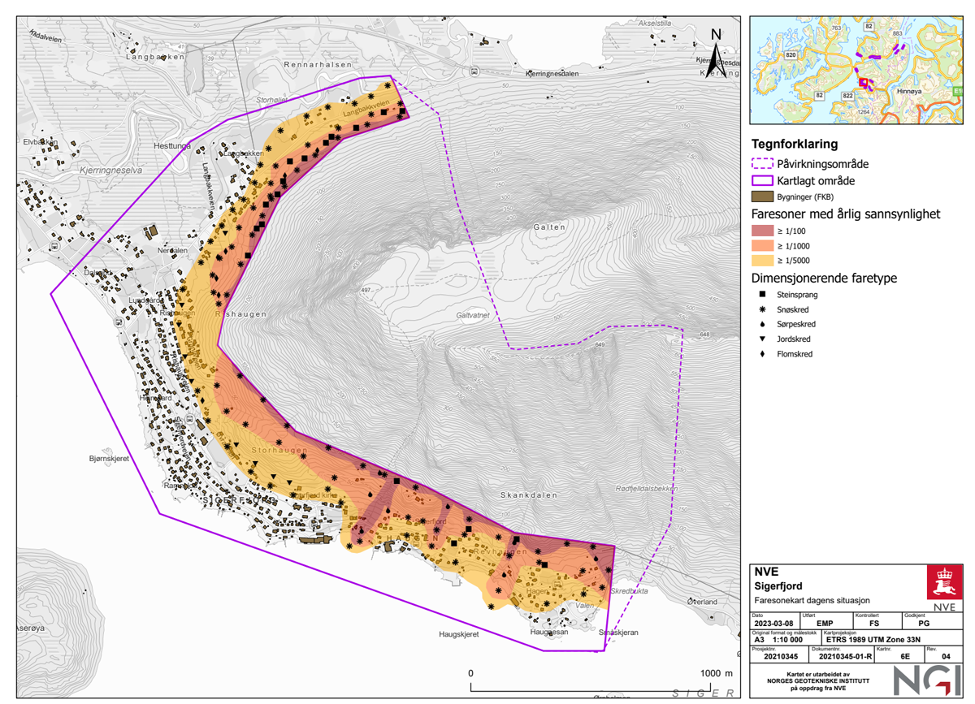
          - Døme på faresonekart for skred i bratt terreng, Sigerfjord i Sortland kommune.
Kjelde: NVE
Sidan 2011 er det kartlagt skredfare for eksisterande busetnad i 80 kommunar. I vel 50 kommunar er kartlegging i gang, eller det er planlagt kartlegging. Figur 5.3 viser statusen for kartleggingsarbeidet per april 2024.
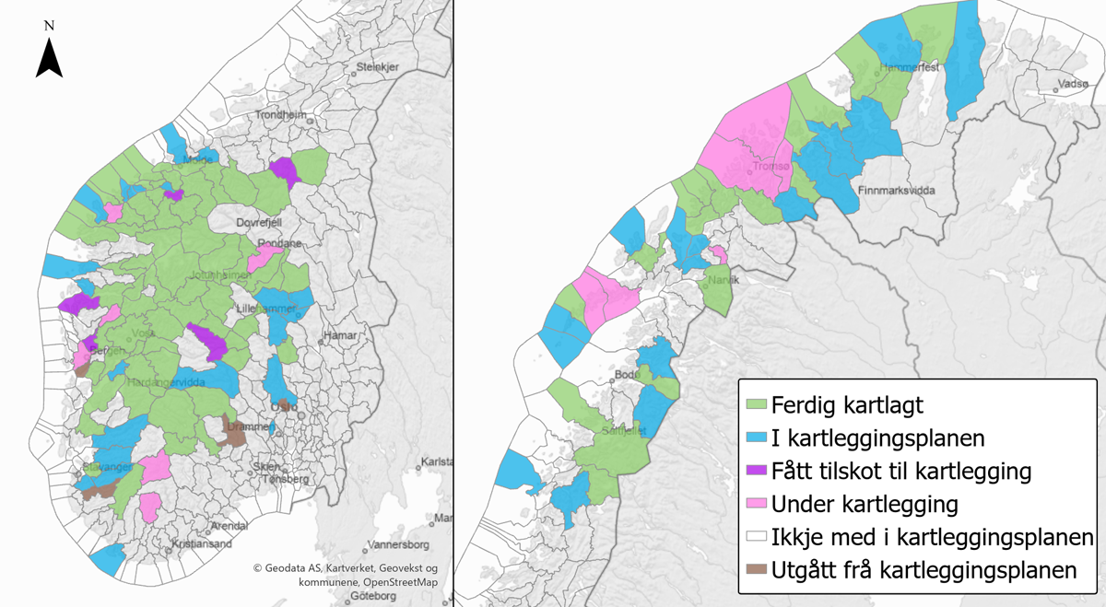
          - Status for NVE si kartlegging av faresoner for skred i bratt terreng. Kommunegrensene er som i NVE sin kartleggingsplan frå 2011.
Kjelde: NVE

Kartlegging av kvikkleireskred
Det er fire ulike nivå på kartlegginga og utgreiinga av skredfare for kvikkleire:
- aktsemdskart for kvikkleire
- oversiktskartlegging av kvikkleiresoner
- forenkla soneutgreiing
- detaljert soneutgreiing
Aktsemdskart for kvikkleire dekker i si enklaste form alle område under den marine grensa. Der det er gjort detaljert kartlegging av lausmassar, kan dette snevrast inn til område med mogleg samanhengande førekomst av marin leire. Ved å inkludere terrengforhold som gir potensial for kvikkleireskred, kan ein snevre inn området ytterlegare. Dette er gjort i det nye aktsemdskartet for kvikkleireskred frå 2024.
Oversiktskartlegginga av kvikkleiresoner viser område med kvikkleire, med ei grov klassifisering i faregradene høg, middels og låg. Ein har risikoklassifisert sonene i fem klassar ved å kombinere faregrada med informasjon om bygg og infrastruktur som kan bli ramma ved eit skred. Karta gir grunnlag for prioritering av vidare utgreiing og vurdering av sikring. Figur 5.4 viser eit utsnitt frå NVEs Temakart Kvikkleireskredfare med både aktsemdsområde og faresoner med losne- og utløpsområde.
Forenkla soneutgreiing er ein effektiv metode for å skilje ut dei områda som bør prioriterast for detaljert utgreiing og eventuell sikring.
For å avklare om tryggleiken er god nok i forhold til krava i byggteknisk forskrift, må ein gjere ei detaljert soneutgreiing som er forklart i ein rettleiar frå NVE (Noregs vassdrags- og energidirektorat, 2019). Detaljert kartlegging av faren for kvikkleireskred er særleg ressurskrevjande mellom anna fordi ein må gjere grunnundersøkingar.
Per juni 2023 var det definert 2625 kvikkleiresoner i til saman 112 kommunar i databasen til NVE. Om lag 1500 av desse kvikkleiresonene er plasserte i ein av dei tre høgaste risikoklassane (av totalt fem) eller har høg faregrad. Ein del av desse sonene er allereie utgreidde og sikra, men mange av dei er uavklarte og bør vurderast nærmare for ei forenkla eller detaljert soneutgreiing som grunnlag for eventuell sikring. Omfanget av soner som treng vidare utgreiing, vil auke med ny oversiktskartlegging.
NVE har gjennomført detaljert utgreiing av om lag 100 kvikkleiresoner og forenkla utgreiing av om lag 50 soner sidan 2009. Forenkla soneutgreiing er i gang i tre kommunar på Romerike og i to kommunar i Namdalen, med til saman om lag 130 soner. Denne utgreiinga blir ferdig i 2024.
Gjerdrumutvalet (NOU 2022: 3) meinte at ein ikkje har god nok oversikt over risikoen knytt til kvikkleireskred i Noreg. Utvalet peikte både på betre aktsemdskart og betre informasjon knytt til dagens faresoner. Vidare meinte dei at utgreiing av dei om lag 1000 sonene med høg risiko burde prioriterast og sluttførast i løpet av ein tiårsperiode. Dei peikte òg på at store område ikkje har detaljerte lausmassekart som grunnlag for betre aktsemdskart og for kvikkleireutgreiingar.
Utgreiing av kvikkleiresoner er svært ressurskrevjande. NVE vil gjennomgå arbeidet med kartlegging og utgreiing av fare for kvikkleireskred, mellom anna når det gjeld metodar og korleis aktiv erosjon og terrengendringar kan identifiserast. Ein ny plan for arbeidet vil dekke både vidareutvikling av metodar og prioritering mellom geografiske område og ulike typar kartlegging.
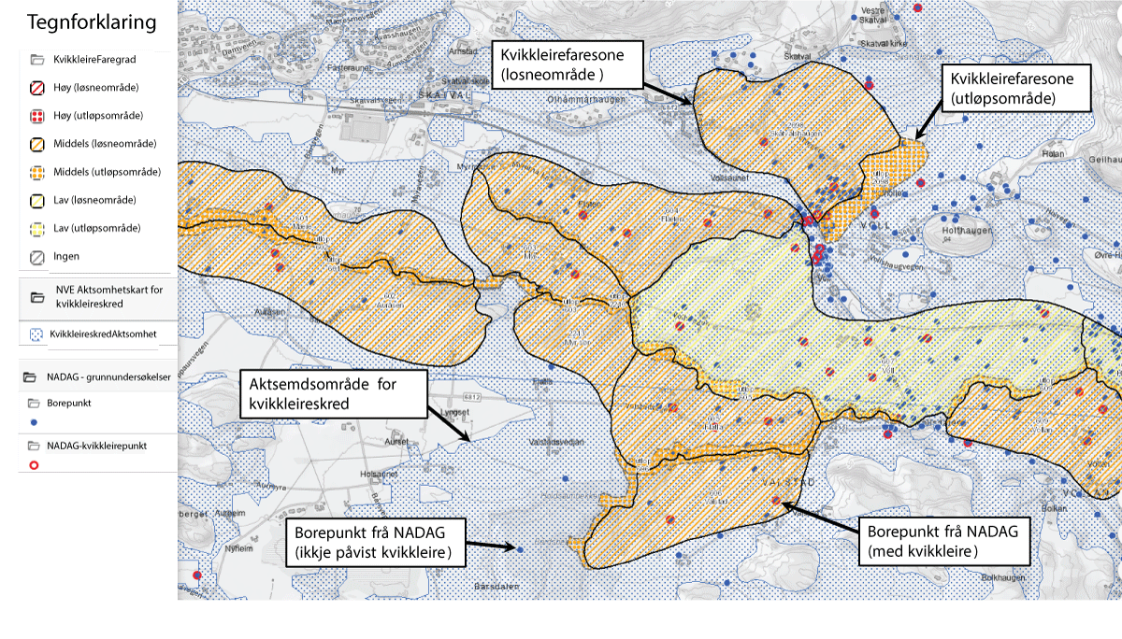
          - Utsnitt frå NVEs Temakart Kvikkleireskredfare som viser aktsemdsområde, faresoner og borepunkt frå Nasjonal database for grunnundersøkingar (NADAG) for ein del av Stjørdal kommune.
Kjelder: NVE og NGU

Kartlegging av fjellskred
Det er til no identifisert i overkant av 900 ustabile fjellparti i Noreg. Av desse er 113 ferdig risikoklassifiserte med faresoner. Sjølv om det står igjen mange fjellparti som ikkje er fare- og risikoklassifiserte, er det sannsynleg at mange av fjellpartia med høgast risiko allereie er identifiserte og overvaka.
NGU kartlegg ustabile fjellparti som kan føre til fjellskred, og utfører fareklassifisering i samarbeid med NVE. Risikoklassifiseringa har nyleg vorte overført til NVE. NVE publiserer faresonene for risikoklassifiserte ustabile fjellparti både med omsyn til fare for direkte treff av fjellskred og med omsyn til sekundærverknader som flodbølger i fjordar og innsjøar. Fare- og risikoklassifiseringa dannar grunnlaget for vurderingar av om eit fjellparti skal overvakast.
Kartlegginga har i hovudsak vorte gjort fylkesvis, prioritert ut frå kvar det har gått flest fjellskred før. NGU gjer prioriteringar av alle identifiserte ustabile fjellparti basert på utvikling, aktivitet og konsekvensar. Resultata frå dette arbeidet har endra måten ein prioriterer kartlegging på, og har ført til at ein no legg mindre vekt på å gjennomføre regional kartlegging.
Kartlegginga er langt på veg ferdig i Møre og Romsdal og tidlegare Sogn og Fjordane fylke. I Troms, Finnmark, Rogaland og tidlegare Hordaland fylke er kartlegginga kommen godt i gang. På Svalbard er eitt fjellparti, Forkastningsfjellet utanfor Longyearbyen, under utgreiing. Figur 5.5 viser utviklinga over tid når det gjeld identifiserte og ferdig risikoklassifiserte ustabile fjellparti.
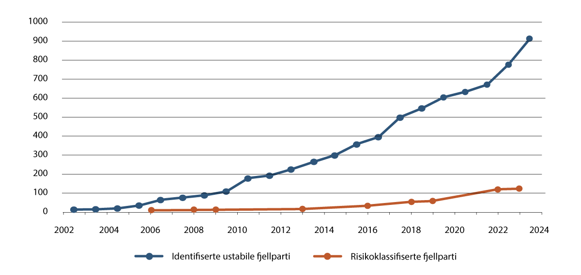
          - Talet på ustabile fjellparti som er identifiserte og risikoklassifiserte.
Kjelde: NVE

Grunnlagsdata og databasar
Kartlegging av fare og risiko knytt til flaum, overvatn og skred krev gode grunnlagsdata. Dette kan til dømes vere flyfoto, satellitt- og radarbilete, nasjonale kartdataseriar, detaljerte høgdedata og geologiske kart. God kvalitet på grunnlagsdataa er ein føresetnad for gode fareutgreiingar. Derfor må den nasjonale infrastrukturen for geografisk informasjon vere lett tilgjengeleg og oppdatert, og møte behova til brukarane.

Geografisk infrastruktur er eit fundament
Geografiske grunndata er informasjon om terreng, djupne, samferdsel, bygningar, adresser, eigedommar og annan infrastruktur. Dei gir eit fundament for kartlegging av naturfarar.
Geografisk naturfareinformasjon skal etter geodatalova delast på standardiserte format for å sikre einskapleg og enkel bruk hos kommunar, myndigheiter, beredskapsaktørar og fleire. Data blir delte gjennom den nasjonale infrastrukturen for geografisk informasjon. Grunnmuren i denne infrastrukturen er nasjonale fellesløysingar for geodata, til dømes sentral felles kartdatabase og nasjonal detaljert høgdemodell.
Dagens fellesløysingar er ikkje lagde godt nok til rette for arbeidsprosessane i kommunane og behovet deira for funksjonalitet. Det ligg eit vesentleg gevinstpotensial i å gjere det enklare for kommunane å forstå og bruke dei nasjonale fellesløysingane i samband med kommunal arealplanlegging og førebygging mot alvorlege naturskadehendingar (Oslo Economics, 2022). Regjeringa meiner det er viktig at kommunane kan nytte fellesløysingane i den geografiske infrastrukturen til å utvikle eit trygt samfunn og handtere naturfarar. Regjeringa vil vidareutvikle den nasjonale infrastrukturen for geografisk informasjon for å styrke delinga og bruken av data på tvers av offentleg og privat sektor.
Geodata frå det offentlege kartgrunnlaget (DOK) er ein viktig del av informasjonsgrunnlaget for kommune- og reguleringsplanlegging, konsekvensutgreiingar, risiko- og sårbarheitsanalysar og byggesaksbehandling. DOK omfattar 148 datasett som er eigde og forvalta av ei rekke etatar.
Kommunane, i samarbeid med staten, skal organisere ajourføring og tilgang til datasett i DOK, og ei rekke sektormyndigheiter bidreg på same vis med eigne temadata, mellom desse aktsemdskart og faresoner for flaum og skred frå NVE. Regjeringa vil heve kvaliteten på DOK, og det er allereie sett i verk fleire tiltak som del av handlingsplanen til nasjonal geodatastrategi (Kommunal- og moderniseringsdepartementet [KMD], 2018a).

Detaljert terrengmodell treng oppdatering og utvikling
Detaljert høgdeinformasjon er særleg viktig for skred- og flaumkartlegging. Gjennom prosjektet Nasjonal detaljert høydemodell (NDH) vart det gjennom laserskanning etablert ein komplett detaljert høgdemodell av Noreg (utan Svalbard) i perioden 2016–2022. Prosjektet hadde ein kostnad på om lag 420 mill. kroner og vart samfinansiert av åtte departement. Terrenginformasjon om djupna under vatn i elvar, innsjøar og i sjøen langs kysten var ikkje ein del av NDH-prosjektet.
Ved gjentakande skanningar kan høgdemodellen mellom anna nyttast til å overvake erosjon og andre terrengendringar som kan utløyse kvikkleireskred. For at det skal vere mogleg å følge med på erosjonen over tid og avdekke risiko for skred, må dataa ha høg detaljeringsgrad og vere tilgjengelege som tidsseriar. Høgdemodellen må vidareutviklast for å handtere store datamengder i framtida, og legge til rette for endringsanalyse av data. Det er viktig at høgdemodellen blir oppdatert etter terrengendringar og utbyggingar. Regjeringa vil vurdere korleis nasjonal detaljert høgdemodell kan oppdaterast for å møte nye behov for farekartlegging og systematisk overvaking av risiko.
I skredutsette område nær vassdrag eller sjø vil ein terrengmodell som gir eit detaljert bilete av sjøen og elvebotnen, vere viktig for å vurdere naturfare. For kartlegging av grunt vatn kan ein bruke ein sensor for kombinert land- og sjøkartlegging omtalt som «grøn laser».
Det er viktig at data om sjøbotnen kan kartleggast og takast i bruk på ein effektiv måte i samband med vurdering av skredfare i strandsona. Samtidig er det viktig at kartlegginga skjer i samsvar med nasjonale tryggingsinteresser etter lov om informasjon om bestemt angitte områder, skjermingsverdige objekter og bunnforhold med forskrifter. Det er Kartverket som behandlar søknader om kartlegging av botnforhold, på vegner av Forsvaret.

Lausmassekart er eit nødvendig grunnlag for farekart
Lausmassekartlegging blir utført av NGU og dannar eit viktig underlag for kartlegging av skredfare. Lausmassekarta viser korleis ulike jordartar, blant anna skredmassar, fordeler seg i terrenget. Karta gir også mykje informasjon om eigenskapane, opphavet og stabiliteten til dei ulike lausmassane.
Det er stort behov for lausmassekart i målestokk 1 : 50 000 og meir detaljert. Lausmassekarta blir til dømes brukte til å vurdere skredfare i bratt terreng og til farevurderingar og utvikling av aktsemds- og farekart for kvikkleire. Detaljerte lausmassekart (1 : 20 000 eller meir detaljert) har vist seg å vere svært nyttige også i beredskapssituasjonar og for krisehandtering. Behovet for slike kart er stort blant ei rekke brukargrupper i samfunnet, og dei har stor nytteverdi. Det manglar lausmassekart i målestokk 1 : 50 000 for om lag halvparten av områda som er vurderte for vidare kartlegging av fare for kvikkleireskred.
NGU sin kartleggingsplan for lausmassekart gir oversikt for kart i målestokk 1 : 50 000 og peiker ut kva område som er viktige å prioritere på kortare og lengre sikt. Figur 5.6 viser at store delar av landet ikkje er dekte med lausmassekart i målestokk 1 : 50 000. I tillegg har mange av dei eldre karta ein kvalitet som ikkje tilfredsstiller dagens krav.
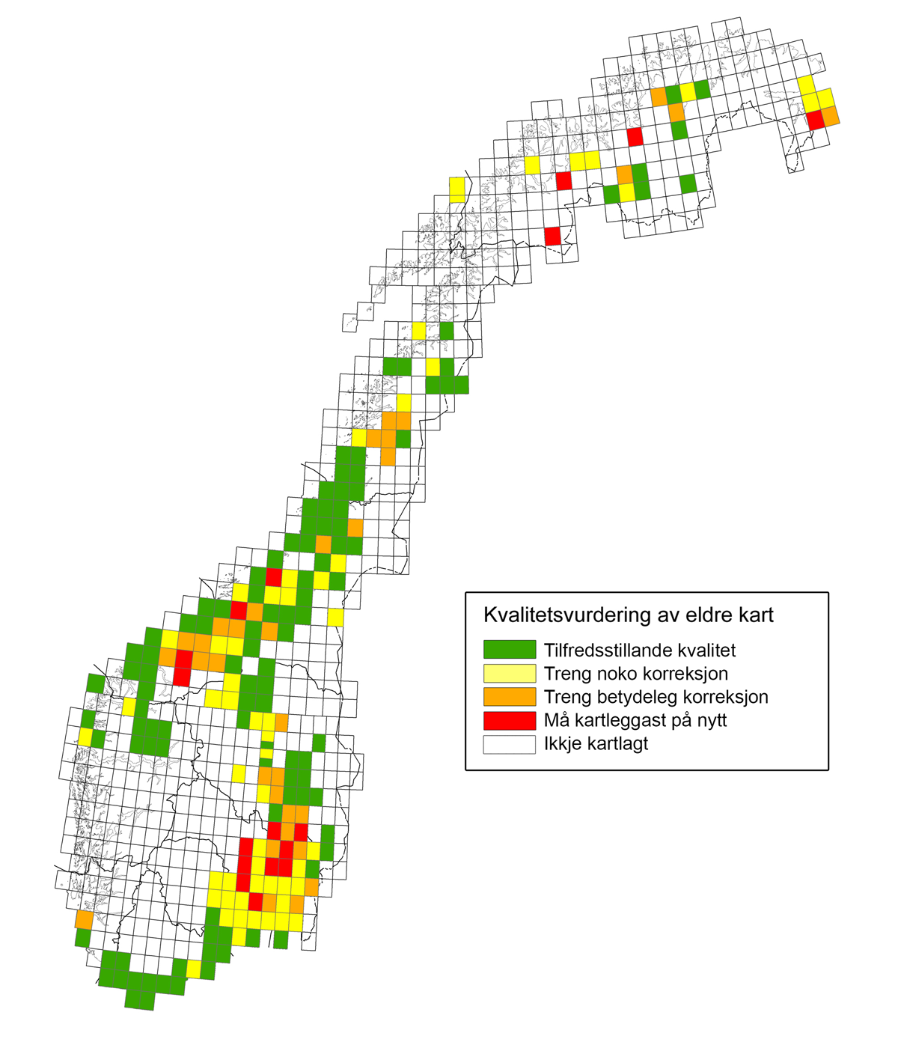
          - Kvalitetsvurdering av ferdigstilte lausmassekart i målestokk 1: 50 000.
Kjelde: NGU
Gjerdrumutvalet (NOU 2022: 3) tilrådde å styrke NGU sitt arbeid med lausmassekartlegging med sikte på å dekke alle områda under den marine grensa med detaljerte kart. Utvalet peikte på at dei tettast folkesette områda, og område der det kan gå skred, burde prioriterast først.
Det er gjerne ein nær samanheng mellom stabiliteten til lausmassane og skredhendingar over og under havnivå. NGU har utført lausmassekartlegging langs norskekysten gjennom fleire tiår. Behovet for kartlegging i strandsona kjem i tillegg til det generelle totale behovet for meir lausmassekartlegging. I perioden 2020–2022 gjennomførte Kartverket, NGU og Havforskingsinstituttet eit pilotprosjekt der dei kartla tre område langs kysten. Resultata frå pilotprosjektet viser nytteverdien av slik kartlegging, og ligg til grunn for vidare satsing på strandsonekartlegging.
Det er viktig at lausmassekartlegginga har ei framdrift som gir det nødvendige underlaget for skredfarekartlegging. Regjeringa vil framover særleg vektlegge innsatsen på lausmassekartlegging som basis for kartlegging av fare for kvikkleireskred og andre typar lausmasseskred.

Flyfoto gir historisk referanse
Flyfoto gir god informasjon om terreng, arealbruk og konstruksjonar som kan nyttast i analysar knytte til flaum og skred. Historiske flyfoto er eit viktig datagrunnlag for å fastslå endringar i terrenget over tid, særleg menneskeleg aktivitet som fylling, graving, planering og bekkelukking. Informasjon frå historiske flyfoto var éi av fleire kjelder ein brukte til å finne årsaka til kvikkleireskredet i Gjerdrum.
Nasjonalt program for omløpsfotografering i regi av Kartverket tar flyfoto av heile landet og gjentar fotograferinga i regelmessige intervall på 5–10 år. Dette programmet vart starta i 2006 og gjer at vi framover vil få regelmessig oppdatering av terreng med meir og moglegheit til å avdekke endringar som påverkar flaum- og skredfaren. Statsforvaltarens fellestenester, Norsk institutt for bioøkonomi (NIBIO) og Kartverket står for grunnfinansieringa av programmet. Resten blir finansiert gjennom forvaltningssamarbeidet Norge digitalt og av Geovekst.

Satellittdata blir stadig viktigare
Satellittdata for kartlegging og varsling av naturfarar blir i hovudsak gjorde tilgjengelege gjennom EUs Copernicus-program og den europeiske meteorologiorganisasjonen for satellittdata, EUMETSAT.
Norsk romsenter (NRS), NGU, NVE og NORCE har samarbeidd om å utvikle teknikkar for bruk av satellittar til kartlegging og overvaking, og i 2018 lanserte dei InSAR Norge. Det er den første landsomfattande og gratis nettbaserte karttenesta for InSAR-data i verda. InSAR blir brukt til å måle rørsler i landskapet, slik som ustabile skråningar og innsøkking som følge av setningar i urbane område.
Det er viktig at Noreg deltar i EU-programmet Copernicus for å nytte seg av satellittdata. Norsk romsenter bidreg til nasjonal tilrettelegging av satellittdata frå Copernicus saman med andre aktørar. Som eit resultat av dette arbeidet er Copernicus-satellittar gjennom det siste tiåret tatt i bruk på ei rekke område i Noreg, blant dei vêrvarsling, snøskred, fjellskred, nedsøkking, flaumsonekartlegging og havnivåstiging.
Gjennom Copernicus Emergency Management Service (CEMS) kan Noreg også mobilisere ytterlegare assistanse frå EU ved naturfarehendingar her i landet. Direktoratet for samfunnstryggleik og beredskap (DSB) kan aktivisere denne mekanismen på vegner av Noreg. Dette vart gjort for å kartlegge flaumen under og etter ekstremvêret Hans i 2023. Gjennom CEMS blir det også skaffa detaljerte satellittbilete frå kommersielle satellittar, utan ytterlegare kostnad for Noreg.
Noreg er fast medlem i dei mellomstatlege organisasjonane European Space Agency (ESA) og EUMETSAT, medan den norske deltakinga i EUs romaktivitetar gjeld til 2027. Eventuell vidare deltaking blir forankra i stortingsvedtak som inkluderer norsk programdeltaking under EØS-avtalen. Regjeringa vil legge til rette for at Noreg skal halde fram med å delta i det europeiske romsamarbeidet, som bidreg med data til kartlegging og anna førebygging av skadar frå flaum og skred.

Betre oversikt over flaum- og skredhendingar
Informasjon om tidlegare flaum- og skredhendingar dannar eit viktig grunnlag for farekartlegging og analysar av risiko. Nasjonal skreddatabase (NSDB) vart etablert i 2002 av NGU med bidrag frå Statens vegvesen, Bane NOR, NGI, NGU, NVE og private. Det er i dag informasjon frå om lag 90 000 hendingar i databasen. NVE overtok ansvaret for nasjonal skreddatabase i 2012. Alle kan registrere hendingar gjennom Varsom Regobs (i app og på nett) og gjennom nettsida skredregistrering.no. Dette er ei løysing for å registrere, redigere og kvalitetskontrollere skred i den nasjonale skreddatabasen.
Varsom Regobs er utvikla for å samle inn informasjon som er relevant for NVE sine varslingstenester for flaum og skred, mellom anna observerte skred. Det er i gang eit arbeid med å vidareutvikle NSDB og betre oversikta over flaum- og skredhendingar. NVE samlar informasjon frå hendingar på nettstaden naturhendelser.varsom.no. Nettstaden erstattar rapportar som tidlegare vart publiserte av NVE etter større hendingar, og samanstiller data frå fleire aktørar.

Betre informasjon om skadekostnader
Oversikt over skadar og konsekvensar av hendingar, saman med informasjon om fareområde, vil bidra til eit mest mogleg komplett risikobilete. Informasjon om konsekvensane av hendingar gir grunnlag for samfunnsøkonomiske analysar av både framtidige hendingar og førebyggande tiltak. Kvaliteten på dei samfunnsøkonomiske analysane og prioriteringane som blir lagde til grunn for førebygging, avheng mellom anna av kor gode data som finst om kostnader, og kor komplette dei er når det gjeld ulike typar konsekvensar. Ved å samle informasjon om kva effekt førebyggande tiltak har hatt i konkrete hendingar, får ein også meir kunnskap om verknadene av tiltaka.
Kostnader i samband med store hendingar rammar både private og offentlege aktørar og fordeler seg på fleire sektorar og forvaltningsnivå. Erfaring viser at data om skadekostnader er lite tilgjengelege. Gjerdrumutvalet (NOU 2022: 3) peikte også på at det er behov for ei systematisk innsamling av slike data.
Gjerdrumutvalet viste vidare til at det er høgst variabelt kor enkelt det er å identifisere konsekvensane. Sjølv ved ei så geografisk avgrensa hending som Gjerdrumskredet vart kostnadene fordelte på mange sektorar og ei lang rekke aktørar. Nokre kostnader, til dømes omkøyringskostnader, er det i praksis ikkje mogleg å samle inn tal om, men det må gjerast eit overslag.
Forsikringsbransjen har i samarbeid med DSB etablert rutinar for å koordinatfeste kvart skadetilfelle og rapportere det inn til Kunnskapsbanken, jf. kapittel 5.5.9. Dette gir svært nyttig informasjon som bidreg til oversikt over risikobiletet. Innsamling av skadedata frå store hendingar viser at det er store kostnader for samfunnet som ikkje fell inn under forsikring, til dømes skadar på offentleg infrastruktur. Tal som vart henta inn frå sektormyndigheitene etter ekstremvêret Hans, viste estimerte direkte kostnader på over 7 mrd. kroner, jf. kapittel 2.4.3. Av desse var om lag 2,5 mrd. kroner berekna erstatning frå forsikring. I tillegg kjem indirekte kostnader som følge av brot på infrastruktur, produksjonstap med meir.
Gjennom å samle skadedata systematisk vil ein få eit stadig betre og meir komplett risikobilete og kunne følge med på utviklinga av skadar over tid. Regjeringa vil greie ut eit fast system for rapportering av skadekostnader og andre konsekvensar av flaum- og skredhendingar.
Eit framtidig system som samlar ulike typar skadedata, bør utnytte etablerte system og rapporteringslinjer der det finst. Statens vegvesen har til dømes ein rutine for å rapportere alle skredhendingar på veg inn til skredhendingsdatabasen, men det er inga tilknyting til kostnadstal. Betre kopling mellom data om infrastrukturen, dei fysiske skadane og kostnaden ved utbetring vil gi verksemdene betre oversikt over risikoen og eit betre grunnlag for å prioritere tiltak.

Meir tilgjengelege grunnundersøkingar og fareutgreiingar
Det blir i dag brukt store ressursar på grunnundersøkingar, mellom anna i samband med utbygging og utgreiing av stabilitet og flaum- og skredfare i plan- og byggesaker. Større grad av datagjenbruk vil føre til innsparingar for samfunnet ved utbygging. I tillegg vil informasjon om grunnundersøkingar vere viktig for beredskap og krisehandtering.
NADAG, som blir forvalta av NGU, samlar og gjer tilgjengeleg grunnundersøkingar og geotekniske rapportar frå mellom anna NVE, Statens vegvesen, Bane NOR, kommunar og konsulentar. NADAG har eige kartinnsyn. Figur 5.4 viser eit utsnitt frå NVE Temakart kvikkleire med borepunkt frå NADAG.
Det er i dag frivillig å melde inn grunnundersøkingar, og konsulentar melder i varierande grad inn sine undersøkingar til NADAG. NVE har i tillegg frivillige innmeldingsløysingar for utgreiingar av kvikkleiresoner og fareutgreiingar av flaum og skred i bratt terreng. Desse er offentleg tilgjengelege gjennom eigne kartløysingar.
Regjeringa vil at slik viktig kunnskap skal samlast og gjerast tilgjengeleg for alle, og vil innføre ei pliktig innmeldingsordning for fareutgreiingar og grunnundersøkingar. Innmeldingsplikta vil rette seg mot den som har gjennomført ei undersøking eller utgreiing. I praksis er det konsulentselskap og entreprenørar som gjennomfører slike undersøkingar og utgreiingar på vegner av ein oppdragsgivar. Dette vil vere effektivt og spare samfunnet for kostnader ved at ein kan nyttiggjere seg av tidlegare arbeid. Kommunal- og distriktsdepartementet har lagt fram eit lovforslag om dette våren 2024, jf. Prop. 90 L (2023–2024).

Kunnskapsbanken – tilgang til data om risiko og sårbarheit
Kunnskapsbanken er ein database utvikla av DSB for å gjere informasjon om risiko og sårbarheit lettare tilgjengeleg. Kunnskapsbanken inneheld informasjon om risiko og sårbarheit for naturhendingar henta frå ulike kjelder, mellom anna frå DSB sine eigne fagsystem, frå NVE og frå Finans Norge. Dataa er samanstilte og systematiserte med tanke på bruk i analysar innanfor samfunnstryggleik. I 2022 vart Kunnskapsbanken, med unntak av kartløysinga, sett ut av drift inntil vidare. Det var for å minimere risikoen for utnytting av sårbarheiter. Drifta og utviklinga av Kunnskapsbanken vart stoppa inntil vidare. DSB arbeider med å få på plass ei formålstenleg løysing for datadeling.
Justis- og beredskapsdepartementet viser til det større utviklingsarbeidet DSB er i gang med. Departementet vil arbeide for å finne løysingar som gjer at Kunnskapsbanken kan gjenopnast og vidareutviklast som eit verktøy kommunar og etatar kan bruke til å identifisere kvar risikoen er størst, og kva verdiar som er mest sårbare. Dette vil bidra til eit betre grunnlag for planprosessar og klimatilpassing.

Betre rettleiarar for kartlegging av flaum og skred
NVE har utarbeidd fleire rettleiarar om utgreiing av fare med formål om å gjere det enklare for kommunar og tiltakshavarar å bestille utgreiingar. God rettleiing gir betre kvalitet og meir kostnadseffektiv gjennomføring. NVE sine rettleiarar for utgreiing av flaum- og skredfare i arealplanlegging og byggesaksbehandling viser til rettleiinga til TEK17. Ved å følge prosedyrane i NVE sine rettleiarar vil ein få dokumentert tilfredsstillande tryggleik. Metodikken for fare- og risikoklassifisering av ustabile fjellparti er utarbeidd av NGU i samarbeid med internasjonale fagmiljø (Noregs geologiske undersøking, 2012).
NVE vil halde fram med å utvikle rettleiarar for kartlegging og fareutgreiing av flaum og skred som er tilpassa brukarbehova. Framover vil dei i større grad lage digitale rettleiarar og integrasjon med kartverktøy.
Regjeringa vil vidareutvikle og samordne statlege rettleiarar og verktøy for kartlegging slik at dei blir meir oversiktlege og enklare å bruke. Etatssamarbeidet Naturfareforum skal bidra til samordninga.

Samordna kartlegging på tvers av sektorar
Arbeidet med kartlegging av flaum- og skredfare er fordelt på aktørane i tråd med ansvarsområda deira. NVE utfører aktsemdskartlegging og gir bistand til detaljert kartlegging i prioriterte område med eksisterande busetnad. Dei store infrastruktureigarane utfører kartlegging knytt til infrastrukturen sin. Enkelte kommunar kartlegg òg flaum- og skredfare i område med eksisterande busetnad. Aktørane samarbeider, men kartlegginga knytt til busetnad er ikkje koordinert med kartlegginga knytt til infrastruktur som veg og jernbane.
For å sikre effektiv ressursbruk er det viktig å samkøyre kartlegginga som NVE, infrastruktureigarar og kommunane får gjennomført. Samarbeid er allereie etablert på fleire arenaer. Regjeringa vil arbeide for at kartlegginga så langt det er formålstenleg, skal vere samordna mellom dei ulike sektorane. Det inkluderer samarbeid om utvikling av metodar, rettleiing og formidling av fare, mellom anna gjennom å utnytte etatssamarbeidet Naturfareforum betre.

Krav til kompetanse ved fareutgreiing
For å sikre god kvalitet på all kartlegging er det viktig med gode rettleiarar og riktig kompetanse hos dei som utfører kartlegginga. Det er krav om å dokumentere sikker byggegrunn i samband med utbygging i samsvar med plan- og bygningslova § 28-1. Nødvendige utgreiingar for å skaffe dokumentasjonen blir bestilte av kommunen eller private og blir utførte av konsulentar. Det kan vere stor variasjon i kompetansen hos dei utførande, og dermed blir det også variasjon i kvaliteten på utgreiingane. Gjerdrumutvalet (NOU 2022: 3) peikte på at det bør etablerast betre ordningar for å sikre personell med riktig kompetanse ved vurderingar av grunnforhold, noko som krev spisskompetanse innan geoteknikk og geologi.
Det har vore ulike syn på omfanget og innretninga av kvalifikasjonskrava i bygningsregelverket. Byggkvalitetsutvalet (2020) foreslo å fjerne dagens kvalifikasjonskrav og erstatte dei med lovregulerte yrke innanfor branntryggleik, konstruksjonstryggleik og geoteknikk.
Regjeringa er opptatt av å vurdere nøye kva kvalifikasjonskrav som skal gjelde framover, og vil vurdere kvalifikasjonskrava i plan- og bygningslova på område med særleg betydning for liv og helse, inkludert ved kartlegging av fare for skred og flaum. Kommunal- og distriktsdepartementet har gitt Direktoratet for byggkvalitet i oppdrag å greie ut moglege endringar og forbetringar i kvalifikasjonskrava, også innanfor geoteknikk. Formålet med oppdraget er å sikre meir treffsikre og forståelege kvalifikasjonskrav og eit enklare system med krav på færre fagområde.

Arealplanlegging – førebygging ved ny busetnad

Kapittelsamandrag
Gjennom god arealplanlegging kan ein styre ny utbygging bort frå område som er utsette for naturfare. Arealplanlegging er det mest effektive verkemiddelet for å førebygge skade frå flaum, skred og overvatn når det gjeld ny busetnad. Plan- og bygningslova set rammer for korleis areal kan brukast. Det blir lagt stor vekt på samfunnstryggleik, og det er kommunen som har hovudansvaret for å følge opp lova. Der det ikkje er mogleg å unngå å bygge i fareområde, må ein setje i verk risikoreduserande tiltak for å møte krava om tryggleik før det eventuelt kan byggast ut.
Forventa endringar i klimaet vil påverke frekvensen og omfanget av overvatn, flaum og skred. Areal som ikkje er utsette for naturfare i dag, kan bli det i framtida som følge av klimaendringane. Dette kan gjere det utfordrande å planlegge for framtidig utbygging og utvikling. Ei undersøking frå Riksrevisjonen viser at mange kommunar slit med å ta omsyn til klimaendringar og naturfarar i arealplanlegginga (Riksrevisjonen, 2022). For å sikre god handtering av naturfarar i arealplanlegginga ser regjeringa behov for å tydeleggjere og styrke dei eksisterande planverktøya. I tillegg vil regjeringa vurdere å presisere terskelen for unntak frå krav om byggesøknad for terrenginngrep i kvikkleireområde.
For å møte nye utfordringar vil regjeringa vurdere å opne for at organisatoriske sikringstiltak, som ikkje er fysiske og permanente, kan oppfylle tryggleikskrava etter byggteknisk forskrift. Vidare vil regjeringa vurdere om fleire naturfarar enn i dag burde vere omfatta av byggteknisk forskrift, som del av ein heilskapleg gjennomgang.
Når det gjeld byggesaker, har Kommunal- og distriktsdepartementet gitt Direktoratet for byggkvalitet (DiBK) i oppdrag å greie ut moglege endringar og forbetringar i systemet for tilsyn og kontroll med føretak. Målet er å sikre at krava i regelverket blir etterlevde, og gjere regelverket meir forståeleg.
Regjeringa vil
- styrke rettleiinga av kommunar om oppdatering og oppheving av arealplanar (kapittel 6.5.1)
- heve kvaliteten på og betre tilgangen til innhaldet i kommunale planregister (kapittel 6.5.5)
- vurdere å opne for at organisatoriske sikringstiltak kan oppfylle tryggleikskrava etter byggteknisk forskrift (kapittel 6.6.2)
- vurdere om det er fleire naturfarar enn i dag som burde vore omfatta av byggteknisk forskrift, som del av den heilskaplege gjennomgangen av byggteknisk forskrift (kapittel 6.6.2)
- vurdere å presisere terskelen for unntak frå krav om byggesøknad for terrenginngrep i kvikkleireområde (kapittel 6.6.3).

Plannivåa: lokalt, regionalt og nasjonalt
Plan- og bygningslova er det sentrale lovverket for forvaltning av areal. Eit berande omsyn i lova er å sikre vern av liv og materielle verdiar. Lova legg opp til at tryggleik mot naturpåkjenningar skal takast omsyn til i alle fasane i plan- og byggesaksbehandlinga.
Planoppgåvene er fordelte mellom dei tre folkevalde nivåa, det lokale, det regionale og det nasjonale, kvart med tilpassa verktøy og verkemiddel jf. tabell 6.1.
            - Plannivå på nasjonalt, regionalt og lokalt nivå
04J1xx2
Nivå (planmyndigheit) | Retningslinjer | Mellombels bandlegging | Bindande arealplanar
Nasjonalt  (Kongen/departementet) | - nasjonale forventningar  - statlege planretningslinjer | - statleg planføresegn | - statleg arealplan
Regionalt (fylkeskommunen) | - regional planstrategi  - regionale planar | - regional planføresegn
Lokalt (kommunen) | - kommunal planstrategi  - kommuneplanen sin arealdel og kommunedelplan | - (inngår i bindande arealplanar) | - kommuneplanen sin arealdel  - reguleringsplan  - områderegulering  - detaljregulering

Nasjonalt plannivå
Nasjonale forventningar viser kva forventningar og prioriteringar regjeringa har når det gjeld den regionale og kommunale planlegginga. Forventningane skal følgast opp i arbeidet med planstrategiar og planar i fylkeskommunane, og kommunane og statlege myndigheiter skal legge dei til grunn i planprosessane.
Regjeringa utarbeider nasjonale forventningar kvart fjerde år. Dei nasjonale forventningane for 2023–2027 understrekar at kommunane og fylkeskommunane skal ta omsyn til klimaendringar og klimaframskrivingar og legge til rette for at ny utbygging er og skal vere trygg mot naturfare som flaum, skred, erosjon, havnivåstiging, stormflod, overvatn og annan naturfare (Kommunal- og distriktsdepartementet, 2023).
Statlege planretningslinjer for klima- og energiplanlegging og klimatilpassing gir rammer og premissar som skal ligge til grunn for statleg, regional og kommunal planlegging og ved avgjerder etter plan- og bygningslova eller anna lov. Formålet med retningslinjene er mellom anna å bidra til at klimatilpassing blir tatt omsyn til i planlegging etter plan- og bygningslova, og at samfunnet blir betre rusta til å møte klimaendringane.

Regionalt plannivå
Regional planstrategi er eit verktøy for å ta stilling til kva for regionale planspørsmål som er viktige for nyvalde fylkesting og kommunestyre. Arbeidet med regional planstrategi skal leie fram til ei avgjerd om kva for regionale planar som skal utarbeidast.
Regionale planar kan gjelde arealbruken for fleire fylke, eller heile eller delar av eit fylke. Regionale planar kan òg omfatte avgrensa samfunnsområde. Det gjer til dømes «Regional plan for Gudbrandsdalslågen med sideelver».
Interkommunale planar omhandlar planspørsmål som påverkar fleire kommunar. Både kommuneplanar og reguleringsplanar kan utarbeidast som interkommunale planar. Både regionale og interkommunale planar er viktige verktøy for å arbeide med flaum- og skredfare. Planane gjer det mogleg å samle felles kunnskap og å vurdere forhold på tvers av kommunegrensene.

Lokalt plannivå
Lokalt følger kommunen opp føringar og retningslinjer som er gitt på regionalt og nasjonalt nivå. Kommunane har hovudansvaret for å utarbeide arealplanar, jf. boks 6.1. Planane avgjer kva for bygge- og anleggstiltak og verksemder som er tillatne på eit område.
              - Areal-, kommune- og reguleringsplan
Arealplan er ei samlenemning for alle planar som seier noko om korleis eit areal kan brukast.
Kommuneplan er det overordna styringsdokumentet til kommunen. Alle kommunar skal ha ein kommuneplan som består av ein samfunnsdel med handlingsdel og ein juridisk bindande arealdel med planskildring, plankart og føresegner.
Reguleringsplan er eit arealplankart med tilhøyrande føresegner som fastlegg bruk, fleirbruk og vern i bestemte område, og som gir grunnlag for avklaring av kva bygge- og anleggstiltak som kan gjennomførast i planområdet.
[Boks slutt]
Mange kommunar har i dag eldre arealplanar. Særleg i små kommunar er dette ei utfordring. Det er òg dokumentert at det er svært få kommunar som oppfyller krava til konsekvensutgreiingar, mellom anna når det gjeld planalternativ. Det er òg få konsekvensutgreiingar som inneheld klima- og miljøtema. Mange kommunar, særleg små distriktskommunar, manglar tilstrekkeleg plankompetanse og kapasitet til planlegging (NOU 2023: 9).
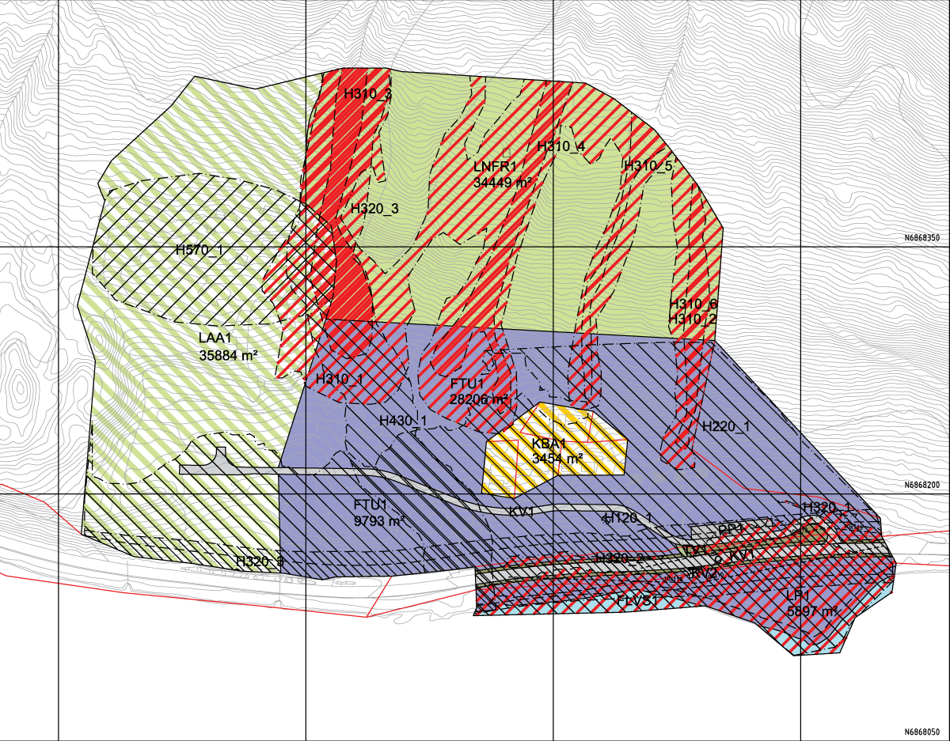
          - Utsnitt frå reguleringsplan for Heggli i Skjåk kommune, der ulike soner er markerte med ulik farge og skravering, og representerer ulike formål (friluftsliv, veg, kombinert bygg og anlegg, osv.). Omsynssoner er markerte med ulik skravering, inkludert skred- og flaumsone i raudt.
Kjelde: Nordplan AS

Ansvaret for arealplanlegging og byggesaksbehandling
Ansvaret for å ta omsyn til overvatn, flaumfare og skredfare i arealplanar og byggesaker ligg primært på kommunen. I tillegg speler staten, fylkeskommunen og tiltakshavaren viktige roller.

Staten
Kommunal- og distriktsdepartementet er øvste plan- og bygningsmyndigheit, og sektordepartement for kommunane og fylkeskommunane. Departementet har ansvaret for å forvalte, utvikle og gi rettleiing om plan- og bygningslova.
Digitaliserings- og forvaltningsdepartementet har det overordna ansvaret for statsforvaltarane. Departementet gir oppdrag til statsforvaltarane på vegner av mellom anna Kommunal- og distriktsdepartementet innanfor kommuneøkonomi, areal- og samfunnsplanlegging og byggesak og på vegner av Justis- og beredskapsdepartementet innan samfunnstryggleik.
Statlege aktørar har etter plan- og bygningslova § 3-2 rett og plikt til å delta i planlegginga innanfor sine eige saksfelt. Statlege organ kan fremme motsegn mot arealplanar som vedkjem dei. Det er statsforvaltaren og Noregs vassdrag- og energidirektorat (NVE) som har myndigheit til å fremme motsegn mot planar som ikkje tar tilstrekkeleg omsyn til naturfare.
Når det gjeld bistand til arealplanlegging, prioriterer NVE å komme med innspel og høyringsfråsegner til overordna planar (kommuneplanar og områdereguleringsplanar) og til reguleringsplanar der kommunen ber om bistand til konkrete faglege problemstillingar. NVE prioriterer kommunar med store utfordringar knytte til flaum, skred og overvatn. Talet på arealplandokument NVE behandlar, har auka mykje i perioden 2003–2023. I 2003 fekk NVE inn om lag 2000 arealplandokument, medan dei i 2023 fekk inn over 10 000 dokument. Tilsvarande kom NVE med rundt 1000 innspel i 2003, mot rundt 5000 i 2023.
I tillegg til å komme med innspel og fråsegner til planar deltar NVE i regionalt planforum og i møte med kommunane. NVE utarbeider mellom anna retningslinjer, rettleiingar og annan informasjon som er særleg retta mot kommunane.
NVE har ei stor mengde temadata som kommunane kan ha bruk for i samband med vurderingar i arealplansaker. Å drive formidling og rettleiing som er tilpassa behova til kommunane, og å utvikle digitale saksbehandlingsverktøy er generelt ei prioritert oppgåve for NVE. Dei har til dømes utvikla ei løysing med automatiske svar tilpassa kvar enkelt plan ved oppstarten av planarbeidet. Vidare hjelper NVE kommunane med å førebygge skadar frå overvatn gjennom å formidle kunnskap om avrenning i tettbygde strøk og ved å rettleie i samband med kommunal arealplanlegging.
              - Motsegnsordninga
Motsegnsordninga har som formål å sørge for at vesentlege interesser, både nasjonale og regionale, blir tatt omsyn til i kommuneplanar og reguleringsplanar, jf. plan- og bygningslova § 5-4. Ei motsegn kan gjelde formelle forhold, som mangelfull utgreiing, eller at innhaldet i planen er i direkte konflikt med nasjonale og vesentlege regionale interesser.
Om kommunen ikkje tar omsyn til motsegna, skal det meklast mellom partane. Dersom partane ikkje blir einige, blir saka send til Kommunal- og distriktsdepartementet for avgjerd. Ei motsegn inneber at myndigheita til å gjere vedtak i plansaka blir flytta frå kommunen til departementet.
[Boks slutt]

Fylkeskommunen
Fylkeskommunen er regional planmyndigheit. Gjennom regional planlegging skal fylkeskommunen bidra til gode og heilskaplege løysingar for å handtere mellom anna naturfare, kulturmiljø, vassforvaltning og klimatilpassing på tvers av kommunegrenser. Kvart fjerde år vedtar fylkestinget ein regional planstrategi som gjer greie for viktige utviklingstrekk og utfordringar.
Fylkeskommunane har òg ansvaret for regionalt planforum. Regionalt planforum er ein viktig arena for å klargjere og samordne nasjonale, regionale og kommunale interesser i planar etter plan- og bygningslova.

Kommunen
Kvar kommune skal sjå til at samfunnstryggleiken er ivaretatt i arealplanlegginga, i tråd med plan- og bygningslova. Som lokal planmyndigheit kan kommunen styre arealbruken og forme det fysiske miljøet. Kommunen skal mellom anna sikre at krava til tryggleik mot overvatn, flaum og skred blir oppfylte i kommuneplanar, i reguleringsplanar og i kvar enkelt byggesak. Meir generelt skal kommunen sjå til at kravet om sikker byggegrunn er oppfylt før dei vedtar arealplanar og gir løyve til utbygging.
Kommunen skal i tillegg sørge for at det ligg føre eit oppdatert offentleg kartgrunnlag for plan- og byggesaksbehandlinga i kommunen, jf. plan- og bygningslova § 2-1.

Tiltakshavaren
Ein tiltakshavar har ansvaret for å dokumentere at eit tiltak oppfyller krava til tryggleik mot naturfarar i regelverket. Tiltakshavaren vil i den samanhengen vere ansvarleg for nødvendig utgreiing av naturfarar i samband med utbygging. Tiltakshavaren har òg ansvaret for å dokumentere tilstrekkeleg tryggleik i samband med søknaden om byggeløyve, for tryggleiken under bygging og for det ferdige prosjektet. Tiltakshavaren kan vere ein privat eller offentleg aktør.
Ein tiltakshavar kan fremme eit forslag til ein privat detaljreguleringsplan, og kommunen kan òg gi private tiltakshavarar ansvaret for å utarbeide forslag til områdereguleringar. Ansvaret for å greie ut naturfarane innanfor planområdet blir då lagt på tiltakshavaren.

Infrastruktureigaren
Reglane etter plan- og bygningslova gjeld når det skal byggast nye bygg og anlegg. Samtidig er infrastruktur som veg, bane og kraftnett unntatt frå krava i byggesaksdelen av plan- og bygningslova, under føresetnad av at tiltaka er tilstrekkeleg avklarte gjennom reguleringsplan eller konsesjon etter sektorlov. Den ansvarlege sektormyndigheita må då sjå til at tryggleiken mot naturfarar og andre relevante omsyn er ivaretatt, jf. kapittel 4.5.3.

Kravet til sikker byggegrunn i planlegging og byggesak
Grunn kan berre byggast ut dersom det er tilstrekkeleg tryggleik mot fare og vesentleg ulempe som følge av natur- eller miljøforhold, jf. plan- og bygningslova § 28-1. Dette er eit sentralt prinsipp i både arealplanlegging og byggesaksbehandling. Det er kommunen som skal sjå til at kravet er oppfylt. Dersom kravet om tilstrekkeleg tryggleik ikkje er oppfylt, kan ikkje kommunen gi løyve til å bygge i eit område som er utsett for naturfare, eller vedta arealplanen. Der det er naturfarar, kan ein oppnå tilstrekkeleg tryggleik ved å setje i verk nødvendige tiltak for å motverke dei aktuelle farane eller ulempene.
Plan- og bygningslova § 28-1 har verknad på arealplanlegging, sjølv om tilsvarande krav til sikker byggegrunn ikkje står i plandelen av plan- og bygningslova eller i fellesreglane i første del av lova (KMD, 2018b).
I byggesaker gjeld tryggleikskrava uavhengig av planstatusen i området. Ein tiltakshavar kan dermed ikkje bruke ein plan som grunnlag for rett til å gjennomføre eit tiltak dersom planen er i strid med kravet til tryggleik etter plan- og bygningslova § 28-1. Paragrafen er òg ein tryggleiksventil som skal brukast i situasjonar der det ikkje ligg føre ein plan. Dette gjeld òg der ein ved utarbeiding av planen ikkje visste at det var fare, der det ligg føre ny kunnskap, eller der endra forhold tilseier at området ikkje bør byggast ut.
Kommunen kan etter plan- og bygningslova § 28-1 legge ned dele- og byggeforbod på ubestemt tid for byggegrunn som ikkje har nødvendig tryggleik mot fare eller vesentleg ulempe som følge av natur- eller miljøforhold. Vedtak etter § 28-1 kan gjerast som eit svar på ein søknad om løyve til tiltak, men òg utan at det på førehand er søkt om løyve til tiltak. Dele- og byggeforbodet kan gjelde ei enkelt tomt eller eit større område, og må vere tydeleg avgrensa i kommunen sin kartdatabase eller i kartverk. Som eit alternativ til avslag på søknad om å bygge eller dele- og byggeforbod kan kommunen stille vilkår om at det må byggast sikringstiltak. Handtering av naturfarar i arealplanar er nærmare regulert i byggteknisk forskrift, jf. kapittel 6.6.2.

Krav og prosessar i samband med arealplanar etter plan- og bygningslova

Utarbeiding av arealplanar og reguleringsplanar
Både kommuneplanar og reguleringsplanar må oppfylle krava til samfunnstryggleik.
Kommunen skal minst ein gong i kvar valperiode, og seinast eitt år etter konstituering, utarbeide og vedta ein kommunal planstrategi. Som del av planstrategien har kommunen ei plikt til å vurdere om den gjeldande arealplanen eller delar av denne skal reviderast.
Kommunen kan når som helst endre og oppheve den gjeldande kommuneplanen. Kommunen har vidare rett, men inga plikt, til å vurdere behovet for å revidere gjeldande reguleringsplanar.
Endra føresetnader kan likevel gjere det nødvendig med justeringar i eksisterande planar, til dømes ved skade på grunn eller bygningar etter eit skred. Når det ligg føre ny kunnskap, kan det òg vere grunnlag for endringar, til dømes ved ny utgreiing av flaumfare. Det er viktig at endringar blir gjorde både i arealdelen av kommuneplanen og i reguleringsplanane i dei aktuelle områda. Det er uansett den nyaste planen som gjeld.
Det er likevel få kommunar som endrar eller opphevar vedtatte arealplanar sjølv om det har komme ny kunnskap om naturfare i planområdet (Riksrevisjonen, 2022). Dette kan bidra til at det blir tatt for lite omsyn til naturfarar i byggesaker.
I ei spørjeundersøking blant norske kommunar om statusen på arbeidet med klimatilpassing i 2021 rapporterer kommunane at dei største barrierane er kompetanse, økonomi og statleg samordning (Selseng et al., 2021).
Sjølv om kommunane i dag har tilstrekkelege verkemiddel i plan- og bygningslova for å oppdatere eller oppheve arealplanar, har mange ikkje god nok kjennskap til moglegheitene for dette. For å gjere fleire kommunar merksame på handlingsrommet og behovet for å oppdatere arealplanar vil regjeringa styrke rettleiinga om endring og oppheving av arealplanar.

ROS-analyse – eit kunnskapsgrunnlag for trygge val
Ny utbygging
Ved utarbeiding av planar for utbygging, som kommuneplanar og reguleringsplanar, skal kommunen sjå til at det blir gjort ein risiko- og sårbarheitsanalyse (ROS-analyse) for planområdet eller gjere ein slik analyse sjølv, jf. plan- og bygningslova § 4-3. ROS-analysen er det fremste verkemiddelet for å vurdere om det er trygt å bygge på det aktuelle arealet. ROS-analysen sikrar kunnskap om risikoen og sårbarheita i eit areal. På den måten kan kommunen unngå å skape ny risiko eller unngå å auke eksisterande risiko. Analysen skal vise dei forholda som har noko å seie for om arealet er eigna til utbygging, og eventuelle endringar i slike forhold som følge av planlagd utbygging.
Reell fare, slik som naturfare, kan seinast avklarast på siste plannivå. Det vil seie at det ikkje er mogleg å skyve nærmare utgreiing av flaum og skred til byggesaka ved å setje vilkår for å innvilge byggesøknaden, jf. rundskriv H-5/18. Då vil ikkje kravet til ROS-analyse i plan- og bygningslova § 4-3 vere oppfylt.
Riksrevisjonens undersøking av arbeidet myndigheitene gjer med klimatilpassing (Riksrevisjonen, 2022), viste at mange kommunar synest det er utfordrande å gjennomføre ROS-analysar, ettersom plan- og bygningslova ikkje inneheld krav til eller føringar for metodebruk, prosess eller innhald. Gjerdrumutvalet (NOU 2022: 3) anbefalte at det blir stilt krav til innhaldet i og gjennomføringa av ROS-analysar, og vidare at det blir innført ei forskrift om ROS-analyse i medhald av plan- og bygningslova.
Regjeringa vil vurdere å innføre ei forskrift til plan- og bygningslova § 4-3 om ROS-analyse som viser kva omsyn som skal vektleggast ved utarbeiding av planar for utbygging, inkludert klimaomsyn. Kommunal- og distriktsdepartementet vil følge opp prosessen vidare saman med Justis- og beredskapsdepartementet.
Eksisterande busetnad
Kravet om ROS-analysar etter plan- og bygningslova gjeld planar for ny utbygging og planar som opnar for endring av eksisterande busetnad og bygg. Arealplanar som gjeld transformasjon eller fortetting, fell òg inn under kravet om ROS-analyse.
Dersom ny utbygging kan påverke eksisterande busetnad, må også den eksisterande busetnaden vurderast i ROS-analysen.
For eksisterande busetnad som ikkje skal endrast, eller som venteleg ikkje vil bli påverka av ny utbygging, er det ikkje krav om ROS-analyse etter plan- og bygningslova.
At det ikkje er noko krav i plan- og bygningslova, fritar likevel ikkje kommunane frå å vurdere fare for eksisterande busetnad etter anna lovverk. Fare for eksisterande busetnad skal vurderast på eit overordna nivå i tråd med krava om heilskapleg risiko- og sårbarheitsanalyse etter sivilbeskyttelseslova § 14, jf. kapittel 9. Funn frå heilskapleg ROS er eit viktig informasjonsgrunnlag for prosesser og utarbeiding av planar etter plan- og bygningslova.
Endring av planar etter forenkla prosedyre
I plan- og bygningslova er utgangspunktet at endringar i ein plan må følge den ordinære planprosessen. Lova legg likevel opp til at visse endringar kan gjerast etter ein forenkla prosedyre, jf. §§ 11-17. Ved endringar etter ein forenkla prosedyre er det framleis krav om ROS-analyse.
Dispensasjonssaker
Omsynet til samfunnstryggleik er systematisk innarbeidd i plan- og bygningslova. Kommunane har likevel høve til å gi dispensasjon i medhald av plan- og bygningslova § 19-2, men under klare føresetnader. Dei kan mellom anna ikkje gi dispensasjon der omsyna bak føresegna eller nasjonale eller regionale interesser blir vesentleg tilsidesette. Dei kan heller ikkje gi dispensasjon frå saksbehandlingsreglane, eller der dispensasjonen eller tiltaket krev ein risiko- og sårbarheitsanalyse.
Gjerdrumutvalet (NOU 2022: 3) peikte på at det er behov for tydelegare informasjon og rettleiing om praksisen knytt til ROS-analysar og dispensasjonar. Direktorartet for samfunnstryggleik og beredskap (DSB) har ein rettleiar som tar føre seg ROS-analysar og samfunnstryggleik i arealplanlegging (DSB, 2017). DSB vil oppdatere denne rettleiaren og vurdere å klargjere rettleiinga knytt til ROS-analysar og dispensasjon.

Omsynssoner i kommune- og reguleringsplanar synleggjer naturfarar
Kommunane har ansvar for å følge opp risiko- og sårbarheitsanalysar ved å styre ny utbygging bort frå areal der det ikkje er mogleg å oppnå tilstrekkeleg tryggleik. Oppfølging kan mellom anna skje ved bruk av omsynssoner og tilhøyrande planføresegner, jf. plan- og bygningslova § 11-8. Lova peiker på at arealdelen av kommuneplanen i nødvendig grad skal vise omsyn og avgrensingar som påverkar bruken av areal, til dømes tryggings-, støy- og faresoner.
I arealdelen av kommuneplanen vil det vanlegvis vere aktuelt å legge kartlagde aktsemdområde til grunn for omsynssoner. Faremoment som kan avgrensast geografisk, som skred- og flaumfare, er det naturleg å synleggjere ved bruk av omsynssoner.
Til ei omsynssone kan ein gi føresegner som forbyr eller set vilkår for tiltak og/eller verksemder. Nokre forhold må handterast gjennom generelle føresegner, eller føresegner til dei ulike arealformåla. Dette kan til dømes vere krav om forhold som må utgreiast nærmare på reguleringsplannivå. På kommuneplannivå kan det særleg vere aktuelt å fastsetje krav i planføresegn til dokumentasjon av reell fare ved utarbeiding av reguleringsplan.
I reguleringsplan skal kommunen setje av omsynssonar med eigne føresegner i fareområde. Unntaket er i situasjonar der omstenda gjer det meir naturleg å bruke føresegner til sjølve arealføremålet (KMD, 2018b).

Konsekvensutgreiingar ved vesentleg verknad for miljø eller samfunn
Det er krav om ROS-analysar for alle utbyggingsplanar, og det er eit tilleggskrav om konsekvensutgreiingar (KU) for planar som kan få vesentleg verknad for miljø eller samfunn, jf. plan- og bygningslova kapittel 4.
I arealplanlegginga kompletterer KU og ROS-analysar kvarandre. Der ROS-analysar gir ei konkret vurdering av risiko og sårbarheit for ei planlagd utbygging, ser KU på verknadene for miljø og samfunn i eit breiare perspektiv. Nærmare krav til KU er regulerte i forskrift om konsekvensutgreiingar, inkludert krav til metodikk, fagleg kompetanse, prosess, innhald og kva som skal utgreiast.

Digitalisering i arealplanlegging – planregister
Kommunen skal ha eit kommunalt planregister, jf. plan- og bygningslova § 2-2. Planregisteret skal bestå av ein kartdel og ein dokumentdel. Samla sett gir dette oversikt over tillaten bruk og vern av areala i kommunen. Registeret skal òg omfatte gjeldande arealplanar, dokumentasjon av endringar, dispensasjonar, vedtatte mellombelse forbod og opplysingar om motsegner eller klager.
Ei undersøking viser at det er stor forskjell på kommunane når det gjeld kvaliteten på planregistera og kva slags informasjon som finst i desse registera (Agenda Kaupang, 2021). Kommunal- og distriktsdepartementet har arbeidd i fleire år for å få fleire digitale arealplanar og planregister, og vil med den nye kart- og planforskrifta krevje at alle kommunar har eit digitalt planregister. Digitale planregister gir betre og raskare tilgang til plandata og gjer medverking enklare. Det er i dag 27 kommunar som ikkje har eit digitalt planregister. Regjeringa vil heve kvaliteten på, og betre tilgangen til, innhaldet i kommunale planregister.
Gjerdrumutvalet (NOU 2022: 3) viser til at det har vore varierande tilgang til plandata og varierande dokumentasjon av korleis bruken av plandata og tilhøyrande risikovurderingar, analysar og utsegner har vorte vurdert og tatt omsyn til av tiltakshavarar og kommunar. Ei betre løysing for framtidig nasjonal tilgang til plandata er under utvikling.

Byggesaksbehandling etter plan- og bygningslova

Krav til byggesaksbehandlinga
Plan- og bygningslova regulerer kva tiltak som er byggesøknadspliktige, og kva krav ein må ha oppfylt for å kunne bygge. I praksis gjeld det dei aller fleste bygg og anlegg, jf. § 20-1. Kravet til tryggleik gjeld både for nyoppføring og ved arbeid på eksisterande bygg, og vil til dømes gjelde ved tilbygg, påbygg, vesentleg endring, vesentleg reparasjon og bruksendring. Reint vedlikehald fell utanfor.
Det er tiltakshavaren som har hovudansvaret for at tiltaket oppfyller krava i regelverket. Dette gjeld uavhengig av søknadsplikt, jf. plan- og bygningslova § 23-1. Hovudregelen for søknadspliktige tiltak er at tiltakshavaren er forplikta til å vidareføre ansvaret sitt til eit ansvarleg føretak som oppfyller nødvendige krav til kvalifikasjonar. Gjennom ei ansvarserklæring tar føretaket på seg ansvaret overfor kommunen for at arbeidet blir gjennomført i samsvar med lovkrava.
Byggesaksforskrifta stiller krav til kva opplysingar ein søknad om løyve må innehalde, jf. § 5-4. Ved utbygging i fareområde må dokumentasjonen i søknaden stadfeste at det er tilstrekkeleg sikkert å tillate bygging. Tiltakshavaren er ansvarleg for å innhente fråsegn frå fagkunnige og dokumentere tryggleik mot flaum og skred. Ved tilsyn kan kommunen gå nærmare inn i dokumentasjonen og eventuelt overprøve vurderingane.
Kommunen pliktar å sjå til at kravet om sikker byggegrunn i plan- og bygningslova § 28-1 er oppfylt, som ein del av saksbehandlinga for alle bygge- og delesaker. Dersom ein søknad ikkje dokumenterer godt nok at tiltaket har tilstrekkeleg tryggleik mot fare eller vesentleg ulempe i potensielle fareområde, skal kommunen som utgangspunkt avslå søknaden, eller stille vilkår som gir tilstrekkeleg tryggleik.

Tryggleikskrava i byggteknisk forskrift
Risikobaserte tryggleikskrav
Tryggleikskrava i byggteknisk forskrift (TEK17) kapittel 7 med tilhøyrande rettleiing ligg til grunn for både arealplanlegging og byggesaksbehandling. Krava til tryggleik mot flaum og skred er risikobaserte. Det betyr at jo høgare risikoen er, jo strengare er krava. Ein kan oppfylle eit tryggleikskrav anten ved å plassere byggverket utanfor fareområdet, ved å dimensjonere bygget slik at det toler belastningane ved ei hending, eller ved å setje inn sikringstiltak for å redusere sannsynet for at flaum og skred medfører fare for liv, helse og materielle verdiar.
Byggteknisk forskrift fordeler ulike typar bygg i ulike tryggleiksklasser, som kvar stiller ulike krav til tryggleiken. Til dømes er det strengare krav ved oppføring av ein bustad enn ved oppføring av ein garasje eller eit uthus. Dei strengaste krava til tryggleik gjeld for tiltak der konsekvensane av ei flaum- eller skredhending er størst jf. figur 6.2. Til dømes skal eit sjukehus vere sikra mot store og svært sjeldne hendingar. For bygningar som har nasjonal eller regional betydning for beredskap og krisehandtering, slik som regionsjukehus, regionale eller nasjonale beredskapsinstitusjonar og liknande, er det totalforbod mot plassering i område med flaum- eller skredfare dersom konsekvensen av ei flaum- eller skredhending er at beredskapen blir svekt.
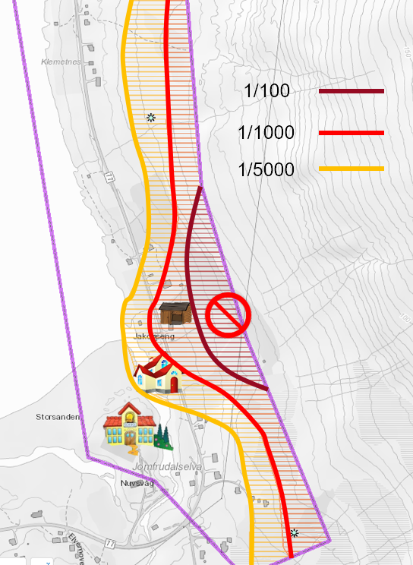
          - Illustrasjon av ulike tryggleiksklassar etter TEK17 § 7-3 og ulike typar bygg som kan bli bygd der.
Kjelde: NVE
Byggteknisk forskrift opnar for at det kan byggast i område som er utsette for fjellskred eller flodbølge som følge av fjellskred, sjølv om visse tryggleikskrav ikkje er oppfylte, jf. §§7-4, 7-3. Dette gjeld for dei tilfella der lokalsamfunn mistar moglegheitene til å utvikle og oppretthalde industri- og næringsverksemd og folketal. For å kunne nytte dette unntaket må ein ha oppfylt ei rekke vilkår.
Gjennomgang av krava til tryggleik mot naturfarer
Regjeringa har starta opp arbeidet med å gjennomgå krava til tryggleik mot naturfare i plan- og bygningslova og byggteknisk forskrift. Det er sett ned ei arbeidsgruppe med representantar frå Direktoratet for byggkvalitet (DiBK), NVE og DSB som skal vurdere om krava til tryggleik mot naturfarar er på riktig nivå, eller om det er behov for endringar, mellom anna korleis ein i større grad kan sikre at krava tar omsyn til klimaendringar.
Vurdering av organisatoriske tryggleikstiltak
Utgangspunktet i plan- og bygningslova i dag er at det berre er permanente, fysiske sikringstiltak som tilfredsstiller krava til tryggleik. Dette omfattar til dømes flaumvollar, erosjonssikring, snøskredgjerde, nett og fjellboltar. Fysiske og permanente tiltak kan vere kostbare og kan òg påverke natur og landskap. Mange stader er det vanskeleg å oppfylle tryggleikskrava i byggteknisk forskrift berre ved hjelp av permanent sikring, og nokre plasser er det ikkje mogleg å oppfylle krava.
Organisatoriske sikringstiltak kan i praksis vere eit alternativ til fysiske, permanente sikringstiltak mot naturfare. Slike tiltak kan vere mellombelse sikringstiltak, til dømes flaumportar og mobile flaumverk. Dei kan òg gå ut på å opprette eit system for varsling og evakuering av personar og verdiar som kan flyttast på. I tilfelle der naturfaren kan varslast i god nok tid i forkant, kan det vere aktuelt med slike organisatoriske sikringstiltak. Slike tiltak vil med visse føresetnader og i visse høve kunne gi tilstrekkeleg tryggleik og vere samfunnsøkonomisk lønnsame.
Etatsgruppa (DiBK, NVE og DSB) som er nedsett for å vurdere endringar i byggteknisk forskrift, vurderer òg om det under visse føresetnader skal kunne opnast for organisatoriske sikringstiltak mot naturfare. Etatsgruppa skal i tillegg vurdere om det er fleire naturfarar enn i dag som burde vere omfatta av byggteknisk forskrift. På bakgrunn av anbefalingar frå etatsgruppa vil regjeringa vurdere å opne for at organisatoriske sikringstiltak kan oppfylle tryggleikskrava etter byggteknisk forskrift.
Krav til gjenoppbygging av bygg
Der bygg må byggast opp igjen som følge av øydelegging, må krava til sikker byggegrunn vere oppfylte. Dette kan i nokre tilfelle bety at ein må etablere sikringstiltak, eller at ein får avslag frå kommunen når ein søker om å få bygge opp igjen, dersom det ikkje er mogleg å oppnå tilstrekkeleg tryggleik. I slike tilfelle vil naturskadeforsikringa gjelde jf. kapittel 9.5. Dersom det berre er delvise skadar på bygget, vil det vere ei konkret vurdering som avgjer kva krav som gjeld.

Ansvar for terrenginngrep i byggesaker
Byggesaksforskrifta § 4-1 gir unntak frå kravet til søknadsplikta for mindre terrenginngrep som mindre fyllingar eller planering av terreng. For å vere unntatt søknadsplikt må tiltaket ikkje føre til meir enn 3 meter avvik frå det opphavlege terrengnivået i grisgrendte strøk, eller 1,5 meter avvik frå det opphavlege terrengnivået i tettbygde strøk. «Vesentlege terrenginngrep» er derimot søknadspliktige etter plan- og bygningslova, jf. § 1-6. Dette omfattar både utgraving og oppfylling og vil til dømes gjelde masseuttak og fyllingar.
Sjølv små terrenginngrep kan likevel føre til at grunnen blir mindre stabil, og utløyse skred. Gjerdrumutvalet (NOU 2022:3) peikte mellom anna på at eit fleirtal av kvikkleireskreda i nyare tid har skjedd som følge av menneskeleg aktivitet. Kva som er eit vesentleg terrenginngrep, vil avhenge av karakteren på tiltaket og kva innverknad det har på omgivnadene. Det er kommunen som behandlar og avgjer saker etter plan- og bygningslova. Om eit tiltak er avhengig av søknad og/eller dispensasjon frå arealplanen, må avklarast med kommunen.
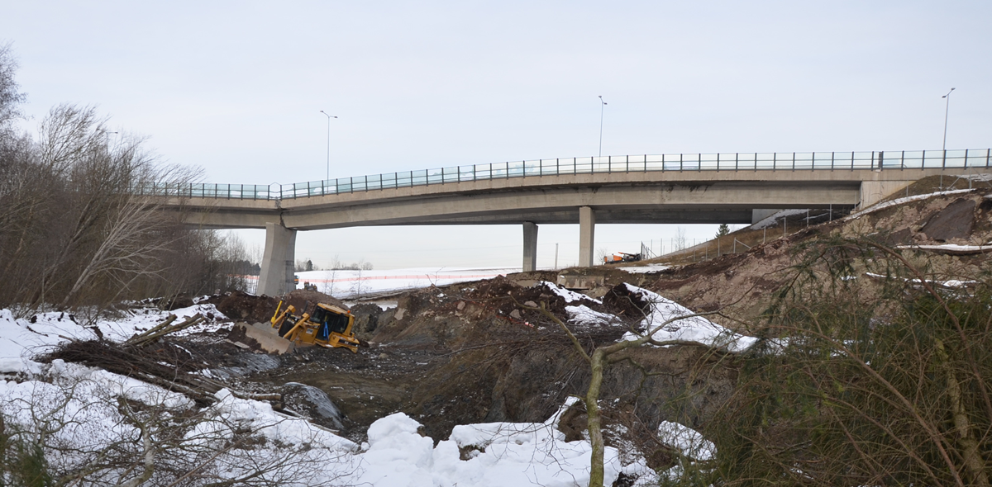
          - Bru på E18 over Mofjellbekken i Holmestrand kommune vart øydelagd av kvikkleireskred utløyst av terrenginngrep i 2015.
Foto: NVE
Kommunal- og distriktsdepartementet har slått fast at terrenginngrep i kvikkleierområde uansett storleik blir kategoriserte som vesentlege og dermed som søknadspliktige (KMD, 2016). På landbruksareal kan det i tillegg gjerast terrenginngrep som også er regulerte av sektorregelverk, og der tersklar og kriterium i dag kan vere annleise.
I tolkingsspørsmål etter plan- og bygningslova kan det vere uklart kva som er meint med eit «kvikkleireområde», sidan det kan vere kvikkleire svært mange stader under den marine grensa. Dette har truleg ført til at byggesakskrava ikkje alltid blir tatt omsyn til. Utbyggarar kan dermed utsetje seg sjølve og nærliggande eigedommar for fare. Regjeringa vil derfor vurdere å presisere terskelen for unntak frå krav om byggesøknad for terrenginngrep i kvikkleireområde.
Tiltakshavaren har, uavhengig av søknadsplikt, ansvar for at eit terrenginngrep oppfyller kravet til sikker byggegrunn, jf. plan- og bygningslova § 28-1. Viser det seg i ettertid at eit tiltak ikkje er utført i samsvar med dei krava som følger av vedtak, forskrift eller lov, kan kommunen pålegge sanksjonar etter plan- og bygningslova.

Tilsyn og uavhengig kontrol
Plan- og bygningslovgivinga har to mekanismar for tilsyn og kontroll i byggesaker: kommunalt tilsyn og uavhengig kontroll utført av ein tredjepart. Formålet med tilsyn og kontroll er å sikre at krava i lov, føresegner, arealplanar og løyve blir etterlevde. Tilsyn og kontroll bidreg til at byggefeil blir retta opp før byggverket er ferdigstilt. Vidare fører dette til at føretak blir meir merksame på at dei følger regelverket, for å unngå sanksjonar.
Gjerdrumutvalet (NOU 2022: 3) har peikt på at kontrollen må utførast til rett tid for å ha den tiltenkte effekten. Vidare meinte utvalet at omfanget av stadlege tilsyn og kontrollar bør auke. Kommunal- og distriktsdepartementet har gitt DiBK i oppdrag å greie ut moglege endringar og forbetringar i systemet for tilsyn og kontroll med føretak i byggesaker, mellom anna når det gjeld gjennomføringa av tilsyn. Formålet er å sikre at krava i regelverket blir etterlevde, å auke risikoen for å bli oppdaga for føretaka og å gjere regelverket meir forståeleg.

Sikringstiltak mot flaum og skred

Kapittelsamandrag
Det finst ei rekke fysiske sikringstiltak som kan redusere skadeverknadar frå flaum og skred på liv, helse, busetnad, infrastruktur og miljø. Kva sikringstiltak som er best eigna, kjem an på kva type naturfare dei skal beskytte mot, og kor stor naturfaren er.
Behovet for å sikre eksisterande busetnad mot flaum og skred er stort. Dette er eit viktig arbeid som skal styrkast framover. Noregs vassdrags- og energidirektorat (NVE) kan gi kommunane økonomisk støtte til sikring av eksisterande busetnad gjennom tilskots- og bistandsordningar. Lokal medfinansiering gjennom krav om ein distriktsdel er eit viktig prinsipp. For å lette byrda for kommunar som opplever nivået på distriktsdelen som ei utfordring, vil regjeringa redusere distriktsdelen og innføre eit øvre tak. For å spisse og effektivisere den statlege innsatsen vil regjeringa heve den nedre grensa for å kunne få bistand frå NVE. I lys av dette er det naturleg at kommunen tar eit ansvar for å få gjennomført andre samfunnsøkonomisk lønnsame sikringstiltak i eksisterande busetnad, så langt det ikkje er urimeleg kostnadskrevjande for kommunen.
Det trengst meir kunnskap om naturbaserte løysingar. God forvaltning av skog som reduserer naturfare, er viktig. Sikringstiltak er også omtala i kapitla om samferdsel og landbruk.
Regjeringa vil
- redusere distriktsdelen for ordinære sikringstiltak til normalt 10 prosent og innføre eit øvre tak på distriktsdelen på 40 mill. kroner per tiltak for bistand frå NVE (kapittel 7.5.3)
- heve den nedre grensa for å få tilskot frå NVE til 1 mill. kroner og grensa for å få bistand til tiltak i regi av NVE til 10 mill. kroner (kapittel 7.5.4)
- vurdere korleis ein skal få betre oversikt over eksisterande sikringstiltak mot flaum og skred (kapittel 7.7.5)
- styrke arbeidet med å støtte kommunar med sikring av eksisterande busetnad som er utsett for flaum og skred (kapittel 7.8)
- vurdere nærmare korleis ein kan legge betre til rette for ei kostnadseffektiv gjennomføring av store, samfunnsøkonomisk lønnsame sikringsprosjekt som kan ha avgjerande betydning for utviklinga av lokalsamfunn og større tettstader (kapittel 7.8.1)
- auke kunnskapen om effekten av og kostnadene ved naturbaserte løysingar og kombinasjonsløysingar for overvatn, flaum og skred (kapittel 7.2.4)
- vurdere ulike moglegheiter for å styrke ivaretakinga av reglane om kantsoner langs vassdrag (kapittel 7.2.4)
- vurdere ein forvaltningsmodell der reglar for forvaltning av skog som vernar mot naturskadar, blir fastsette i vernskogforskrifter heimla i skogbrukslova og tatt inn i omsynssoner etter plan- og bygningslova, og greie ut kostnader knytt til dette (kapittel 7.2.4)

Ulike typar sikringstiltak

Sikring mot skred
Skred i bratt terreng
Typiske skredtypar i bratt terreng er steinsprang, flaumskred, sørpeskred, snøskred og jordskred, jf. kapittel 2. Sikringstiltak mot skred i bratt terreng kan delast inn etter kvar dei blir plasserte, kva skredtype dei sikrar mot, og kva funksjon dei har. Det kan vere tiltak som hindrar at skred blir utløyste, eller tiltak i skredløpet som skal redusere omfanget av eit skred. Enkelte sikringstiltak rettar seg spesifikt mot berre éin skredtype, til dømes sikringsboltar for steinsprang. Andre tiltak sikrar mot fleire skredtypar og -prosessar, slik som ein skredvoll. Fleire tiltak kan òg kombinerast, til dømes for å sikre mot steinsprang, jf. figur 7.1.
Døme på moglege tiltak for å sikre mot ulike skredtypar:
- steinsprang: sikringsbolt, nett og fang- eller leievoll
- flaumskred: drens- og terrenggrøft, erosjonssikring, tersklar, flaumskredgjerde, kontrolldammar, masseavlagringsbasseng og fang- eller leievoll
- sørpeskred: drens- og terrenggrøft, flaumskredgjerde, bremsekonstruksjonar, erosjonssikring, massebasseng, fang- eller leievoll
- snøskred: støtteforbygning, sikringsskog, bremsekjegler og fang- eller leievoll (døme i boks 7.6)
- jordskred: drens- og terrenggrøft, fang- eller leievoll (døme i boks 7.2) og sikringsskog
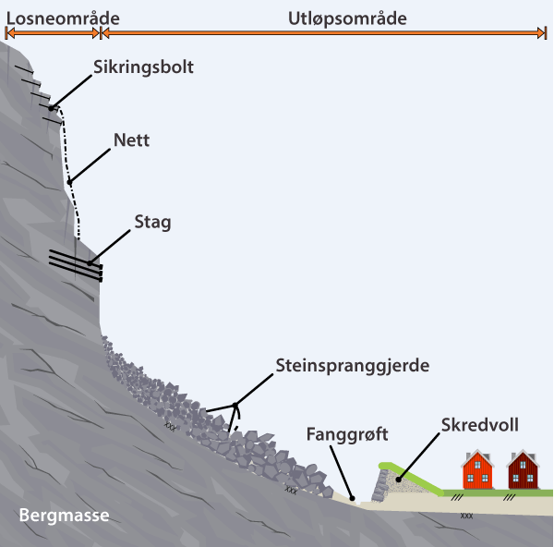
          - Moglege tiltak for å sikre mot steinsprang.
Kjelde: NVE
Kvikkleireskred
For at eit kvikkleireskred skal bli utløyst, må det vere tilstrekkeleg høgdeforskjell og ei utløysande årsak. Dei vanlegaste utløysande faktorane er erosjon i vassdrag, menneskeleg aktivitet i form av graving i foten av ei skråning eller plassering av ei fylling på toppen av ei skråning. Sikring mot kvikkleireskred handlar hovudsakleg om å ta vekk eller redusere dei utløysande faktorane, alternativt auke styrken i kvikkleira.
Døme på moglege tiltak for å sikre mot kvikkleireskred (sjå figur 7.2 og boks 7.3):
- topografiske tiltak som planering, avlasting og motfylling reduserer skråningshøgda og verkar derfor stabiliserande
- erosjonssikring reduserer moglegheitene for at strøymande vatn kan senke elvebotnen eller grave seg inn i skråninga og utløyse skred
- grunnforsterkning kan gjerast ved å tilføre kalk, sement eller salt til grunnen
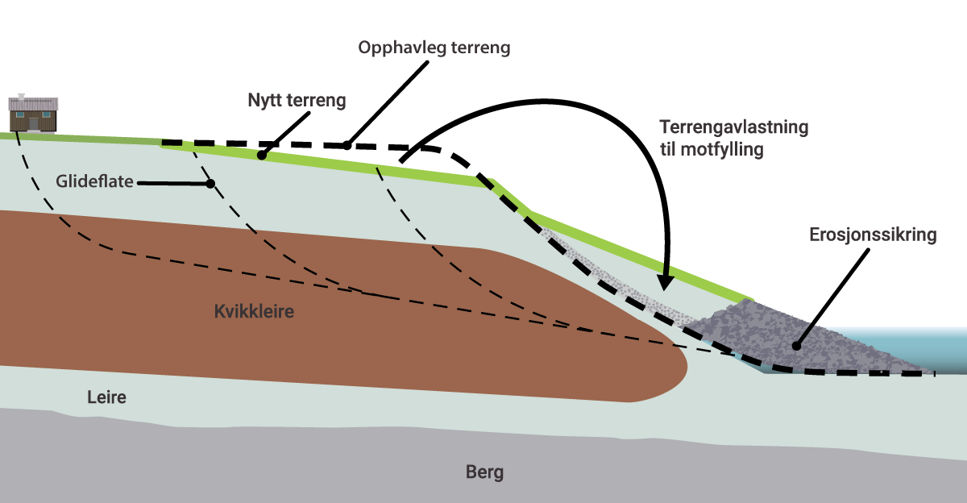
          - Tiltak mot kvikkleireskred – terrengavlasting, motfylling og erosjonssikring.
Kjelde: NVE

Sikring mot flaum
Eit vassdrag er eit komplekst system, og ulike prosessar heng tett saman, jf. figur 2.1. Det er derfor viktig å forstå korleis alle prosessane i eit vassdrag verkar inn på kvarandre, og korleis dei verkar i sum. I nokre vassdrag kan til dømes masseuttak ha god effekt. I andre vassdrag kan det ha ingen eller til og med ein negativ effekt på flaumforholda. Masseuttak kan vere eit aktuelt sikringstiltak der flaumeffekten kan dokumenterast.
Døme på moglege tiltak for å sikre mot flaum og erosjon, jf. figur 7.3:
- erosjonstiltak som plastring, tersklar, trekonstruksjonar, jordarmering og vegetasjon
- fordryging ved flaumdempingsmagasin og vassdragsreguleringar, jf. kapittel 10
- avleiingstiltak som flaumløp og flaumtunnelar
- lokal flaumsikring som flaumvoll, eventuelt med pumpestasjon (døme i boks 7.7), og leievollar
- massetransporttiltak som erosjonssikring og massebasseng (døme i boks 7.4)
- vassdragsrestaurering (døme i boks 7.1) og tilpassa arealbruk i flaumsona
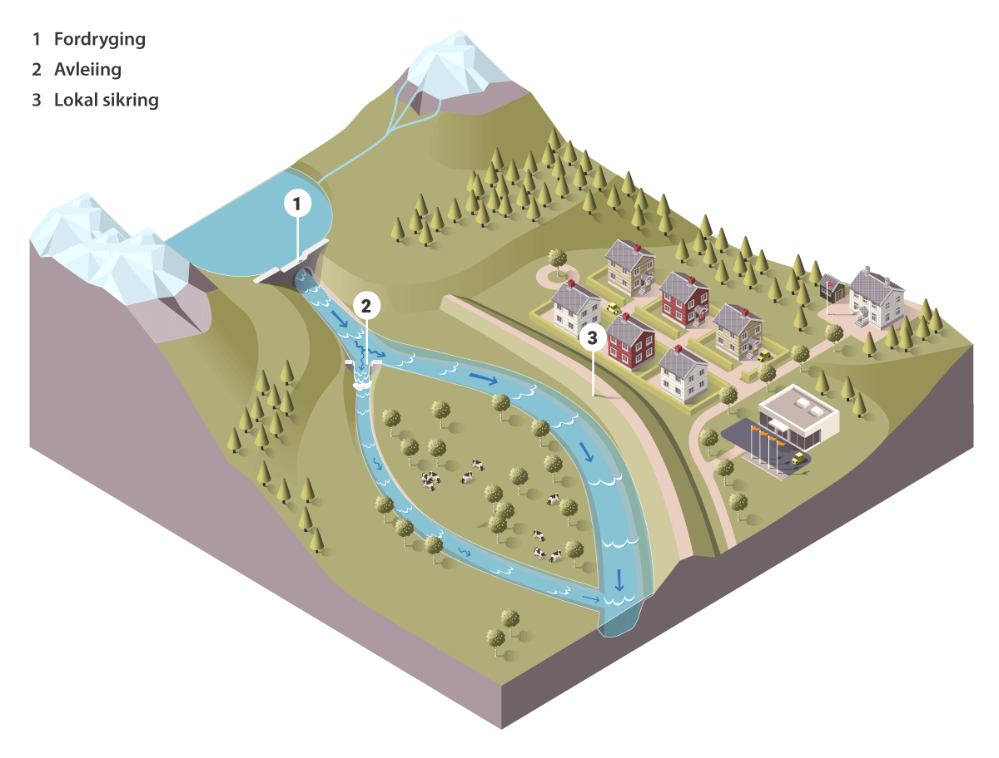
          - Prinsippskisse av sikringstiltak mot flaum.
Kjelde: NVE

Sikring mot sjø
Sikring mot sjø omfattar mellom anna tiltak for å sikre hamner mot stormflod og bølger ved hjelp av moloar, busetnad og infrastruktur, og erosjonssikring av strender og kyststrekningar.
For moloar og andre tiltak som er utsette for grov fjordsjø og havbølger, er Kystverkets molohandbok sentral (Kystverket, 2018). Handboka er ein nyttig reiskap og ei god informasjonskjelde for både offentlege og private aktørar.

Naturbaserte løysingar som sikringstiltak
Naturbaserte løysingar kan bidra til å løyse utfordringar knytte til flaum, skred og overvatn, og tar utgangspunkt i å ivareta, restaurere eller etterlikne naturlege prosessar og økosystem. Døme på naturbaserte løysingar er skog som hindrar skred, og gjenopning av lukka bekker for å redusere skadar frå overvatn og flaum.
Naturbaserte løysingar har særleg vist seg å vere effektive mot mindre flaumar i mindre vassdrag, som tiltak mot erosjon og for å handtere overvatn i byar (Magnussen et al., 2017). Naturbaserte løysingar kan gi positive tilleggseffektar som betring og etablering av habitat, større naturmangfald, karbonlagring, betre bymiljø, estetikk og andre økosystemtenester. Løysingane kan både ta vare på eksisterande natur og legge til rette for at tekniske løysingar bruker element frå naturen. Dei statlege planretningslinjene for klima- og energiplanlegging og klimatilpassing slår fast at naturbaserte løysingar bør vurderast, og at det skal grunngivast kvifor desse eventuelt er valde bort.
Vegetasjon og skog har ein positiv effekt på mange naturfarar. Ei god kantsone kan til dømes hindre erosjon langs vassdrag. Trekroner fordryger nedbør og reduserer avrenning og erosjon. Trerøtene armerer grunnen og gir høgare jordporøsitet, noko som aukar infiltrasjonen og reduserer vassmettinga i grunnen. Dette kan redusere faren for både overvatn, flaum og skred. Å ta vare på våtmark, skog og kantvegetasjon kan vere viktig for å førebygge mot naturfare. For overvatn finst det fleire gode døme på naturbaserte løysingar, slik som opne overvassløysingar.
Dei fleste sikringstiltak i Noreg blir i dag bygde som kombinasjonsløysingar med vekt på miljøtilpassing. Slike løysingar er ei blanding av tradisjonelle tekniske og naturbaserte løysingar. Det kan til dømes vere ein kombinasjon av plastring og ei naturtypisk elvebreidde med steinblokker og rullestein som gir betre habitat for fisk og hindrar erosjon. Kva som eignar seg best, blir vurdert ut frå lokale forhold. Som omtalt i Meld. St. 26 (2022–2023) om klimatilpassing vil regjeringa i arealforvaltninga rette meir merksemd mot natur- og landbruksområde som bind jordsmonnet og vernar mot erosjon, og som er viktige for overvasshandtering og flaumdemping.
Ein barriere for utstrekt bruk av reine naturbaserte løysingar for handtering av flaum, skred og overvatn kan vere at tekniske løysingar ofte er meir kjende og betre utprøvde. Kunnskapsgrunnlaget er betre for dei tradisjonelle og tekniske løysingane, særleg med tanke på effekt over tid, kostnader og vedlikehaldsomfang. For mange sikringstiltak er konsekvensane ved ei alvorleg svikt så store at det stiller strenge krav til dokumentasjon av konstruksjonstryggleiken. Regjeringa vil auke kunnskapen om effekten av og kostnadene ved naturbaserte løysingar og kombinasjonsløysingar for overvatn, flaum og skred.
Kantsoner
Elvebotn og elvekantar er utsette for store erosjonskrefter under flaum. Erosjon av elvebreidder kan gi tap av areal og jordbruksjord, næringssalt som fører til forureining, og flaumskade på infrastruktur og bygningar. Intakt kantvegetasjon bidreg til å stabilisere elvebreiddene mot erosjon og skred. Regjeringa vil vurdere ulike moglegheiter for å styrke ivaretakinga av kantsoner langs vassdrag.
Det finst fleire regelverk med krav til kantvegetasjon. Mellom anna har vassressurslova ei føresegn om at grunneigarar skal oppretthalde eit vegetasjonsbelte langs vassdrag som motverkar avrenning og gir levestad for planter og dyr.
Innan jordbruket blir det no sett som vilkår i sentrale tilskotsordningar at ein skal etterlate ei vegetasjonssone, jf. forskrift om produksjonstilskot. I skogbruket er kantsoner regulerte gjennom forskrift om berekraftig skogbruk. Det er òg eit krav i Norsk PEFC Skogstandard (PEFC Norge, 2022).
Våtmark
Våtmarker er økosystem som utviklar seg naturleg på areal der land og vatn møtest, både i ferskvatn, i brakkvatn og i saltvatn. Områda blir fylte med vatn delar av året, men har òg tørre periodar. Myr og annan type våtmark er viktig som naturtype for å ivareta naturlege prosessar, og kan på den måten bidra til å redusere flaumfare ved å halde på vatnet. I våtmarker finn ein spesialiserte planter og dyr som trivst på flaumutsette stader, og våtmark utgjer store karbonlager. Det er derfor viktig å unngå nedbygging av våtmark. I Nasjonale forventningar til regional og kommunal planlegging 2023–2027 står det at ein så langt som råd skal unngå å omdisponere og bygge ned karbonrike areal som våtmark (Kommunal- og distriktsdepartementet, 2023). Stortinget bad hausten 2022 regjeringa legge fram forslag om forbod mot nedbygging av myr til utbyggingsformål i løpet av 2023. Eit slikt forbod er greia ut av Miljødirektoratet og ligg til behandling i Klima- og miljødepartementet.
Sikringsskog
Skog som reduserer fare for naturskade på bygningar og infrastruktur, blir ofte kalla sikringsskog. Sikringseffekten varierer med mellom anna skogtype, skogtilstand og faretype. Skog reduserer skredfaren både i område der skred blir utløyste (losneområdet), og i utløpsområdet, jf. figur 7.4. Dette gjeld i første rekke for snøskred, men skog er òg viktig for å hindre lausmasseskred og steinsprang. For alle skredtypar vil skog i utløpssona redusere storleiken på det påverka arealet.
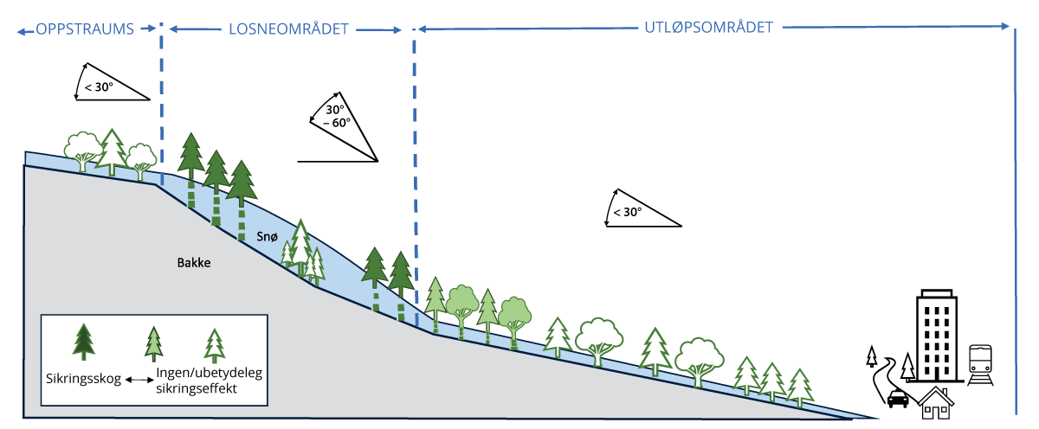
          - Illustrasjon av losne- og utløpsområde for snøskred.
Kjelde: Landbruksdirektoratet
Losneområde er terreng med ei helling på meir enn 20 grader for jordskred og meir enn 30 grader for snøskred. Når det gjeld stabilisering mot jordskred, er det viktig med ei blanding av fleire treslag, noko som gir eit variert rotsystem og god forankring av lausmassar.
Skogen har mykje å seie for skredfaren mange stader. Mellom anna indikerer dei nye aktsemdskarta for snøskred at om lag 160 000 bygg står i område der skogen gir eit vern mot snøskred (NGI, 2023b). For å oppretthalde eller styrke sikringsfunksjonen til skogen vil det i varierande grad vere nødvendig å legge restriksjonar på måten skogen skal forvaltast på, til dømes når det gjeld storleiken på hogstflater og driftsmetoden. I område med tidlegare skogreising står store tømmervolum i bratt skredterreng straks klare for hogst. Figur 7.5 viser døme på sikringsskog frå Voss herad.
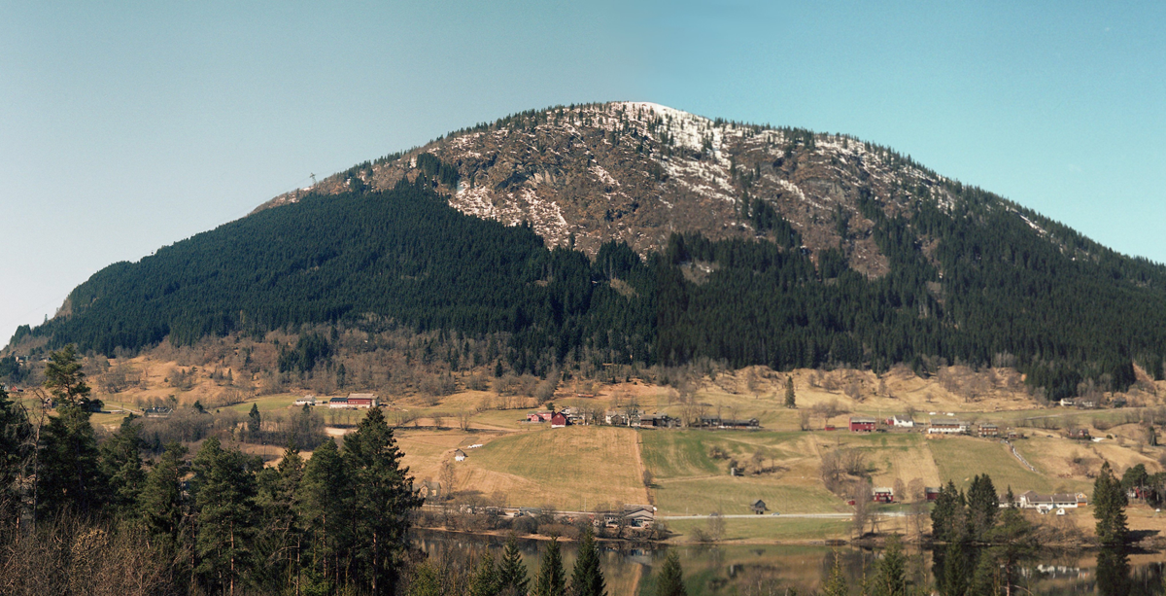
          - Delar av dei bratte skogområda på biletet reduserer fare for naturskade i Voss herad.
Foto: Landbruksdirektoratet
Riksrevisjonens undersøking av arbeidet myndigheitene gjer med å tilpasse infrastruktur og busetnad til eit klima i endring, viser at skogsdrift, skogsvegbygging og endringar i arealbruk kan verke inn på avrenning og auke faren for infrastruktur og bygningsmasse nedstraums (Riksrevisjonen, 2022). Gjennom målretta skogskjøtsel og tilpassa hogst kan ein ta vare på eller styrke sikringsfunksjonen. Det er viktig med ein hogstmetode og ei driftsform som ikkje aukar faren for naturskadar.
Skogbruksaktivitet i bratt terreng er ofte ikkje lønnsamt for skogeigaren utan tilskot. Det er ønskeleg å utnytte heile skogressursen innanfor berekraftige rammer, og derfor gir Landbruks- og matdepartementet gjennom Landbruksdirektoratet og kommunane tilskot til skogsdrift i bratt terreng. Det er viktig at det ikkje blir gitt tilskot til drift som aukar naturfaren. Omsynet til skredfare ved drift i bratt terreng blir regulert gjennom Norsk PEFC Skogstandard, som omfattar dei fleste skogeigedommar i drift (PEFC Norge, 2022).
Korleis kommunane handterer omsynet til skredfare, varierer mykje. Det er derfor behov for å sikre at kommunane tar omsyn til naturfare i behandlinga av søknadar om tilskot, til dømes gjennom retningslinjer frå Landbruksdirektoratet.
Både skogbrukslova og plan- og bygningslova er aktuelle når det gjeld å ta vare på sikringsfunksjonen til skogen. Ifølge plan- og bygningslova § 4-3 skal ein ved utarbeiding av planar for utbygging gjennomføre risiko- og sårbarheitsanalysar for planområdet. Område med fare, risiko eller sårbarheit merkast av som omsynssoner i planen, jf. §§ 11-8 og 12-6.
Skog som gir vern mot naturskadar, er definert som vernskog etter skogbrukslova § 12. Statsforvaltaren kan gi forskrift om at skog skal vere vernskog når skogen tener som vern for annan skog eller gir vern mot naturskadar. Forskrifta skal gjere greie for avgrensinga av vernskogen og gi konkrete reglar for forvaltninga av skogen. Døme på slike reglar er reglar om hogstform, avgrensing på flatestorleik, forynging og krav til skjøtsel. Det kan også fastsetjast reglar om meldeplikt for å kunne følge opp vedtak. Når det er vernskogforskrifter i eit område, er det sett reglar for hogst. Då vil kommunen som plan- og bygningsmyndigheit kunne setje tilsvarande reglar for hogst i vernskogområde i reguleringsplanar. Dersom det ikkje er gitt vernskogforskrift, kan det gjerast private avtalar med skogeigarar om avgrensingar for hogst i skog som sikrar mot naturfare. Det er fleire utfordringar med private avtalar, til dømes at partane kan ombestemme seg og slette avtalen. Det er heller ikkje heimel i plan- og bygningslova til å setje vilkår om ein slik avtale i plan- og byggesaker.
Uvisse rundt risikovurdering av tiltak som kan føre til auka skredfare, kan bidra til at skogressursen ikkje blir utnytta. Motsett kan mangel på kunnskap og fråvær av eit forvaltningssystem for skog i skredfarlege område føre til at det blir gjennomført hogst som aukar risikoen for skade.
På oppdrag frå Landbruks- og matdepartementet har Landbruksdirektoratet i samarbeid med NVE utarbeidd ein rapport om ulike forvaltningsmodellar for skog som sikring mot naturskadar (Landbruksdirektoratet og Noregs vassdrags- og energidirektorat, 2022). Målet med rapporten har vore å ta omsyn til både samfunnstryggleik og god forvaltning av skogressursen. Direktorata anbefaler ein forvaltningsmodell der forvaltningsreglar alltid blir fastsette i ei vernskogforskrift med heimel i § 12 i skogbrukslova, og i tillegg at omsynssoner i planar etter plan- og bygningslova blir oppretta på grunnlag av vernskogområda. Dette vil styrke oppfølginga og kontrollen, sidan tiltak i vernskogen vil få meldeplikt etter skogbrukslova slik forslaget til forvaltningsmodell legg opp til.
Ein skogeigar som vil hogge tømmer, må sjekke om det planlagde hogstområdet er omfatta av ei vernskogforskrift der det er meldeplikt. I slike tilfelle må hogsten meldast til kommunen. Om skogeigaren ikkje får avslag, kan drifta setjast i verk. For å få den ønskte aktiviteten i sikringsskogen meiner direktorata at ein bør innføre eit tilskot som dekker eventuelle meirkostnader skogeigarar har med å styrke sikringsfunksjonen til skogen. Skog som sikring er ofte vesentleg rimelegare enn alternative tiltak, men ein har førebels ikkje oversikt over kor omfattande og kostnadskrevjande det vil vere å sørge for formålstenleg skogbruksaktivitet i sikringsskog.
Verkemiddel må utformast på ein slik måte at dei tar omsyn til både samfunnstryggleik og god forvaltning av skogressursen. Regjeringa vil vurdere ein forvaltningsmodell der reglar for forvaltning av skog som vernar mot naturskadar, blir fastsette i vernskogforskrift heimla i skogbrukslova og tatt inn i omsynssoner etter plan- og bygningslova, og greie ut kostnader knytt til dette.

Sikringstiltak som naturinngrep
Sikringstiltak skal bidra til å trygge samfunnet betre mot naturskadar, men kan ha negative konsekvensar for miljø og landskap.
I samband med utgreiingar og samfunnsøkonomiske analysar av sikringstiltak vurderer ein ulike alternativ for sikring. Før ein bestemmer at det skal byggast eit sikringstiltak, må ein vurdere konsekvensane for til dømes naturmangfald, kulturmiljø, landskap og friluftsliv. Eit sikringstiltak kan vere til skade for miljøet, men kan i visse tilfelle òg vere positivt for miljøet. Om eit sikringstiltak skal gjennomførast eller ikkje, må vurderast basert på ei avveging mellom fordelar og ulemper med tiltaket.
Alle myndigheiter som forvaltar natur, eller som tar avgjerder som har verknad for natur, pliktar å vurdere planlagde tiltak opp mot naturmangfaldlova. Når dei planlegg sikringstiltak, må dei vurdere prinsippa i §§ 8 til 12 om kunnskapsgrunnlaget, føre-var-prinsippet, den samla belastninga og dei best tilgjengelege metodane. I tillegg må dei vurdere forvaltningsmåla i naturmangfaldlova §§ 4 og 5. Handtering av eventuelle forureiningar blir regulert etter forureiningslova. Sikringstiltak som påverkar godkjende miljømål etter vassforskrifta, kan dessutan berre gjennomførast dersom vilkåra i vassforskrifta § 12 er oppfylte.
Flaumsikringstiltak kan endre det naturlege løpet og dynamikken til eit vassdrag. Det kan medføre at viktige naturtypar og spesielt artsrike leveområde, mellom anna kroksjøar og flaummarkskog, ikkje lenger blir danna, og at eksisterande førekomstar blir isolerte frå vassdraget. Tradisjonelle sikringstiltak, slik som erosjonssikring langs elvebreiddene, kan føre til at elveløpet blir låst innanfor eit avgrensa areal, om ikkje nødvendige omsyn blir tatt. Dette kan òg redusere mangfaldet og tettleiken av fisk og botndyr (Pulg et al., 2023).
I dag er ein meir merksam på at vassdraga må få meir areal ved etablering av flaumsikringstiltak, slik at naturlege prosessar kan haldast oppe (Pulg et al., 2022). Gjenoppretting av flaumdempande natur som kantsoner og våtmark er døme på tiltak som både kan betre vassmiljøet og bidra til førebygging av flaumskadar. Eit godt kunnskapsgrunnlag og god arealplanlegging er særleg viktig for å unngå at viktige naturverdiar blir skadelidande, slik at ein kan finne løysingar som tar omsyn til både samfunnstryggleik, naturmangfald, kulturmiljø og friluftsliv. For å redusere konsekvensane for friluftsliv kan ein legge til rette for turstiar eller for fiske. Andre døme på miljøtiltak kan vere å endre eller fjerne eldre, unødvendige eller lite tenlege flaumsikringstiltak (sjå døme i boks 7.1).
              - Restaurerings- og miljøtiltak i Slindelva i Selbu
Slindelva i Selbu kommune, som er regulert til kraftproduksjon, var tidlegare påverka av eldre flaum- og erosjonssikring i form av kanalisering. NVE og Statsforvaltaren i Trøndelag har opna opp det gamle elveløpet, som vart avstengt i 1940-åra. Formålet med tiltaket har vore å skape meandrerande elveparti og variasjon i vassdragsmiljøet. Tiltaket legg til rette for botndyr og insekt ved at ein har fått eit lengre og større vassdekt område. Elveløpet er relativt grunt, og auka produksjon av botndyr gir mat til fisk og fugl. Området er vorte eit fint oppvekstområde for aure. Det meandrerande løpet går no inn i eit fuglefredingsområde, og slik bidreg tiltaket til eit rikare biologisk mangfald. Tiltaket starta opp i 2022 og vart ferdigstilt våren 2024. Totalkostnaden er berekna til 8 mill. kroner.
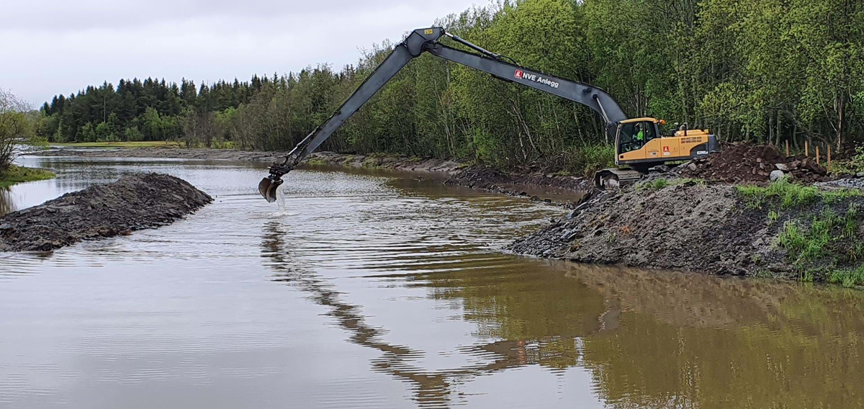
          - Reetablering av meandrerande elveløp i Slindelva, Selbu kommune.
Foto: NVE
[Boks slutt]

Heilskapleg planlegging av sikring

Erfaring med vassdragsvise temaplanar for flaum
Tradisjonelt har ein vurdert problem med flaum og overvatn lokalt. Ser ein derimot nedbørfeltet under eitt, kan eit problem ofte løysast til beste for alle ved at det blir gjort tiltak ein annan stad i vassdraget.
Etter store flaumhendingar i Gudbrandsdalen i 2011 og 2013 vart det utarbeidd ein regional plan for Gudbrandsdalslågen med sideelvar. Planen var eit samarbeid mellom fylkeskommune, statsforvaltar, kommunar, NVE, Statens vegvesen og Bane NOR. Han inneheld prioriterte tiltak som har god effekt, og som bør gjennomførast. Planen har derfor vore eit nyttig verktøy for myndigheitene ved vurdering av tiltak.
I Gaulavassdraget vart det i 2012 gjennomført eit pilotarbeid for å hauste erfaringar med utarbeiding av flaumrisikoplanar. Ein rapport frå arbeidet beskriv ein heilskapleg tenkemåte og har relevant overføringsverdi til andre vassdrag (NVE, 2012). Rapporten omtaler òg døme på ulike risikoreduserande tiltak mot flaum, inkludert naturbaserte løysingar.
For å lykkast med oppfølging av heilskaplege planar i vassdrag er det viktig med politisk forankring og koordinering av tiltak mellom ulike etatar. Ved planlegging av sikringstiltak gjennomfører NVE i større grad enn tidlegare moglegheitsstudiar der dei forsøker å fange opp alle behov innafor eit større område, til dømes eit vassdrag. Her tar dei òg omsyn til miljøtiltak som er foreslåtte i forvaltningsplanane etter vassforskrifta. Slike moglegheitsstudiar for heile vassdrag kan vere ein nyttig arbeidsmåte og har potensial for vidareutvikling i retning av meir heilskapleg planlegging.
Ved flaumsikring gjennom tettstader kan det finnast fleire alternative løysingar eller kombinasjonar av løysingar dersom ein ser vassdraget under eitt. I små nedbørfelt kan små inngrep, som stikkrenner og bruer, ha stor negativ verknad på flaumforholda nedover i vassdraget. På den andre sida kan fordrygingstiltak oppe i nedbørfeltet ha positiv verknad og vere eit supplement eller alternativ til sikring nedstraums. Ulike risikoreduserande tiltak for ei samla handtering av flaumproblema i eit mindre vassdrag er mellom anna presenterte i ein pilotstudie i Lillehammer kommune (Asplan Viak AS, 2021).

Behov for betre samarbeid og koordinering mellom aktørar
For å auke tryggleiken mot naturfarer kan det vere behov for fleire typar fysiske tiltak i fleire sektorar. For at eit sikringstiltak éin stad skal få tilstrekkeleg effekt, kan det til dømes vere behov for å gjere endringar ein annan stad, til dømes i nærliggande infrastruktur som bruer og kulvertar. Slik infrastruktur kan vere eigd av fylkeskommunar, kommunar, private eller staten.
Der gjennomføringa av eit sikringstiltak er avhengig av tiltak i andre sektorar, er det ein føresetnad at dei ulike aktørane har eit forpliktande samarbeid. Det er viktig at dei ulike aktørane tidleg blir kjende med kvarandre sine planar. Då kan dei både gi kvarandre innspel og få til samordning av tiltak der det er formålstenleg. På denne måten kan ein oppnå større tryggleik på ein effektiv og samfunnsøkonomisk måte. Framover bør det leggast større vekt på å etablere gode rutinar for samhandling og inngåing av avtalar som involverer fleire offentlege aktørar, for å sikre at planlegginga og gjennomføringa av sikringstiltak blir samkøyrde.
              - Steinsprangsikring av Ulstad i Lom
Ulstad bustadfelt ligg ovanfor Lom sentrum. Etter ei skredfarekartlegging i 2009 vart det avdekt stor skredfare for dei øvste bustadene i feltet. Den største skredfaren var knytt til steinsprang.
For å sikre bustadene har NVE etablert ein 450 meter lang skredvoll med fanggrøft og eit 70 meter langt steinspranggjerde. Vollen aukar også tryggleiken mot andre typar skred og flaum. Det viste seg under ekstremvêret Hans i august 2023, då vollen stoppa eit jordskred. Fanggrøfta fungerer òg som eit flaumløp som endar i elva Bøvre.
Skredvollen og steinspranggjerdet gir tryggleik med eit årleg sannsyn på 1/333, og flaumløpet er dimensjonert for ein 200-årsflaum, inkludert 20 prosent klimapåslag1. Sikringstiltaket hadde ein kostnad på 62 mill. kroner.
1 Klimapåslaget seier kor mykje dagens dimensjonerande verdi (altså ein ekstremverdi som til dømes 200-årsverdien) bør aukast for å ta høgde for framtidige klimaendringar. Klimapåslaget seier noko om forventa effekt av klimaendringar fram til slutten av hundreåret ved høge utslepp av klimagassar (Norsk Klimaservicesenter, u.å).
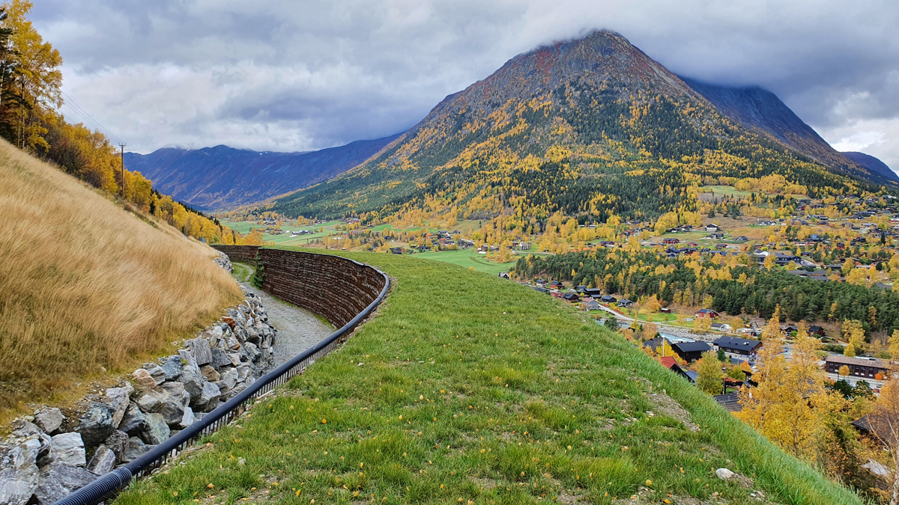
          - Skredvollen og fanggrøfta over Ulstad, Lom kommune.
Foto: NVE
[Boks slutt]

NVE sine bistandsordningar for sikringstiltak

Rammer for ordningane
Staten har ikkje ei juridisk plikt til å gjennomføre sikringstiltak, men NVE kan gi kommunar både fagleg og økonomisk støtte til å sikre eksisterande busetnad mot flaum- og skredskadar. NVE bidreg til å sikre eksisterande busetnad anten ved å greie ut, planlegge og gjennomføre sikringstiltak på vegner av kommunen eller ved å gi eit økonomisk tilskot der kommunen tar på seg ansvaret for utgreiing, planlegging og gjennomføring av tiltak. Ordninga med tilskot følger av forskrift om naturfaretilskot. Kommunen er tiltakshavar for tiltak og vil vere tiltakshavar etter reglane i plan- og bygningslova.
Føringar og dei økonomiske rammene for ordningane blir lagde i dei årlege budsjettproposisjonane og i tildelingsbreva frå Energidepartementet til NVE. NVE prioriterer tiltak basert på vurderingar av samfunnsøkonomisk lønnsemd, slik at samfunnet får mest mogleg igjen i form av redusert risiko for skadar.
Ordningane omfattar i utgangspunktet alle typar fysiske sikringstiltak mot flaum og skred. Sikring mot overfløyming på grunn av stormflod, bølger og overvatn er ikkje omfatta av NVE sine ordningar.
Bistand frå NVE kan bli avslått eller redusert dersom det til dømes ikkje er tatt omsyn til gjeldande regelverk og kommunen eller utbyggaren kan lastast for dette. Det blir ikkje gitt bistand til sikring i samband med etablering av ny busetnad.
Statleg infrastruktur, som riksvegar og jernbane, er ikkje omfatta av NVE sine ordningar. Det same gjeld fylkesvegar og kommunal infrastruktur, til dømes vass- og avløpsanlegg. Sikringsprosjekt med støtte frå NVE som primært skal sikre busetnad, kan i nokre tilfelle kombinerast med sikring av infrastruktur. Det vil då vere aktuelt med eit samarbeidsprosjekt der eigaren av infrastrukturen bidreg med ein forholdsvis del av kostnaden til sikringa.
NVE har utarbeidd ei sikringshandbok i form av ein digital rettleiar for sikringstiltak mot flaum og skred. Handboka gir rettleiing i alle fasar av sikringsprosessen og er mynta på både private aktørar og andre som arbeider med flaum og skred i kommunar eller andre verksemder. Sikringshandboka viser til relevant rettleiingsmateriell, til dømes Statens vegvesen sine handbøker og rapportar og Bane NOR sitt tekniske regelverk eller bransjestandardar (NVE, 2023a).

Bistand til krise- og hastetiltak
I samband med ei hending, kan NVE gi bistand til krise- og hastetiltak. Krisetiltak er tiltak som er nødvendige for å avverje overhengande fare like før, under og rett etter ei flaum- eller skredhending. For krisetiltak blir det ikkje stilt krav om distriktsdel. Hastetiltak er tiltak som må gjennomførast raskt for å avverje eller redusere ytterlegare skadeutvikling, men der det er tid til forenkla planlegging og saksbehandling. Distriktsdelen for hastetiltak er på 10 prosent.
              - Sikring av Ask i Gjerdrum
Den 30. desember 2020 gjekk det eit stort kvikkleireskred på Ask i Gjerdrum kommune. Dette er det mest alvorlege kvikkleireskredet i Noreg i nyare tid, jf. boks 2.2.
NVE sikra skredområdet i perioden 2021–2023. Først prioriterte ein avlasting av terrenget for å hindre etterskred. Vidare utførte ein drenering av leirmassane i skredsgropa. Det er lagt fleire lag med stein på skredmassane, og på toppen er det eit lag med fast leire og matjord. Vekta av desse massane gjer at vatn frå leira blir pressa opp og ført vekk via grøfter og vidare ut i reetablerte bekker. Det har vore viktig å gjenopne bekkene og elvane som skredet fylte igjen med massar. Sikringsarbeidet kosta om lag 200 mill. kroner.
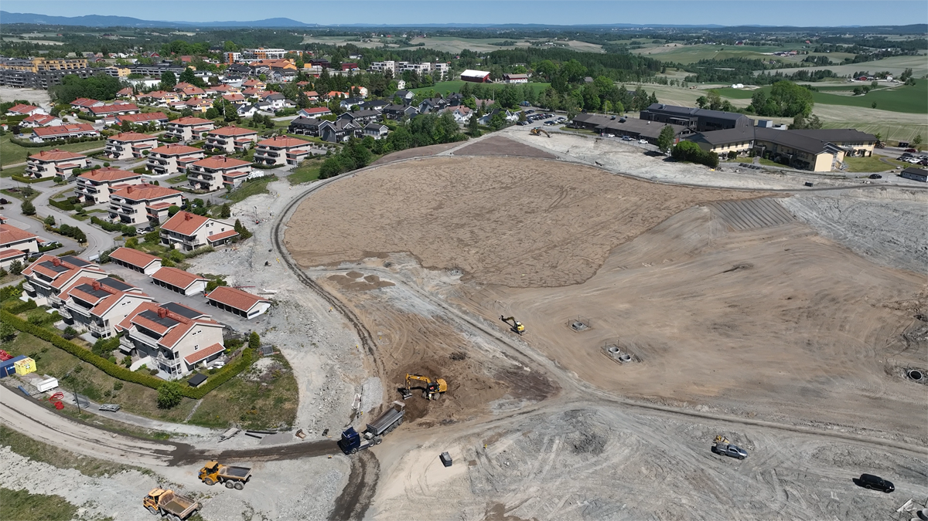
          - Skredgropa på Ask i Gjerdrum kommune, juni 2023.
Dronefoto: NVE
[Boks slutt]

Distriktsdel
Dei statlege bistandsordningane til sikring gjennom NVE føreset lokal medfinansiering. Dette inneber at kommunen må garantere for den såkalla distriktsdelen før NVE kan gi bistand eller tilskot til gjennomføring av tiltak. Nivået på distriktsdelen har vore til vurdering i Stortinget ved fleire høve. Dagens finansieringsordning med delfinansiering frå distriktet som har nytte av tiltaka, har i hovudtrekk vore fast sidan 1946.
Kommunen kan krevje utgiftene refunderte frå grunneigarar og eventuelt andre som har nytte av tiltaket, med heimel i naturskadelova § 24 eller ved minnelege ordningar. Utgangspunktet for praksisen i dag er ein distriktsdel på 20 prosent for ordinære sikringstiltak og 10 prosent for hastetiltak, og ingen distriktsdel for krisetiltak. Distriktsdelen kan aukast når sikringstiltaket i tillegg til å sikre eksisterande busetnad bidreg til å legge til rette for ny busetnad eller infrastruktur.
Regjeringa vil oppretthalde kravet om lokal medfinansiering. Det er naturleg at dei som har primæransvaret og nytte av tiltaket, òg bidreg til finansieringa. Lokal medfinansiering er med på å understreke eigaren sitt ansvar for å ta vare på eigen eigendom og kommunen sitt ansvar for å trygge innbyggarane sine. Kravet om distriktsdel betyr at ein lokalt må vurdere behovet for og omfanget av sikringstiltak, og bidreg til lokal prioritering, eigarskap og medverknad i alle fasar av prosessen.
Som følge av hendingar kan det bli avdekt behov for nye sikringstiltak eller behov for reparasjon og vedlikehald av eldre tiltak. Det er ingen prinsipiell forskjell på sikringsbehov som blir identifiserte som følge av ordinær farekartlegging eller som følge av hendingar. At ein blir meir bevisst på behovet for permanente tiltak på grunn av ei hending, er ikkje i seg sjølv eit argument for fritak for distriktsdelen. Det er viktig at fritak for distriktsdelen ikkje reduserer insentiva til førebyggande innsats.
Ei mogleg uheldig side ved kravet om ein distriktsdel er at samfunnsmessig gunstige sikringsprosjekt i nokre tilfelle ikkje blir gjennomførte fordi grunneigaren eller kommunen ikkje har økonomisk evne til eller prioriterer å delta i finansieringa. Dei siste åra har ekstremhendingar både komme hyppigare og med større omfang. Nødvendige sikringstiltak har også vorte meir komplekse og omfattande, og NVE gjennomfører fleire store sikringstiltak med høgare kostnader enn tidlegare. Kommunar, KS og NVE melder om at fleire kommunar vegrar seg for å ta initiativ til sikringstiltak på grunn av den økonomiske kostnaden ved distriktsdelen.
Det er svært viktig at handteringa av distriktsdelen er enkel og føreseieleg for både NVE og kommunane. Regjeringa vil setje distriktsdelen for ordinære sikringstiltak ned til 10 prosent for å redusere belastninga for kommunane. For å unngå at distriktsdelen blir svært høg ved store sikringsprosjekt, vil regjeringa innføre eit øvre tak på 40 mill. kroner per tiltak. Det vil framleis vere slik at distriktsdelen kan aukast i visse tilfelle, til dømes der sikringstiltak legg til rette for ny utbygging eller fortetting.
Hastetiltak er tiltak som i stor grad blir planlagde, prosjekterte og utførte som permanente tiltak, og dei bør i større grad behandlast likt med ordinære tiltak. Distriktsdelen bør derfor vere lik for hastetiltak og ordinære tiltak.
              - Sikring av Veikleåa i Kvam i Gudbrandsdalen
Kvam i Nord-Fron kommune har fått erfare to store flaumar – éin i 2011 og éin i 2013. I flaumsituasjonane førte elva Veikleåa med seg mykje lausmassar og store steinar ned den bratte Veikledalen. I Veikledalen går jord- og flaumskred ned i elva. Nede i Kvam sentrum flatar terrenget og elva ut, og massane vart liggande der. På kort tid kunne elvebotnen bygge seg opp fleire meter, og elva laga nye løp gjennom sentrum og skapte problem for mellom anna E6 og Dovrebanen.
For å hindre at dette skal skje igjen, har NVE gitt bistand til sikringstiltak i form av ei såkalla botnlastsperre. Dette er første gongen eit slikt tiltak er etablert i Noreg. Botnlastsperra er utforma som ein terskeldam og held tilbake massar som elva transporterer ved flaum. I normalsituasjonar renn elva gjennom ein betongkanal plassert i midten av botnlastsperra. Nedstraums er elva erosjonssikra. Tiltaket sikrar Kvam sentrum mot ein 200-årsflaum og vart ferdigstilt i mai 2017, til ein kostnad på 90 mill. kroner.
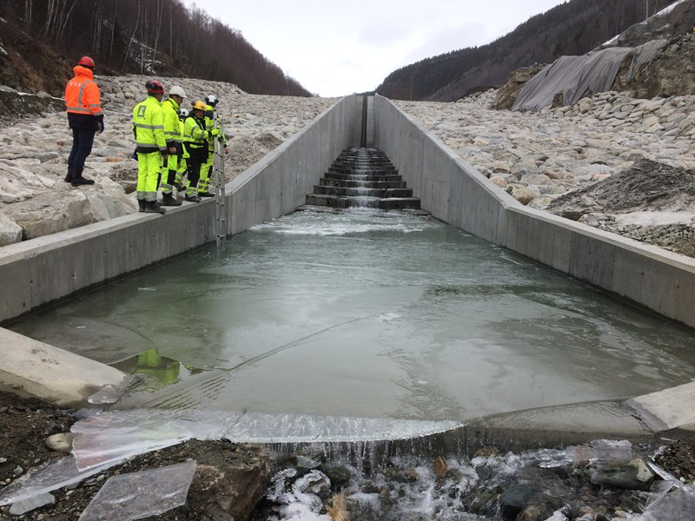
          - Botnlastsperre ved Kvam i Nord-Fron kommune som består av ein damterskel av lausmassar, ein gjennomløpskanal og eit basseng i betong.
Foto: NVE
[Boks slutt]

Nedre grense for støtte frå NVE
NVE gir i dag normalt ikkje bistand eller tilskot til tiltak som kostar mindre enn 500 000 kroner, jf. Prop. 1 S (2023–2024). Summen av mange små prosjekt legg beslag på ein relativt stor del av kapasiteten til NVE.
Det er rimeleg å ha ei nedre grense for tiltak som ein statleg aktør som NVE skal prioritere å bruke kapasiteten sin på. Grunneigarar eller kommunane bør sjølve kunne stå for utgreiing og gjennomføring av mindre tiltak, med profesjonell hjelp frå konsulentar og entreprenørar.
Å heve nedre grense gjer at NVE kan fokusere på dei større tiltaka som er meir utfordrande for kommunane å handtere åleine. Dette vil føre til meir effektiv ressursbruk på statleg nivå i den førebyggande innsatsen og ei meir formålstenleg fordeling av oppgåver mellom kommunar og NVE. Den nedre grensa for støtte frå NVE vil kunne justerast i budsjettproposisjonar om det trengst.
Det vil vere mogleg å skilje mellom ei nedre grense for bistand der NVE utfører tiltak på vegner av kommunen, og ei nedre grense for tilskot til sikringstiltak som skjer i kommunal regi. Ved å ha ei lågare grense for tilskot kan staten likevel bidra til samfunnsøkonomiske lønnsame sikringsprosjekt, utan at NVE treng å bruke omfattande ressursarar på dette ut over å behandle søknader. Regjeringa vil derfor heve den nedre grensa for å få tilskot frå NVE til 1 mill. kroner og grensa for å få bistand til tiltak i regi av NVE til 10 mill. kroner.
Når eit sikringstiltak kvalifiserer for både tilskot og bistand frå NVE, er det viktig at NVE gir god rettleiing til kommunane, slik at søknadsprosessen blir så enkel, effektiv og føreseieleg som råd.

Riving og flytting
I nokre tilfelle er det ikkje teknisk mogleg å sikre, i andre tilfelle er det teknisk mogleg, men for kostbart i forhold til nytten av å bygge sikringstiltak. Som eit alternativ til sikring har NVE i heilt spesielle tilfelle gitt tilskot til riving og flytting av utsette bustader og andre bygningar der det oppheld seg personar. NVE har i hovudsak gitt tilskot til riving og flytting der det ikkje har vore mogleg å sikre.
Denne ordninga bidreg til at ein får gitt hjelp i enkelttilfelle der det er høg risiko knytt til å bli buande og det ikkje er økonomisk eller teknisk mogleg å sikre. Eigarar av utsett busetnad kan bli evakuerte på grunn av stor risiko eller fordi det er kartlagt høg naturfare, utan at sjølve busetnaden er skadd. Då får ikkje eigarane erstatning frå forsikringa. Ei utfordring er at endringar i klimaet og auka farekartlegging sannsynlegvis vil føre til at det blir fleire bustader der riving og flytting er det beste alternativet.
Tilskot til riving og flytting reiser prinsipielle spørsmål om korleis NVE skal prioritere tiltak innanfor eit avgrensa budsjett, og kva ansvar kommunen skal ha for flytting og plassering av bustader. Riving og flytting av eksisterande busetnad bør ha grunnlag i eit heilskapleg risikobilete for flaum og skred der ein gjennom arealplan- og ROS-arbeid i kommunen kjem fram til at det ikkje vil vere forsvarleg å bu i desse områda lenger. Det er kommunen som kan legge ned bygge- og deleforbod for eigedommar eller delar av eigedommar som ligg i område der det kan oppstå naturskade. Det er viktig at kommunen som beredskaps- og planmyndigheit ser heilskapleg på saker om riving og flytting.

Ansvar for sikringstiltak for eksisterande busetnad

Grunneigaren og staten sitt ansvar for sikring
Kvar enkelt har eit grunnleggande ansvar for å verne om sin eigen eigedom. Eigarar av fast eigedom har likevel inga juridisk plikt til å sikre mot naturskade. Sjølv om naturskadar ofte blir dekte av forsikrings- eller erstatningsordningar, endrar ikkje det på utgangspunktet om at ansvaret ligg hos grunneigaren.
Staten har heller ikkje noka juridisk plikt til å sikre mot naturfarar. Staten kan gi fagleg og økonomisk bistand basert på ei samfunnsøkonomisk prioritering der omsynet til liv og helse er viktig. Statlege infrastruktureigarar har derimot ansvaret for eigen infrastruktur. Til dømes har Statens vegvesen ansvar for å sikre riksvegnettet.

Kommunen sitt ansvar for sikring
Kommunen har ei sentral rolle når det gjeld sikring mot naturfarar, både som planmyndigheit og som lokal beredskapsmyndigheit.
Kommunen skaffar seg oversikt over risikoar gjennom kartlegging i samband med risiko- og sårbarheitsanalysar (heilskapleg ROS og ROS etter plan- og bygningslova). Ofte er det også slik at tidlegare hendingar viser område som er særleg utsette for flaum eller skred. I tillegg kan ulike kartleggingar og fareutgreiingar som allereie finst i kommunen, vise utsette område. Kommunen må vurdere om det er behov for meir detaljert kartlegging eller utgreiing, og vurdere kvar det er størst behov for sikring.
Kommunen legg mellom anna til rette for sikringstiltak. Søknader til NVE om støtte går frå kommunen. I tillegg blir det ofte gjort eit omfattande plan- og reguleringsarbeid i regi av kommunen som nødvendig førebuing til eit sikringsprosjekt. Det er i hovudsak private konsulentar og entreprenørar som i dag gjennomfører planlegging, prosjektering og bygging av sikringstiltak. Kommunen er tiltakshavar for eit sikringsprosjekt.
I tillegg til det som følger av anna lovverk, jf. boks 7.5, regulerer naturskadelova kommunen sine rettar og plikter i samband med sikring mot naturfarer. Som følge av at ny busetnad er godt regulert gjennom plan- og bygningslova, får naturskadelova særleg verknad for eksisterande busetnad. Det er naturskadelova § 20 som regulerer kommunen sitt ansvar for sikringstiltak. Der heiter det: «Kommunen plikter å treffe forholdsregler mot naturskader slik som bestemt i plan- og bygningsloven § 11-8 tredje ledd bokstav a og § 28-1, samt ved nødvendige sikringstiltak.»
Kommunen sitt ansvar for å iverksetje nødvendige sikringstiltak har vore oppe til diskusjon. Formuleringa «samt nødvendige sikringstiltak» indikerer at kommunen har eit ansvar for å iverksetje sikringstiltak mot naturskade, men kor langt dette ansvaret går, har likevel vore uklart. Forarbeida gir avgrensa grunnlag for å tolke omfanget av ansvaret, men det er neppe grunnlag for å slutte at kommunen skal ha ei juridisk plikt til å gjennomføre sikringstiltak for eiga rekning i alle tilfelle der flaum- eller skredfare blir avdekt. Det ville innebere ei urimeleg stor økonomisk byrde for mange kommunar.
Kommunen har ei nøkkelrolle når det gjeld å sikre eksisterande busetnad, slik som planlegging, koordinering og tilsyn med sikringstiltak. Kommunen er i best posisjon til å vurdere behovet for sikring av eksisterande busetnad i kommunen og prioritere kva område som bør sikrast først. Regjeringa vil styrke førebygginga av skadar mot flaum og skred, inkludert sikring, og legg opp til at NVE skal prioritere større sikringsprosjekt. I lys av dette er det naturleg at kommunen tar eit ansvar for at andre samfunnsøkonomisk lønnsame sikringstiltak for eksisterande busetnad blir gjennomførte, så langt det ikkje er urimeleg kostnadskrevjande for kommunen.
Kommunen har òg rett til å krevje utgifter til sikringstiltak refunderte av rettshavarar som tiltaket har verknad for, avgrensa til verdiauken tiltaket har for eigedommen, jf. naturskadelova § 24. Det inneber at kommunane kan vere ansvarlege for at sikringsprosjekta blir planlagde og gjennomførte, utan å vere ansvarlege for at dei blir finansierte.
              - Utval av kommunale plikter knytte til naturfarar
Naturskadelova § 20: Kommunen har ei plikt til «å treffe forholdsregler mot naturskader slik som bestemt i plan- og bygningsloven § 11-8 tredje ledd bokstav a og § 28-1, samt ved nødvendige sikringstiltak». Lova regulerer òg kommunen sine rettar knytte til sikringstiltak, mellom anna refusjonsreglar for sikringstiltak, ekspropriasjon og bygge- og deleforbod.
Sivilbeskyttelseslova § 14: Kommunen har ei plikt til «å kartlegge hvilke uønskede hendelser som kan inntreffe i kommunen, vurdere sannsynligheten for at disse hendelsene inntreffer og hvordan de i så fall kan påvirke kommunen. Resultatet av dette arbeidet skal vurderes og sammenstilles i en helhetlig risiko- og sårbarhetsanalyse.» Analysen skal «legges til grunn for kommunens arbeid med samfunnssikkerhet og beredskap, herunder ved utarbeiding av planer» etter plan- og bygningslova. Kommunen skal vidare oppdatere analysen «i takt med revisjon av kommunedelplaner […] og for øvrig ved endringer i risiko- og sårbarhetsbildet».
Forskrift om kommunal beredskapsplikt § 2: Føresegna detaljerer kommunen sine plikter knytte til heilskapleg ROS og slår fast at kommunen skal «kartlegge, systematisere og vurdere sannsynligheten for uønskede hendelser som kan inntreffe i kommunen og hvordan disse kan påvirke kommunen». Forskrifta fastset minimumskrav for analysar som mellom anna omfattar å vurdere eksisterande og framtidige risiko- og sårbarheitsfaktorar i og utanfor det geografiske området til kommunen som kan ha noko å seie for kommunen. Kommunen skal særleg vurdere utfordringar knytte til kritiske samfunnsfunksjonar og tap av kritisk infrastruktur. Kommunen må vidare vurdere si eiga beredskapsevne. Av betydning for førebyggande kartleggingsansvar har kommunen vidare ei plikt, der det blir avdekt behov for vidare detaljanalysar, til å «foreta ytterligere analyser eller oppfordre andre relevante aktører til å gjennomføre disse. Kommunen skal stimulere relevante aktører til å iverksette forebyggende og skadebegrensende tiltak.»
Plikter etter plan- og bygningslova, til dømes §§ 4-3 (Samfunnssikkerhet og risiko- og sårbarhetsanalyse), 10-1 (Kommunal planstrategi), 11-8 (Hensynssoner) og 28-1 (Byggegrunn, miljøforhold mv.), gir, samanfatta, kommunen ei plikt til å greie ut og vurdere risikoar og sårbarheiter i kommunen og til å synleggjere funna for andre brukarar. Som lokal planmyndigheit har kommunen vidare plikter knytte til oppdatert kartgrunnlag og forsvarleg forvaltning av areal.
[Boks slutt]

Tilsyn, drift og vedlikehald av sikringstiltak

Ansvaret ligg hos eigaren av sikringstiltak
Dei fleste sikringstiltak krev oppfølging i form av tilsyn, drift og vedlikehald for å verke som dei skal. Ansvaret for tilsyn ligg hos kommunen om tiltaket har fått statleg støtte gjennom NVE, medan drift og vedlikehald av sikringstiltak i utgangspunktet ligg hos eigaren av tiltaket. Eigaren av grunnen der sikringstiltaket blir bygd, er ofte også er eigar av tiltaket. Det er samtidig blitt meir vanleg med sentrumsnære tiltak som fleire har nytte av og der vil kommunen ofte vere eigar av tiltak.
Eventuell statleg støtte til finansiering og oppføring av sikringstiltak medfører ikkje at staten tar over eigarskapet til tiltaka. Det er kommunen som er tiltakshavar og byggherre for slike sikringstiltak. Nødvendige rettar knytte til grunnen må sikrast av kommunen som del av planlegginga og gjennomføringa av sikringstiltaket.
I dei fleste tilfelle er det klart kven som er den ansvarlege for tilsyn, drift og vedlikehald av eit sikringstiltak. Der ansvaret av ein eller annan grunn er uklart eller delt mellom fleire, og der manglande tilsyn, drift og vedlikehald kan medføre stor fare for alvorleg skade, er det naturleg at kommunane tar eit særleg ansvar for å finne løysingar. NVE kan gi økonomisk støtte til vedlikehald. Vedlikehald kan òg gjerast i samarbeid mellom relevante aktørar og dei som nyt godt av sikringstiltaket. Erstatning for skade som oppstår på grunn av manglande tilsyn, drift og vedlikehald, følger alminnelege erstatningsreglar.

Krav til forsvarleg stand etter plan- og bygningslova
Etter plan- og bygningslova § 31-1 har eigaren eller den ansvarlege ei plikt til å halde byggverk og installasjonar, inkludert sikringstiltak, som blir regulerte av lova, i forsvarleg stand. Kravet til forsvarleg stand inneber mellom anna å unngå fare for skade på personar, eigedom eller miljø. Dersom eigaren eller den ansvarlege ikkje overheld plikta, kan kommunen gi pålegg om tiltak som avverjar fare for skade på eller vesentleg ulempe for personar, eigedom eller miljø, jf. plan- og bygningslova § 31-7.
Bygningsmyndigheitene kan berre gi pålegg om bygningstekniske tiltak som er nødvendige for at byggverka eller installasjonane ikkje lenger skal medføre ein fare for skade eller vesentleg ulempe for personar, eigedom eller miljø. Føresegna gir ikkje plan- og bygningsmyndigheitene lovheimel til å gi pålegg om generelt vedlikehald, men skal sikre grunnleggande omsyn til tryggleik og helse.
Dersom ein eigedom medfører skade eller ulemper for ein annan, til dømes som følge av manglande vedlikehald, kan grunneigaren eller rettshavar òg risikere erstatnings- eller rettingsansvar etter mellom anna grannelova. Byggteknisk forskrift stiller krav om at det ved ferdigattest skal ligge føre tilstrekkeleg dokumentasjon for funksjonen og eigenskapane til byggverket, tiltaket og byggeprodukta, som grunnlag for forvaltning, drift og vedlikehald. Dokumentasjonen skal vere utforma i samsvar med føringar i NS 3456 (Dokumentasjon for forvaltning, drift, vedlikehold og utvikling for bygninger og tilhørende uteområder) (Standard Norge, 2022).

Tilsyn med sikringstiltak
For sikringstiltak som NVE gir støtte til, er det eit vilkår at kommunen fører tilsyn med tiltaket. Det inkluderer å vurdere tilstanden og behovet for vedlikehald eller eventuelle utbetringar. Tiltak i vassdrag der staten har gitt økonomisk bidrag, og som kommunen har gjort forpliktande vedtak om å føre tilsyn med, er regulert gjennom Forskrift om kommunalt tilsyn med anlegg for sikring mot flom, erosjon og skred og anlegg for å bedre vassdragsmiljøet heimla i vassressurslova. NVE har etter forskrifta myndigheit til å kontrollere at tilsynet blir gjennomført i tråd med forskrifta. Krav om tilsyn blir også praktisert for skredsikringstiltak utanfor vassdrag, som ikkje fell inn under den gjeldande forskrifta om tilsyn.
For sikringstiltak som er etablerte utan støtte frå NVE, finst det ikkje ei varig tilsynsordning, utover kommunen sin tilsynstilgang i fem år etter at ferdigattest er gitt, jf. plan- og bygningslova § 25-2. Det er likevel krav til forvaltning, drift og vedlikehald som gjeld for alle tiltak som er søknadspliktige etter plan- og bygningslova.

Vedlikehald av sikringstiltak
Kommunen er i mange tilfelle ansvarleg for drift og vedlikehald av sikringstiltak. Dette er tilfelle der NVE har gitt bistand til bygging av tiltaket og satt vilkår om drift og vedlikehald. Kommunen har også ansvaret for å drifte og vedlikehalde kommunalt eigde sikringstiltak. I nokre tilfelle har kommunen ført ansvaret over på grunneigaren og/eller dei som har nytte av tiltaket. I enkelte tilfelle kan dette vere utfordrande, til dømes der eigaren av grunnen ikkje dreg nytte av sikringstiltaket.
Over tid har etablering av sikringstiltak endra seg frå enkle tiltak som ofte sikrar landbruksareal eller få bygningar, til meir omfattande tiltak, som i hovudsak blir etablerte for å sikre sentrumsområde eller område med fleire bygningar og store verdiar. Det har derfor som nemnt, blitt meir vanleg at kommunen eig tiltaka. Om det trengst større vedlikehaldstiltak, kan kommunen søke om bistand eller tilskot frå NVE til dette, på same måte som for nye sikringstiltak. Figur 7.10 viser eit døme på eit sikringstiltak som har fått skade under flaum og krev vedlikehald.
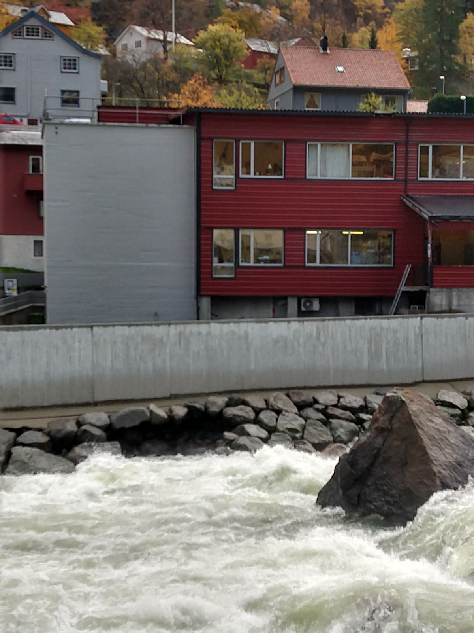
          - Skade på sikringstiltak i Opo i Ullensvang kommune frå oktober 2018.
Foto: NVE
Der sikringstiltak er vassdragstiltak og kan gjere skade følger det vedlikehaldsplikt av vassressurslova § 37. Vedlikehaldsplikta går ut på at den ansvarlege skal «til enhver tid» halde tiltaket «i forsvarlig stand». Jo større skadepotensialet er, desto strengare vil kravet til vedlikehaldet vere. Vassdragsmyndigheitene kan gi pålegg om vedlikehald.
For mindre private sikringstiltak, som er utført utan støtte og der manglande drift og vedlikehald berre kan gi skade på eigen eigedom, vil det vere opp til tiltakseigar om tilsyn, drift og vedlikehald skal gjennomførast, med mindre tiltaket er eit vilkår for byggeløyve. Viser det seg at manglande vedlikehald av slike mindre tiltak likevel gir skade på grunnen til ein annan, gjeld grannelova og alminnelege erstatningsreglar.
              - Snøskredsikring av Fjordgård i Senja
Bygda Fjordgård i Senja kommune er utsett for snøskred. Tidlegare har det gått liv tapt i eit snøskred mot bygda. NVE har gitt bistand til å oppgradere sikringstiltaket ved å etablere ein 14 meter høg og vel 500 meter lang fangvoll. Vollen gir tryggleik for 30 bustader i tillegg til industri. I framkant av vollen er det etablert ei grøft ned til sjøen for drenering, og fleire bekker er erosjonssikra ned mot sjøen. Fangvollen vart ferdig i 2020 og gir tryggleik mot snøskred med eit årleg sannsyn på 1/333. Sikringstiltaket hadde ein kostnad på 44 mill. kroner.
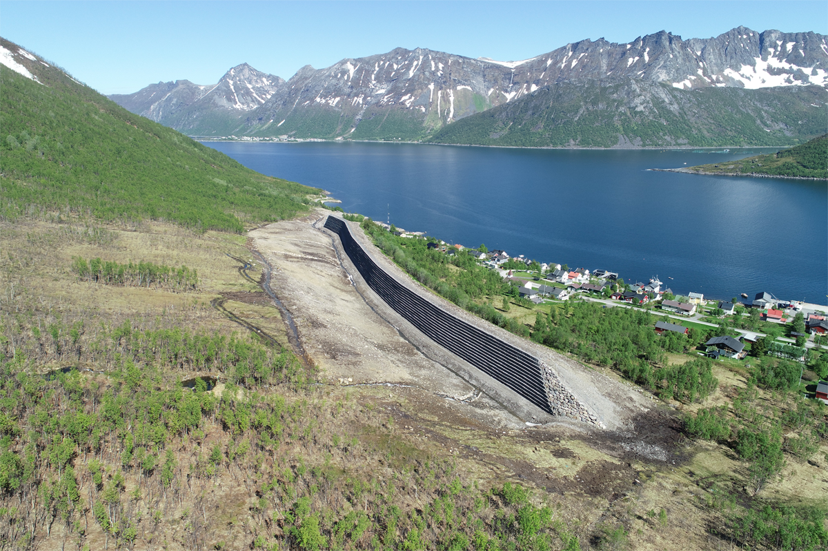
          - Oversiktsbilete av fangvollen i Fjordgård i Senja kommune.
Foto: Nor Ingeniør AS
[Boks slutt]

Betre oversikt over sikringstiltak
Det er registrert manglar ved både tilsyn og vedlikehald på fleire eldre sikringstiltak mot flaum og skred. Det bør derfor gjerast eit systematisk arbeid for å skaffe oversikt over alle eksisterande sikringstiltak. Regjeringa vil vurdere korleis ein skal få betre oversikt over dei eksisterande sikringstiltaka mot flaum og skred. Det er naturleg at kvar kommune skaffar seg oversikt over tiltaka i eigen kommune. NVE vil kunne hjelpe kommunane i arbeidet, slik at kartlegginga og registreringa blir enkel og einskapleg. Formålet vil vere å få oversikt over tiltaka og kva funksjonar dei har, for å legge til rette for nødvendig tilsyn, drift og vedlikehald, og for bruk i arealplan- og beredskapsarbeid.
For nye sikringstiltak som blir oppførte anten i privat eller i offentleg regi, vil kommunen eller tiltakshavaren registrere, kartfeste og gjere tilgjengeleg informasjon om tiltaka. Det må komme klart fram kven som skal vere ansvarleg for tilsyn, drift og vedlikehald dersom dette skal vere nokon andre enn tiltakshavar. Ansvaret må anten forankrast i vilkår for byggeløyve eller komme fram av vilkår for støtte til sikring av eksisterande busetnad. Det må vere klart for allmenta og for eventuelle nye eigarar gjennom tinglysing at eit drift- og vedlikehaldsansvar heftar ved eigedommen.

Sikringsbehov framover
Det er eit stort behov for sikringstiltak, både no og i eit endra klima. Skadepotensialet frå flaum og skred er stort og rammar liv, helse og materielle verdiar. Kvikkleireskredet i Gjerdrum i 2020 tok elleve menneskeliv og førte til store materielle skadar, jf. boks 2.2. Etter ekstremvêret Hans i 2023 er dei direkte skadekostnadene førebels estimerte til om lag 7 mrd. kroner, jf. kapittel 2.4.2. I tillegg kjem indirekte kostnader som følge av brot på infrastruktur og ikkje-prissette kostnader til dømes knytte til helse og miljø.
NVE har i rapporten Flom og skred – sikringsbehov for eksisterende bebyggelse (NVE rapport nr. 20/2021) gitt eit anslag over det nasjonale behovet for sikring mot ulike naturfarar. Rapporten gir eit anslag over sikringsbehovet med det kunnskapsgrunnlaget vi har i dag, og med sikring etter gjeldande teknisk forskrift. Dette er første gong det er utarbeidd eit anslag over det samla sikringsbehovet for eksisterande busetnad i Noreg. Sikring av ny busetnad, eksisterande fritidsbusetnad, vegar, jernbane og annan offentleg infrastruktur er ikkje med i anslaget. Anslaget inkluderer faretypane flaum, erosjon, skred i bratt terreng og kvikkleireskred. Det omfattar ikkje til dømes fjellskred, stormflod og sterk vind, og overvasstiltak er berre inkluderte der det er ein nødvendig del av sikringstiltak mot flaum og skred.
Rapporten viser at det vil koste frå 50 til 120 mrd. kroner (eit snitt på 85 mrd. kroner) dersom alle bygg som er utsette for dei utvalde faretypane, skal sikrast til same nivå som tryggleikskrava til nye bygg i byggteknisk forskrift (TEK17). Det er betydeleg uvisse rundt kostnadstala. Anslaget omfattar kostnader til sikring av eksisterande busetnad i Noreg, men er ikkje justert for allereie gjennomførte sikringstiltak. Det er sannsynlegvis også ei rekke sikringstiltak som det ikkje vil vere samfunnsmessig rasjonelt å gjennomføre, til dømes kostbare tiltak knytte til enkeltbygg. Likevel viser rapporten eit stort behov for å sikre eksisterande busetnad i Noreg mot flaum og skred. Gjerdrumutvalet anbefalte på bakgrunn av dette å auke sikringsløyvingane til NVE betrakteleg.
NVE arbeider med å få meir detaljert oversikt over framtidige sikringsbehov. Målet er å etablere ei oversikt som viser prioriterte sikringstiltak basert på eit samla risikobilete, kost-nytte-vurderingar og ikkje-prissette kostnader, jf. kapittel 3.6. Dette skal bidra til at NVE sine ressursar til sikring blir brukte på dei tiltaka som gir størst nytte for samfunnet. Regjeringa vil styrke arbeidet med å sikre eksisterande busetnad som er utsett for flaum og skred.

Store sikringstiltak
Dei seinare åra har det vore retta aukande merksemd mot behovet for stadig større og meir komplekse sikringstiltak i område med tett busetnad. Det er sett i gang planlegging av fleire større prosjekt for å sikre utsette kommunesenter, noko som kan vere avgjerande for vidare utvikling av lokalsamfunna. Slike sikringstiltak kan ha ein estimert kostnad på mellom 500 mill. kroner og 1 mrd. kroner, og kan til dømes bestå av ein flaumtunnel som leier flaumvatn vekk frå eit sentrumsområde. Sikringsprosjekt i regi av NVE med samla kostnader på rundt 1 mrd. kroner vil falle inn under utgreiingskrava etter statens prosjektmodell og skal leggast fram for regjeringa og Stortinget med ekstern kvalitetssikring av konsept og kostnader.
Det er ei utfordring at dei estimerte kostnadene for dei største prosjekta som er under planlegging, er langt større enn NVE sine årlege løyvingar til sikringstiltak har vore fram til no. Om NVE vil gjennomføre slike sikringsprosjekt, må det gjerast over fleire år enn det som er teknisk og økonomisk formålstenleg. Det er viktig å få gjennomført dei største og mest samfunnsnyttige sikringsprosjekta på ein effektiv måte. Regjeringa vil derfor vurdere nærmare korleis ein kan legge betre til rette for ei kostnadseffektiv gjennomføring av store, samfunnsøkonomisk lønnsame sikringsprosjekt som kan ha avgjerande betydning for utviklinga av lokalsamfunn og større tettstader.
              - Flaumsikring av Mjøndalen i Drammen
Mjøndalen sentrum i Drammen kommune ligg utsett til ved stor flaum i Drammenselva. Flaumvatn frå elva renn inn mot sentrum gjennom fleire utsette punkt, både langs Drammenselva og langs sidevassdraga.
NVE starta eit omfattande sikringsarbeid i 2018. Flaumsikringa omfattar mellom anna fleire pumpestasjonar, sikring av fleire bekker og etablering av ein flaumvoll. Tiltaka er dimensjonerte ut frå ei 200-årshending der ein tar omsyn til flaum i både Drammenselva og Mjøndalsbekken, inkludert forventa klimapåslag.
Tiltaka som var ferdigstilte, fungerte godt under ekstremvêret Hans i 2023. NVE tar sikte på å ferdigstille heile anlegget i 2025. Totalkostnaden for tiltaka er estimert til 200 mill. kroner.
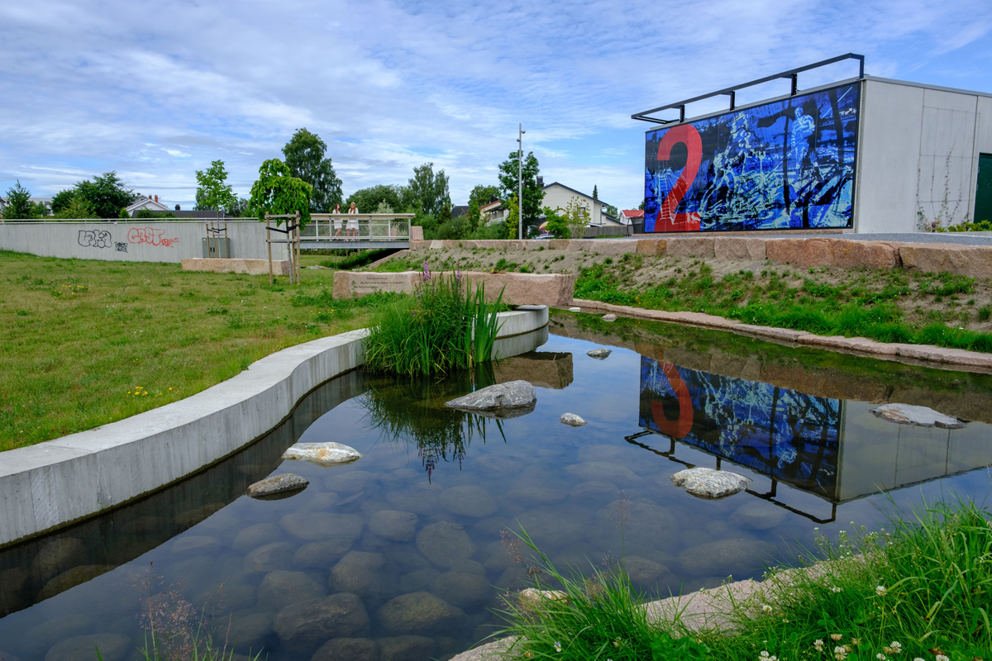
          - Pumpestasjon med glaskunst på Wildenveys plass i Mjøndalen i Drammen kommune.
Foto: Drammen kommune
[Boks slutt]

Overvaking og varsling

Kapittelsamandrag
Gjennom kunnskap om fareområde, god arealplanlegging og sikring av utsette område blir sannsynet for flaum- og skredskadar redusert. Det er likevel verken praktisk mogleg eller samfunnsøkonomisk forsvarleg å sikre fysisk overalt. Også der det blir sikra mot naturfare, vil det vere ein restrisiko. Derfor er overvaking og varsling viktig for å handtere hendingane når dei kjem.
Overvakings- og varslingstenestene for flaum og skred er kritiske samfunnsfunksjonar som er viktige for tryggleiken i samfunnet. Tenestene varslar publikum og beredskapsmyndigheitene i forkant av naturhendingar, slik at førebyggande eller skadereduserande tiltak kan setjast i verk. Overvaking og varsling er òg viktig for å påverke korleis folk handlar, til dømes å få dei til å legge skituren utanom område med fare for snøskred.
Noregs vassdrags- og energidirektorat (NVE) har ansvaret for dei nasjonale varslingstenestene for flaum, jordskred og snøskred, med i hovudsak regionale varsel. Overvakinga og varslinga av fare for fjellskred er lokal og knytt til enkelte ustabile fjellparti. Tenestene skal utviklast vidare for å møte behova til brukarane best mogleg. Varsling skaper større bevisstheit og kompetanse om flaum- og skredfare i samfunnet. Varsla skal presenterast og formidlast på ein brukarvennleg måte.
Meir presise varsel, som i større grad er risikobaserte, ved at dei tar omsyn til konsekvensane som kan oppstå, vil gi mottakarane betre grunnlag for å ta avgjerder knytte til flaum- og skredfare. Regjeringa vil legge til rette for at Noreg i større grad kan ta i bruk risikobasert varsling av naturfare.
Regjeringa vil
- vidareutvikle dei nasjonale varslingstenestene for flaum og skred (kapittel 8.6)
- legge til rette for at Noreg i større grad kan ta i bruk risikobasert varsling av naturfare (kapittel 8.4)

Ansvar for overvaking og varsling
NVE har ansvaret for fem nasjonale varslingstenester: flaumvarslinga, jordskredvarslinga, snøskredvarslinga, isvarslinga og fjellskredovervakinga. Etaten overvaker òg tørke gjennom dagleg overvaking av vassføring og grunnvatn. NVE samarbeider tett med Meteorologisk institutt (MET) og Statens vegvesen.
MET overvaker og varslar vêr. Dei sender ut farevarsel for vind, regn, lyn, snø, snøfokk, høg vasstand langs kysten og i fjordane, is (på veg/infrastruktur), polare lågtrykk og ising på skip og dessutan kuling- og stormvarsel for kysten og dei nære fiskebankane.
I samråd med NVE sender MET ut varsel om styrtregn som kan føre til overvatn og lokal flaum. Dei to etatane bruker samsvarande fargekodar (gul, oransje og raud) som viser kva grad av aktsemd beredskapsmyndigheitene og publikum bør ha. Ved raudt nivå sender MET ut eit ekstremvêrvarsel som får eit eige namn. Eit slikt varsel kan vere for høg vasstand langs kysten og i fjordane eller for vind, regn eller snø.
Alle farevarsla frå MET og NVE blir presenterte på varsom.no. Det er òg mogleg å abonnere på varsla på SMS og e-post. Abonnementsløysinga har over 18 000 unike brukarar. Bortsett frå snøskredvarsel på gult nivå blir farevarsla òg presenterte på yr.no. Yr har fleire millionar brukarar over heile verda og når nesten heile den norske befolkninga. Beredskapsaktørar har tilgang til METs vêrportal Halo.
NVE samarbeider tett med vassdragsregulantane i flaumsituasjonar, jf. kapittel 10. Regulantane overvaker situasjonen i regulerte elvar og magasin og har modellar som viser korleis vassdraga er forventa å reagere under store flaumar. Dei skal informere og dele data og prognosar med NVE når det er fare for skadeflaum.
Statsforvaltaren er varslingsformidlar, bistandsytar og samordnar, og fungerer som eit bindeledd mellom sentrale og lokale myndigheiter når det er behov for samvirke.
Kommunane skal vurdere behovet for befolkningsvarsling i samband med heilskapleg ROS og lage ein plan for varslinga som del av den overordna beredskapsplanen, jf. kapittel 9. Ein del kommunar har etablert system for befolkningsvarsling via SMS. Befolkninga i utsette område kan òg bli varsla gjennom den nasjonale løysinga for å varsle om akutte og alvorlege hendingar på mobiltelefon, jf. boks 9.3. Det er politiet og Sivilforsvaret som avgjer kva område som skal varslast, og det er også dei som sender ut varselet. Slik varsling vart nytta under ekstremvêret Hans i august 2023.

Nasjonale varslingstenester

Regional varsling av flaum-, jordskred- og snøskredfare
NVE har utarbeidd landsdekkande vassføringsprognosar og flaumvarsel på regionalt nivå sidan 1989. Varslingstenestene for snøskred og jordskred starta i 2013 og blir utvikla og drifta av NVE i samarbeid med Statens vegvesen og MET. Nettstaden varsom.no har vore hovudkanalen for formidling av flaum- og skredvarsel sidan 2013. Sjå nærmare omtale i boks 8.2. Det blir gjort daglege vurderingar av farenivå som gjeld for inneverande dag og dei to neste dagane.
Flaumvarselet gir ei regional oversikt over område og vassdrag med fare for flaum basert på dei hydrologiske og meteorologiske tilhøva. NVE varslar òg om flaumfare når det er venta at vassføringa i eit vassdrag eller vasstanden i ein innsjø vil overstige eit visst nivå. Eit varsel om jordskredfare varslar om regional fare for jordskred, sørpeskred og/eller flaumskred. Dei ulike varslingsnivåa er forklarte i boks 8.1.
Flaumvarslinga og jordskredvarslinga er operative kvar dag heile året. Tenestene dekker heile Fastlands-Noreg.
Snøskredvarslinga publiserer varsel kvar dag i sesongen for 24 regionar som dekker delar av fastlandet og Svalbard. Varsla er retta mot beredskaps- og transportmyndigheitene og dei som ferdast i, eller treng å unngå, snøskredterreng. Snøskredvarslinga har hovudsesong frå 1. desember til 31. mai med skuldersesong frå 20. oktober til 20. juni. I skuldersesongen og utanfor dei 24 faste regionane blir det berre publisert varsel dersom det er venta stor snøskredfare.
Snøskredvarslinga har om lag 100 observatørar som leverer observasjonar i dei 24 varslingsregionane 2–3 gonger i veka. NVE har utvikla Regobs, som er eit registreringsverktøy for observasjonar, fareteikn og hendingar til bruk i varsling og beredskapsarbeid. Verktøyet legg opp til at alle kan bidra med data. Regobs blir brukt til å sende inn og dele data frå felten og er samkøyrt med data frå Statens vegvesen.
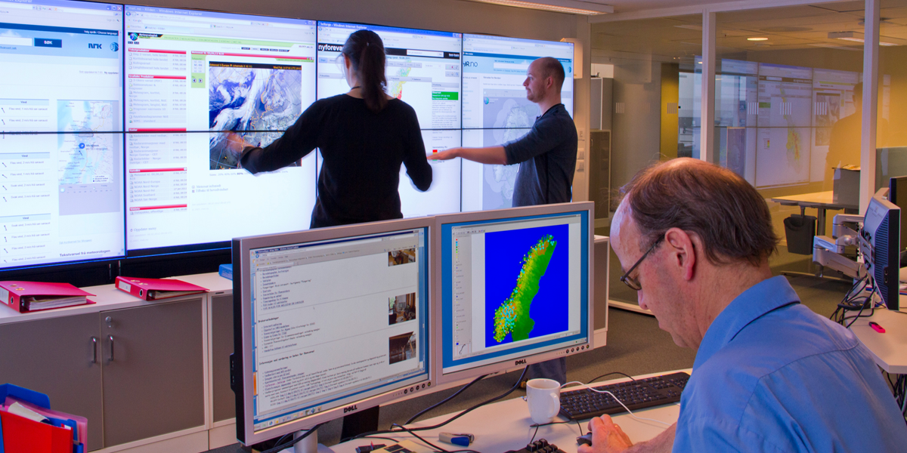
          - Frå NVE sitt varslingsrom.
Foto: NVE
              - Varslingsnivå
Flaum- og jordskredvarslinga er basert på ein varslingsskala med fire nivå – grønt, gult, oransje og raudt. Varslingsnivået seier noko om kva grad av varsemd eller merksemd dei som får varselet, bør ha, og kva tiltak dei kan setje inn for å førebygge skadar. NVE bruker gjentaksintervallet for den berekna vassføringa til å bestemme varslingsnivået. Gult nivå gjeld vassføring mellom middelflaum (2–3 års gjentaksintervall) og 5-årsflaum, oransje nivå gjeld vassføring mellom 5- og 50-årsflaum, og raudt nivå gjeld vassføring over 50-årsflaum.1 Til ei viss grad tar NVE òg omsyn til skadeomfanget ved tidlegare hendingar når dei fastset varslingsnivået.
Snøskredfaren blir varsla etter den europeiske snøskredfareskalaen. Skalaen har fem trinn, frå 1 (liten fare) til 5 («meget» stor fare). Faregrada blir sett basert på ei vurdering av sannsynet for skred og mogleg skredstorleik i ein varslingsregion.
Faregrad 2 (moderat fare) blir rekna for å vere normaltilstanden for snøskred og blir varsla i omkring halvparten av varslingssesongen. Ved nivå 2 er faren for infrastruktur avgrensa, men skred kan bli utløyste ved ferdsel i skredterreng. Faregrad 4 (stor) og 5 («meget» stor) inneber fare for infrastruktur og blir varsla landsdekkande.
1 Eit nivå med eit årleg sannsyn på 1/50 blir kalla ein 50-årsflaum fordi det i gjennomsnitt over ein svært lang periode vil gå 50 år mellom flaumar på dette nivået.
[Boks slutt]

Nettet av målestasjonar
Sanntidsdata frå målestasjonar for vasstand, vassføring og grunnvatn i heile landet er ein viktig føresetnad for flaum- og jordskredvarslinga. Eit døme på ein hydrologisk målestasjon er vist i figur 8.2. Flaumvarslinga bruker data frå om lag 500 målestasjonar. NVE eig og driftar om lag 180 av desse, medan dei resterande 320 har andre eigarar. Dei fleste av desse stasjonane er pålagde vasskraftregulantane gjennom hydrologiske pålegg med krav om innsending av data til NVE. Halvparten av stasjonane som er eigde av vasskraftregulantar, blir i dag drifta av NVE. Dataa er derfor lett tilgjengelege for NVE. For andre stasjonar er NVE avhengig av at regulantane regelmessig sender inn data. For å kunne oppretthalde ei god flaumvarsling treng NVE data i sanntid frå målestasjonane.
NVE sitt stasjonsnett er omfattande, men dekker likevel berre ein liten del av elvane og innsjøane i Noreg. Dei fleste målestasjonane vart etablerte i samband med kraftutbygging og er ikkje alltid relevante og tilfredsstillande for å overvake flaumfare. NVE planlegg òg nye målestasjonar, spesielt i små nedbørfelt og i urbane område.
Instrumenteringa i store delar av stasjonsnettet NVE eig og driftar, har nådd teknisk levealder. NVE har starta oppgraderinga til ny og moderne instrumentering. Den nye instrumenteringa har løysingar som gjer utstyret meir driftssikkert.
Sanntidsdata frå målestasjonar for temperatur, nedbør og vind er viktige også for skredvarsling. I tillegg til det eksisterande stasjonsnettet som MET, Statens vegvesen og NVE har for å måle desse parametrane, har MET, i samarbeid med NVE og Statens vegvesen, etablert meir enn 80 nye meteorologiske målestasjonar sidan skredvarslinga starta i 2013. Formålet er å gjere skredvarslinga betre, men dei nye stasjonane styrker òg det generelle kunnskapsgrunnlaget. NVE har òg tatt i bruk satellittdata for operativ bruk i flaum- og skredvarslinga, sjå nærmare omtale i kapittel 5.
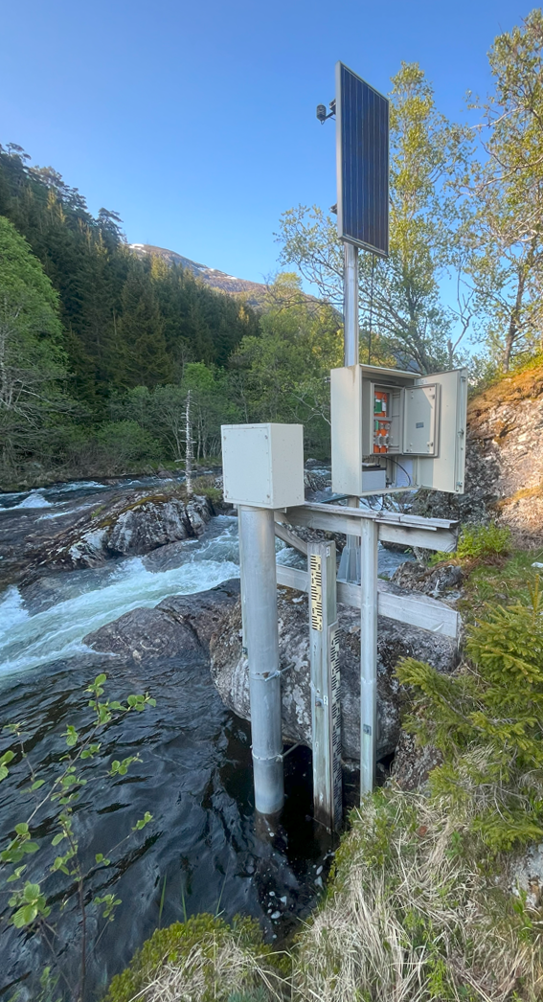
          - Hydrologisk målestasjon i Nessedalselv i Høyanger kommune.
Foto: NVE

Modellar – eit viktig grunnlag for farevarslinga
Modellar utgjer ein stor del av grunnlaget for å vurdere farane for flaum og skred. Modellar som beskriv utviklinga av atmosfæren, og dermed vêret, saman med meteorologiske og hydrologiske observasjonar blir brukte som inngangsdata til hydrologiske modellar. Dei hydrologiske modellane simulerer dei fysiske prosessane frå nedbør som fell, snø som smeltar, vatn som trenger inn i jorda eller fordampar, grunnvassmagasin som blir fylte med vatn, og vatn som renn ut i bekker, elvar og innsjøar. Modellar er òg viktige for snøskred- og isvarslinga. Nokre av modellane gir informasjon i form av kart over snø-, vêr- og vassforhold for kvar kvadratkilometer i Noreg frå 1957 til 9 dagar fram i tid.
              - Varsom-systema
Nettportalen varsom.no har vore NVE sin hovudkanal for formidling av flaum- og skredvarsel sidan 2013. Tenesta blir levert av NVE i samarbeid med Meteorologisk institutt (MET) og Statens vegvesen. MET og NVE samordnar farevarsla når det gjeld form, innhald og kommunikasjon. Det blir brukt internasjonale standardar for farevarsling.
Varsom omfattar både sjølve varslingstenestene og fagkunnskapen og systema som ligg til grunn for å overvake og varsle naturfare. Målet med Varsom er å hindre tap av liv og verdiar i samband med snøskred, flaum, jordskred, fjellskred og isforhold i Noreg.
Varsom-systema består av desse komponentane:
- Varsom.no presenterer varsla. I tillegg inneheld portalen bakgrunnsinformasjon, ulykkesinformasjon og opplæringsmateriell. På varsom.no kan ein abonnere på landbaserte naturfarevarsel frå NVE og MET straks dei er publiserte.
- Varsom-appen har samla det viktigaste frå Varsom-systema så ein kan ha det i lomma på tur eller i beredskap. Her kan ein sjå og dele observasjonar på telefonen, sjå aktuelle farekart eller lese varsel frå varsom.no og yr.no.
- Regobs.no er eit system for å lese, lagre og dele data om no-situasjonen når det gjeld snøskred, flaum, jordskred og isforhold. Regobs finst òg på Varsom-appen.
- seNorge.no er ein portal med grid-data om snø, vatn, vêr og klima som dekker heile Noreg. Dataa går frå 1957 til 9 dagar fram i tid.
- Xgeo.no er ekspertverktøyet for varslarar og beredskap, og blir brukt til å vurdere flaum- og skredfare.
- Iskart.no er ein portal med data for å vurdere isforholda i vassdraga.
- Naturhendelser.varsom.no er ein portal som viser rapportar som dokumenterer alvorlege flaum- og skredhendingar i form av kart, tekst, bilete og video.
- Api.nve.no er eit maskinlesbart grensesnitt med eit utval data frå NVE, inkludert varslingsdata og hydrologiske data.
[Boks slutt]

Formidling av varsla
Varsel om flaum- og skredfare blir publiserte på naturfaretenesta varsom.no, jf. boks 8.2, på yr.no og på fleire vêrtenester nasjonalt og internasjonalt.
Alle kan abonnere gratis på flaum- og skredvarsel frå NVE og ekstremvêrvarsel frå MET på e-post eller SMS. Kommunar og beredskapsaktørar blir oppfordra til å abonnere på varsom.no, slik at dei får e-post eller SMS straks varsla er publiserte.
Varsel av ein alvorleg eller ekstrem situasjon når det gjeld flaum- og jordskred (oransje og raudt farenivå), og varsel om stor eller «meget» stor fare for snøskred (raudt og svart farenivå) blir i tillegg sende frå NVE til aktuelle statsforvaltarar, vegtrafikksentralar og MET. Media er også ein viktig formidlingskanal.
I beredskapssituasjonar bør dei ulike aktørane analysere kvar skredfaren vil ha størst konsekvensar. Statens vegvesen bruker til dømes varsel for å vurdere beredskapsnivå, og entreprenørane set beredskapsnivå for drift av vegane dei har ansvaret for.
Figur 8.3 er eit skjermbilete frå varsom.no. Det viser ei liste over naturfarane som blir varsla på varsom.no, og eit konkret varsel for dei 24 varslingsregionane for snøskred.
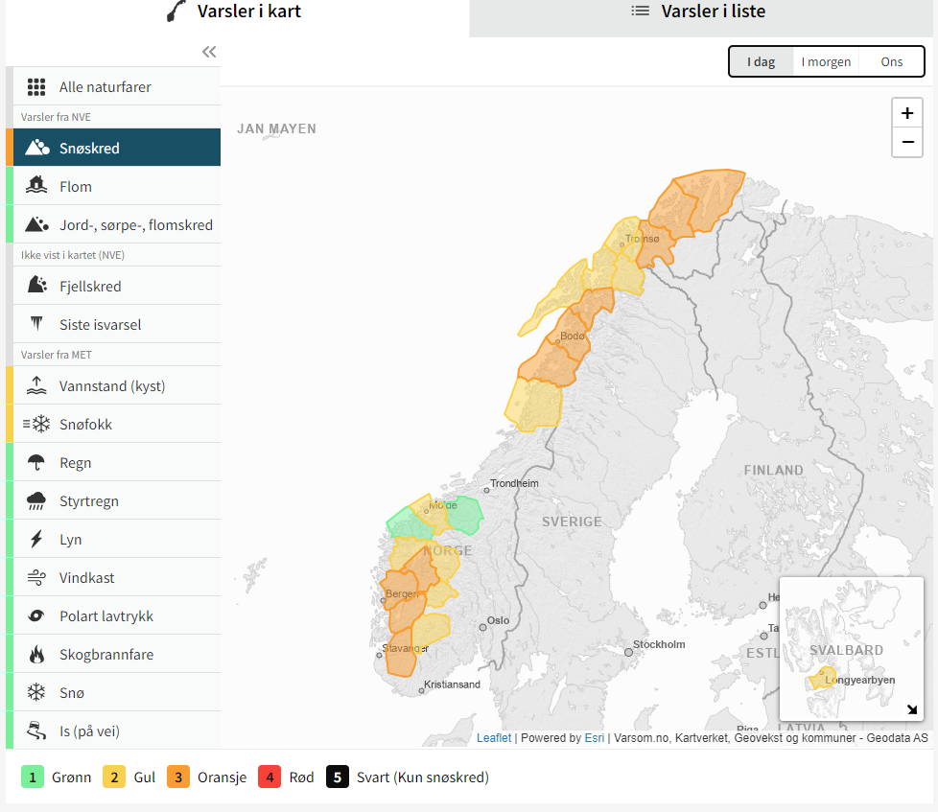
          - Døme på varsel for snøskredfare på varsom.no
Kjelde: Skjermdump frå varsom.no

Regional, lokal og risikobasert varsling
Dei nasjonale varslingstenestene i regi av NVE er i hovudsak av regional karakter. Det er opp til lokale aktørar å vurdere overvaking og varsling av bestemte dalsider og skredbanar. På same vis er det i utgangspunktet opp til lokale aktørar å vurdere overvaking og varsling av flaumfare på bestemte elvestrekningar som kan bli råka av flaum. Slike tenester blir omtalte som lokal varsling. For snøskred blir tilsvarande varsling omtalt som stadspesifikk varsling. Denne varslinga spenner frå svært spesifikk (til dømes automatisk stenging av veg ved deteksjon av snøskred i ein definert skredbane) til mindre spesifikk (til dømes fare for skred mot definerte bustadområde).
NVE har nokre stader laga kravspesifikasjonar for og delfinansiert eller utført stadspesifikk varsling medan ein ventar på sikringstiltak. Dette gjeld mellom anna for snøskred i Honningsvåg, Longyearbyen, Mosjøen og Tromsø. Kommunar og andre aktørar kan ha eigne avtaler med private aktørar om lokal varsling eller aktiv skredkontroll enkelte stadar. Der det finst både lokal og regional varsling, er det viktig med god samordning for å unngå sprikande varsel for same område.
For å auke nytteverdien av varsla for brukarane jobbar NVE med pilotprosjekt for å vurdere korleis ein kan varsle meir risikobasert. Risikobasert eller konsekvensbasert varsling inneber at konsekvensane er utgangspunktet for varslingsnivåa. I prosjekta FlomRisk og SnøRisk testar NVE korleis ein kan etablere risikobaserte varsel (sjå nærmare omtale i boks 8.3). Det kan vere behov for å utvikle ei rettleiing for etablering av risikobasert varsling som kan brukast av kommunar og konsulentar. Regjeringa vil legge til rette for at Noreg i større grad kan ta i bruk risikobasert varsling av naturfare.
Flaumvarsling
NVE kan varsle at det vil bli flaum i éi eller fleire elvar i ein region i løpet av ein bestemt periode. Eit slikt regionalt varsel er relativt grovt. Under ekstremvêret Hans var varselet i forkant av hendinga regionalt, men det vart stadig meir lokalt utover i hendinga ved at NVE varsla vasstandar både i Drammenselva ved Mjøndalen og i dei store innsjøane. Det opplevde beredskapsaktørane som svært nyttig. Det gav dei mellom anna eit betre grunnlag for å vurdere evakuering.
Varslingsnivåa for flaumfare er baserte på gjentaksintervalla for ein flaum av ein bestemt storleik. Til ei viss grad er gjentaksintervalla kopla til konsekvens, for jo meir sannsynleg det er med ein større flaum, jo meir sannsynleg er det at han får store konsekvensar. Likevel kan det vere svært store flaumar i små vassdrag som ikkje forårsakar skade, medan moderate flaumar kan forårsake stor skade om det er mykje busetnad og infrastruktur som ligg flaumutsett.
Framover kan det vere aktuelt at NVE startar med risikobasert varsling for enkelte elvestrekningar der konsekvensane er størst, avhengig av resultata frå pilotprosjektet FlomRisk. Det vil uansett ikkje vere aktuelt at NVE utfører risikobasert varsling i alle vassdrag i heile landet.
Snøskredvarsling
Den nasjonale snøskredvarslinga varslar regional faregrad for 24 timar om gongen. Varslinga presiserer årsakene til skredfaren med å beskrive dei aktuelle skredproblema. På varsom.no blir det også gitt råd om korleis ein kan handtere risiko ved ferdsel, og det står kva konsekvensar varselet kan ha for veg, jernbane og busetnad og dermed for beredskapen.
NVE er medlem av European Avalanche Warning Services (EAWS) og varslar etter europeisk standard. Varslingsnivåa er bestemte ut frå høgaste faregrad i varslingsperioden og for eit område større enn 100 kvadratkilometer. Til ei viss grad er faregrada kopla til konsekvens, for jo meir sannsynleg det er med eit større skred, jo meir sannsynleg er det at konsekvensane blir store. Likevel kan det gå svært store skred til dømes i fjellområde utan at det får konsekvensar for busetnad eller infrastruktur. Eit risikobasert varsel tar betre omsyn til både sannsynet for og konsekvensane av eit snøskred.
              - Utvikling av risikobasert varsling for flaum og snøskred
FlomRisk: NVE testar ut korleis risikobasert varsling av flaum kan utformast. Målet er at kommunane og andre aktørar får eit betre grunnlag for avgjerder i flaumsituasjonar der ein kan gå ut frå at ein flaum vil ha konsekvensar. Drammen, Modum, Voss, Bergen og Beiarn er pilotkommunar, og representerer kommunar med ulik flaumproblematikk. NVE utfører prosjektet i samarbeid med kommunane, MET, Statens vegvesen og Bane NOR.
SnøRisk: NVE testar ut risikobasert snøskredvarsling. Gjennom SnøRisk skal dei utvikle kart og verktøy som viser kva risiko snøskred har for bygningar og ferdsel i terreng, for å gi brukarane eit betre grunnlag for avgjerder i og nær skredterreng. NVE skal òg teste å varsle snøskredfare for mindre og meir dynamiske regionar enn i dag. Snømodellane skal forbetrast slik at dei tar omsyn til fordelinga av snø i terrenget. Vidare skal det utviklast maskinlæringsmodellar for å redusere tida det tar å lage varsel, og for å gjere varslinga meir føreseieleg.
[Boks slutt]

Overvaking av ustabile fjellparti og varsling av fjellskred
Store fjellskred er sjeldne, men faresonene og skadane kan vere store, særleg om slike skred går ut i fjordar eller innsjøar og lagar flodbølger. Grunnlaget for fjellskredberedskapen er at eit skred utviklar seg gjennom langvarige, sakte rørsler i fjellet som aukar fram mot eit skred. Med bakgrunn i dette har beredskapen mot fjellskred dei siste 15 åra vore basert på overvaking, tidleg varsling og evakuering.
I 2005 starta kontinuerleg sanntidsovervaking av fem ustabile fjellparti som kan utvikle fjellskred – tre i Møre og Romsdal og to i Troms. Overvakinga var i starten drifta av to interkommunale selskap. I 2015 overtok NVE overvakinga, og er i dag ansvarleg for å varsle beredskapsaktørar, i hovudsak politi, kommune og statsforvaltar.
Varslinga av farenivå skjer på bakgrunn av rørslemålingar i fjellpartia. Dette er ei stadspesifikk overvaking og varsling. Fare- og evakueringssoner er kartlagde i forkant, og det finst eigne lokale planar for handtering av varsel om auka farenivå for kvart av dei ustabile fjellpartia.
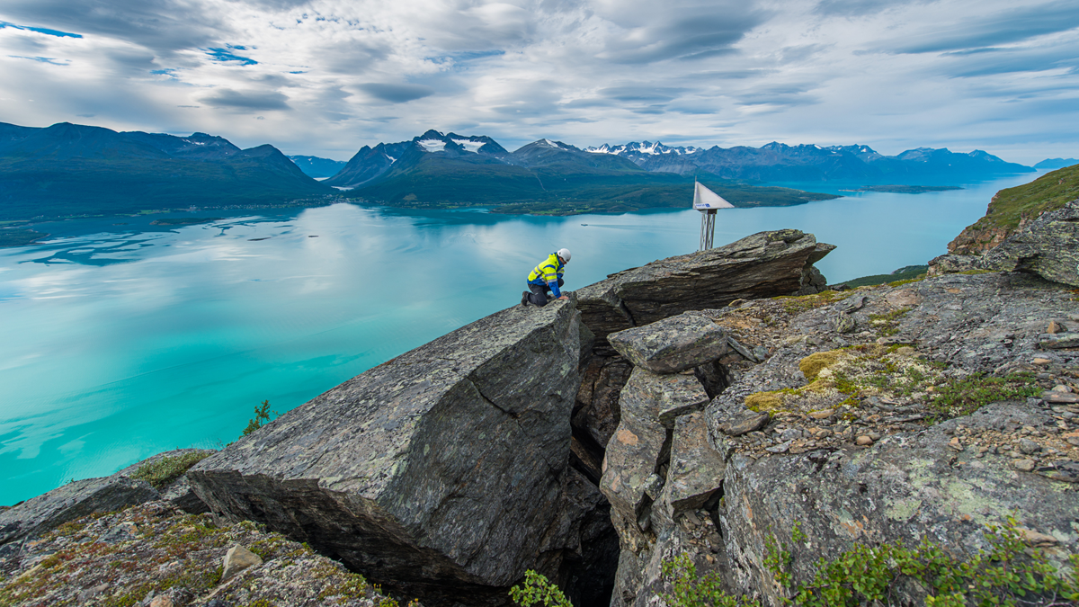
          - Måling av rørsler på ustabilt fjellparti, Jettan, i Kåfjord kommune.
Foto: Ørjan Marakatt Bertelsen
Kommunane har ansvaret for å varsle befolkninga, medan politiet har ansvaret for å gjennomføre evakuering. Statsforvaltarane har ei koordinerande rolle i beredskapen. Ansvarsforholda er omtalte i Nasjonal beredskapsplan for fjellskred (NVE, 2015). Fjellskredvarslinga er døgnkontinuerleg. Statusrapportar og varsel om endra farenivå blir publiserte på varsom.no. Når farenivået er grønt, blir det publisert ein vekerapport om alle fjellpartia, medan det ved gult, oransje eller raudt farenivå blir publisert daglege rapportar for dei aktuelle fjellpartia.
Den kontinuerlege overvakinga av ustabile fjellparti omfattar i dag ti fjellparti, jf. figur 8.5. Alle desse fjellpartia har høg fare og risiko. Å måle rørsler er det viktigaste i overvakinga, og til dette nyttar ein fleire metodar, slik som GPS, lasersystem, radar, strekkstag og borehôlsinstrument.
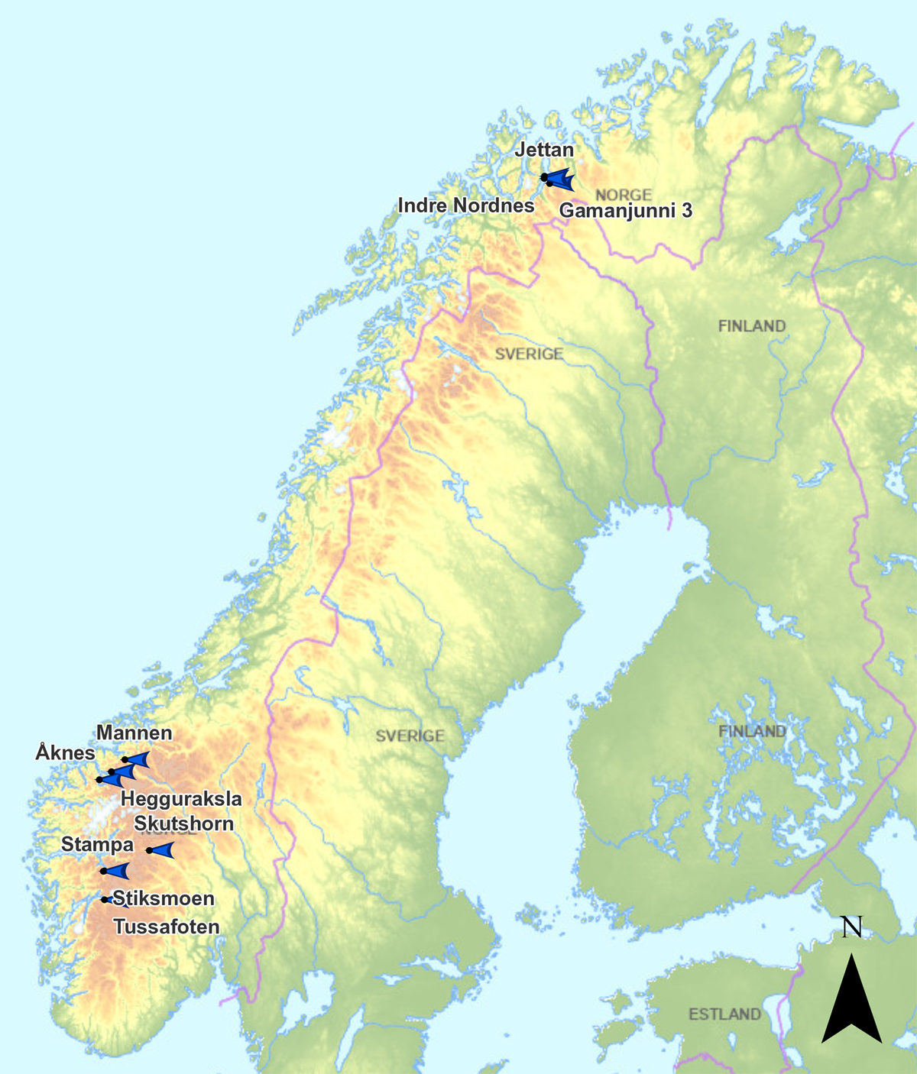
          - Ustabile fjellparti med kontinuerleg overvaking.
Kjelde: NVE
I 2016–17 vart det etablert ei periodisk overvaking av ustabile fjellparti i Noreg der satellittbaserte radararar måler rørslene til reflektorar som er plasserte på dei ustabile fjellpartia. Målingane skjer minst ein gong i veka. Dei periodisk overvaka fjellpartia har lågare risiko enn dei kontinuerleg overvaka fjellpartia, og vil bruke lengre tid på å utvikle skred. Kostnadane for denne overvakinga er vesentleg lågare enn for den kontinuerlege overvakinga. Det gjeld både etablerings- og driftskostnadene. Per i dag er 21 fjellparti periodisk overvaka. Det blir brukt radarmålingar frå satellittar i overvakinga (InSAR), jf. kapittel 5.5.5.
Ein jobbar enno med å kartlegge ustabile fjellparti, sjå nærmare omtale i kapittel 5. Resultatet av kartlegginga vil vise kor stort behov det er for kontinuerleg og periodisk overvaking av fleire fjellparti.

Utvikling av varslingstenestene
Overvakings- og varslingstenester skal gi reduserte skadeverknader ved at beredskapsaktørane og publikum kan setje inn tiltak før og under hendingar. Tenestene skal skape større bevisstheit og kompetanse om flaum- og skredfare i samfunnet. Varsla skal presenterast og formidlast på ein brukarvennleg måte.
Klimaendringane vil gi meir nedbør og meir styrtregn. Det gjer at vi kan forvente fleire og større regnflaumar og større sannsyn for skred i samband med dette. Varsling blir dermed stadig viktigare. Å varsle styrtregn er utfordrande fordi det kan gå svært raskt frå regnet startar, til vi får store flaumar og skred. Dette stiller nye krav til samspelet mellom varsling, beredskap og førebygging. Kommunikasjon og formidling av varsel blir meir krevjande når varsla er usikre og varslingstida kort. Etatane som har ansvaret for varsling, bør derfor styrke innsatsen når det gjeld kommunikasjon og formidling.
Blant dei største utfordringane for varslingstenestene framover er kapasitet, datatilgang, sårbarheit i drift og vidareutvikling av IT-system. I samarbeid med Meteorologisk institutt, Statens vegvesen og andre aktørar skal NVE vidareutvikle og drive varsling av flaum, jordskred og snøskred på regionalt nivå.
Meir presise og risikobaserte naturfarevarsel vil gi kommunar og andre beredskapsaktørar eit betre grunnlag for å ta avgjerder som kan redusere skadeomfanget ved flaum- og skredhendingar. Regjeringa vil legge til rette for at Noreg i større grad kan ta i bruk risikobasert varsling av naturfare.
Det er viktig at alle varslingstenestene, både regionalt og lokalt, er godt samordna. Med det vil kommunane og andre aktørar få eit samla og godt grunnlag for å drive førebyggande arbeid.

Beredskap og krisehandtering

Kapittelsamandrag
Naturfarehendingar skjer jamleg og i aukande omfang. I 2023 rapporterte 57 prosent av kommunane at dei hadde vore utsette for alvorlege naturhendingar dei to siste åra (DSB, 2023). Sterk vind var den vanlegaste hendinga, medan skred, overvatn og flaum kom på dei neste plassane. Det er viktig med god beredskap og eit godt system for krisehandtering.
Gjennom beredskap skal samfunnet vere godt førebudd på å handtere flaum- og skredhendingar. Det inneber mellom anna å ha planar for tiltak før og under hendingar for å redusere skadeomfanget. Slike planar kan omfatte evakuering, flytting av gjenstandar, reinsking av stikkrenner og stenging av veg eller jernbane. Det kan òg innebere å ha etablert kontaktpunkt for samarbeid og gjennomført øvingar på tvers. Overvaking og varsling av flaum- og skredfare er svært viktig for god handtering av hendingar, jf. kapittel 8.
Heilskapleg ROS (risiko- og sårbarheitsanalyse) er eit sentralt verkemiddel for å få eit samla grep om risikoane og sårbarheitene i ein kommune. Gjerdrumutvalet og Riksrevisjonen peiker på at kommunane utfører pliktene sine knytte til heilskapleg ROS i varierande grad (NOU 2022: 3; Riksrevisjonen, 2022). Regjeringa føreslår fleire tiltak for å styrke heilskapleg ROS, inkludert oppfølginga av funn frå heilskapleg ROS og å konkretisere krava til kunnskapsgrunnlaget for analysen. Regjeringa vil òg klargjere og styrke samanhengen mellom heilskapleg ROS etter sivilbeskyttelseslova og arbeidet med samfunnstryggleik etter plan- og bygningslova, for å styrke koplinga mellom beredskap og planlegging.
Naturfarehendingar som flaum og skred gir høve til læring, forbetring og ny kunnskap. For å auke kunnskapen om risiko- og årsaksbiletet kan ein gjennomføre ulike undersøkingar etter ei hending. Det kan òg bidra til utvikling av betre metodar, til dømes innan kartlegging.
Regjeringa vil
- styrke krava til kunnskapsgrunnlaget som skal leggast til grunn ved utarbeiding av heilskapleg ROS (kapittel 9.3)
- styrke oppfølginga av funn i heilskapleg ROS (kapittel 9.3)
- klargjere og styrke samanhengen mellom arbeidet med samfunnstryggleik etter sivilbeskyttelseslova (heilskapleg ROS) og etter plan- og bygningslova for å styrke koplinga mellom beredskap og planlegging (kapittel 9.3)

Ansvar for beredskap og krisehandtering
Fire prinsipp ligg til grunn for beredskapsarbeid og krisehandtering i Noreg: ansvar, likskap, nærleik og samvirke, jf. samfunnstryggleiksinstruksen. Prinsippa er innarbeidde i beredskapsplanar på tvers av sektorar og forvaltningsnivå.
Ansvarsprinsippet inneber at den som har ansvaret i ein normalsituasjon, òg har ansvaret i ein krisesituasjon.
Likskapsprinsippet betyr at den organisasjonen ein opererer med under kriser, i utgangspunktet skal vere mest mogleg lik den organisasjon ein har til dagleg.
Nærleiksprinsippet betyr at kriser organisatorisk skal handterast på lågast mogleg nivå. Med andre ord skal ikkje staten gripe inn dersom kommunen klarer å løyse ei krise sjølv.
Samvirkeprinsippet betyr at myndigheiter, verksemder og etatar har eit sjølvstendig ansvar for å sikre eit best mogleg samvirke med aktuelle aktørar og verksemder i arbeidet med førebygging, beredskap og krisehandtering. Samvirkeprinsippet inneber ikkje endringar i dei grunnleggande ansvarsforholda, men understrekar behovet for at alle verksemder og nivå har eit aktivt og bevisst forhold til at ein er gjensidig avhengig av kvarandre, og at det vil vere nødvendig å samhandle.
I samsvar med prinsippa for beredskap og krisehandtering er beredskapsansvaret nært knytt til det daglege sektoransvaret. Det inneber til dømes at vegeigaren har ansvaret for å følge opp hendingar langs veg, og at Bane NOR har ansvaret for å følge opp hendingar langs jernbane. Sektoransvaret inkluderer òg eit ansvar for å drive førebyggande arbeid for å motverke skadar som følge av at flaum eller skred rammer infrastrukturen.

Lokale aktørar
Innbyggjar og verksemd
Kvar enkelt innbyggar og verksemd har eit ansvar for eigen tryggleik. Dette inneber mellom anna å hindre og avgrense skadar ved å gjere nødvendige førebuingar for å redde verdiar og ta forholdsreglar ved aktivitet i område som kan vere utsette for flaum eller skred. Kor omfattande tiltak som kan forventast frå den enkelte, må sjåast i samanheng med kva den enkelte har til rådvelde både praktisk og økonomisk. Tryggleiken til den enkelte må i alle tilfelle gå føre redning av materielle verdiar. Tilsvarande ansvar kviler på alle som forvaltar eigedom, anten det er private eller offentlege føretak, kommunen eller staten.
Eigaren eller brukaren av fast eigedom kan påleggast å førebu og setje i verk eigne vernetiltak for eigedommen, jf. sivilbeskyttelseslova § 24.
Kommunen
Kommunane har eit grunnleggande ansvar for å trygge befolkninga innanfor sitt geografiske område, og har også ansvar for beredskap og krisehandtering.
Beredskapsplikta inneber at kvar enkelt kommune skal kartlegge moglege uønskte hendingar og vurdere sannsynet for at hendingane skjer, og korleis dei i så fall kan påverke kommunen, jf. sivilbeskyttelseslova § 14. Resultatet av dette arbeidet skal deretter samanstillast i ein heilskapleg risiko- og sårbarheitsanalyse (heilskapleg ROS). Risiko for flaum og skred, og konsekvensar av klimaendringar, skal vere med i ein slik analyse og ha høg prioritet. Den heilskaplege ROS-analysen skal oppdaterast i takt med revisjonar av kommunedelplanar og elles ved endringar i risiko- og sårbarheitsbiletet.
På bakgrunn av den heilskaplege ROS-analysen skal kommunen utarbeide ein beredskapsplan for å handtere hendingane. Planen skal inkludere ei oversikt over kva tiltak kommunen har førebudd, jf. sivilbeskyttelseslova § 15. Beredskapsplanen skal vere ein operativ plan for handteringa av kriser i kommunen. Som eit minimum skal han innehalde ein plan for den kommunale kriseleiinga, varslingslister, ressursoversikt, evakueringsplan og plan for informasjon til befolkninga og media.
I tillegg til å ha ein plan for handtering av kriser bør kommunane innrette seg slik at dei kan fange opp og handtere meldingar frå bekymra innbyggarar om moglege faresituasjonar. Fleire kommunar som er særleg utsette for naturfarar, har sørgt for å ha tilgang på fagpersonell til å følge opp bekymringsmeldingar og hendingar gjennom eigne tilsette eller rammeavtalar med konsulentar.

Regionale aktørar
Fylkeskommunen
Fylkeskommunen er regional planmyndigheit og har ansvaret for å utarbeide regionale planar etter plan- og bygningslova. Gjennom regional planlegging skal fylkeskommunen bidra til gode og heilskaplege løysingar for å handtere naturfare på tvers av kommunegrenser.
Fylkeskommunen avgjer sjølv, til dømes i den regionale planstrategien, kva spørsmål det er behov for å ta opp gjennom regionale planar. Regionale planar kan vere overordna temaplanar for samfunnstryggleik, eller dei kan vere knytte til konkrete utfordringar når det gjeld samfunnstryggleiken i fylket, som flaum og skred. Rogaland fylkeskommune har til dømes laga ein regional plan for klimatilpassing der dei peiker på at auka sannsyn for flaum, skred og overvatn er store klimatiske hovudutfordringar for fylket (Rogaland fylkeskommune, 2020).
Fylkeskommunane er òg vegeigar, og har dermed eit sjølvstendig ansvar for å handtere flaum og skred på det fylkeskommunale vegnettet.
Statsforvaltaren
Statsforvaltaren har ei sentral rolle som regional pådrivar og rettleiar for arbeidet med samfunnstryggleik og beredskap. Statsforvaltaren etablerer oversikt under ei akutt hending, er varslingsformidlar og samordnar, og fungerer som bindeledd mellom sentrale og lokale myndigheiter når det er behov for samvirke. Til dømes leier statsforvaltaren fylkesberedskapsrådet, jf. boks 9.2. Statsforvaltaren skal utarbeide ein fylkesROS i tråd med rettleiing frå Direktoratet for samfunnstryggleik og beredskap (DSB, 2020), og fører tilsyn med at kommunane følger opp krava til kommunal beredskapsplikt i sivilbeskyttelseslova §§ 14 og 15.
              - FylkesROS
FylkesROS skal gi oversikt over risiko og sårbarheit i fylket. FylkesROS skal danne ei felles plattform for å førebygge uønskte hendingar og styrke samordninga av det regionale arbeidet med beredskap og krisehandtering (DSB, 2016b). FylkesROS skal gi statsforvaltarane eit betre grunnlag for å
- ivareta den regionale samordningsrolla
- ivareta rolla som pådrivar for samfunnstryggleik i fylket
- ivareta beredskapsplanlegginga internt og ut mot andre aktørar
- gi innspel i førebyggande samfunnstryggleiksarbeid etter plan- og bygningslova
- gi innspel til arbeidet kommunane gjer med å følge opp den kommunale beredskapsplikta
[Boks slutt]

Nasjonale aktørar
Politiet
Politiet er ein sentral aktør i samfunnsberedskapen. Lov om politiet (politilova) § 27 tredje ledd pålegg politiet å setje i verk nødvendige tiltak for å avverje fare og avgrense skade i samband med ulykkes- og katastrofesituasjonar. Dette inneber at politiet har eit akutt, sektorovergripande ansvar for å handtere ulykker og katastrofar i fredstid på alle samfunnsområde. Politiet kan iverksetje tiltak for å ivareta tryggleiken til enkeltpersonar eller allmenta, mellom anna gjennom å regulere ferdsel, forby opphald i bestemte område, påby at verksemd skal stansast, eller påby at område skal evakuerast, jf. politilova § 7. Politiet kan be om faglege råd frå NVE eller andre fagkunnige for å vurdere og avgrense det aktuelle området.
Politiet har eit sjølvstendig ansvar for å iverksetje og organisere redningsinnsats i medhald av politilova § 27 første ledd. Politiet har også ansvar for å leie søk etter antatt omkomne, ta hand om omkomne og varsle pårørande. Politimeistrane leier dei lokale redningssentralane (LRS), medan den øvste operative samordninga og leiinga av redningstenesta ligg til Hovudredningssentralen (HRS). HRS har det overordna operative ansvaret ved søk og redningsaksjonar. Leiing og koordinering av redningshendingar skjer anten direkte frå HRS eller ved oppdrag til ein lokal redningssentral. LRS og HRS har gjensidig varslingsplikt ved alle moglege redningstilfelle.
Departementa
Nærleiksprinsippet inneber at kriser organisatorisk skal handterast på lågast mogleg nivå. Store, sektorovergripande hendingar krev likevel bistand også frå nasjonalt nivå. Departementa sine oppgåver i samband med krisehandtering gjeld i hovudsak innhenting og omarbeiding av informasjon frå underliggande etatar. Som eit døme rapporterer DSB til Justis- og beredskapsdepartementet.
Departementa skal i tillegg sørge for vurdering og samordning av tiltak, koordinering av informasjonsflyt, utferding av fullmakter og dessutan ivaretaking og utøving av ein heilskapleg informasjonsstrategi. Justis- og beredskapsdepartementet er fast leiardepartement ved sivile nasjonale kriser med mindre noko anna blir bestemt. Leiardepartementet har mellom anna ansvaret for å koordinere handteringa av kriser på departementsnivå. Funksjonen som leiardepartement fører ikkje til endringar i konstitusjonelle ansvarsforhold, og alle departementa beheld ansvaret og avgjerdsmyndigheita for dei respektive saksområda sine.
Direktoratet for samfunnstryggleik og beredskap (DSB)
DSB er fag-, forvaltnings- og tilsynsorgan innanfor sentrale delar av samfunnstryggleiksområdet på vegner av Justis- og beredskapsdepartementet. Ei sentral oppgåve er å ha oversikt over risiko og sårbarheit i samfunnet. DSB skal vere pådrivar i arbeidet med å førebygge ulykker, kriser og andre uønskte hendingar, og skal sørge for god beredskap og effektiv ulykkes- og krisehandtering. Direktoratet skal støtte opp under samordningsrolla til Justis- og beredskapsdepartementet og arbeidet departementet gjer for å sikre eit heilskapleg, systematisk og risikobasert samfunnstryggleiksarbeid på tvers av sektorar. Vidare skal DSB ta initiativ til, og legge til rette for, samvirke og samordning innanfor samfunnstryggleiksområdet. Direktoratet skal arbeide for effektiv og god dialog mellom aktuelle sentrale etatar og sørge for god kunnskap om samfunnstryggleik på lokalt og regionalt nivå. DSB skal etablere og koordinere samvirkeområde for tema der det er identifisert særlege tverrsektorielle utfordringar. DSB har òg ansvaret for Sivilforsvaret og Nødnett. DSB utfører risikoanalysar av alvorlege krisescenario som kan ramme det norske samfunnet.
På vegner av Justis- og beredskapsdepartementet fører DSB tilsyn med samfunnstryggleiksarbeidet til departementa, i tillegg til å følge opp statsforvaltaren og kommunane i arbeidet med samfunnstryggleik. Direktoratet har utarbeidd rettleiingar som er relevante ved handtering av naturfarar, mellom anna knytte til arealplanlegginga i kommunane, kommunal beredskapsplikt og heilskapleg risiko- og sårbarheitsanalyse.
DSB forvaltar òg Kunnskapsbanken, som er eit datasystem som innhentar, samanliknar og gjer tilgjengeleg data om risiko og sårbarheit. Kunnskapsbanken er nærmare omtalt i kapittel 5 om kartlegging.
Noregs vassdrags- og energidirektorat (NVE)
NVE er statleg fagmyndigheit for flaum og skred og har mellom anna ansvaret for nasjonale varslingstenester. Under alvorlege flaum- og skredsituasjonar vil NVE bidra med oppdateringar om status og forventa utvikling.
NVEs oppgåver er primært knytt til førebygging av flaum- og skredskadar, slik som kartlegging, arealplanlegging, sikring, overvaking og varsling. NVE er som fagdirektorat ikkje ein operativ beredskapsorganisasjon. Likevel kan NVE gi kommunar, politi, redningstenesta og andre beredskapsmyndigheiter fagleg og praktisk bistand i samband med større og alvorlege krisehendingar, særleg knytt til hendingar som gjeld busetnad.
NVE har ansvar for å kontrollere at tryggleiken ved vassdragsanlegg er tilfredsstillande. I særskilte situasjonar knytt til flaum har NVE heimel i vassressurslova § 40 til å gripe aktivt inn i krisehandteringa og kan til dømes gi vassdragsregulanter løyve til, eller eventuelt pålegg om, å fråvike manøvreringsreglementet for å redusere skadar i alvorlege situasjonar, jf. kapittel 10.
Meteorologisk institutt (MET)
Meteorologisk institutt (MET) står for den offentlege meteorologiske tenesta for sivile og militære formål og er underlagt Klima- og miljødepartementet. MET samarbeider med NRK om Yr, og har ein dedikert vêrportal for offentlege samarbeidspartnarar.
Meteorologisk institutt bidreg til ei rekke aktørar, mellom anna kommunar, Statens vegvesen, NVE og Bane NOR. NVE nyttar vêrprognosar frå MET både i varslingstenestene på varsom.no og til rådgiving overfor kommunar, vassdragsregulantar og andre beredskapsaktørar.
Sivilforsvaret
Sivilforsvaret er underlagt DSB og har som primæroppgåve å verne befolkninga i krise og krig, jf. sivilbeskyttelseslova. Som forsterkningsressurs for staten skal Sivilforsvaret støtte nød- og redningsetatane ved hendingar. Ved flaum- og skredhendingar speler Sivilforsvaret ei viktig rolle. Dei utfører oppgåver som sikring og avsperring av område, pumping av vatn, trafikkdirigering og etablering av mellombelse flaumsikringar.
Forsvaret og Heimevernet
Forsvaret er ei viktig støtte for redningstenesta, og kan gi bistand som ein offentleg samvirkepartnar ved ulykker og katastrofar, jf. forsvarslova § 60 a. Forsvaret sitt operative hovudkvarter (FOH) har oppdatert oversikt over dei militære ressursane som til kvar tid er tilgjengelege for redningsaksjonar, og vil svare på eventuelle oppmodingar om bistand og støtte frå Forsvaret. Ved støtte til søk og redning på land har Forsvaret betydelege personellressursar. Vidare kan til dømes hundeekvipasjar, feltvogner, robuste snø- og terrengkøyretøy og ikkje minst luftressursar vere tilgjengelege.
Heimevernet er ei forsvarsgrein som med si lokale tilknyting er eit viktig bindeledd til det sivile samfunnet og ei rekke beredskapsaktørar. Heimevernet kan yte ulike former for bistand etter oppmoding frå politiet og i nokre tilfelle andre.
Sysselmeisteren på Svalbard
Sysselmeisteren på Svalbard er regjeringa sin øvste representant på øygruppa og har ei rolle som både politimeister og statsforvaltar. Sysselmeisteren er derfor sentral når det gjeld å ivareta tryggleik og beredskap, og leier beredskapsrådet på Svalbard.

Andre aktørar under flaum- og skredhendingar
Konsulentar og entreprenørar
Det er fleire private konsulentar med kompetanse innanfor flaum og skred som hjelper med faglege råd i beredskapssituasjonar. Entreprenørar er òg viktige under hendingar, til dømes kan dei bidra med graving for å hindre at eit vassdrag tar eit anna løp gjennom eit bustadområde. Nokre kommunar og statlege etatar har rammeavtalar med konsulentar og entreprenørar på naturfareområdet.
Frivillige organisasjonar
Eit viktig element i norsk redningsteneste er dei frivillige redningsorganisasjonane som heile året kan stille lokalkjente og trena mannskap til rådvelde ved redningsoppdrag og leiteaksjonar. Døme på organisasjonar som ofte kan vere i aksjon i samband med flaum- og skredhendingar, er medlemmer i Frivillige Organisasjoners Redningsfaglige Forum (FORF). FORF er ein paraplyorganisasjon for frivillige organisasjonar som er aktivt engasjert i den norske redningstenesta. Per 2023 er åtte organisasjonar medlem av FORF. Desse inkluderer mellom andre Røde Kors Hjelpekorps, Norske Redningshunder og Norsk Folkehjelp Sanitet, som alle var bidragsytarar i samband med redningsaksjonen etter kvikkleireskredet i Gjerdrum i 2020.

Særleg om heilskapleg ROS og fylkesROS
Ei av dei sentrale beredskapspliktene til kommunane er å gjennomføre ein heilskapleg ROS, jf. forskrift om kommunal beredskapsplikt. Dette inneber å gjere ein analyse som gir oversikt over kva for uønskte hendingar som kan oppstå i kommunen. Ein viktig del av heilskapleg ROS er å sjå alle risiko- og sårbarheitsfaktorar i samanheng. Etter forskrifta skal analysen som eit minimum vurdere
- eksisterande og framtidige risiko- og sårbarheitsfaktorar i kommunen
- risiko og sårbarheit utanfor det geografiske området til kommunen som kan ha noko å seie for kommunen
- korleis ulike risiko- og sårbarheitsfaktorar kan påverke kvarandre
- særlege utfordringar knytte til kritiske samfunnsfunksjonar og tap av kritisk infrastruktur
- kor god evne kommunen har til å halde oppe verksemda ved ei uønskt hending, og til å ta opp att verksemda etter hendinga
- behovet for befolkningsvarsling og evakuering
Analysen skal vidare gi avgjerdstakarane i kommunen tydelege tilrådingar om korleis risiko skal handterast. I tillegg er det stilt krav om at kommunen skal involvere andre aktørar og øve på beredskapsplanverket annakvart år. Eventuelle funn frå ROS-analysen skal følgast opp, og kommunen skal vurdere om forhold som blir avdekte etter heilskapleg ROS, bør integrerast i planar og prosessar etter plan- og bygningslova. Heilskapleg ROS skal inkludere heile det geografiske området i kommunen, inkludert areal som allereie er utbygd. Dette må gjerast tydelegare gjennom oppdatert rettleiing.
Utgreiinga frå Gjerdrumutvalet og Riksrevisjonen si undersøking knytt til klimatilpassing viser at kommunane oppfyller oppfølgingsplikta si i varierande grad (NOU 2022: 3; Riksrevisjonen, 2022). Regjeringa foreslår derfor fleire tiltak for å styrke heilskapleg ROS.
Regjeringa vil klargjere og styrke samanhengen mellom samfunntryggleiksarbeidet etter sivilbeskyttelseslova (heilskapleg ROS) og etter plan- og bygningslova for å styrke koplinga mellom beredskap og planlegging. DSB er i gang med eit utviklingsarbeid om samfunnstryggleik i arealplanlegginga. Målet er å forenkle og klargjere innhald, metode og prosess for ROS-analysar etter plan- og bygningslova § 4-3 for nye utbyggingsplanar, der også forholdet til heilskapleg ROS får ein tydelegare plass. Som eit minimum skal arbeidet resultere i ei oppdatering av gjeldande rettleiing om samfunnstryggleik i kommunal planlegging. Vidare vil den oppdaterte rettleiinga konkretisere korleis funn frå heilskapleg ROS bør følgast opp i planar etter plan- og bygningslova. Dette gjeld også korleis funn frå arealplanar bør følgast opp i heilskapleg ROS. I denne prosessen vil det bli vurdert om det er tilstrekkeleg med betre rettleiing, eller om det er nødvendig med regelverksendringar.
Det er vidare behov for å konkretisere kva kunnskapsgrunnlag som skal leggast til grunn for å oppfylle krava knytte til heilskapleg ROS, til dømes kva kommunane skal kartlegge av fare-, sårbarheits- og risikoforhold, og korleis dette skal gjennomførast og framstillast. Eit slikt kunnskapsgrunnlag vil òg vere nyttig for utarbeiding og oppdatering av kommuneplanar. Regjeringa vil styrke krava til kunnskapsgrunnlaget som skal leggast til grunn ved utarbeiding av heilskapleg ROS.
På tilsvarande måte som kommunen har statsforvaltaren ansvaret for å samordne, halde oversikt over og informere om arbeidet med samfunnstryggleik og beredskap i fylket. Som ein del av dette samordningsansvaret skal statsforvaltaren gjere ein risiko- og sårbarheitsanalyse for fylket (fylkesROS) jf. boks 9.1. FylkesROS bør også nyttast som kunnskapsgrunnlag for dei heilskaplege ROS-analysane til kommunane.

Samarbeid mellom beredskapsaktørar
Endringane i risikobiletet som klimaendringane representerer, må møtast med ein samla innsats. Det kan krevje andre måtar å organisere beredskapen på, og at arbeidet blir dimensjonert for å kunne handtere hendingar av ein karakter vi ikkje har sett hittil. Det vil òg innebere eit behov for forsterka samarbeid om krise- og katastrofehandtering. Fleire nasjonale, regionale og lokale aktørar samarbeider på ulike måtar for å setje samfunnet betre i stand til å handtere flaum- og skredfare. Dette gjeld før, under og etter hendingar.

Samarbeid før hendingar
Det er fleire kontaktpunkt og forum som skal førebu samfunnet på flaum- og skredhendingar. Nokre døme er samvirkeøvingar, deltaking i fylkesberedskapsråd og deltaking i etatssamarbeidet Naturfareforum.
Beredskapsplanlegging
For å vere rusta for meir ekstremvêr med konsekvensar som flaum- og skredhendingar, vil særleg lokale beredskapsaktørar trenge meir kompetanse, slik det er omtalt i klimatilpassingsmeldinga (Meld. St. 26 (2022–2023)). Dette inneber at kommunane har, og vil halde fram med å ha, eit aukande behov for rettleiing kring naturfare. Sektormyndigheitene kan til dømes bidra i arbeidet med kommunale ROS-analysar og beredskapsplanar.
Det er behov for ei robust og formålstenleg organisering av beredskapsplanlegging og krisehandtering for naturfarehendingar på lokalt, regionalt og nasjonalt nivå. Det er òg viktig at samfunnet samla sett rettar meir merksemd mot beredskapsplanlegging. Dette vil krevje meir samordna ressursbruk, betre kunnskapsgrunnlag og meir kompetanse. Lokale beredskaps- og evakueringsplanar bør utviklast på tvers av kommune- og regiongrenser der dette er formålstenleg.
Samarbeidsavtaler
Når ein står i ein krisesituasjon, er det formålstenleg å ha etablert gode samarbeidsavtalar på førehand. For å betre datagrunnlaget for å kunne dokumentere og ta rette avgjerder i krisesituasjonar vart det til dømes i 2015 inngått ein samarbeidsavtale mellom partane i Geovekst-samarbeidet, jf. kapittel 5. Avtalen gjeld mellom anna laserskanning og flyfotografering i krisesituasjonar som krev rask datainnsamling, og blir utløyst ved at ein av partane tar initiativ til datainnsamling. Kartverket skal på vegner av initiativtakaren, og utan grunnlaust opphald, be om tilbod, inngå avtale og starte arbeidet med datainnsamling. Den som bestiller eit produkt etter avtalen, er ansvarleg for å dekke alle kostnadene. Avtalen har vorte brukt under fleire naturhendingar, mellom anna under ekstremvêret Hans i 2023, Gjerdrumskredet i 2020 og flaumen i Gudbrandsdalen i 2018.
Bønder, skogeigarar og entreprenørar i landbruket sit på ein stor reiskaps- og maskinpark som kan komme til nytte i ein krisesituasjon. I samband med skogbrann- og stormskadeberedskap blir det laga samarbeidsavtalar mellom beredskapsmyndigheitene og landbruket. Liknande avtalar bør òg vurderast når det gjeld flaum og skred.
Eit verkemiddel for eit godt samarbeid mellom politiet og andre beredskapsaktørar er oppretting av lokale rednings- og beredskapsråd i politidistrikta. Råda blir leidde av politiet og består av aktørar som har oppgåver og plikter innan beredskap, både innanfor og utanfor redningstenesta. Råda er ikkje operative organ eller avgjerdsorgan og har inga formell rolle knytt til ein organisasjonsplan for redningstenesta, men møtast for felles og tverrfagleg kunnskapsbygging på initiativ frå politiet.
              - Fylkesberedskapsråd
Ved naturfarehendingar der det er behov for samordning, kan statsforvaltaren kalle saman fylkesberedskapsrådet. Fylkesberedskapsrådet er eit samordningsorgan både i kriseførebyggande arbeid og under hendingar. Under hendingar skal rådet skape ei felles situasjonsforståing, avklare bistandsbehov og samordne aktuelle tiltak. Korleis rådet er samansett, varierer frå fylke til fylke. Typisk består det av representantar for regionale aktørar med ansvar for kritisk infrastruktur og kritiske samfunnsfunksjonar, leiarar frå politiet og andre nødetatar, Forsvaret, Sivilforsvaret, frivillige organisasjonar, fylkeskommunen og statlege etatar med vesentlege beredskapsoppgåver i fylket. Aktuelle kommunar kan òg bli inviterte til å delta på møte i rådet, til dømes når det skjer ei naturfarehending. Rådet er i tillegg eit forum for kommunikasjon og informasjonsdeling, og skal legge til rette for samarbeid om og felles forståing av utfordringar i fylket. Fylkesberedskapsråda er sentrale og gode samhandlingsarenaer både i det førebyggande arbeidet og i beredskapssituasjonar.
[Boks slutt]
Samvirkeøvingar og øvingsforum
For å førebu og handtere hendingar og avdekke behov for kompetanse er det viktig å gjennomføre øvingar på alle nivå, både lokalt, regionalt og nasjonalt. På naturfareområdet skal DSB og NVE vere pådrivarar for å gjennomføre samvirkeøvingar.
NVE gjennomfører årlege interne øvingar for å førebu seg på flaum- og skredhendingar. Ofte blir representantar frå eksterne trekte inn direkte eller indirekte i øvingane, til dømes statsforvaltaren, MET, politiet, Statens vegvesen, fylkeskommunar og kommunar.
Departementa har eit øvingsforum, leidd av Justis- og beredskapsdepartementet, som legg til rette for koordinering av øvingsaktiviteten mellom departementa. I tillegg har DSB Nasjonalt øvings- og evalueringsforum (NØEF), som vart oppretta i 2013. NØEF støttar opp under arbeidet med, og koordineringa av, øvings- og evalueringsaktivitet innanfor samfunnstryggleik og beredskap, og systematisert oppfølging og læring etter hendingar. Forumet består av representantar frå direktorat, etatar, statsforvaltarar, kommunar, eigarar og operatørar av kritisk infrastruktur med fleire, og har tre hovudoppgåver:
- metodeutvikling og erfaringsutveksling i samband med øvings- og evalueringsverksemd
- koordinering av øvingsaktivitet
- ansvar for oppfølging av tverrsektorielle læringspunkt etter øvingar og hendingar
Øvingar og planverk bidreg til ei meir samordna og styrkt handtering på tvers av nivå og sektorar. Justis- og beredskapsdepartementet arbeider strategisk med øvingar for å styrke samordninga.
Kommunane er gjennom sivilbeskyttelseslova og forskrift om kommunal beredskapsplikt pålagde å øve på kommunens overordna beredskapsplan minimum annakvart år. Forskrifta fastset at alle kommunar skal øve saman med andre kommunar og relevante aktørar når det valde scenarioet og den valde øvingsforma gjer dette formålstenleg.
Registrering og handtering av bekymringsmeldingar
Gjerdrumutvalet (NOU 2022: 3) peikte på at det er behov for å arbeide meir systematisk og heilskapleg med bekymringsmeldingar om flaum og skred. Kommunar, infrastruktureigarar og NVE får stadig fleire bekymringsmeldingar og meldingar om hendingar knytte til naturfare. Talet på bekymringsmeldingar til NVE har auka mykje etter Gjerdrumskredet i 2020. Bekymringsmeldingane kjem gjerne frå innbyggarar, kommunar eller politiet.
Privatpersonar kan melde frå til kommunen om dei er bekymra for at det kan oppstå ei alvorleg naturhending. Kvar enkelt instans har ansvar for å registrere bekymringsmeldingar og vurdere om meldingane er relevante for deira eige ansvarsområde. Når det gjeld busetnad, er det avgjerande at kommunen gjer ei vurdering, registrerer og handterer bekymringsmeldingane på ein systematisk måte. Det følger av forskrift om kommunal beredskapsplikt at kommunen må handtere kriser knytte til flaum og skred i eigen kommune. For å fylle ansvaret sitt på ein god måte kan det vere formålstenleg for kommunane, og andre aktørar som ikkje har nødvendig kompetanse i eigen organisasjon, å inngå rammeavtalar med konsulentar, anten åleine eller i eit interkommunalt samarbeid. Slik blir det enklare for dei ansvarlege å handtere bekymringsmeldingar og hendingar på ein fagleg god måte. Tilsvarande er infrastruktureigarar ansvarlege for å handtere bekymringsmeldingar knytte til sin infrastruktur.
Ein del kommunar sender bekymringsmeldingar knytte til busetnad vidare til NVE utan å ha gjort ei vurdering sjølve. Ein kan ikkje forvente at NVE som nasjonalt fagdirektorat skal følge opp bekymringsmeldingar i første hand. Dersom vurderinga i regi av kommunen viser fare for ei alvorleg hending, kan NVE gi bistand i form av vidare fagleg rettleiing.

Samarbeid under hendingar
Samarbeid mellom lokalt, regionalt og nasjonalt nivå er avgjerande i beredskapsarbeidet og i krisehandteringa av flaum- og skredhendingar.
Ved naturfarehendingar der det er fare for liv og helse og det krevst ein koordinert straksinnsats, leier og koordinerer HRS den offentleg organiserte redningstenesta i samvirke med ei rekke samvirkepartnarar. Koordinering og leiing av slike naturhendingar blir normalt gitt i oppdrag frå HRS til ein av dei lokale redningssentralane. Vidare har politiet eit særskilt ansvar for å sørge for at Justis- og beredskapsdepartementet er oppdatert om utviklinga i hendingane.
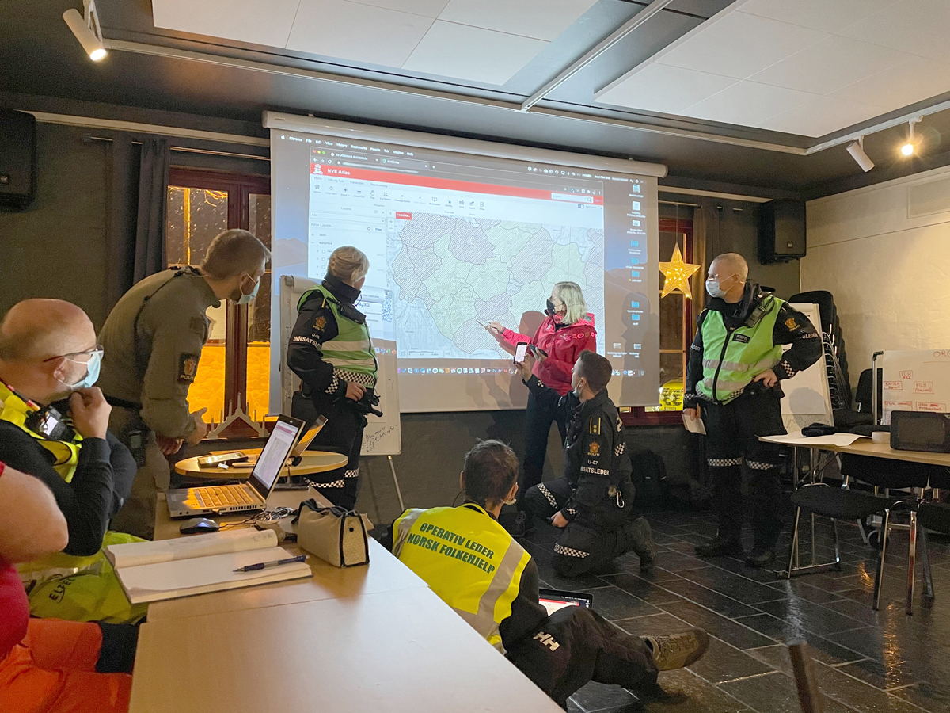
          - Samhandling om krisehandtering etter kvikkleireskredet i Gjerdrum 30. desember 2020.
Foto: Norsk Folkehjelp
I samsvar med nærleiks- og ansvarsprinsippet er det lokale aktørar som i første hand skal handtere flaum- og skredhendingar. Kommune, politi og andre aktørar som ikkje har nødvendig kompetanse i eigen organisasjon til å handtere flaum og skred innanfor ansvarsområdet sitt, har behov for fagleg bistand. Det kan til dømes vere for å vurdere evakuering under ei hending, og seinare om det er trygt å flytte tilbake. Slike faglege vurderingar kan dei få bistand til gjennom samarbeid med andre verksemder eller gjennom avtalar med konsulentar, jf. kapittel 9.4.1.
Gjennom dei nasjonale varslingstenestene knytte til flaum og skred vil NVE gi bistand med informasjon om situasjonen og den forventa utviklinga. I samband med større krisehendingar, særleg knytte til busetnad, kan NVE også gi bistand med andre faglege vurderingar, jf. kapittel 9.2.3.
DSB skal ta initiativ til og legge til rette for samarbeid og samvirke på samfunnstryggleiksområdet. Ved større uønskte hendingar skal DSB ta initiativ til dialog med andre relevante myndigheiter for å sikre ei effektiv handtering og informasjon til regjeringa. DSB kan på eige initiativ setje i gang rapportering frå kommunar og statsforvaltarar på samordningskanalen. Vidare kan DSB arrangere samvirkekonferansar med aktuelle aktørar for å sikre ei felles situasjonsforståing og avdekke område mellom etatar som krev spesiell oppfølging. DSB arrangerer også beredskapsmøte med statsforvaltarar ved behov.
I ein flaumsituasjon har NVE tett kontakt med vassdragsregulantane om flaumscenario og skadevurderingar. Regulantane har eit sjølvstendig ansvar for å manøvrere aktivt innanfor sitt reglement for å avgrense eventuelle flaumskadar, til dømes med førehandstapping av magasin ved fare for stor snøsmelteflaum eller store og langvarige nedbørsmengder. Om ein regulant ser at det er nødvendig å fråvike manøvreringsreglementet for å redusere flaumskadar, må regulanten søke spesifikt om løyve til det frå NVE. Dette er nærmare omtalt i kapittel 10.
              - Nødvarsel
Regjeringa har fått etablert eit nytt system for omgåande befolkningsvarsling gjennom mobilnetta. Nødvarsel på mobil kan nyttast i samband med førebygging og handtering av akutt fare for liv og helse, til dømes knytt til uvêr, flaum og skred.
Under føresetnad av at telefonane er slått på, vil eit varsel som blir sendt gjennom dette systemet, bli mottatt av mobiltelefonar som er i eit definert område, med ein eigen, høg varslingstone og tekst uavhengig av lydinnstillingane på telefonen. Systemet kan nyttast lokalt, regionalt og nasjonalt, og kan nå heile landet på under 30 sekundar. Det er politiet og Sivilforsvaret som avgjer kva område som skal varslast, og som sender ut varselet.
Nødvarsel skal brukast til å varsle befolkninga og turistar om akutte og alvorlege hendingar som truar liv og helse. Varsla blir sende ut på norsk og engelsk. Eit nødvarsel inneheld informasjon om kva som skjer, og kva ein bør gjere for å ta vare på seg sjølv. Slike varsel bidreg til styrkt eigenberedskap.
Nødvarsel vart nytta under ekstremvêret Hans i 2023. Basert på ein nasjonal varslingstest gjennomført 10. januar 2024 anslo DSB at om lag 90 prosent av befolkninga fekk informasjon gjennom Nødvarsel.
[Boks slutt]

Samarbeid knytt til evakuering
I nokre situasjonar kan eit område bli evakuert på grunn av fare for naturhendingar. Evakuering er eit tryggingstiltak som kan setjast inn på kort varsel. Når eit område blir evakuert, må innbyggarane forlate heimen sin, finne alternative opphaldsstader for buskap og stanse profesjonell verksemd. Vidare kan mange samfunnsfunksjonar vere mellombels avbrotne, som tenester leverte av skular, sjukehus og kommersielle aktørar.
Politiet har ansvar og myndigheit til å ta avgjerder og gjennomføre evakuering. Etter politilova kan politiet mellom anna påby evakuering av område og legge ned opphalds- og ferdselsforbod for å sikre tryggleiken til enkeltpersonar eller heile lokalsamfunn. Evakuering kan også skje frivillig. Under ei hending kan politiet be NVE eller andre om faglege råd rundt evakuering og tilbakeflytting.
Sjølv om det er politiet som har det rettslege ansvaret for å setje i verk evakuering, skal kommunane gi bistand i gjennomføringa. Dette gjeld til dømes i tilfella der det må opprettast eit evakuerte- og pårørandesenter (EPS). Eit EPS er eit kortsiktig hjelpetiltak i ein akuttfase for dei evakuerte og pårørande. Det er politiet som avgjer om det skal opprettast eit EPS, medan kommunane og/eller ulykkeseigaren etablerer og driftar EPS-et.
Den overordna beredskapsplanen i kvar kommune skal innehalde ein plan for evakuering, jf. sivilbeskyttelseslova § 15. Evakueringsplanen skal vise kva for tiltak ein har førebudd for å sikre dei grunnleggande behova for dei som er ramma av uønskte hendingar. Det kan til dømes vere eit evakueringskart basert på eit flaumsonekart i kommunen. Kravet om ein evakueringsplan må sjåast i samanheng med krava til kommunens beredskap og individuelle tenester etter sosialtenestelova.
Evakuering kan føre med seg ei rekke kostnader for innbyggarar eller infrastruktureigarar, til dømes til losji, lagringslokale og inntektstap. Som følge av at evakuering kan bli langvarig, skje hyppig og påverke mange, kan kostnadene bli store for både samfunnet og den enkelte. Til dømes var det gjentatte evakueringar under fjellpartiet Veslemannen i Rauma kommune i perioden fram til skredet gjekk i 2019. Ved slike evakueringar vil det vere nødvendig med samarbeid mellom ulike offentlege instansar for å handtere situasjonen.

Forsikrings- og erstatningsordningar
I Noreg har vi ei kombinert statleg og privat løysing for å dekke tap etter naturskadehendingar. Dersom ein eigedel er forsikra og blir påført skade etter ei naturulykke, kan eigaren krevje erstatning frå forsikringsselskapet. For skadar på eigedelar som ikkje kan forsikrast, kan private søke om erstatning frå statens naturskadeordning.
Forsikrings- og erstatningsordningane er viktige for å gjere samfunnet robust i møte med naturulykker. Utbetalingane gjer at reparasjon av eigedelar som bustad, veg og lausøyre kan skje raskt og utan for stor økonomisk byrde for den enkelte.

Forsikringsordning mot naturskadar
Naturskadeforsikring dekker naturskadar som kjem direkte av ei naturulykke, til dømes skred, storm, stormflod eller flodbølge. Ulykker som i større grad har ei menneskeleg årsak, som overvatn og tilbakeslag i avløpsnettet, fell utanfor naturskadeforsikringsordninga. Forsikringsordninga er regulert i naturskadeforsikringslova med tilhøyrande forskrifter. Justis- og beredskapsdepartementet har ansvar for lova.
Naturskadeforsikringa er obligatorisk i den forstand at ho er knytt til brannforsikring. Naturskadeforsikring av bustadhus og fritidshus omfattar òg hage, hageanlegg og gardsplass, avgrensa oppover til fem dekar. Forsikringa dekker ikkje motorvogner, småbåtar, skip og enkelte andre eigedelar. Eit grunnleggande premiss for naturskadeforsikringsordninga er solidaritetsprinsippet. Dette inneber at alle har tilgang til å teikne forsikring til same premierate, uavhengig av den individuelle risikoen for naturskade. For utbetaling etter naturskadar er det ein eigendel på 8 000 kroner per 2024.
I Noreg må alle skadeforsikringsselskapa vere medlem i Norsk Naturskadepool, jf. naturskadeforsikringslova § 4. I 2024 betaler forsikringstakarane 0,070 promille av brannforsikringssummen i forsikringspremie til sitt forsikringsselskap, og dei får utbetalt erstatningar frå selskapet sitt på vanleg måte. Poolen utliknar skadane mellom selskapa basert på marknadsdel.
Dekning av kostnadar for relokalisering
Naturskadeforsikringa dekker i utgangspunktet økonomiske tap som følge av naturskade, men ikkje utgifter til førebygging. Eit unntak frå dette utgangspunktet gjeld ved relokalisering der den skadelidne ikkje får løyve til å reparere eller bygge opp igjen bygningen på skadestaden på grunn av fare for ny naturskade. I slike tilfelle skal bygningen erstattast som om han var totalskadd. Er det eit bustadhus eller fritidshus som er skadd i ei naturulykke, skal forsikringsselskapet dessutan erstatte omsetjingsverdien av tomta før skaden, avgrensa oppover til fem dekar.
For bustadhus og fritidshus kan forsikringsselskapet i staden for å erstatte tomt og bygningar velje å sikre eigedommen, føresett at den sikra samtykker skriftleg. Sikringstiltaka må gi så godt vern mot ny naturskade at eigaren kan få løyve til reparasjon eller gjenoppbygging på skadestaden, og forsikringsselskapet skal dekke utgiftene til sikringstiltaka og sørge for ettersyn og vedlikehald.
Etter ei hending kan bustaden i seg sjølv vere uskadd, men grunnen kan ha vorte ustabil og innebere ein stor fare. Dette kan til dømes gjelde for hus i randsona for eit område der det har gått kvikkleireskred, eller hus der stabilitetsforholda har vorte vesentleg svekte som følge av erosjonsskadar frå flaum. Der kommunen legg ned bygge- og deleforbod, vil slike tilfelle vere dekte av naturskadeforsikringa, jf. naturskadeforsikringslova § 1 tredje ledd.

Statens naturskadeordning
Den statlege naturskadeordninga er ei vilkårsbasert rettigheitsordning som gir skadelidne rett på erstatning for naturskadar på eigendelar og eigedom som ikkje kan forsikrast, slik som vegar og dyrka mark. Naturskadar er skadar som kjem direkte av ei naturulykke. Ordninga er berre retta mot private aktørar, slik at kommunar og andre offentlege aktørar ikkje kan søke. Frå erstatningsgrunnlaget blir det trekt ein eigendel på 15 prosent. Erstatningsgrunnlaget kan òg bli avkorta, til dømes der skaden kjem av dårleg vedlikehald.
Ordninga er regulert gjennom naturskadeerstatningslova og naturskadeerstatningsforskrifta. Regelverket ligg til Landbruks- og matdepartementet og blir forvalta av Landbruksdirektoratet. Klager etter ordninga blir behandla av ei eiga klagenemnd, Klagenemnda for naturskadesaker.
Det er flaum som fører til flest erstatningssøknadar og dei største tilsegnene om erstatning. Talet på søknader varierer frå til år. I perioden 2017–2022 var det i snitt nær 500 søknader per år.
Lova skil tydeleg mellom erstatning for naturskadar på eigedom og sikringstiltak. Tiltak som har til formål å hindre eller redusere ein framtidig naturskade, er i utgangspunktet eit sikringstiltak og fell utanfor det ein kan krevje å få erstatta etter naturskadeerstatningslova. Etter naturskadeerstatningslova § 7 kan skadelidne derimot søke tilskot til dekning av meirkostnader når skaden blir utbetra på ein slik måte at faren for naturskade blir redusert. Dekning av meirkostnader er ein snever unntaksregel, og har ei beløpsgrense på inntil 20 prosent av gjenopprettingskostnaden, avgrensa til 30 000 kroner.

Gjenoppretting og opprydding etter hendingar
Rask gjenoppretting for å sikre normal verksemd
Etter at ei hending har ført til skadar, vil det vere behov for gjenoppretting og tidvis sikring av eigedom og eigedelar. I utgangspunktet er det eigaren som har ansvaret for dette. Til dømes har grunneigaren ansvaret for å bygge opp igjen eigen bustad, kommunen har ansvaret for kommunal infrastruktur, og tilsvarande gjeld for fylkeskommunen og staten der dei er eigarar.
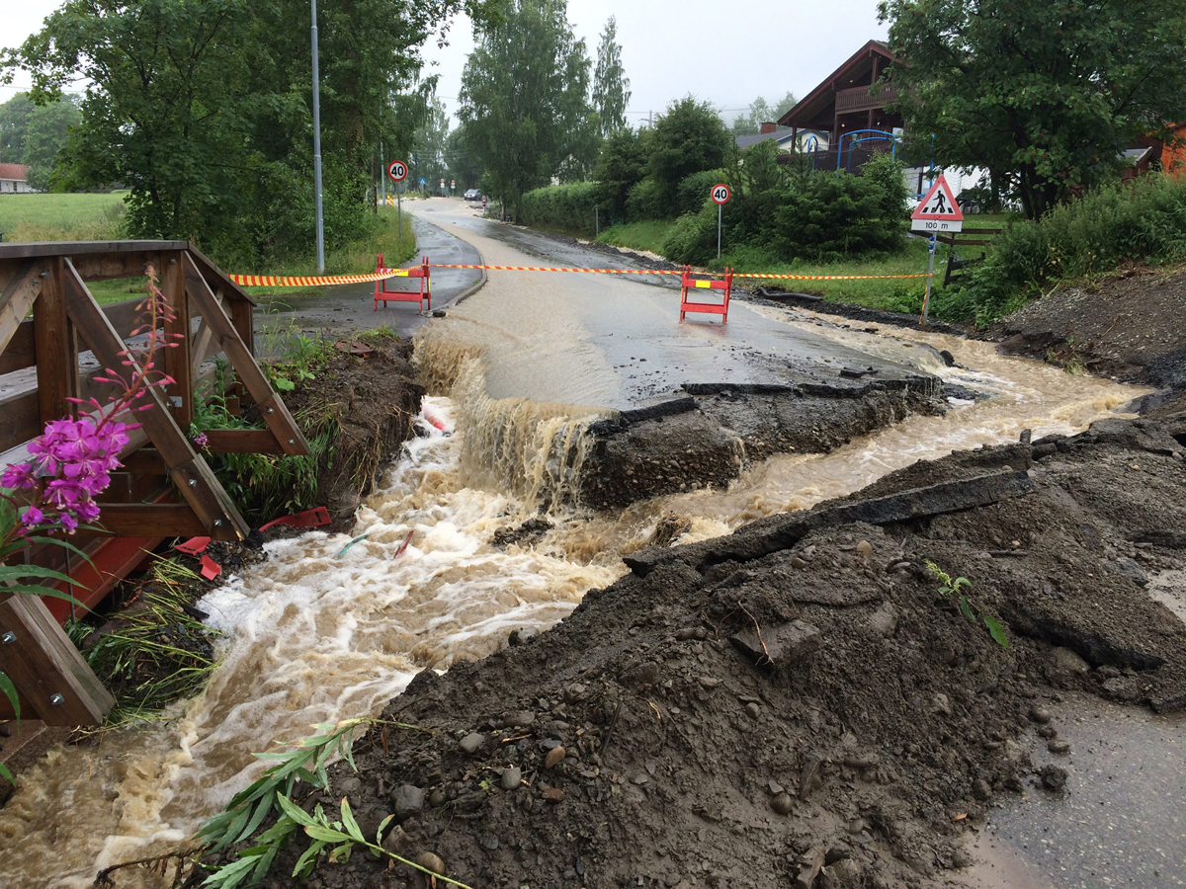
          - Øydelagt veg i Lillehammer kommune under ein flaumhending i juli 2014.
Foto: NVE
Det er viktig at gjenoppretting skjer så raskt som mogleg, slik at normal verksemd kan starte igjen. Utover erstatnings- og forsikringsutbetalingar kan det vere aktuelt å søke om skjønnsmidlar, jf. boks 9.4, eller tilskot til sikringstiltak. Gjenopprettingstiltak kan vere søknadspliktige.
Etter spesielt store hendingar kan behovet for reparasjonsarbeid vere så stort at det kan bli mangel på bygg- og anleggsressursar. I slike tilfelle kan ressursar og ekspertise skaffast gjennom Rådet for bygg- og anleggsberedskap, jf. næringsberedskapslova, som blir forvalta av Nærings- og fiskeridepartementet. Rådet er ein næringsbasert krisehandteringsorganisasjon der dei landsdekkande entreprenørselskapa er representerte.
              - Skjønstilskot til kommunar og fylkeskommunar
Kommunar og fylkeskommunar har eit ansvar for å handtere uventa utgifter og arbeide med førebyggande tiltak. Samtidig skal dei ikkje stå åleine når store naturhendingar rammar.
Kvart år held Kommunal- og distriktsdepartementet tilbake delar av skjønnstilskotet for å kunne kompensere kommunar og fylkeskommunar for kostnader som oppstår ved uventa eller ekstraordinære kritiske hendingar, særleg naturskadar. Skjønnstilskot dekker kostnader til handtering av den akutte krisesituasjonen og/eller reparasjonen av kommunal eller fylkeskommunal infrastruktur til opphavleg standard. Midlar til reparasjonar skal i hovudsak dekke skadar på infrastruktur som er nødvendig for at kommunane og fylkeskommunane skal kunne yte lovpålagde tenester. Kostnadene som i dei siste åra har blitt dekte har vore knytt til øydelagde vegar, bruer, vass- og avløpssystem og annan kommunal og fylkeskommunal infrastruktur. Ordninga dekker ikkje utgifter til førebyggande tiltak.
I tillegg skal statsforvaltaren halde igjen ein del av basisramma til kommunane til fordeling gjennom budsjettåret. Statsforvaltaren kan kompensere kommunane frå denne tilbakehaldne potten i mindre saker. I større saker sender dei søknader vidare til Kommunal- og distriktsdepartementet.
[Boks slutt]
Opprydding etter hendingar
Etter naturskadehendingar kan det oppstå omfattande forureining frå både naturlege og menneskeskapte kjelder. Det kan vere forureiningsfare knytt til flaumhendingar, til dømes kloakk som renn inn i drikkevasskjelder, industrielt materiale som blir transportert ned eit vassdrag, eller lausøyre som blir liggande i naturen, jf. figur 9.3.
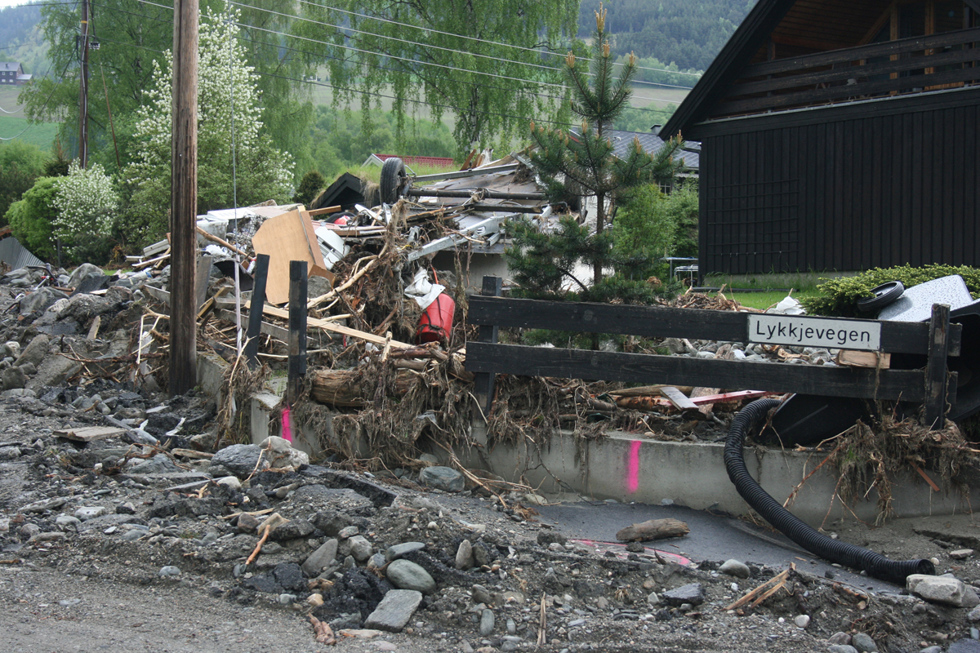
          - Gjenstandar og massar tatt av flaumen i 2013 i Kvam i Nord-Fron kommune.
Foto: NVE
Ekstremvêret Hans i august 2023 viste mellom anna at det er behov for å vurdere korleis ein kan styrke førebygginga av forsøpling og forureining i samband med flaumhendingar, og nye tiltak for å handtere dette. Klima- og miljødepartementet har derfor gitt Miljødirektoratet i oppdrag å vurdere tiltak for å styrke førebygginga og handteringa av forsøpling og forureining som kan oppstå etter ekstremvêr.
Verktøy for gjenoppretting i vassdrag
Som følge av ei hending kan vassdrag ta nye løp og endre botnforholda.
I særskilde og uvanlege faresituasjonar gir vassressurslova § 40 heimel til å pålegge tiltakshavarar å innrette verksemda si for å redusere faren og for NVE til å gripe inn dersom den ansvarlege openbert er ute av stand til å ivareta risikoen. Føresegna gir også NVE tilgang til å nytte framand grunn når det er nødvendig for å verne menneske, miljø eller eigedom mot ein særskild fare for alvorleg skade. Til dømes kan det vere nødvendig å etablere ein alternativ flaumveg gjennom ein eigedom for å redusere det totale skadeomfanget. Eigaren får erstatta eventuelle skadar som NVE forårsakar.
Det finst i dag ingen tilsvarande heimlar for tiltak i tilknyting til reine skredhendingar. Energidepartementet vil greie ut behovet for å gi myndigheitene dei rettane som følger av vassressurslova § 40, innanfor skred.

Evaluering og undersøkingar etter hendingar
Etter ei naturfarehending har dei ulike aktørane høve til viktig læring og forbetring. Ved å evaluere si eiga beredskapshandtering kan dei vurdere kva som har fungert, og kva som bør endrast i framtida. Evaluering kan gjennomførast på lokalt, regionalt og nasjonalt nivå. Det kan gjennomførast internt av kvar enkelt verksemd som har vore involvert. Det kan òg gjennomførast eksternt av ein konsulent eller ved at det blir sett ned ei eiga gruppe for å sjå nærmare på den heilskaplege krisehandteringa.
Etter uønskte hendingar har kommunen ei plikt til å evaluere eiga krisehandtering. Der evalueringa gir grunnlag for det, skal det gjerast nødvendige endringar i risiko- og sårbarheitsanalysen og i beredskapsplanar, jf. forskrift om kommunal beredskapsplikt § 8.
Det er òg viktig å sikre kunnskap om årsakene til naturfarehendingar. Dette kan setje samfunnet i betre stand til å unngå tilsvarande skadar i framtida, særleg der menneskeleg aktivitet har vore ei medverkande årsak. Slik kunnskap kan òg vere avgjerande for å bygge opp igjen tryggleiken blant folk som anten har vore utsette for skadar, eller som er busette i tilgrensande område som kan opplevast utrygge.
For å auke kunnskapen om risikobiletet, metodeutvikling og årsaksbiletet kan ein gjennomføre ulike undersøkingar etter ei hending. Større flaum- og skredhendingar blir dokumenterte i etterkant. Dokumentasjonen blir i dag sett saman av NVE og lagd ut på naturhendelser. varsom.no. Ved større og alvorlege skred, særleg kvikkleireskred, har det ofte vorte utarbeida årsaksrapportar. Fleire kvikkleireskred har til dømes vorte undersøkt, slik som skreda i Sørum i 2016, på Kråknes i Alta juni 2020 og på Ask i Gjerdrum i desember 2020.
Slike årsaksrapportar bidreg med eit godt faktagrunnlag om utviklinga av og årsakene til hendingar, med verdifull informasjon til forsking og utvikling og dessutan til auka kunnskap om førebygging.

Vassdragsregulering og flaumdemping

Kapittelsamandrag
I Noreg er vassdragsreguleringar i hovudsak etablerte for å produsere kraft og ikkje for å førebygge eller redusere flaumskadar. Men vassdragsreguleringar med magasin jamnar ut vassføringa i eit vassdrag og kan ha ein betydeleg flaumdempande effekt. I regulerte vassdrag kan aktiv manøvrering av reguleringsmagasina før og under ein flaum redusere skadane. Regulantane har dermed eit viktig samfunnsansvar for å bidra til å redusere skadane i flaumsituasjonar.
Flaumdemping er eit viktig omsyn ved konsesjonsbehandling av vasskraft og ved revisjon av konsesjonsvilkår. I verna vassdrag er det eit avgrensa potensial for utbygging som gir vesentleg flaumdemping, men i enkelte tilfelle bør dette kunne vurderast.
Regjeringa vil
- legge meir vekt på flaumdemping i konsesjonsbehandling av ny vasskraft (kapittel 10.6)
- vere restriktiv med å innføre magasinrestriksjonar i vilkårsrevisjonar der slike restriksjonar svekker evna til flaumdemping (kapittel 10.6)
- at der andre flaumdempande tiltak ikkje er tilstrekkeleg, skal kraftutbygging i verna vassdrag kunne vurderast i tilfelle der det er vesentleg potensial for flaumdemping og verneverdiane ikkje vil bli påverka nemneverdig. Stortinget vil måtte samtykke til konsesjonsbehandling i kvart enkelt tilfelle av utbyggingssaker over 1 MW i verna vassdrag (kapittel 10.9)

Aktørbiletet
Vassdragsmyndigheitene, som gir konsesjon til store vasskraftverk, er Kongen i statsråd og Noregs vassdrags- og energidirektorat (NVE). NVE kontrollerer at konsesjonæren overheld konsesjonen og vilkåra i konsesjonen. Vidare kan NVE gi løyve eller pålegg til konsesjonæren om å fråvike manøvreringsreglementet ved fare for skadeflaum.
Regulanten (også kalla konsesjonæren) har ansvaret for styringa av magasina, damlukene og kraftverka. Regulanten må bidra til å redusere skadar ved flaum, og held tett kontakt med NVE under større hendingar.
Ei reguleringsforeining er ei samanslutning av regulantar i eit vassdrag. Fleire av dei store vassdraga i Noreg har slike foreiningar, til dømes Glommens og Laagens Brukseierforening (GLB) og Foreningen for Bægnavassdragets Regulering (FBR).
Kommunen er den lokale beredskapsmyndigheita, og koordinerer hendingar som råkar kommunen. Kommunen skal mellom anna utarbeide ein beredskapsplan for å handtere hendingar.

Forhold som påverkar flaumdempinga
Det er fleire forhold som påverkar kva effekt vassdragsregulering kan ha på flaumdemping. Det er vesentleg kor stor del av nedbørfeltet som har avrenning til magasin, kor store magasina i nedbørfeltet er, korleis dei fordeler seg, og kor stor kapasitet det er i magasina på det aktuelle tidspunktet. Regulering av eit vassdrag hindrar ikkje flaum, men kan redusere flaumtoppane.
Klimaendringar bidreg til større nedbørsmengder og hyppigare styrtregn. I tillegg til den typiske vårflaumen får vi fleire og hyppigare regnvêrsflaumar, som særleg påverkar dei mindre vassdraga. Desse flaumane er vanlegvis vanskelegare å varsle enn vårflaumane i dei større vassdraga. Mindre vassdrag har dessutan ofte få magasin. Vassdragsregulering har derfor eit mindre potensial for å dempe flaum i mindre vassdrag som blir ramma av intens nedbør på kort tid.
Reguleringsmagasina blir normalt manøvrerte gjennom året etter behovet for kraftproduksjon. Vanlegvis blir dei fylte på hausten og tømde i løpet av vinteren. Figur 10.1 viser døme på eit reguleringsmagasin. Magasin med låg fyllingsgrad gir best potensial for flaumdemping. Samtidig kan låg fylling over lengre periodar gå ut over forsyningstryggleiken for kraft. I ein konkret flaumsituasjon er omsynet til kraftproduksjon underordna omsynet til å redusere flaumskadane.
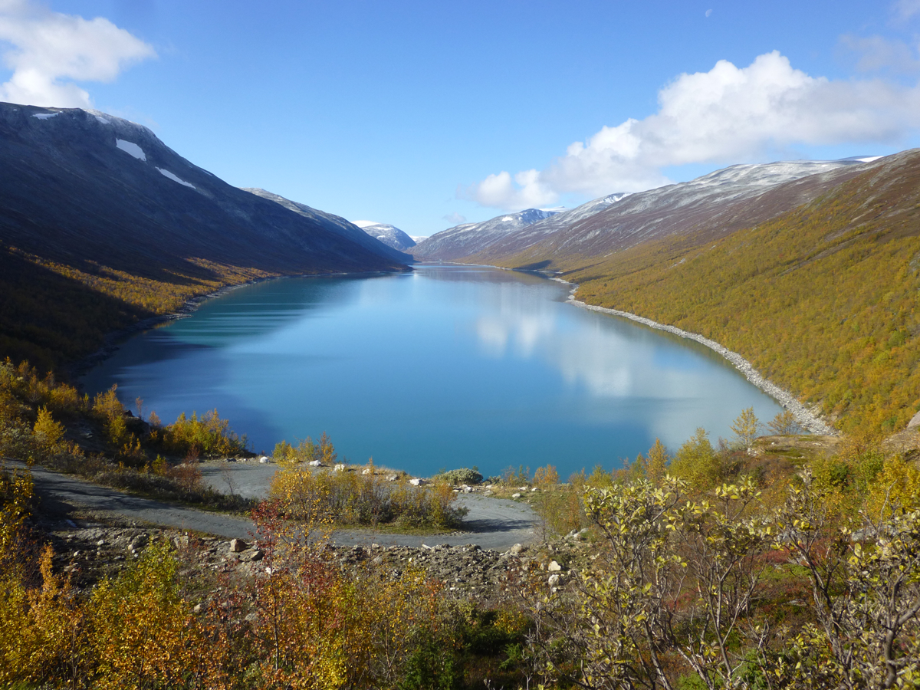
          - Reguleringsmagasin knytt til Øvre Otta-utbygginga, Rauddalsvatnet i Skjåk kommune.
Foto: NVE

Regulering gir flaumdemping
Det er mange døme på at vassdragsreguleringar har redusert skadane av flaum, slik som under ekstremvêret Hans i august 2023, jf. boks 10.1.
              - Døme på flaumdemping under ekstremvêret Hans i 2023
Hafslund Eco fekk morgonen den 6. august prognosar om at det var store nedbørsmengder på veg, og tok forholdsreglar ved å starte tapping i alle magasina i Hallingdalsfjella. Dermed gjorde dei plass til noko av dei store nedbørsmengdene som kom under ekstremvêret Hans. Vatnet vart lagra i magasina då det regna mest. Totalt vart 700–800 kubikkmeter per sekund (m3/s) haldne tilbake i magasina i Hallingdal – om lag 150 m3/s av dei takka vere tappinga av magasina i dagane før.
Ved Storeskar, i den uregulerte delen av Hemsedalsvassdraget, vart det målt ei vassføring som svarer til meir enn ein 1000-årsflaum. Ved Bergheim ved Nesbyen kulminerte flaumen på om lag 1360 m3/s den 9. august. Dette svarer til ein 100-årsflaum. Den høge vassføringa førte til betydelege skadar, men utan vassmagasina kunne det vore 700–800 m3/s meir. Då hadde det vore ein 1000-årsflaum med potensial for mykje større skadar i Hallingdal og nedover i Drammensvassdraget.
Under ekstremvêret Hans var det også stor flaumdemping i magasina i Gudbrandsdalen. Det er berekna at magasina der dempa flaumen med 200–300 m3/s. Likevel kulminerte flaumen på rekordhøge 2900 m3/s ved Hunderfossen, noko som er ei større vassføring enn det var under den store flaumen på Austlandet i 1995.
Kjelde: Hafslund Eco
[Boks slutt]
Multiconsult har vurdert fleire regulerte vassdrag for å estimere kva effekt reguleringa har på flaumskadar. I Telemarksvassdraget estimerte dei den forventa årlege reduksjonen i flaumskadar til 46 mill. kroner. Under flaumen på Sørlandet i oktober 2017 vart det nesten uregulerte Tovdalsvassdraget hardast ramma. Otra- og Arendalsvassdraget i same område vart mindre ramma på grunn av betydelege reguleringsmagasin. Ifølge kraftselskapet Å Energi (tidlegare Agder Energi) vart vassføringa i Arendalsvassdraget ved Rygene redusert med om lag 200–300 m3/s som følge av tapping på førehand og aktiv manøvrering av magasina. I Otra bidrog reguleringane til ein reduksjon i flaumvassføringa i nedre del av vassdraget på om lag 60 prosent (Multiconsult, 2018).
Regulering av eit vassdrag hindrar ikkje flaum, men det kan dempe flaumen. Dette gjeld særleg dei mindre flaumane, og i størst grad om våren og sommaren når magasina vanlegvis er låge etter vinteren. Dempingsevna er minst for dei største flaumane (NVE, 2021c).

Krav til vassdragsregulantane

Vilkår i konsesjonen
Dei fleste regulerte vassdraga har konsesjon med spesifikke vilkår for korleis reguleringsmagasin og elvar skal styrast. Dette er fastlagt i eit manøvreringsreglement. Reglementet definerer øvre og nedre reguleringsgrenser for kvart magasin, i tillegg til nivået og tidsperioden for slepp av eventuell minstevassføring. I vassdrag regulerte for kraftproduksjon er det ein grunnleggande føresetnad at reguleringa ikkje skal auke naturlege flaumar. Dette betyr at vassføringa ikkje skal bli større enn ho ville vore utan regulering. Dette prinsippet er nedfelt i manøvreringsreglementet og blir lagt til grunn som eit overordna vilkår i forvaltningspraksis. Ei vanleg formulering i manøvreringsreglementet er at «ved manøvreringen skal det has for øye at vassdragets naturlige flomvannføring nedenfor magasinene og overføringsstedene så vidt mulig ikke økes». I tillegg har kvart reguleringsmagasin eigne vilkår som er individuelt tilpassa.

Aktiv manøvrering
Vasskraftregulantane skal vere førebudde på flaum, og det er forventa at dei har beredskapsplanar for handtering av store flaumar. Regulantane har eit ansvar etter vassressurslova § 5 for å vise aktsemd for å unngå skade eller ulempe i vassdraget, både for allmenne og for private interesser, jf. boks 10.2. I ein flaumsituasjon har kvar regulant eit ansvar for å manøvrere aktivt innanfor det gjeldande manøvreringsreglementet for å redusere flaumskadar. Dette kan omfatte tapping av eit magasin i forkant av ein flaum for å redusere skadar som følge av høg vasstand i magasinet eller for å redusere den maksimale flaumvassføringa nedstraums magasinet. I dei store vassdraga med fleire regulantar speler reguleringsforeiningar ei svært viktig rolle for å koordinere manøvreringa slik at ho gir mest mogleg flaumdemping. Den enkelte regulanten har eit samfunnsansvar for heile vassdraget, ikkje berre i området konsesjonen gjeld for.
I ein flaumsituasjon må ein vurdere når og kvar vatnet bør haldast igjen i magasina, eller sleppast forbi, for å unngå at alt flaumvatnet treffer sårbare område samtidig. Dette gjeld særleg område med tett busetnad og infrastruktur der flaumen kan føre til store materielle skadar og i verste fall utgjere fare for menneske som bur langs vassdraget. Regulantane har eit stort og viktig samfunnsansvar under større flaumhendingar. Det er derfor avgjerande at regulantane har tilstrekkeleg kompetanse om skadepotensial og gode rutinar som er godt kjende i organisasjonen. Godt samarbeid mellom ulike regulantar i same vassdrag er òg svært viktig.
              - Krav til regulantane under ein flaum
Vassressurslova § 5
«Enhver skal opptre aktsomt for å unngå skade eller ulempe i vassdraget for allmenne eller private interesser.
Vassdragstiltak skal planlegges og gjennomføres slik at de er til minst mulig skade og ulempe for allmenne og private interesser. Denne plikten gjelder så langt den kan oppfylles uten uforholdsmessig utgift eller ulempe. Vassdragsmyndigheten kan ved forskrift fastsette nærmere regler om planlegging, gjennomføring og drift av bestemte typer vassdragstiltak.
Vassdragstiltak skal fylle alle krav som med rimelighet kan stilles til sikring mot fare for mennesker, miljø eller eiendom.»
Vassressurslova § 40
«Når forholdene i eller utenfor et vassdrag skaper en særskilt og uvanlig fare for mennesker, miljø eller eiendom, kan vassdragsmyndigheten pålegge enhver tiltakshaver å innrette sin virksomhet for å redusere faren. Hvis den ansvarlige åpenbart er ute av stand til å oppfylle vedlikeholdsplikten for et anlegg som volder fare for vesentlig skade, skal vassdragsmyndigheten sørge for nødvendig vedlikehold etter § 37 eller nedlegging etter § 41.
Vassdragsmyndigheten kan om nødvendig iverksette tiltak på fremmed eiendom for å verne mennesker, miljø eller eiendom mot en særskilt fare for alvorlig skade. Iverksettes slike tiltak på en eiendom som ikke er truet, har eieren rett til erstatning etter reglene om ansvar for nødhandlinger.»
[Boks slutt]

Følge med på utviklinga av flaumen
Manøvreringsreglementet inneheld i mange tilfelle krav om at regulantane skal observere og registrere nedbørsmengder, temperaturar, snømengder med meir, og gi prognosar for flaumar ved bruk av simuleringsmodellar. Regulantar og reguleringsforeiningar har normalt tilstrekkeleg kompetanse til å kunne handtere flaumsituasjonar på ein god måte. Uvisse knytt til prognosar for nedbør og flaum utgjer likevel ei utfordring når avgjerder om manøvrering i vassdraget skal takast.
NVE har ansvaret for den nasjonale flaumvarslinga, men det er regulantane som har den daglege drifta og gjer prognosearbeid for sine vassdrag. Dersom forholda i eit vassdrag tilseier fare for skadeflaum, vil regulanten i vassdraget varsle NVE.

Fråvik frå manøvreringsreglementet
Det er regulanten som kjenner det aktuelle vassdraget og vassdragsanlegga best, og det er derfor regulanten som er nærmast til å foreslå ei manøvrering som kan redusere skadar. I ein situasjon der det er aktuelt å fråvike manøvreringsreglementet, vil det vere nær dialog mellom NVE og regulanten det gjeld. Det er forventa at regulanten bidreg med informasjon som grunnlag for ei eventuell avgjerd om å tillate fråvik.
Dersom regulanten ser at det er nødvendig å fråvike manøvreringsreglementet for å redusere flaumskadar, må han søkje om løyve til dette. NVE kan med heimel i vassressurslova § 40 gi løyve til, eller eventuelt pålegg om, å fråvike manøvreringsreglementet for å redusere skadar i alvorlege situasjonar, jf. boks 10.2. Både våren 2023 og under ekstremvêret Hans hausten 2023 vart det gitt fleire løyve til å fråvike manøvreringsreglementet for å redusere dei samla flaumskadane. Eit fråvik må vere grunna i særskild og uvanleg fare for menneske, miljø eller eigedom. Vidare må NVE vege flaumdemping opp mot andre miljø- og brukarinteresser i vassdraget når dei vurderer fråvik frå reglementet.
NVE har ikkje noko erstatningsansvar overfor regulantane for produksjonstap eller ekstra kostnader dersom det har vore gitt løyve til, eller pålegg om, å fråvike manøvreringsreglementet. Den som på ein forsvarleg måte etterkjem eit pålegg frå NVE, blir ikkje ansvarleg for skade som dette påfører andre. Eit eventuelt erstatningsansvar for vassdragsmyndigheitene må avgjerast etter vanlege erstatningsrettslege reglar.
Ved kjende utfordringar knytte til flaum og hyppige behov for å fråvike frå vilkår i konsesjonen, kan regulanten når som helst søke om ei varig endring av manøvreringsreglementet. Slike søknader blir handterte gjennom den ordinære konsesjonsprosessen, eventuelt i samband med revisjon av vilkåra for reguleringa.
I ekstreme tilfelle kan det vere aktuelt å bryte føresegner i manøvreringsreglementet utan at dette er avklart med NVE på førehand. Etter straffelova § 47 er handlingar knytte til nødrett ikkje straffbare eller gjenstand for andre reaksjonar frå myndigheitene.

Viktig med tett dialog mellom regulantane og NVE
Det er svært viktig at ansvarsforholda rundt regulering av vassdrag i ein flaumsituasjon er godt kjende. NVE bidreg med informasjon om forventningar til vassdragsregulantane, mellom anna på nettstaden varsom.no. I forkant av ein potensiell stor vårflaum vil det vere dialog mellom NVE og regulantane. Vidare held NVE årlege møte med reguleringsforeiningane på Sør- og Austlandet.
I ein flaumsituasjon har NVE tett kontakt med regulantar når det gjeld flaumprognosar, vurderingar av skadar og tiltak for å redusere flaumskadane. For at regulantane skal kunne ta gode avgjerder for manøvreringa, er det avgjerande med informasjon om kva konsekvensar ulike flaumstorleikar vil kunne få i vassdraget. Det kan vere ei utfordring at skadepotensialet ved ulike flaumvassføringar ikkje alltid er tilstrekkeleg kartlagt.
Regulantane må vere godt førebudde på å handtere flaumhendingar og ha oversikt over potensielle flaumskadar på kritiske stader i vassdraget der flaum i ulike storleikar kan skade busetnad og viktig infrastruktur. Godt samarbeid mellom regulantane og kommunane er også viktig under ei hending for å unngå skadar på kritiske og sårbare stader langs vassdraget.

Meir omsyn til flaum i konsesjonsbehandling
Konsesjon til vassdragsregulering kan bli gitt dersom fordelane er større enn ulempene, jf. § 5 i vassdragsreguleringslova og § 25 i vassressurslova. Flaumdemping er eit viktig omsyn i konsesjonsbehandling av nye reguleringar, ved utviding av eksisterande anlegg og ved revisjon av konsesjonsvilkår. Søknader om reguleringsmagasin som gir flaumdemping, blir vurderte ut frå fordelar og ulemper for andre allmenne interesser, som tilgangen til regulerbar kraft og påverknaden på landskap og miljø.
Dei seinare åra har det vore relativt få nye vasskraftprosjekt med vesentleg auka magasinkapasitet til behandling hos myndigheitene. Store magasin kan òg ha store miljøkonsekvensar. Framover vil det vere aktuelt å rehabilitere fleire reguleringsanlegg. Regulantane kan då søke om konsesjon for å auke reguleringshøgda og/eller om overføring frå eitt vassdrag til eit anna. Regjeringa vil legge meir vekt på flaumdemping i konsesjonsbehandling av ny vasskraft.
Hovudformålet med ein vilkårsrevisjon er å betre miljøforholda. Det må avvegast mot mellom anna omsynet til kraftproduksjonen. I vilkårsrevisjonar blir det òg lagt betydeleg vekt på omsynet til flaum i avveginga mot andre interesser. Det er generelt viktig å ta vare på den flaumdempingskapasiteten som allereie finst i reguleringsmagasina. I revisjonssaker stiller ein ofte krav om høg vasstand i magasina av omsyn til landskapet, eller ein fastset ulike tapperestriksjonar av omsyn til landskapet eller miljøet. Dette kan komme i konflikt med behovet for å ha ein tilstrekkeleg buffer i magasina av omsyn til flaumdemping.
Regjeringa vil vere restriktiv med å innføre magasinrestriksjonar i vilkårsrevisjonar der slike restriksjonar svekker evna til flaumdemping. Ein må avvege eventuelle verknader for andre interesser i vassdraget i kvar enkelt sak. Til dømes skal dei godkjende vassforvaltningsplanane med miljømål for kvart magasin og kvar elv leggast til grunn for saksbehandlinga i vilkårsrevisjonar.

Betre modellering av flaumforhold i regulerte vassdrag
I konsesjonar etter vassdragreguleringslova kan det med heimel i § 16 stillast vilkår om hydrologiske observasjonar. Dette blir følgd opp ved at NVE gjer vedtak om hydrologiske pålegg med heimel i dette vilkåret. Regulanten må utføre dei hydrologiske målingane for å sikre samfunnsinteressene, og må gjere målingane tilgjengelege for andre.
I mange regulerte vassdrag er det komplekse reguleringssystem som påverkar korleis vassføring frå nedbør og snøsmelting fordeler seg nedover i vassdraget. For at reguleringa skal kunne bidra mest mogleg til flaumdemping, er det viktig med detaljert kunnskap om korleis nedbøren fordeler seg i tid og rom, og om moglegheiter for manøvrering av vassdraget. Utvikling av meir avanserte berekningsmodellar, betre datagrunnlag og større reknekraft har gitt betre moglegheiter for detaljert modellering og prognosering av flaumforhold i regulerte vassdrag.
Det er viktig at regulantane, NVE og andre aktørar utvekslar måle-, modellerings- og prognosedata. Utvikling av felles plattformar for datatilgang har bidrege til meir slik utveksling. No jobbar ein med å legge til rette for offentleggjering av berekningsverdiar i både regulerte og uregulerte vassdrag. Forskrift om sikkerhet ved vassdragsanlegg (damsikkerheitforskrifta) stiller krav til flaumutrekningar for dammar. Flaumutrekningane skal godkjennast av NVE og må fornyast jamleg.

Potensialet for vasskraftutbygging utanfor verna vassdrag
I Noreg er det mange vassdrag som er regulerte. NVE har i 2020 berekna det totale teknisk-økonomiske potensialet for ny vasskraftproduksjon utanfor verna vassdrag til om lag 23 terawattimar (TWh) (NVE, 2020b). Dette inkluderer opprustings- og utvidingsprosjekt, gjeldande konsesjonar som ikkje er realiserte, saker til behandling, tidlegare kartlagde prosjekt og prosjekt som kraftselskapa har søkt om tidlegare, men der dei seinare har trekt søknaden. I dette potensialet er det ikkje vurdert konsekvensar for miljø og andre interesser. Det vil seie at det realistiske potensialet for ny vasskraft er lågare.
Potensialet for å hente ut meir kraftproduksjon er også avhengig av kraftprisane, teknologi- og kostnadsutviklinga, rammevilkåra, korleis klimaendringane påverkar kraftsystemet i form av endra tilsig, og synet på konsekvensane av naturinngrep. Nye konsesjonssaker med store reguleringsmagasin er ofte konfliktfylte, både lokalt og nasjonalt. Få saker med reguleringsmagasin har vorte fremma av kraftselskapa dei seinare åra.

Utbygging i verna vassdrag av omsyn til flaumdemping
Verneplan for vassdrag har vorte vedtatt av Stortinget ved sju ulike vedtak i perioden 1973–2018 og har verna til saman 390 vassdrag mot kraftutbygging. Verneplanen omfattar ulike vassdrag som samla sett utgjer eit representativt utval av norsk vassdragsnatur. Dei fleste er verna fordi dei har særlege natur- eller landskapsverdiar. Nokre vassdrag er verna fordi dei er typiske for landsdelen sin. Det har i tillegg vore viktig å bevare nokre vassdrag som strekker seg frå fjell til fjord.
Vassdragsvernet er forankra i vassressurslova, som Energidepartementet forvaltar. Ifølge lova kan det ikkje skje kraftutbygging i strid med Stortingets vedtak om verneplan for vassdrag. Forvaltninga kan ikkje behandle saker om utbygging utan at Stortinget har opna for det i kvart enkelt tilfelle.
I samband med behandlinga av Meld. St. 25 (2015–2016) Kraft til endring – Energipolitikken mot 2030, jf. Innst. 401 S (2015–2016), slutta Stortinget seg til at vassdragsvernet i hovudsak skal ligge fast, og at kraftutbygging berre kan vurderast i dei tilfella der flaumdemping er formålet. Ein samla energi- og miljøkomité uttalte at «kraftutbygging over 1 MW i vernede vassdrag skal forelegges Stortinget og kun vurderes i de tilfeller der andre flomdempende tiltak er utprøvd, liv og helse står på spill og verneverdiene ikke vil påvirkes nevneverdig».
I verna vassdrag ligg store delar av det teoretiske kraftpotensialet i nasjonale laksevassdrag, nasjonalparkar eller andre område som er verna etter naturmangfaldlova. Når ein i tillegg skal ta omsyn til dei viktige verneverdiane, er potensialet for kraftutbygging som òg gir særlege flaumdempingseffektar, avgrensa. Det mest realistiske er truleg å overføre flaumtoppar til regulerte nabovassdrag. Resten av kraftpotensialet i dei verna vassdraga er mindre aktuelt med tanke på ny regulerbar kraftproduksjon som gir flaumdemping.
Regjeringa vil ta vare på dei viktige verneverdiane i vassdragsnaturen, og legg til grunn at det reelle potensialet for lønnsam kraftproduksjon i verna vassdrag er lite. Det kan likevel vere aktuelt å vurdere dei tilfella der flaumdemping er eit viktig formål. Der andre flaumdempande tiltak ikkje er nok, vil regjeringa at kraftutbygging i verna vassdrag skal kunne vurderast i tilfelle der det er eit vesentleg potensial for flaumdemping og verneverdiane ikkje vil bli påverka nemneverdig. Stortinget vil måtte samtykke til konsesjonsbehandling i kvar enkelt utbyggingssak over 1 MW i verna vassdrag.
Etter flaumen på Vestlandet i 2014 vart konsesjonsbehandling i verna vassdrag som del av flaumhandtering eit tema i fleire kommunar, mellom anna i Ullensvang og i Aurland, der flaumen gjorde store skadar. I tillegg har flaumtunnel vore vurdert i Voss herad, jf. boks 10.3.
              - Døme på verna vassdrag der kraftutbygging med flaumdemping har vore vurderte
Flåmselvi
Vestlandet var ramma av store flaumhendingar i oktober 2014. I 2015 bad Energidepartementet (då Olje- og energidepartementet) NVE vurdere ei eventuell opning for å konsesjonsbehandle ei overføring av Vindedalselva i Flåmsvassdraget til Viddalsmagasinet i Aurlandsvassdraget. Dette var i samband med flaumdemping i Flåmsvassdraget. Aurland kommune hadde oppmoda om dette. Flåmselvi vart verna i 1986. NVE konkluderte med at overføringa ville hatt liten verdi som flaumdempande tiltak, mellom anna fordi denne greina av Flåmsvassdraget berre utgjer 11 prosent av det totale nedbørfeltet. Det var ikkje sannsynleggjort at ei slik overføring ville ha særleg skadereduserande effekt. Departementet konkluderte i brev av 5.10.2015 til Aurland kommune med at det ikkje var grunnlag for å legge denne saka fram for Stortinget med forslag om å opne for konsesjonsbehandling.
Opovassdraget
I 2016 opna Stortinget for konsesjonsbehandling i Opovassdraget i Ullensvang, som vart verna mot kraftutbygging i 1973. Det var planar om kombinert kraftverk og flaumtunnel som skulle gi betre flaumsikring av Sandvin og Odda. I konsesjonsprosessen kom det fram at dei negative konsekvensane for miljø og samfunn ved et slikt flaumprosjekt i Opo ville bli store, og at flaumsikringa som følge av flaumtunnelen ville ha liten effekt. NVE innstilte til Olje- og energidepartementet om å ikkje gi konsesjon til Opo flaumkraftverk. Konsesjonssøknaden vart trekt av Sunnhordaland Kraftlag før han skulle behandlast i departementet.
Vossovassdraget
NVE har sidan 2014 arbeidd saman med Voss herad for å finne løysingar på utfordringane med flaum. Det har mellom anna vorte rekna på ulike tunnelalternativ. Vossovassdraget vart verna i 1986. Flaumtunnelar der vatn blir ført ut av vassdraget, kan redusere flaumproblematikken, men er kostnadskrevjande. NVE vurderer andre tunnelalternativ basert på ny kunnskap. Ulike løysingar med flaummurar og pumpestasjonar i Voss sentrum blir òg vurderte.
[Boks slutt]

Overvatn

Kapittelsamandrag
Overvatn skil seg frå flaum og skred når det gjeld både risikobiletet, ansvarsforholda og handteringa av risikoen. Overvatn kan i prinsippet oppstå overalt, medan flaum og skred utgjer ein fare i avgrensa område. Tradisjonelt har handteringa av overvatn vore nært knytt til handteringa av kommunalt avløpsvatn. Mellom anna kan vatnet gå i ein felles leidning til eit reinseanlegg. Kommunane har over lang tid jobba med å skilje overvatn frå avløpsvatn. I dag prøver ein så langt som råd å handtere overvatnet lokalt og i opne løysingar. Dette kan ha store fordelar med omsyn til skadeførebygging og gjere det mogleg å utnytte vatnet som eit positivt element i byutvikling. Når overvatn samlar seg i lågpunkt i terrenget, kan det oppstå omfattande overfløymingar og tilsvarande skadar som ved flaum i vassdrag. Omgrepet flaum er likevel knytt til overfløyming av vatn som kjem frå eit vassdrag, jf. kapittel 2.
Overvassutvalet (NOU 2015: 16) anslo i 2015 at dei totale skadekostnadene som oppstår på grunn av overvatn, utgjer mellom 1,6 og 3,6 mrd. kroner i året. Kvar enkelt overvasskade er ikkje så stor. Det som gjer at totalbeløpet er så høgt, er at det dreier seg om svært mange skadar.
Det er mogleg å førebygge skade som følge av overvatn med systematisk overvasshandtering. Det inneber å forseinke avrenninga gjennom infiltrasjon og fordryging og å leie overvatnet trygt til vassdrag eller sjø. Dette kan inkludere reinsing av forureina overvatn. Formålet er å sikre menneske, miljø og materielle verdiar.
Regjeringa vil betre kunnskapsgrunnlaget for kommunane og andre aktørar som arbeider med handtering av overvatn. Vi treng meir kunnskap om samanhengen mellom nedbør og avrenning.
Det er behov for å modernisere den kommunale finansieringsordninga for handtering av overvatn. Dagens avløpsgebyr kan i hovudsak berre brukast til å finansiere overvassanlegg som består av røyrleidningar. Lokale og opne løysingar for handtering av overvatn er ofte meir eigna til å handtere plutselege og store vassmengder og kan vere billigare enn tradisjonelle overvassløysingar. Regjeringa vil derfor vurdere fordelar og ulemper ved å innføre eit eige gebyr for overvatn og greie ut ulike gebyrmodellar.
For å kunne gjere analysar av flaum og overvatn og planlegge overvasshandtering treng ein god og standardisert informasjon om korleis overvatn blir handtert og leidd gjennom busetnad fram til vassdrag. Regjeringa vil vurdere korleis ei einskapleg registrering av overvassanlegg, bekkelukkingar og andre kritiske punkt i vassdrag kan gjennomførast.
Regjeringa vil
- betre kunnskapsgrunnlaget om avrenning i urbane område (kapittel 11.6)
- følge opp klimatilpassingsmeldinga og vurdere fordelar og ulemper ved å innføre eit eige gebyr for overvatn og greie ut ulike gebyrmodellar (kapittel 11.6)
- vurdere korleis registrering av overvassanlegg, bekkelukkingar og andre kritiske punkt i vassdrag kan gjennomførast (kapittel 11.6)

Kva som er overvatn
Når regnet fell og snøen smeltar, vil mykje av vatnet infiltrere i bakken. Av og til vil ikkje alt vatnet infiltrere, til dømes der grunnen allereie er metta med vatn eller frosen, eller der vatnet fell på tette flater i utbygde område. Då vil vatnet renne på overflata, og det blir overvatn. Det same kan skje dersom nedbørsintensiteten overstig infiltrasjonskapasiteten i grunnen. Vatnet rekk ikkje å trenge ned i bakken og renn av garde på overflata i staden. Når vatnet når eit vassdrag, blir det ikkje lenger rekna som overvatn. Særleg i tettbygde område er overvatn ei viktig årsak til at det oppstår flaum i små vassdrag.
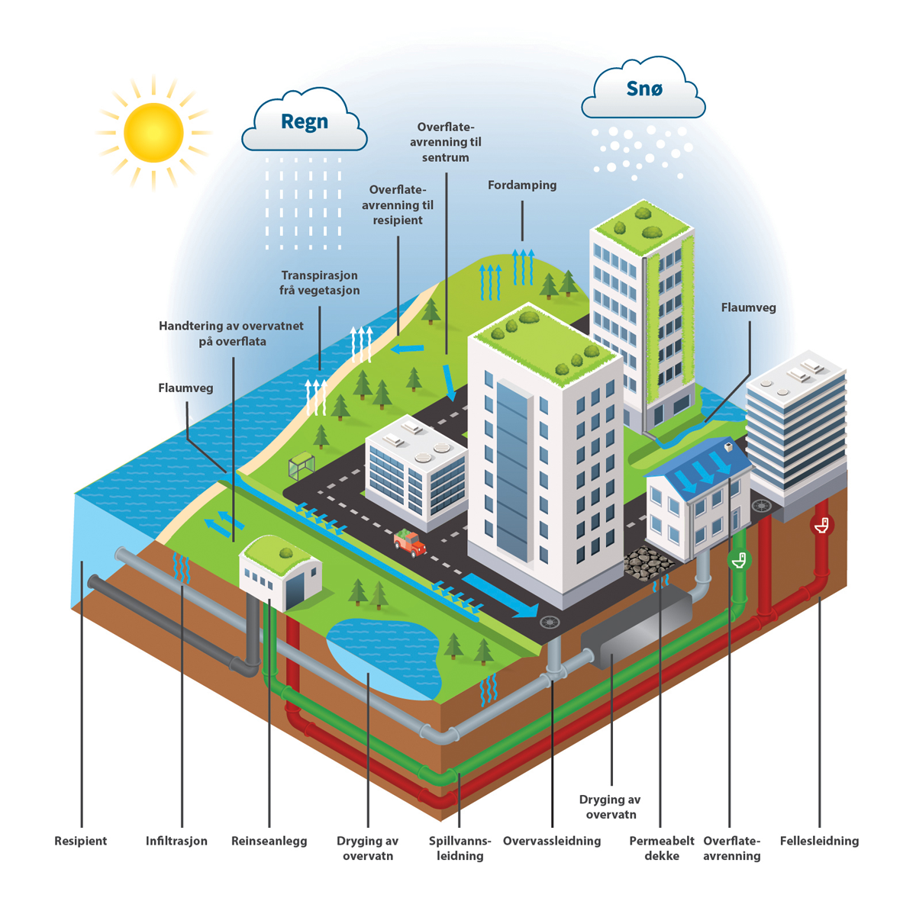
          - Illustrasjon av vasskretsløpet i eit tettbygd område.
Kjelde: NVE, 2022
Klimaendringar og fortetting gjer utfordringane med overvatn større. Klimaframskrivingane viser at episodar med kraftig nedbør vil auke i intensitet og frekvens i alle delar av landet. For korttidsnedbør som varer i over tre timar, har Norsk klimaservicesenter, jf. kapittel 14.4.2, berekna at nedbørsintensiteten vil auke med 40 prosent fram mot år 2100 (Dyrdal & Førland, 2019). For nedbør som varer kortare, er det venta ein endå større auke. Det vil i seg sjølv føre til fleire og større overvasshendingar. Det er òg venta fleire dagar med store nedbørsmengder og regn på frosen mark. Alt dette kan bidra til mellombels redusert infiltrasjonskapasitet og periodar med auka avrenning.
Arealendringar som fortetting i byar og tettstader kan påverke både topografien og permeabiliteten og strukturen på overflata slik at avrenninga skjer hurtigare eller på andre stader enn før. Tette flater som asfalt og betong har ingen infiltrasjonskapasitet. Nesten all nedbøren vil i løpet av kort tid renne av på overflata. Avrenninga vil vere mykje raskare enn gjennom vegetasjon og grunn med infiltrasjonskapasitet.
Overvatn som naturfare opptrer når vi får kraftigare regn enn dei lokale overvasstiltaka er dimensjonerte for. Kva konsekvensar slike hendingar får, kjem an på den fysiske tilstanden i leidningsnettet, korleis nedbørfeltet er sett saman, og kor intens og langvarig nedbøren er. Lokal handtering av overvatn inkluderer løysingar for infiltrasjon, fordryging og bortleiing av overvatn. Bortleiingsbehovet strekk seg heilt fram til vassdrag eller sjø, og aukar med grada av fortetting.
Overvatn i seg sjølv er ikkje nødvendigvis eit problem. Overvatnet kan tvert imot vere eit positivt element i byar og på tettstader. Lokale og opne løysingar for handtering av overvatn kan dermed bidra både til skadeførebygging og til positive effektar for naturmiljøet og trivselen i befolkninga. Dei kan òg vere billigare enn tradisjonelle løysingar.

Konsekvensar av overvatn
Overvatn kan gi materielle skadar på bygningar og infrastruktur og forårsake tap av kulturverdiar og anna. Andre kostnader som følge av overvatn på avvegar er knytte til forseinkingar, opprydding, tapt produksjon og tapt arbeidsteneste på grunn av stengde vegar og bortfall av annan infrastruktur.
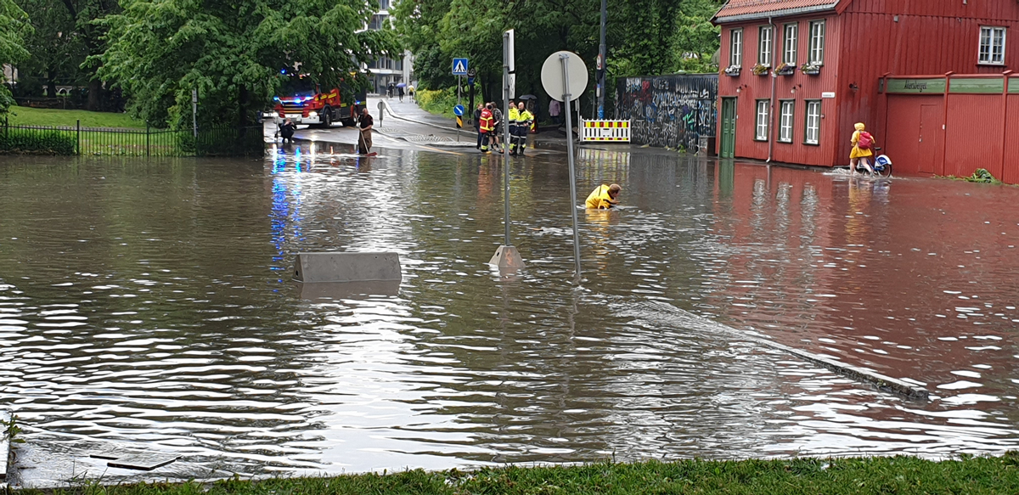
          - Overfløyming etter styrtregn. Maridalsveien, Oslo.
Foto: NVE
Til liks med flaum kan overvatn utgjere fare for liv og helse der vatnet blir djupt og/eller renn i høg fart. Overvatn på veg kan òg føre til trafikkulykker. Sjukdom og fråvær frå jobb kan oppstå når overvatn bidreg til overløpsutslepp frå avløpsanlegg og spreiing av forureinande og sjukdomsframkallande stoff i drikkevasskjelder og badevatn, jf. kapittel 12.6. Vidare kan overvatn bidra til problem med fukt og muggsopp i bygningar der menneske oppheld seg. Overvatn kan òg vere negativt for helse og miljø når overvatnet mobiliserer forureinande stoff som næringssalt, tungmetall, miljøgifter og mikroplast som finst på overflata i sentrumsområde, veganlegg og andre areal som er forureina.
Overvassutvalet (NOU 2015: 16) anslo i 2015 at dei totale skadekostnadane som oppstår på grunn av overvatn, utgjer mellom 1,6 og 3,6 mrd. kroner i året. Kvar enkelt overvasskade er ikkje så stor, men talet på skadar er svært høgt. Det er dette som gjer at dei samla kostnadane blir så store. Figur 11.3 viser utviklinga i forsikringsutbetalingar knytte til overvasskadar for perioden 2008–2023.
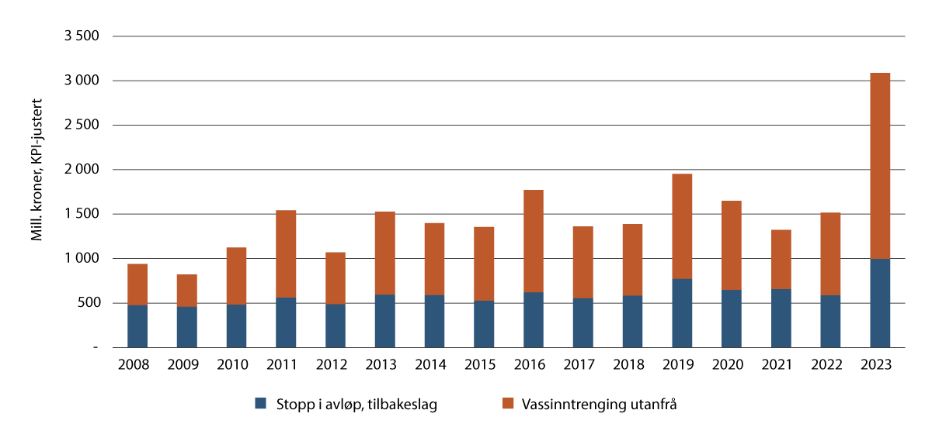
          - Forsikringsutbetalingar knytte til overvasskadar 2008–2023.
Kjelde: Finans Norge
Både klimautviklinga og samfunnsutviklinga med større fortetting kan auke intensiteten i overvassavrenninga. Utan førebyggande tiltak forventa Overvassutvalet (NOU 2015: 16) at skadekostnadene vil følge den same utviklinga.

Ansvarsforhold
Overvatn påverkar mange sektorar og aktørar, til dømes privatpersonar, kommunale og statlege verksemder, utbyggarar, næringsliv og forsikringsselskap.
Primæransvaret for handtering av overvatn ligg på eigarane av grunn og infrastruktur. Utbyggarar er ansvarlege for at krav og føringar i areal- og reguleringsplanar og byggteknisk forskrift er ivaretatt når det gjeld handtering av overvatn. Ei stor mengde overvasstiltak i form av grøfter, stikkrenner og fordrygingsanlegg er knytte til samferdselsinfrastrukturen, som veg og jernbane. I tettbygde område er det ofte kommunen som eig store delar av overvassnettet, til dømes overvassleidningar. Alle som eig anlegg for overvatn, er ansvarlege for å drifte og vedlikehalde anlegga.
Kommunen har fleire roller og funksjonar som påverkar eller blir påverka av overvatn, både som utøvar av myndigheit, som leverandør av tenester til innbyggarane og som eigar av infrastruktur, slik som vass- og avløpsanlegg og vegar. Som planmyndigheit skal kommunen ta omsyn til overvatn og korleis planane verkar inn på vassbalanse og andre vassrelaterte miljøforhold. Kommunen har òg ei rolle som lokal samfunnsutviklar, rettleiar og tilretteleggar for næringslivet. Heilskapleg forvaltning vil ved sida av det skadeførebyggande arbeidet kunne omfatte bruk av vatn som ressurs for byutvikling, rekreasjon, helsefremjande tiltak og andre økosystemtenester. Planlegginga skal òg omfatte nødvendig infrastruktur, slik som leidningar for vatn og avløp, system for handtering av overvatn og andre tiltak som kommunen skal ta hand om. Kommunen er forureiningsmyndigheit for overvatn i kommunale avløpsanlegg som regulert i forureiningsforskrifta, og kan stille krav til utsleppet.
Statsforvaltaren er forureiningsmyndigheit for overvatn som er samla opp eller eignar seg for oppsamling. Normalt vil ikkje forureining frå overvatn medføre nemneverdig skade eller ulempe, og krev derfor ikkje løyve etter forureiningslova. Statsforvaltaren kan likevel pålegge tiltak der overvatnet fører til fare for forureining.
Statsforvaltaren skal òg delta aktivt i planprosessane med kunnskap og rettleiing om miljøverdiar, konsekvensar av klimaendringar og nasjonale føringar og med høyringsinnspel til relevante planar. Statsforvaltaren har myndigheit til å komme med motsegner i planprosessar, mellom anna når planforslag vil kunne påverke overvatn og få konsekvensar for vesentlege område innan miljø og samfunnstryggleik.
Miljødirektoratet har oversikt over regelverket og rammevilkåra for handteringa av overvatn i kommunane. Direktoratet skal òg samordne rettleiinga frå dei ulike sektormyndigheitene og legge til rette for tydelege forventningar og gode rammevilkår for kommunane når dei skal handtere overvatn. Miljødirektoratet skal bidra med kunnskap om korleis ein kan førebygge forureining frå overvatn.
NVE har sidan 2019 hatt i oppgåve å hjelpe kommunane med å førebygge skadar frå overvatn gjennom å bidra med kunnskap om avrenning i tettbygde område (urbanhydrologi) og med bistand til kommunal arealplanlegging når det det gjeld overvatn. Ein del overvasstiltak er også vassdragstiltak, og dermed fell dei inn under reglane i vassressurslova om mellom anna vedlikehaldsplikt. Dersom eit tiltak krev konsesjon etter vassressurslova, er det NVE som er vassdragsmyndigheit.
Meteorologisk institutt (MET) samlar inn og leverer nedbørsdata og utarbeider statistikk basert på observasjonar (intensitet, varigheit og frekvens) som utgjer eit viktig grunnlag for å berekne avrenning.
Direktoratet for samfunnstryggleik og beredskap (DSB) skal ha oversikt over risiko og sårbarheit i samfunnet og har eit samordningsansvar for samfunnstryggleik på tvers av forvaltningsnivå og sektorar. DSB si rolle i klimatilpassingsarbeidet er å sørge for at klimaendringar og kunnskap om konsekvensar av klimaendringar blir ein integrert del av det heilskaplege og systematiske arbeidet med samfunnstryggleik, også i kommunane. Det vil seie at omsyn til klimaendringar må inn i alt frå heilskaplege analysar av risiko og sårbarheit, via arealplanlegging og førebygging til krisehandtering.
Kartverket er det nasjonale fagorganet for kart- og eigedomsdata og har som oppgåve å samle, forvalte og formidle geografisk informasjon som brukarar i offentleg og privat sektor har behov for. For analysar knytte til overvatn er detaljerte høgdedata frå Nasjonal detaljert høgdemodell (NDH) særleg viktige. Geografiske grunndata om bygningar, veg, bane og annan infrastruktur er òg sentrale i slike analysar, jf. kapittel 5.5.

Handtering av overvatn
Det er mogleg å førebygge skadar som følge av overvatn med systematisk overvasshandtering. Med overvasshandtering siktar ein til trygge måtar å leie bort vatn på og eventuelt reinsing av overvatn. Formålet er å sikre menneske, miljø og materielle verdiar. Fleire statlege myndigheiter har gått saman om å utvikle ei digital rettleiing som ligg på nettsidene til Miljødirektoratet (Miljødirektoratet, 2023). Rettleiinga gir oversikt over regelverket og går gjennom alle steg i handtering av overvatn – frå planlegging og konsekvensvurdering til gjennomføring og oppfølging.

Overvasstiltak
På norske tettstader er det vanleg at kommunen leier bort overvatn i kommunale avløpsleidningar. Dette kan vere separate leidningar som leier overvatnet direkte til vassdrag eller sjø, eller fellesleidningar for sanitært og industrielt avløpsvatn og overvatn. Ofte vil ein del av dette systemet også omfatte bekker som er lagde i røyr. Når vassmengdene blir større enn det overvassystemet er dimensjonert for, vil overskotet gå i overløp.
Tiltak som sørger for at overvatn i størst mogleg grad blir disponert lokalt, vil redusere og jamne ut mengda vatn som blir tilført leidningsnettet. Gjennom lokale overvasstiltak kan ein oppnå både redusert fare for skadar og positive effektar for natur- og bumiljø. Tiltak for å handtere overvatn blir ofte delte inn i tre grupper, eller ledd, som til saman blir kalla treleddsstrategien, jf. figur 11.4:
- forseinka avrenning gjennom infiltrasjon
- forseinka avrenning gjennom fordryging
- trygg avleiing til vassdrag eller sjø

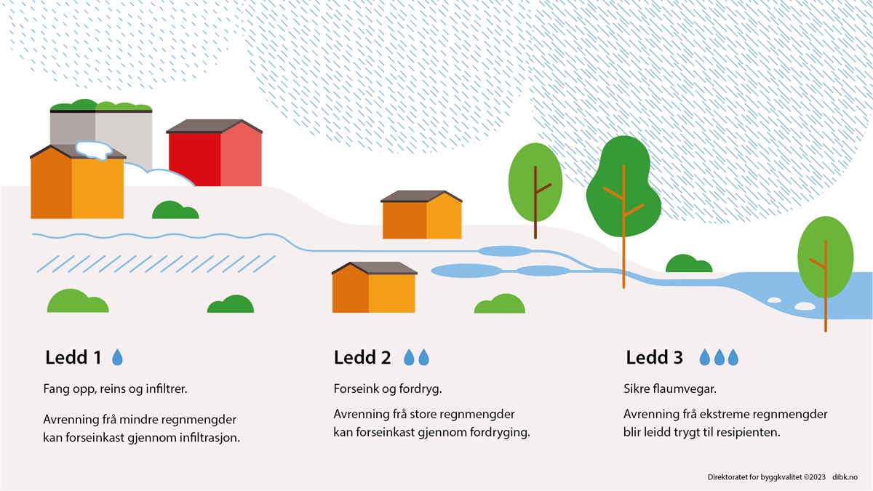
          - Illustrasjon av strategi for handtering av overvatn i tre ledd.
Kjelde: DiBK
Dei to første ledda inneheld naturbaserte eller naturhermande løysingar som let vatnet infiltrere i grunnen, eller som samlar opp og fordryger vatnet, til dømes grøne tak, grønstruktur med infiltrasjonssoner, permeable dekke, regnbed og opne dammar. Dette vil bidra til å redusere mengda og intensiteten i avrenninga og samtidig skape positive element i bymiljøet.
Uansett kva løysing som blir vald, er det siste leddet avgjerande for å unngå skadar frå overvatn. Trygge flaumvegar skal leie vatnet til vassdrag eller sjø. I nokre tilfelle må overvatnet reinsast før det blir sleppt ut i vassdrag, til dømes ved hjelp av infiltrasjonssoner og reinsedammar.
Ein flaumveg kan vere naturleg, slik som ein bekk, eller han kan vere konstruert. Å opne bekker som tidlegare har vore lukka, kan vere eit godt tiltak for trygg avleiing av overvatn og kan kombinerast med å etablere grønstruktur, gang- og sykkelvegar, turvegar og friområde for leik, bading og sport. På den måten kan opning vere positivt for naturmangfaldet og bidra til tryggare ferdsel og auka trivsel i nærmiljøet.
Det er ikkje alle overvasstiltak som er like godt eigna overalt. Lokale forhold set premissar for kva kombinasjonar av tiltak som vil gi den beste overvasshandteringa og best samfunnsøkonomisk lønnsemd.
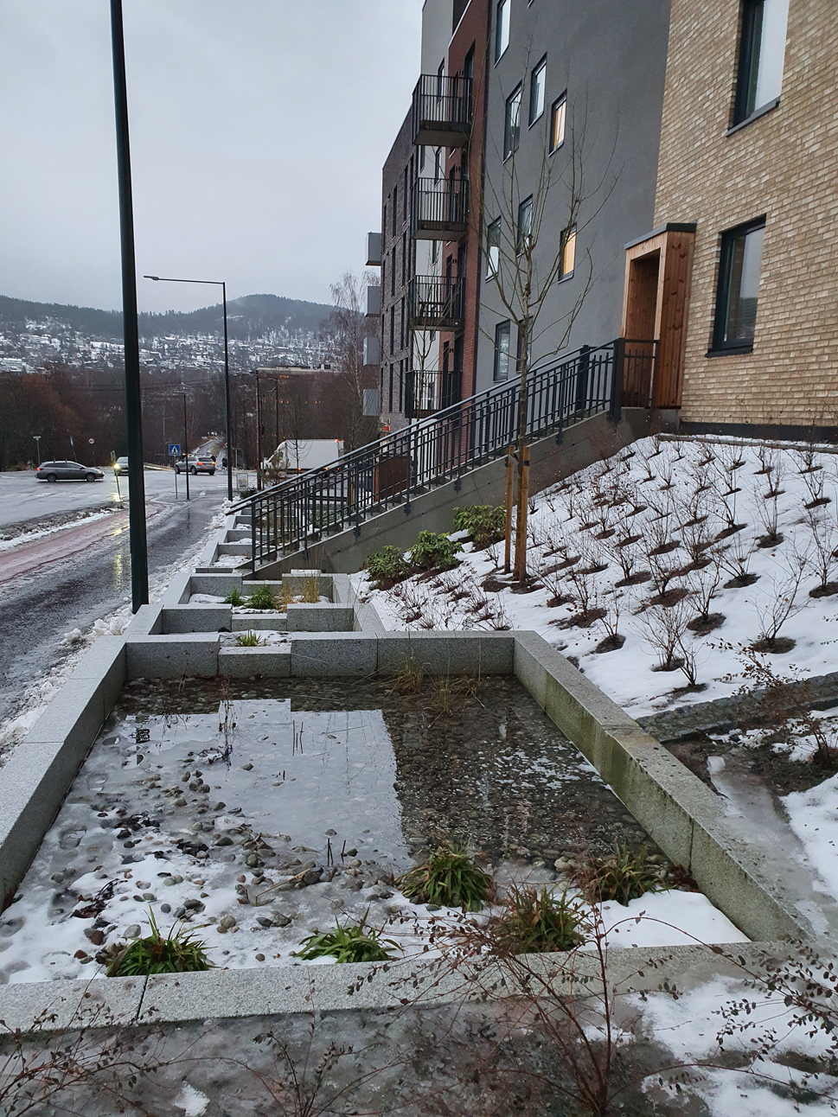
          - Regnbed for infiltrasjon og fordryging av overvatn. Frysja, Oslo.
Foto: NVE

Kartlegging av fare frå overvatn
Det finst ikkje nasjonale fare- eller aktsemdskart for overvatn. Kartverket har utvikla eit datasett som er relevant for overvatn, eit såkalla dreneringslinjedatasett, for Innlandet og Trøndelag. Dreneringslinjer viser korleis vatnet kan renne på overflata, ut frå terrengform og helling. Dei gir eit raskt overblikk over kvar det kan finnast område med fare for skade frå overvatn, men inneheld ingen vurderingar av vassmengder. Dataa må korrigerast fortløpande for hindringar eller endringar i terrenget. Eit nasjonalt sett for dreneringslinjer kan få status som nasjonalt aktsemdskart. Mange kommunar har kartlagt overvatn i samband med ulike kommunale planar.
Modellering med ein hydraulisk modell gir ein meir detaljert analyse. Slik modellering blir ofte brukt i samband med utgreiing av reell fare. Med utgangspunkt i nedbørsdata vil modellering kunne vise kva areal som står under vatn, i tillegg til farta og djupna på overvatnet. Desse verdiane kan ein bruke til å lage farekart for overvatn.
Som del av arbeidet med å støtte kommunane med kunnskap om urbanhydrologi og rettleiing i arealplanlegging har NVE laga fleire rettleiingar som omfattar kartlegging av overvatn, mellom anna rettleiar nr. 2/2023, Kartlegging av fare fra overvann (NVE, 2023b).
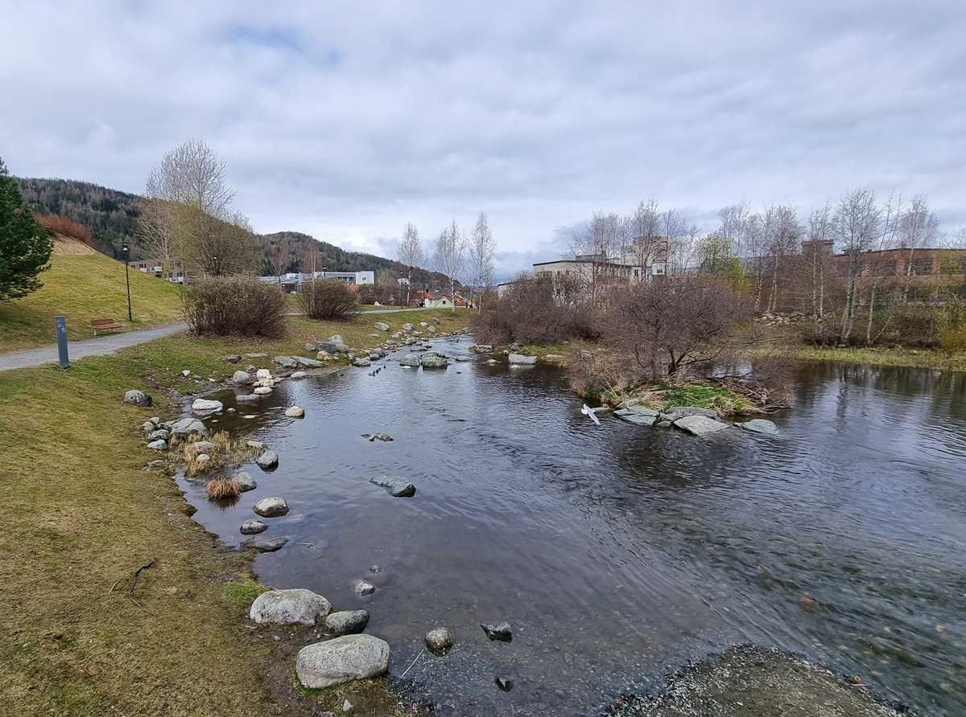
          - Ein tidlegare lukka bekk er opna og fungerer som flaumveg for overvatn. Ilabekken, Trondheim.
Foto: NVE

Overvatn i arealplanlegging
Overvatn utgjer ein viktig del av vasskretsløpet og bør vere ei viktig føring tidleg i planprosessane. Heilskapleg forvaltning av vasskretsløpet med nødvendig infrastruktur i eit endra klima er ei planoppgåve ifølge plan- og bygningslova § 3-1 første ledd bokstav g og i.
I Statlige planretningslinjer for klima- og energiplanlegging og klimatilpasning er det lagt til grunn at planar for utbygging skal ta omsyn til behovet for opne vassvegar, overordna blågrøne strukturar og forsvarleg overvasshandtering. Desse retningslinjene legg føringar for arealplanlegging etter plan- og bygningslova. Bevaring, restaurering eller etablering av naturbaserte løysingar bør vurderast. Dersom ein vel andre løysingar, skal ein grunngi kvifor naturbaserte løysingar er valde bort.
I byggteknisk forskrift (TEK17) § 15-8 er det krav om at løysingar for infiltrasjon, fordryging og avleiing av overvatn til saman skal dimensjonerast for nedbør med eit klimajustert gjentaksintervall på hundre år, så sant ikkje noko anna er bestemt i arealplan. Føresegna sikrar at ein tar omsyn til overvatn på byggesaksnivå, dersom det ikkje allereie er gjort i plan.
God arealplanlegging er særleg viktig for å førebygge skadar frå overvatn. Det er på kommuneplannivå at kommunen kan sjå fare og behov for tiltak i eit heilskapleg perspektiv og setje av tilstrekkeleg plass for nødvendige risikoreduserande tiltak. Både Overvassutvalet (NOU 2015: 16) og Gjerdrumutvalet (NOU 2022: 3) tilrådde at overvasstemaet blir løfta opp på høgare plannivå. Gjerdrumutvalet meinte også at kommunale planar etter plan- og bygningslova og vass- og avløpsplanar i større grad bør koplast saman. Dette er gode tiltak som ligg innanfor dagens rammer i plan- og bygningslova.
NVE har utarbeidd Rettleiar for handtering av overvatn i arealplanar – Korleis ta omsyn til vassmengder? (rettleiar nr. 4/2022). NVE gir i rettleiaren råd om korleis kommunen gjennom planlegging kan sørge for tilstrekkeleg tryggleik mot fare og skade frå overvatn, gjennom innarbeiding i arealplanar med arealformål, omsynssoner, føresegnområde og føresegner. Planlegging av trygge, samanhengande flaumvegar og lokale overvasstiltak skal til saman gi akseptabel tryggleik (NVE, 2022).

Tiltak for å styrke førebygginga av skadar frå overvatn
For å styrke forvaltninga av overvatn treng vi meir kunnskap om samanhengen mellom nedbør og avrenning. NVE arbeider kontinuerleg med å vidareutvikle det urbanhydrologiske kunnskapsgrunnlaget og samarbeider med andre aktørar om dette.
Ein rapport frå Naturfareforum (Naturfareforum, 2023) peiker på at det bør vurderast om staten bør få eit større ansvar for å rettleie om planlegging og gjennomføring av overvasstiltak og handtering av overvasshendingar. Som omtalt i kapittel 4.6 vil regjeringa vurdere statleg bistand knytt til overvatn i samband med oppfølginga av klimatilpassingsmeldinga, jf. Innst. 161 S (2023–2024), vedtak nr. 1.
Det er behov for å modernisere den kommunale finansieringsordninga for handtering av overvatn. I dag blir store delar finansierte gjennom gebyra for avløpsanlegg, etter reglane i vass- og avløpsanleggslova. Dagens avløpsgebyr kan i hovudsak berre brukast til å finansiere overvassanlegg som består av røyrleidningar. Lokale og opne løysingar for handtering av overvatn kan derfor ikkje finansierast med gebyrinntekter. Slike løysingar er ofte meir eigna til å handtere plutselege og store vassmengder og kan vere billigare enn tradisjonelle overvassløysingar. Dersom kommunen ønsker å finansiere opne og lokale overvassløysingar, må det gjerast over det ordinære kommunebudsjettet. Dette gir få insentiv til tilfredsstillande overvasshandtering og er dyrare for samfunnet som heilskap og den enkelte kommunen. I Meld. St. 26 (2022–2023) Klima i endring – sammen for et klimarobust samfunn har regjeringa varsla vurdering av fordelar og ulemper ved å innføre eit eige gebyr for overvatn og greie ut ulike gebyrmodellar.
For å kunne gjere analyser av flaum og overvatn og planlegge overvasshandtering treng ein god og standardisert informasjon om overvassanlegg, kulvertar, bekkelukkingar og andre kritiske punkt i vassdrag. Kvikkleireskredet i Gjerdrum viste at urbanisering og inngrep i bekkeløp kan føre til auka erosjon og løyse ut skred. Gjerdrumutvalet (NOU 2022: 3) peikte på at standardisering er viktig for å få ei einskapleg registrering av korleis overvatn blir leidd til vassdrag, og lokalisering av bekkelukkingar og andre kritiske punkt i vassdrag. Regjeringa vil vurdere korleis ei einskapleg registrering av overvassanlegg, bekkelukkingar og andre kritiske punkt i vassdrag kan gjennomførast. Dette vil vere relevant for registrering av anlegg i mange sektorar, også i arbeidet med å kartlegge tilstanden på hydrotekniske anlegg i landbruket, sjå nærmare omtale i kapittel 13.2.

Samferdsel og annan viktig infrastruktur

Kapittelsamandrag
Naturfarar som flaum og skred kan ha store konsekvensar for kritisk infrastruktur. Kritisk infrastruktur omfattar dei anlegg og system som er heilt nødvendige for å oppretthalde kritiske funksjonar i samfunnet. Merksemda er retta mot infrastruktur som ved svikt kan utløyse ein krisesituasjon på samfunnsnivå (DSB, 2016c). Døme på samfunnskritisk infrastruktur som er særleg utsett som følge av flaum og skred, er veg, jernbane, ekom-, kraft-, vass- og avløpsanlegg.
Utbygging av slik infrastruktur skjer etter sektorregelverk med eigne tryggleikskrav. For ein del infrastruktur gjeld ikkje tryggleikskrava i byggteknisk forskrift (TEK17) direkte, men det finst krav knytte til planlegging, utbygging og drift. Kva for eit tryggleiksnivå det enkelte tiltaket skal dimensjonerast for, avheng av moglege konsekvensar ved flaum og skred. Til dømes er mykje av transportinfrastrukturen i dag etablert i område som er utsette for flaum- og skredfare. Utan førebyggande tiltak vil meir flaum og skred framover gjere at tryggleiken for trafikantar blir dårlegare, at vegar og jernbane må stengast oftare, og at infrastrukturen blir mindre robust.
Transportsystemet i heile landet skal bli sikrare og meir motstandsdyktig mot ekstremvêr, flaum og skred. I Meld. St. 14 (2023–2024) Nasjonal transportplan 2025–2036 (NTP) presenterer regjeringa mellom anna ein nasjonal gjennomføringsplan for skredsikring av alle riksvegar og fylkesvegar med høg og middels skredfaktor. Regjeringa vil framover prioritere midlar til vedlikehald og utbetringar for å gjere infrastrukturen betre tilpassa eit framtidig klima.
Regjeringa vil
- bidra til at transportsystemet blir sikrare og meir motstandsdyktig mot ekstremvêr, flaum og skred

Veg
Ei rekke hendingar på vegnettet dei siste åra har vist kor avhengig samfunnet er av påliteleg framkomst og god vegberedskap. Klimaendringar med meir ekstremvêr gjer at ein stadig større del av vegnettet òg vil vere utsett for flaum og skred i åra som kjem. Dette gjer at mellom anna data- og kunnskapsgrunnlaget må oppdaterast jamleg.

Konsekvensar av flaum og skred
Ifølge Nasjonal vegdatabank har vi om lag 260 000 kilometer veg i Noreg. Dette inkluderer riksvegar, fylkesvegar, kommunale vegar, private vegar og skogsvegar. Flaum- og skredhendingar, eller fare for slike hendingar, kan føre til at vegar blir stengde. Kvart år sender vegtrafikksentralane ut mellom 3000 og 3500 meldingar om redusert framkomst eller stengd veg på grunn av naturfarar. Meldingane kan gjelde skred som treffer vegen, fare for flaum og skred eller overfløyming av vegbanen. Enkelte stader fører desse hendingane til langvarige stengingar, og i mange skredutsette område er det ingen omkøyringsmoglegheiter. Konsekvensane av slike hendingar kan dermed bli store i eit samfunnsøkonomisk perspektiv. I perioden 2000–2023 mista 18 personar livet i skred på veg. I tillegg til desse kjem personar som blir skadde, eller som opplever manglande tryggleik når dei køyrer på utsette stader.
Noreg har ein visjon om eit transportsystem som ikkje har nokon ulykker med drepne eller hardt skadde. Denne nullvisjonen har vore grunnlaget for trafikktryggleiksarbeidet sidan 2001. I Meld. St. 14 (2023–2024) Nasjonal transportplan 2025–2036 er det nedfelt ein ambisjon om at det innan 2030 maksimalt skal vere 350 drepne og hardt skadde i vegtrafikken, og av desse maksimalt 50 omkomne. Den langsiktige ambisjonen er ingen omkomne i vegtrafikken i 2050.

Aktørbiletet i vegsektoren
Alle statlege sektormyndigheiter har eit sjølvstendig ansvar for å førebygge hendingar og handtere flaum- og skredrisiko innanfor eigen sektor.
Statens vegvesen består av Vegdirektoratet med divisjonar og regionale avdelingar. Direktoratet utviklar regelverk, utfører kontroll og teknisk godkjenning og gir faglege råd. Statens vegvesen har drifts- og vedlikehaldsansvar for riksvegnettet og dessutan ansvaret for regelverk som gjeld for heile det norske vegnettet.
Fylkeskommunane har ansvaret for fylkeskommunale vegar, og kommunane har ansvaret for kommunale vegar. Dersom ein ønsker å bygge veg på ein annan måte enn det som er bestemt i vegnormalane til Statens vegvesen, kan ein søke om fråvik frå krav i vegnormalane, jf. forskrift om anlegg av offentleg veg.
Nye Veier AS er eit heileigd statleg aksjeselskap med oppgåver som å planlegge, bygge ut, drifte og halde ved like utvalde vegstrekningar. Porteføljen deira består av strekningar dei tok over frå Statens vegvesen i 2016.
Vegtilsynet fører tilsyn med riksveginfrastrukturen for å sjå til at Statens vegvesen og Nye Veier oppfyller krava til tryggleik på sine veger. Vidare fører dei tilsyn med systema til vegeigarane, og dei prioriterer då dei sakene som har størst påverknad på tryggleiken i riksvegsystemet.

Kartlegging av fare og risiko
Langs vegnettet er det kartlagt flaumutsette område, skredpunkt og område med kvikkleire. Informasjon om naturfarar er gjord tilgjengeleg i form av naturfareplanar som er publiserte i det geofaglege rapportarkivet til Statens vegvesen. Naturfareplanar blir oppdaterte jamleg, og ved ny utlysing av driftskontraktar blir det gjort ein full gjennomgang av kvar plan. Statens vegvesen arbeider kontinuerleg med å kartlegge nye område for kvikkleire, som blir levert til NVE og publisert på NVEs temakart for kvikkleire.
Grundige ROS-analysar sikrar forståing av klimarisikoen i bygge- og vedlikehaldsprosjekt. God og oppdatert oversikt over tilstanden på riksvegnettet set Statens vegvesen i betre stand til å drive sentral koordinering av klimatilpassing, mellom anna med omsyn til flaum og skred, i vegsektoren. Tilstandsindikatorar for riksvegnettet og nødvendige datasystem er i stadig utvikling.
Dei ulike vegeigarane arbeider systematisk med å sikre vegane mot skred. I arbeidet med Nasjonal transportplan blir det kvart fjerde år utarbeidd ei oversikt over strekningar som er utsette for skred, med forslag til sikring. Det blir rekna ut ein skredfaktor ut frå forhold knytte til sannsynet for og konsekvensane av skred. Skredpunkta blir vidare kategoriserte med høg, middels og låg skredfaktor. I samband med Nasjonal transportplan 2025–2036 er det gjennomført ei oppdatert kartlegging av skredpunkt på både riks- og fylkesvegar. Ei samla oversikt viser at det i dag er identifisert 461 skredutsette punkt i riksvegnettet. Av desse er 78 i høg og 177 i middels kategori. Tilsvarande er det på fylkesvegnettet nær 1700 skredutsette punkt, og 541 av dei er i høg eller middels kategori. Figur 12.1 viser korleis skredpunkta fordeler seg geografisk. Kartlegginga blir lagd til grunn for ein ny nasjonal gjennomføringsplan for skredsikring av alle riksvegar og fylkesvegar med høg og middels skredfaktor (Meld. St. 14 (2023–2024)).
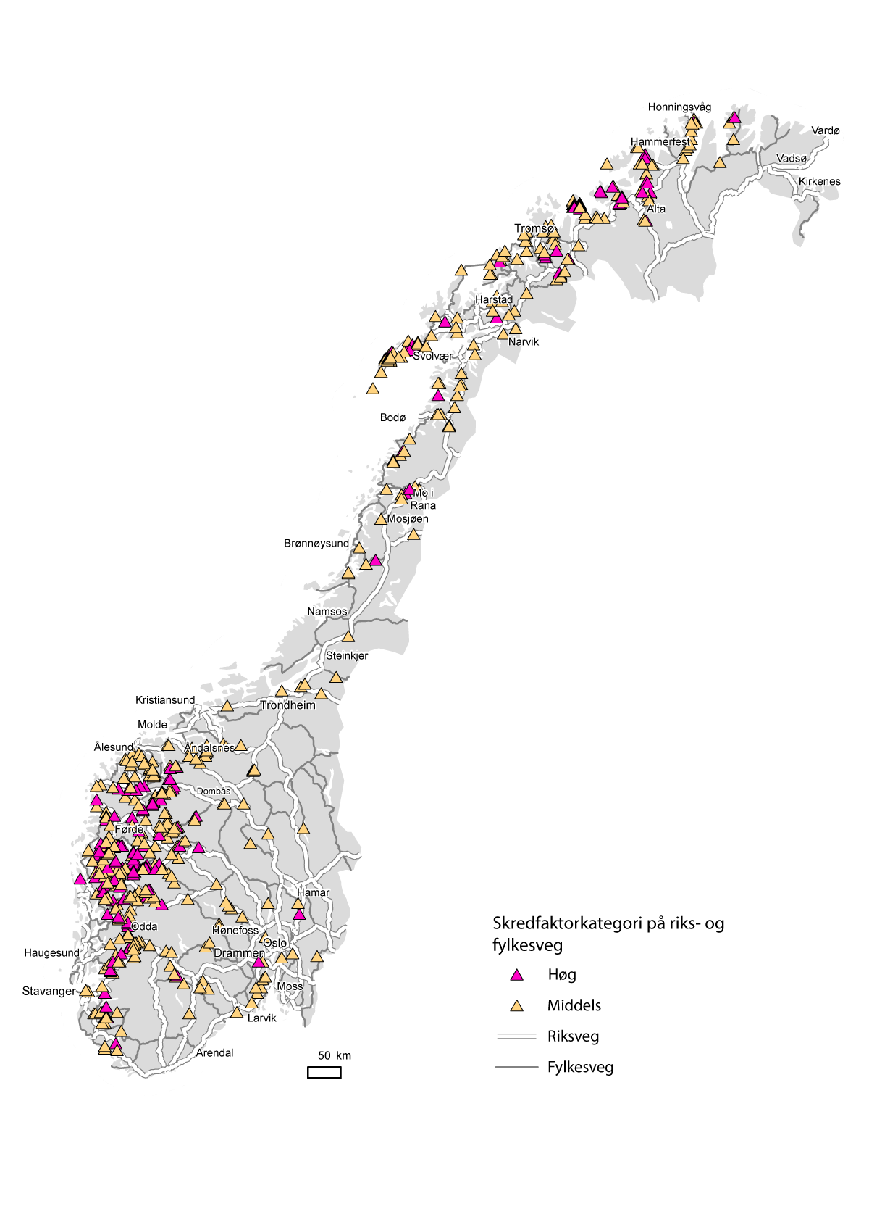
          - Kart over skredpunkt med høg og middels skredfaktor.
Kjelde: Statens vegvesen
Kartlegginga av skredpunkt på riksvegane dannar òg utgangspunktet for prioriteringa av skredsikringsprosjekt og tiltak på riksvegane. Eit av måla ifølge NTP 2025–2036 er å utbetre flest mogleg av dei kartlagde skredpunkta i middels og høg skredkategori i løpet av planperioden. På riksvegane vil fleire av dei store prosjekta i porteføljen til Statens vegvesen ha effekt ved at 57 av skredpunkta vil vere eliminerte når prosjekta er gjennomførte.
Som ein del av arbeidet har staten og fylkeskommunane samarbeidd om å utvikle ein ny skredfaktormodell. Modellen blir nytta til å samanlikne ulike skredutsette punkt og strekningar langs vegnettet. Modellen gir ingen fasit når det gjeld kva for skredtiltak som er viktigast, men er eit verktøy som vegeigarane kan bruke til å gjere prioriteringar.
Nasjonal vegdatabank er sentral i formidlinga av informasjon om tilstanden på det offentlege vegnettet. Framover vil det bli lagt vekt på data av god kvalitet, og det er foreslått å stille krav til leveransen frå fylkeskommunane heimla i vegdataforskrifta. Det skal òg leggast til rette for at alle vegeigarane skal kunne halde informasjonen om eigne skredpunkt oppdatert i Nasjonal vegdatabank. Registrering av flaum- og skredhendingar og kartlegging av område som kan vere utsette for kvikkleireskred, er data som dannar grunnlag for avgjerder som vegmyndigheitene kan bruke for å sikre kostnadseffektive og risikoreduserande tiltak i vegsektoren. Den kommunale arealplanlegginga er viktig for å sikre at ny arealbruk ikkje aukar flaum- og skredfaren på vegnettet.
Statens vegvesen er i gang med ei revidert samanstilling av risikoar og sårbarheiter i riksvegnettet (RiksROS). Arbeidet vil bygge på datagrunnlaget frå VegROS i Nasjonal vegdatabank, naturfareplanar, kunnskap om kjende flaum- og skredpunkt, beredskapsplanar i driftskontrakter og kompetansen til mellom anna byggeleiarar og beredskapsrådgivarar.
Omsynet til klimatilpassing blir viktig i den vidare oppfølginga av Nasjonal transportplan og arbeidet med gjennomføringsplanen for skredsikring hos Statens vegvesen. Vurderingane vil mellom anna basere seg på arbeidet som er i gang med strategi og handlingsplan for klimatilpassing og RiksROS.

Planlegging og utbygging
Krav og prosess i samband med utbygging
Planlegging av riksveg, fylkesveg og kommunal veg skal skje etter reglane om planlegging i plan- og bygningslova, jf. veglova § 12.
Statens vegvesen og Nye Veier er tiltakshavarar i eigne prosjekt og er i planfasen underlagde det same regelverket som andre som fremmer planforslag. Dei utarbeider forslag til reguleringsplanar etter plan- og bygningslova, utfører undersøkingar og gjer vurderingar av naturfare som del av ROS-analysar etter plan- og bygningslova.
Offentlege veganlegg er haldne unna krava i byggesaksdelen av plan- og bygningslova til mellom anna byggesøknad, godkjenning av føretak, kvalitet på og kontroll med prosjektering og utføring, tilsyn, og krav til byggetomta og ubygd areal, jf. byggesaksforskrifta § 4-3 første ledd. Unntaksreglane inneber at det ikkje er krav om byggesaksbehandling for tiltak som er avklarte i reguleringsplan etter plan- og bygningslova. Krava til sikker byggegrunn gjeld likevel også for utbygging av veg. Tekniske krav som følger av plan- og bygningslova § 29-5, med tilhøyrande krav i byggteknisk forskrift og rettleiarar, gjeld så langt dei passar.
Statens vegvesen sin vegnormal N200 (Statens vegvesen, 2022) fastset ein akseptabel risiko for flaum og skred ved bygging av ny veg. Vegnormalen er utarbeidd med heimel i veglova § 13 og er den grunnleggande tekniske standarden for vegutbygging i Noreg. Krava tar omsyn til både dagens klima og eit endra framtidig klima. Vegnormalane er i kontinuerleg utvikling, dei blir jamleg reviderte og er baserte på erfaring frå bygging og drift. Samleomgrepet vegnormalar omfattar både vegnormalar heimla i veglova, normalar heimla i vegtrafikklova/skiltforskrifta og normalar heimla i bruforskrift for fylkesveg.
Det er utarbeidd eigne rettleiingar som støttar opp under vegnormalane, til dømes V240 Vannhåndtering, V137 Veger og drivsnø, V138 Veger og snøskred, V139 Flom- og sørpeskred og V220 Geoteknikk i vegbygging.
Vegnormalane fastset mellom anna krav til flaumsikker høgde og krav om å ivareta geoteknisk tryggleik. I tillegg blir NVE-rettleiar nr. 1/2019, Sikkerhet mot kvikkleireskred, lagd til grunn ved vurdering av områdestabilitet, jf. byggteknisk forskrift (TEK17) § 7-2, og eurokodesystemet (Norsk Standard NS-EN 1990 til 1999, med tilhøyrande nasjonale vedlegg) blir nytta for konstruksjonstryggleik, jf. TEK17 § 10-2. Vegnormalane supplerer desse der det er behov for eigne krav for veg.
Tryggleiksnivå
Kva tryggleiksnivå som skal setjast for ein veg, må vurderast ut frå mellom anna trafikktettleik, betydning for transport og moglegheiter for omkøyring i periodar med stor flaum- og skredfare. Overfløyming av vegar treng ikkje føre til negative konsekvensar dersom det til dømes finst gode omkøyringsmoglegheiter. Der det ikkje er gode moglegheiter for omkøyring, kan stenging få store konsekvensar for samfunnet og innebere svekt beredskap på andre kritiske samfunnsområde.
Tryggleikskrava for skred på veg fastset kva sannsyn for skred på veg som blir akseptert. Krava er ei tilpassing av tryggleikskrava i TEK17. Vegnormal N200 gjeld skred ned på veg frå naturleg sideterreng. N200 set også fast krav til geoteknisk tryggleik, slik at vegprosjekt har tilstrekkeleg tryggleik mot utglidingar og kvikkleireskred.
På eksisterande veg tilrår ein i dag at tryggleiksnivået bør vere det same som på ny veg. Men ved mindre utbetringar kan dette vere urimeleg å oppnå, og ein må akseptere eit lågare tryggleiksnivå. Der vatn blir leidd på tvers av eller bort frå vegen, skal det bestemmast ein tryggleiksklasse for sårbare punkt (Statens vegvesen, 2022). Tryggleiksklassen for veg påverka av flaum og overvatn blir sett ut frå årsdøgntrafikken og moglegheitene for omkøyring.
Sikringstiltak
Tiltak mot flaum- og skredfare i samferdselssektoren blir hovudsakleg delte inn i to kategoriar: fysiske og aktive sikringstiltak. Dei førstnemnde består av fysiske anlegg, til dømes leievollar, fanggjerde, tunnelar og overbygg. Eit døme på fysisk sikring er vist i figur 12.2. Desse tiltaka inneber ei passiv handtering, ettersom dei ikkje krev dagleg oppfølging og kontinuerlege farevurderingar. Dei aktive tiltaka vil ikkje hindre skred i å nå vegen, men går ut på å stenge vegen når skredet går, eller å fjerne skredfaren preventivt med aktiv skredkontroll. Dette inneber ei meir aktiv handtering av flaum- og skredfaren og krev eit heilskapleg opplegg med planar, observasjonar, instrumentering og dataflyt (Statens vegvesen, 2020). Tunnelar, skredoverbygg og skredvollar er fysiske tiltak som gir god tryggleik og god oppetid på vegen. Aktive tiltak som radarovervaking og utløysing av snøskred gir god tryggleik, men ikkje nødvendigvis like god oppetid som fysiske tiltak.
Fleire hendingar, som ekstremvêret Hans i august 2023, har gitt meir innsikt i kvar og korleis det er aktuelt med sikringstiltak mot flaum og skred. Denne kunnskapen blir tatt med når naturfareplanane skal oppdaterast og det blir vurdert om det er nødvendig å setje inn tiltak på dei ulike stadene, som til dømes heving av vegen eller erosjonssikring av skråningar.
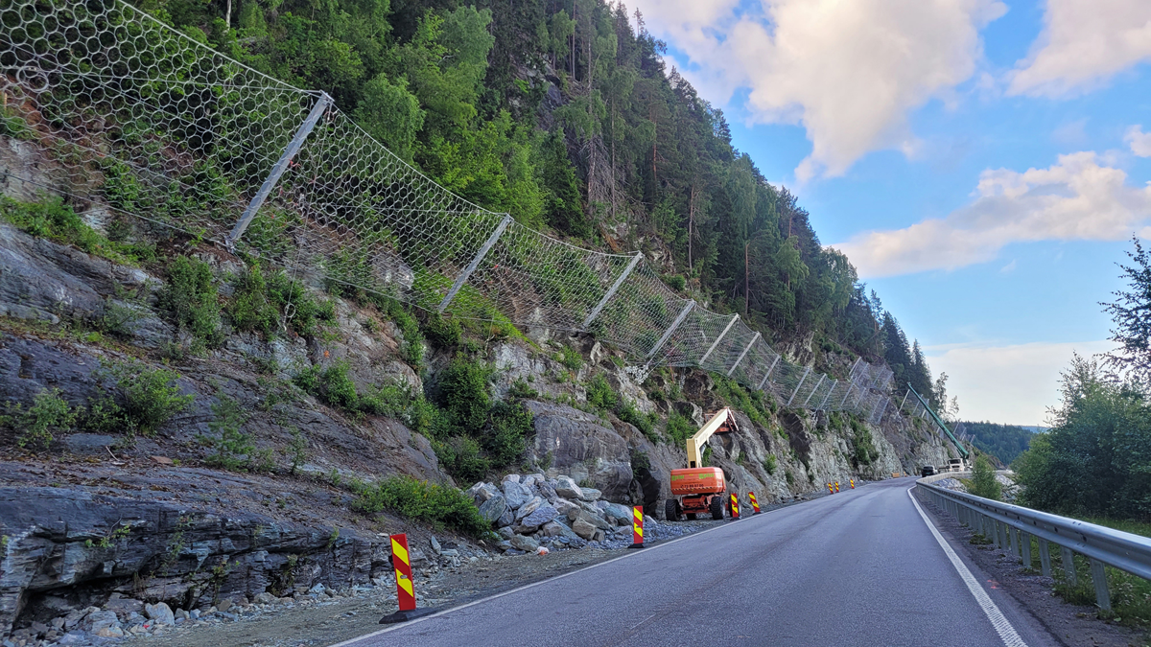
          - Langs E6 ved Langnesberga i Snåsa kommune er det montert fanggjerde etter fleire skredhendingar og nedfall frå bergskjæringane.
Foto: Statens vegvesen
Fleire hendingar, som ekstremvêret Hans i august 2023, har gitt meir innsikt i kvar og korleis det er aktuelt med sikringstiltak mot flaum og skred. Denne kunnskapen tas med når naturfareplanane skal oppdaterast og det blir vurdert om det er nødvendig å gjere tiltak på dei ulike stadene, som til dømes heving av vegen eller erosjonssikring av skråningar.
              - FoU- prosjekt i vegsektoren
Nye Veier AS og Statens vegvesen arbeider saman med rådgivarar og forskingsmiljø for å gjere samfunnsøkonomiske analysar som tar betre omsyn til endringar i klimaet. I FoU-prosjektet «Klimatilpasning og veitransport» (KlimaVei) blir det utvikla metodar og verktøy som inkluderer klimarisiko i avgjerdsprosessar i planlegging, prosjektering og drift av veginfrastruktur. Prosjektet er eit samarbeid mellom Nye Veier, Statens vegvesen og tre forskingspartnarar, med støtte frå Forskingsrådet.
Statens vegvesen har dei siste åra arbeidd med prosjektet «Teknologi for håndtering av naturfare», som ser på korleis ein kan ta i bruk aktive sikringstiltak i større grad. Dette er tiltak som førebyggande utløysing av skred, deteksjon av skred og lokal skredvarsling. Meir bruk av denne typen tiltak kan gi færre skred- og flaumhendingar på open veg og redusere klimafotavtrykket og naturinngrepet. Det vil òg ha ein samfunnsøkonomisk gevinst, samtidig som ein får meir presise og kortare stengetider ved skredfare. For å auke bruken av denne typen tiltak, og dele erfaringar med bruk av denne typen anlegg, har Statens vegvesen oppretta eit fagnettverk for skredvarslingsanlegg og skredkontroll, der alle vegeigarane kan delta.
[Boks slutt]

Overvaking og varsling
Sjølv om ein tar sikte på å sikre infrastruktur så godt som mogleg, vil det alltid finnast ein restrisiko. Varsling og beredskap er derfor viktige tiltak for å redusere følgene av flaum eller skred på veg.
Statens vegvesen innfører tilstandsbasert vedlikehald, noko som framover vil auke bruken av sensorar, teknologi, dataanalysar og kunstig intelligens for å føreseie behovet for vedlikehald og mogleg svikt i infrastrukturen. Gjennom prosjektet GEOSFAIR testar etaten ut datainnsamling frå dronar med kamera, radar og laser i vanskeleg tilgjengeleg og skredutsett terreng. Det vil auke tryggleiken og oppetida ved å bidra til å redusere konsekvensane av skred- og flaumhendingar, og gi meir kostnadseffektiv og målretta sikring. Slike tiltak kan redusere behovet for meir kostbare fysiske sikringskonstruksjonar og gi større tryggleik gjennom varsling til trafikantar. Tilstandsbaserte løysingar vil vere eit sentralt fundament. Nye Veier har som Statens vegvesen etablert eit forvaltnings-, drifts- og vedlikehaldssystem som gjer selskapet i stand til å observere veganlegga sine i sanntid ved hjelp av sensorar, kamera, dronar og annan overvakingsteknologi, og vidare knyte hendingar og vedlikehaldshistorikk til aktuelle objekt, system eller konstruksjonar.
Statens vegvesen deltar saman med NVE og MET i den regionale skredvarslinga i Noreg på varsom.no, jf. kapittel 8. På nokre område langs vegnettet der det er fare for nedfall av stein, is, snø og jord, er det sett opp automatiske skredvarslingssystem. Desse systema hindrar trafikantane frå å køyre inn i farlege skredområde, ved hjelp av varsellamper og bommar. I tillegg er eit varslingssystem for stenging av fjellovergangar under utvikling. Dette kan gi tidsinnsparingar for trafikantar og transportbrukarar gjennom at dei tidlegare kan planlegge alternativ, slik som omkøyring.

Beredskap
Statens vegvesen har eit overordna ansvar for beredskap knytt til flaum og skred på det offentlege vegnettet. Vakttelefonen deira fekk i 2023 om lag 300 spørsmål, og har bidrege til å handtere hendingar knytte til flaum, skred eller andre naturfarar på vegnettet.
Ved store veghendingar vil det tidleg vere behov for å etablere eit felles situasjonsbilete for vegeigarar og nødetatar. Der det er mange vegeigarar, krevst det god koordinering av beredskapsarbeidet. Vegtrafikksentralane er Statens vegvesens operative eining for å ta hand om trafikkstyring og trafikkinformasjon på europa-, riks- og fylkesvegane. I Noreg er det fem vegtrafikksentralar, som betener kvart sitt geografiske område. Dei overvaker og styrer trafikken på statlege og fylkeskommunale vegar døgnet rundt heile året, og varslar om hendingar og informerer trafikantane om statusen på vegnettet. Trafikkinformasjon er tilgjengeleg både på nett og i app. Sentralane har dei siste åra fått eit tydelegare ansvar for å kople saman vegeigarar, nødetatar og andre ved hendingar. Omkøyringsalternativ og utnytting av knappe entreprenørressursar må avklarast mellom vegeigarane for å sikre god handtering. Dette er med på å sikre eit felles situasjonsbilete for dei aktuelle aktørane. Statens vegvesen arbeider, mellom anna ut frå erfaringar under ekstremvêret Hans, med å forbetre informasjonsarbeidet ytterlegare.
Det blir utarbeidd naturfareplanar for kvar enkelt driftskontrakt, og driftsentreprenørar må gjennomføre eit obligatorisk kurs i naturfarehandtering. Det er eit tett samarbeid mellom driftsentreprenørane og Statens vegvesen. Daglege vurderingar av skred- og flaumsituasjonen på vegane blir utarbeidd av Statens vegvesen, som informerer vidare til vegeigarar i heile landet.

Jernbane
Arbeidet med flaum og skred i jernbanesektoren er basert på systematiske framstillingar av risikoforhold, deriblant kartleggingar av naturfarar og tilstandsforhold. Dette ligg til grunn for styringa av tryggleiken i sektoren.

Konsekvensar av flaum og skred
Det er om lag 4200 kilometer jernbane i Noreg i dag. Rundt 2500 kilometer er elektrifiserte, 3900 kilometer er enkeltspor, og 290 kilometer er dobbeltspor (Jernbanedirektoratet, 2022). Den største faren knytt til flaum og skred på jernbanen er at eit tog sporar av, anten fordi ei fylling har glidd ut, eller fordi toget køyrer inn i skredmassar som allereie ligg i sporet. Sjansane for at eit tog i fart blir treft av eit skred, er mindre. Konsekvensane av at eit tog i høg fart sporar av, kan bli store, med skadde eller omkomne personar. Sjølv ei avsporing i lågare fart eller ein samanstøyt mellom tog og skred utan avsporing kan få alvorlege konsekvensar.
For jernbanen, kan klimaendringane, med forventa auke i årstemperatur og årsnedbør føre til problem med overvatn og flaum, og at skred som er utløyste av vatn, slik som jordskred og flaumskred, og i nokre tilfelle steinsprang, vil gå oftare. Sjølv om snødekket mange stadar blir mindre, aukar faren for sørpeskred når temperaturen brått stig og nedbøren går over til regn. Sørpeskred kan vere uføreseielege og gjere store øydeleggingar.
Hyppige fryse-tine-periodar kan òg gi fleire steinsprang frå sideterreng og skjeringar fordi isen utvidar seg i sprekker og løyser blokker. At tog har spora av etter å ha køyrt på enkeltblokker i sporet, har vi sett fleire døme på i Noreg. Lause blokker i fjell og skjeringar kan vere vanskelege å oppdage utan å gjere målretta kontrollar. Sjølv relativt små blokker kan få eit tog til å spore av.
I høgfjellet om vinteren kan snøskred rive ned kontaktleidningen og ta straumen, sjølv om toget ikkje blir råka direkte av skredet. Å sitje på eit tog utan straum i vinterfjellet kan medføre fare for passasjerane, særleg om forholda er slik at redning og eventuell evakuering tar tid.
Kraftig nedbør og flaum er eit problem for jernbanen dersom vatnet kjem på avvegar og ikkje følger dreneringssystemet som er tilknytt jernbanen. Årsakene til vatn på avvegar kan vere naturlege, slik som at bekkefar ikkje klarer å ta unna vatnet, eller at noko blokkerer det naturlege løpet, til dømes eit skred eller ei rotvelte. Menneskeskapte årsaker kan vere skogsvegar oppstraums jernbanen med dårlege eller manglande grøfter og stikkrenner, hjulspor frå skogsmaskiner eller busetnad og asfaltering som har endra dei naturlege vassvegane som dreneringssystemet for jernbanen opphaveleg var bygd for. Svært ofte har i tillegg stikkrennene under jernbanen for liten kapasitet til å ta unna vatnet. Uansett årsak er følgene at poretrykket i fyllinga kan auke når vatnet prøver å finne ein veg gjennom massane, slik at det blir setningar eller fyllinga i verste fall glir ut, jf. figur 12.3.
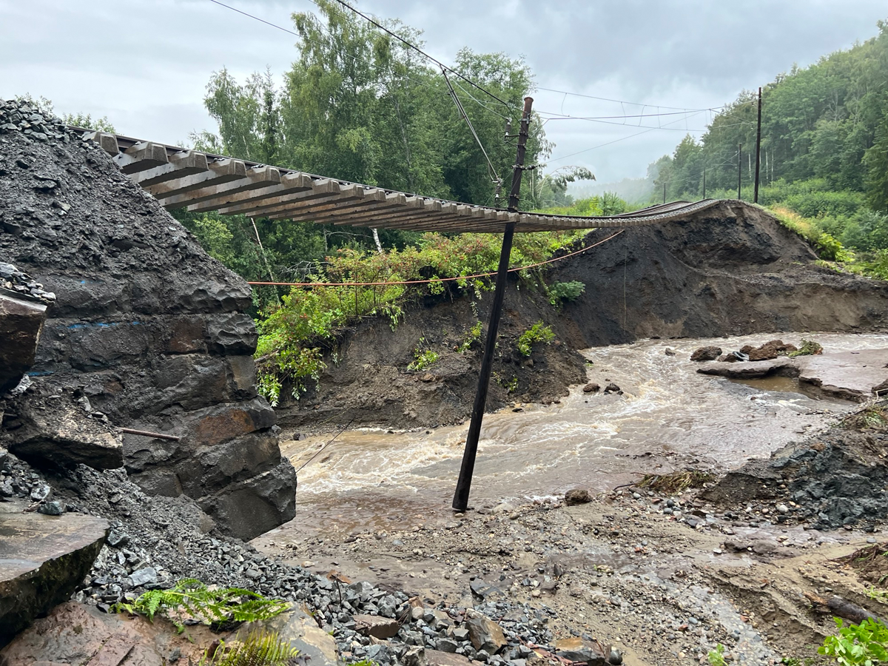
          - Mellom Roa og Hønefoss vart massane under jernbanesporet skylde vekk under ekstremvêret Hans i august 2023.
Foto: Bane NOR
Flaum i store vassdrag langs jernbanen kan òg skade infrastrukturen dersom vatnet eroderer jernbanefyllinga langs elva. Døme på dette såg vi under flaumen i elva Vosso ved Vossebanen i 2014. I etterkant av flaumen vart det gjort omfattande reparasjonar på elveforbygningane langs vassdraget.
Flaum og skred som råkar jernbanen, er ei utfordring for oppetid og regularitet når togtrafikken stoppar i kortare eller lengre periodar. Til dømes førte uvêret Hans i 2023 til at Randklev jernbanebru i Ringebu kommune fekk store skadar. Brua var stengd i om lag ni månader og gods vart flytta over til Rørosbanen og til vegane. Redning og opprydding kan vere svært utfordrande når tilkomsten er vanskeleg, fordi terrenget er utilgjengeleg og det er langt til nærmaste veg. Mykje av dagens jernbane vart bygd for over hundre år sidan, og underbygninga er bygd av stadlege massar av varierande kvalitet. Det gjer at det ofte er behov for å skifte ut større delar av fyllinga for å få underbygninga til å bli robust nok. Eit døme på dette er ved Jaren stasjon på Gjøvikbanen, der skadane på fyllinga i 2023 gjorde at dårlege masser måtte skiftast ut til om lag to meters djupne. Dersom banen hadde vore bygd av massar etter kravet i dagens regelverk, ville skadane truleg ikkje ha oppstått, eller behovet for reparasjon ville vore langt mindre omfattande.

Aktørbiletet i jernbanesektoren
Hovudansvaret for arbeidet med flaum og skred i jernbanesektoren er delt mellom Jernbanedirektoratet, Bane NOR og Statens jernbanetilsyn.
Jernbanedirektoratet er det koordinerande leddet i jernbanesektoren. Direktoratet utviklar togtilbodet, forvaltar den heilskaplege porteføljen av investeringar i jernbanen og prioriterer ramma for drift, vedlikehald og fornying.
Bane NOR er eit statleg føretak med ansvar for den nasjonale jernbaneinfrastrukturen. Dei har ansvaret for planlegging, utbygging, forvaltning, drift og vedlikehald av det nasjonale jernbanenettet, for trafikkstyring og for forvaltning og utvikling av jernbaneeigedom. Bane NOR har som infrastrukturforvaltar det operative ansvaret for samfunnstryggleik på det nasjonale jernbanenettet og koordinerer arbeidet med andre jernbaneaktørar. Jernbaneføretaka ser også hen til Bane NORs vêrberedskap, og har dimensjonert eigen beredskap for også å dekke moglege uønskte hendingar relaterte til varsla endringar og påkjenningar.
Statens jernbanetilsyn er tilsynsmakt for tog, trikk og T-bane, og forvaltar regelverket og tilsynsverksemda slik at tryggleiken blir ivaretatt. Statens jernbanetilsyn følger opp tryggleiksstyringa til Bane NOR gjennom tilsynsrevisjonar.

Kartlegging av fare og risiko
Risiko knytt til flaum og skred inngår i Bane NOR sine «topp 10»-risikoar. Trenden for hendingar relaterte til flaum og skred er aukande. Sikring for å gjere jernbanen betre rusta til å tole skred, flaum og vatn på avvegar er derfor svært viktig.
Skredfarekartlegging
Kartlegging av skredfare frå sideterreng på jernbanen blir gjennomført kvart sjette år. Kartlegginga dannar grunnlaget for kvantifisering av skredfaren og vurdering av sikringstiltak for å redusere risikoen til eit akseptabelt nivå. Ein gjer kost-nytte-analysar av foreslåtte tiltak for å prioritere dei tiltaka som reduserer risikoen mest i forhold til kva dei kostar. Ved å nytte felles metodikk får ein rangert tiltaka på ein einskapleg og transparent måte, slik at ein får eit godt avgjerdsgrunnlag for kva stader som skal skredsikrast.
Metodikken omfattar ulike typar skred frå sideterreng. Risikoen er eit produkt av sannsynet for skred og konsekvensen av skred på ein gitt stad. Vurderinga omfattar ei kvantifisering av skredfaren mot banen, ei vurdering av konsekvensane og ei kost-nytte-vurdering av tiltaka. Vurderinga blir gjennomført i tre fasar for å dekke lange banestrekningar på regional skala og samtidig skissere sikringstiltak der risikoen for skred er høgast:
- overordna skredfarekartlegging av heile strekninga: strekningsanalyse
- spesifikk skredfarevurdering for utvalde skredutsette strekningar, som kan variere i lengde: skredpunktsanalyse
- kost-nytte-vurdering av sikringstiltak/sikringsløysingar
Flaumkartlegging
Bane NOR gjennomfører systematisk kartlegging av flaum for stikkrenner på alle banestrekningar. Det er om lag 16 000 stikkrenner totalt på jernbanenettet, i snitt 4 stikkrenner per kilometer. Kartlegginga dannar grunnlag for ein plan for oppgradering og utskifting av stikkrenner og drensanlegg, og er gjort for dei aller fleste banestrekningar. Flaumberekningar blir utført for 5-, 50- og 200-årsflaum (dagens klima) og 200-årsflaum inkludert klimapåslag, i samsvar med krav i Teknisk regelverk, jf. kapittel 12.3.4. Stikkrennekapasitet blir berekna for alle stikkrenner og samanlikna med dei utrekna flaumverdiane for 5-, 50- og 200-årsflaum. Berekningane som er gjorde så langt, viser at 58 prosent av stikkrennene har kapasitet til å tole ein 200-årsflaum. 6 prosent har ikkje kapasitet til å tole ein 200-årsflaum, 13 prosent har ikkje kapasitet til å tole ein 50-årsflom og 23 prosent har ikkje kapasitet til å tole ein 5-årsflaum, jf. figur 12.4.
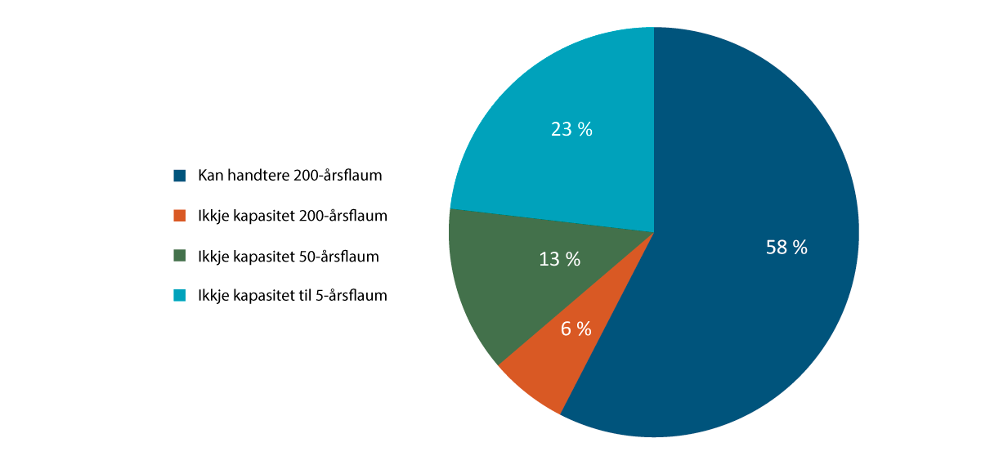
          - Stikkrenner og kapasitet for flaum i jernbanesektoren i heile landet.
Kjelder: Jernbanedirektoratet og Bane NOR

Planlegging og utbygging
Krav og prosess i samband med utbygging
Jernbane skal planleggast etter reglane i plan- og bygningslova, jf. jernbanelova § 4.
Til liks med Statens vegvesen og Nye Veier er Bane NOR tiltakshavar i eigne prosjekt, og i planfasen er dei underlagde det same regelverket som andre som fremmer planforslag. Etter plan- og bygningslova utarbeider dei forslag til reguleringsplanane, utfører undersøkingar og gjer vurderingar av naturfare som del av ROS- analysar etter plan- og bygningslova. Jernbaneanlegg er òg, til liks med offentlege veganlegg, haldne unna krava i byggesaksdelen av plan- og bygningslova til mellom anna byggesøknad, godkjenning av føretak, kvalitet på og kontroll med prosjektering og utføring, tilsyn, og krav til byggetomta og ubygd areal, jf. SAK 10 § 4-3 første ledd.
Bane NOR skal ta høgde for fare for flaum og skred både når det blir planlagt og bygd ny jernbane, og ved drift og vedlikehald av eksisterande banar. Berebjelken i dette arbeidet er Teknisk regelverk i jernbanesektoren, som er eit viktig styringsverktøy styrt av myndigheitskrav og strategiar. Regelverket er eit viktig hjelpemiddel ved utforming, bygging og dimensjonering av jernbaneanlegg. Det er òg ei samlenemning for normalar innanfor dei ulike jernbanetekniske fagområda.
Bane NORs tekniske regelverk skal sikre forsvarleg drift og vedlikehald av jernbanenettet. Det blir uført jamlege generiske kontrollar av til dømes dreneringssystem, skjeringar, tunnelar og sideterreng. Tiltak blir utførte anten som vedlikehald, som fornying eller i nokre tilfelle som investeringar. Bane NOR har òg system og beredskap for å kunne handtere naturhendingar og rask gjenoppretting av trafikken etter driftsstans.
Når det gjeld kvikkleire, finst det fleire døme på skred som har vorte utløyste av anleggsarbeid. I område med kvikkleire følger Bane NOR krava i Teknisk regelverk, krava i TEK17 med rettleiing, NVE sin kvikkleirerettleiar nr. 1/2019 og eurokoden for å ivareta tryggleiken i nye plan- og utbyggingsprosjekt.
Tryggleiksnivå
Tryggleiken på den eksisterande jernbanen er underlagd Statens jernbanetilsyn sitt regelverk, som i stor grad er basert på risiko- og tiltaksvurderingar. Bane NOR sine risikoakseptkriterium og risikoavgjerdsprisnipp er beskrivne i prosedyren Risikostyring sikkerhet (STY-604892), og skal brukast som avgjerdskriterium for alle risikovurderingar, jf. boks 12.2.
              - Risikoaksept og risikoavgjerd for jernbane
Bane NOR sine risikoakseptkriterium og risikoavgjerdsprinsipp for menneske, miljø og verdiar er som følger:
- Samfunnsrisikoen skal gjennom bygging av ny infrastruktur og endringar av varig art reduserast i forhold til eksisterande risikonivå, målt mot aktivitetsnivå.
- For eigne tilsette, tilsette i andre jernbaneselskap og tilsette hos leverandørar skal eit av dei følgande risikoavgjerdsprinsippa brukast, for utbygging så vel som for drift:
  - For kvar moglege hending som kan gi alvorlege skadar, skal det finnast to uavhengige førebyggande barrierar.
  - Det skal finnast ein beste praksis, ivaretatt ved sertifisering eller skriftleg prosedyre, for å sikre at risikoen ved aktiviteten er så låg som praktisk mogleg.
  - Det skal demonstrerast at risikoen for det mest utsette individet ikkje overstig ein dødsrisiko på 1/1000 per år.
- For nye strekningar skal desse akseptkriteria brukast:
  - Risikoen for det mest utsette individet (passasjer eller tredjepart) skal ikkje overstige ein dødsrisiko på 1/10 000 per år.
  - Samfunnsrisikoen for nye strekningar skal ikkje overstige 0,15 døde per million togkilometer.
For endringar når det gjeld infrastruktur, organisasjon, operasjonelle rutinar eller regelverk, skal risikoen anten ligge på det eksisterande aksepterte risikonivået eller reduserast med ein tidel.
Kjelde: Bane NOR
[Boks slutt]
Sikringstiltak
Tiltak for å redusere risikoen for hendingar som følge av flaum og skred knytte til jernbanen blir sette inn på fleire ulike nivå. Dette gjeld særleg den eksisterande jernbanen, ettersom ny jernbane er betre tilpassa klimaendringane og betre rusta i møte med naturfarar. Større skredsikringstiltak blir prioriterte på grunnlag av skredfarekartlegging og kost-nytte-berekningar, men kan òg bli sette inn akutt når det har gått skred. Slike tiltak kan til dømes vere fanggjerde som skal stoppe stein- eller lausmasseskred, stive støtteforbygningar i stål som held snøen på plass i fjellsidene, skredvollar, jordarmering eller bolting og fjellband for å halde blokker på plass. Av mindre vedlikehalds- og fornyingstiltak er blokker som blir reinska eller bolta fortløpande når dei blir oppdaga under kontrollar av skjeringar og tunnelar. Oppgradering av stikkrenner til større dimensjonar og vedlikehald og fornying av linje- og terrenggrøfter er viktige tiltak for å hindre skadar frå flaum.

Overvaking og varsling
Enkelte skred kan bli så store at dei ikkje kan stoppast av fysiske barrierar. I slike tilfelle kan det vere nødvendig med varslingssystem. Slike system kan til dømes vere gjerde som via ulike mekanismar varslar når dei blir trefte av eit skred. Det blir stadig utvikla nye metodar for å detektere og varsle skred, og Bane NOR ber i utlysinga av skredfarekartleggingane spesifikt om forslag til innovative sikringsløysingar. Sensorar for å måle vasstanden i stikkrenner er eit døme på eit tiltak som gjer at ein kan redusere risikoen for skadar relaterte til flaum.
Generiske kontrollar inngår i det generelle drifts- og vedlikehaldsarbeidet til Bane NOR. Dei er mellom anna viktige for å avdekke skadar som til dømes tilstoppa grøfter og stikkrenner langs jernbanen, slik at desse kan utbetrast fortløpande.
Kvikkleiresoner langs jernbanen er registrerte i Bane NOR sitt vedlikehaldssystem og blir kontrollerte med jamne intervall. Dei viktigaste tiltaka for å redusere risikoen for kvikkleireskred på eksisterande jernbaneinfrastruktur er varsemd ved anleggsarbeid og hindring av vatn på avvegar.

Beredskap
Bane NOR har etablert beredskap som samsvarer med nasjonale prinsipp for samfunnstryggleik og beredskap. Dette inneber både førebygging, beredskap, krisehandtering og gjenoppretting. Beredskapen blir organisert på tre nivå: taktisk, operasjonelt og strategisk nivå, og dekker alle typar uønskte hendingar, blant desse skred- og flaumhendingar. Beredskapsapparatet skal handtere tryggleik og trafikkavvikling når noko skjer.
Bane NOR har etablert ein trinnvis vêrberedskap som trer i kraft ved ugunstige vêrsituasjonar. Vêrvakter følger med på utviklinga av situasjonen, og avhengig av alvorsgrada blir tiltak som hyppige visitasjonar, redusert fart eller stenging av jernbanen sette i verk. Bane NOR samarbeider med Meteorologisk institutt om utveksling av vêrdata og vêrvarsel, og har i tillegg eigne vêrstasjonar som registrerer vêrdata langs banestrekningane. Desse dataa nyttar Bane NOR i vêrberedskapen sin. Bane NOR har òg ein eigen vinterberedskap som skal legge til rette for rask feilretting og gjenoppretting av normal togframføring under krevjande vinterforhold.

Infrastruktur knytt til ekom
Teknologiutviklinga og digitaliseringa gjer at alle delar av samfunnet, inkludert viktige og kritiske samfunnsfunksjonar, blir stadig meir avhengige av elektroniske kommunikasjonsnett og -tenester (ekominfrastruktur). Befolkninga, bedrifter og offentlege verksemder forventar i dag å ha tilgang til sikre og stabile mobil- og breibandtenester. Dette gjer at det i stadig større grad er nødvendig å ta ekominfrastruktur med i rekninga både ved førebygging av og handtering av naturfare. Naturfarehendingar, og dei potensielle konsekvensane dei kan ha, kan føre til stor skade på ekominfrastruktur direkte eller på annan infrastruktur som utgjer kritiske innsatsfaktorar for stabile ekomtenester.
Den aukande førekomsten av ekstremvêr og naturfarehendingar dei seinare åra har i fleire tilfelle ført til at ekomtenester har falle ut. Ekstremvêret Hans i 2023 og skredet i Jølster i 2019 er døme på flaum- og skredhendingar som har ramma ekominfrastruktur med langvarige utfall. Alvorlege brot og bortfall av elektroniske kommunikasjonsnett og -tenester kan medføre betydelege utfordringar for befolkningsvarsling og krisehandtering ved hendingar sentralt, regionalt og lokalt (NOU 2023: 17).
Det er private aktørar som bygger ekominfrastrukturen med tanke på betre dekning og tenester. Innanfor ekomsektoren er enkelte ekomselskap utpeikte av Digitaliserings- og forvaltningsdepartementet til å vere underlagde sikkerheitslova. Sikkerheitslova stiller ei rekke krav til beredskap, risikovurdering og sikring knytt til informasjon, infrastruktur, objekt og personell.
Forskrift om klassifisering og sikring av anlegg i elektroniske kommunikasjonsnett (klassifiseringsforskrifta) har som formål å sikre nettutstyr i anlegg mot uønskt ytre fysisk påkjenning. Ekomselskapa skal kunne tilby nett og tenester med nødvendig tryggleik, slik at brukarane får tilgang til sikre ekomtenester i fred, krise og krig. Eit ekomselskap skal klassifisere alle anlegg ut frå kor viktig eige nettutstyr i anlegget er vurdert å vere for offentlege elektroniske kommunikasjonstenester. Denne klassifiseringa skal reviderast av ekomselskapa minst ein gong i året. Ekomselskapa skal òg gjennomføre ei heilskapleg risiko- og sårbarheitsvurdering (EkomROS) knytt til anlegga sine, og sørge for at anlegga er forsvarleg sikra i samsvar med klassifiseringsforskrifta. I tillegg skal ekomselskapa sørge for forsvarleg driftstryggleik til hjelpeteknisk utstyr, og med det sørge for at anlegga skal ha ei reservestraumforsyning som utan avbrot kan forsyne nettutstyret med tilstrekkeleg kraft. Minstekravet til reservestraumkapasitet er bestemt av klassifiseringa til kvart enkelt anlegg.
Nasjonal kommunikasjonsmyndigheit (Nkom) er ei utøvande tilsyns- og forvaltningsmyndigheit for tenester innanfor post og elektronisk kommunikasjon i Noreg. I 2014 fatta Nkom (då Post- og teletilsynet) eit vedtak om minstekrav til reservestraum i mobilnetta. Dette var for å redusere konsekvensane ved straumbrot, til dømes ved alvorlege flaum- og skredhendingar (Nasjonal kommunikasjonsmyndigheit, 2022).

Kraftanlegg
Samfunnet er avhengig av kraft for å fungere normalt og levere kritiske tenester. Kraftforsyninga er derfor ein samfunnskritisk funksjon. Kraftforsyninga omfattar kraftproduksjons- og nettanlegg som overfører den elektriske energien frå produsent til sluttbrukar. Overføringsnettet for straum er fordelt på ulike nivå. Transmisjonsnettet har høgast spenning og bind saman ulike delar av landet. Regionalnettet er eit bindeledd mellom transmisjonsnettet og distribusjonsnettet. Store sluttbrukarar blir ofte forsynte frå regionalnettet. Distribusjonsnettet sørger for distribusjon av kraft til vanlege sluttbrukarar.
Forsyningstryggleik er evna kraftsystemet har til kontinuerleg å levere straum av ein gitt kvalitet til sluttbrukarane. Dette omfattar både at det er nok energi og effekt (momentan balanse mellom produksjon og forbruk), og drifts- og leveringspålitelegheit.
Kraftproduksjonen er fordelt på mange anlegg, noko som gjer systemet meir robust stilt overfor ulike typar naturfare. Som hovudregel er transmisjonsnettet og regionalnettet dimensjonerte etter eit prinsipp som inneber at utfall av éin enkelt nettkomponent ikkje skal gi straumavbrot. Enkelte stader er det likevel ikkje slik, og hendingar kan ramme meir enn eitt nettanlegg. Det gjer at naturfarar kan føre til avbrot i kraftforsyninga. Til dømes kan tre falle ned på kraftlinjer etter storm og nedbør, anlegg kan bli ramma av flaum, og lyn kan slå ned i elektriske anlegg.
Vassmagasin kan ha ein flaumdempande effekt, jf. kapittel 10, men dammar kan òg bli skadde under flaumhendingar. Dambrot er svært sjeldne, men kan potensielt ha store konsekvensar for samfunnet. Figur 12.5 viser ein dam på Braskereidfoss kraftverk som vart skada under ekstremvêret Hans i 2023.
Straumbrot kan svekke beredskapsevna til lokale, regionale og statlege aktørar. Også derfor er det svært viktig at kraftanlegga toler naturpåkjenningar.
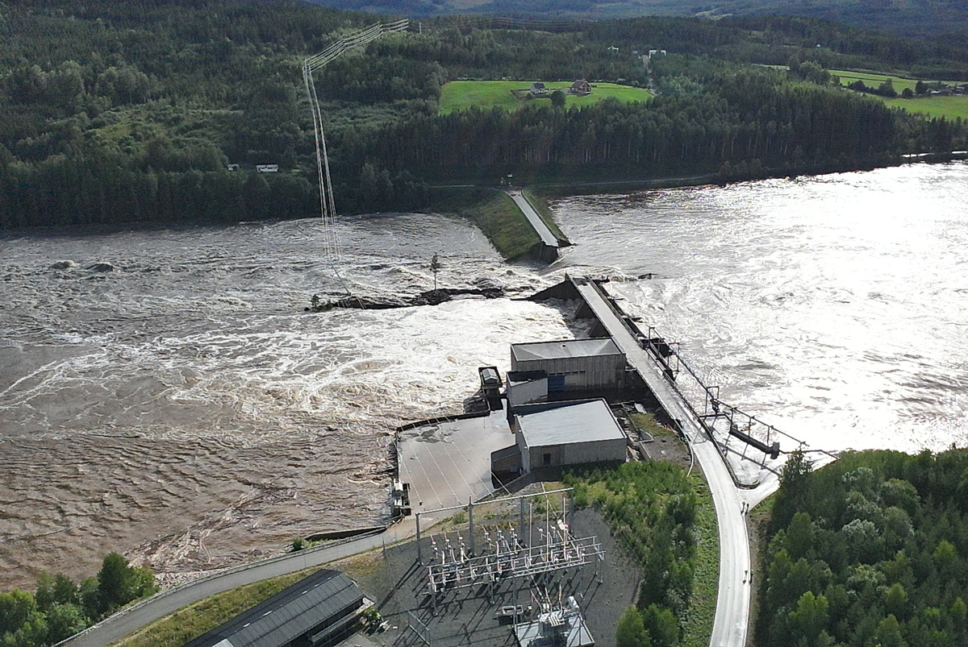
          - Dambrot på Braskereidfoss kraftverk under ekstremvêret Hans i 2023.
Foto: Politiet
NVE er svært merksam på flaum- og skredfaren både i samband med konsesjonsbehandling og ved godkjenning av detaljplanar. NVE sikrar at krava til tryggleik mot naturfare i planleggings-, bygge- og driftsfasen er tilstrekkeleg dokumenterte og avklarte i konsesjonsbehandlinga. Krav til utgreiing av naturfare blir ivaretatt gjennom krav til søknader.
Damtryggleiksforskrifta gjeld for vassdragsanlegg med betydelege brotkonsekvensar for liv, helse og miljø. Forskrifta inneheld føresegner om dimensjonering mot naturfare som erstattar, og generelt er strengare enn, krava i byggteknisk forskrift (TEK17). Det blir stilt tryggleikskrav som skal gjelde for dei ulike kraftanlegga i dei ulike klassene anlegga blir delte inn i. For eksisterande vassdragsanlegg blir tryggleiken mot naturfare vurdert med 15–20 års mellomrom.
Kraftberedskapsforskrifta stiller krav til verksemder som eig eller driv anlegg med vesentleg betydning for kraftforsyninga. Dei regulerte verksemdene inngår i Kraftforsyningens beredskapsorganisasjon (KBO). Forskrifta inneheld mellom anna krav til fysisk sikring og reparasjonsberedskap. Regelverket har som formål å sørge for at kraftforsyninga blir halden oppe, og at normal forsyning blir retta opp igjen, også i ekstraordinære situasjonar. Forskrifta stiller ikkje særskilde krav til flaum og skred, men stiller krav om å førebygge, handtere og avgrense verknadane av alle ekstraordinære situasjonar.
Kraftberedskapsforskrifta stiller òg ei rekke krav til KBO-einingane om mellom anna personell, kompetanse og tekniske ressursar for beredskap, risiko- og sårbarheitsanalysar, beredskapsplanar og øvingar. NVE fører særskilt tilsyn med at KBO-einingane oppfyller beredskapskrava.

Vass- og avløpsanlegg
Vass- og avløpsanlegg sikrar Noreg reint drikkevatn og forsvarleg reinsing av avløpsvatn. Vassforsyningssystem er alle anlegg som sørger for at samfunnet har tilgang på reint vatn, og består til dømes av vasstilsigsområde, råvasskjelder, vassbehandlingsanlegg og distribusjonssystem.
Avløpsanlegg er anlegg for transport, oppsamling og behandling av avløpsvatn. Det kan til dømes vere avløpsnett, reinseanlegg og utsleppsanordningar. Avløpsvatn vil seie både sanitært og industrielt avløpsvatn og overvatn.
Tilgang på reint vatn er eit nødvendig gode. Naturfarar kan skade vass- og avløpsanlegg til dømes ved utglidingar som følge av flaum og skred. Vass- og avløpsanlegg kan vidare føre til skade dersom dei ikkje blir haldne ved like og drifta korrekt. Eit øydelagt vassrøyr kan til dømes føre til erosjonsskadar som kan føre til kvikkleireskred. Store trykkvassleidningar kan innebere ein særleg fare dersom dei blir øydelagde.
Brot i avløpsleidningar som følge av flaum, erosjon og skred kan føre til at ureinsa avløpsvatn kjem ut i vassdrag og sjø. Det kan føre til spreiing av forureinande og sjukdomsframkallande organismar og stoff i drikkevasskjelder og badevatn. Det same kan skje som følge av at avløpsanlegg blir overbelasta ved at overvatn kjem inn på leidningsnettet. Tradisjonelt har avløpsleidningar vore fellesleidningar for sanitært og industrielt avløpsvatn og overvatn. I samband med kraftig regnvêr og/eller snøsmelting kan vassmengdene bli større enn det avløpssystemet er dimensjonert for. Handtering av overvatn er omtalt i kapittel 11.
Det er kommunen som eig og er ansvarleg for kommunale vass- og avløpsanlegg. Det betyr at kommunen òg har ansvaret for vedlikehald og drift av anlegga. Det følger vidare eit objektivt erstatningsansvar for skadar frå anlegga der skadane kjem av at kapasiteten ikkje strekker til eller at vedlikehaldet har vore utilstrekkeleg, jf. forureiningslova § 24 a. Kommunen har som eigar også ansvar for å dokumentere og kartfeste plasseringa av og eigenskapane til anlegga, jf. plan- og bygningslova § 2-3. Dette er ein nødvendig føresetnad for å kunne utføre forsvarleg forvaltning og vedlikehald.
Godt vedlikehald og riktig dimensjonering på leidningar og anlegg gjer vass- og avløpssektoren mindre utsett for flaumhendingar. Innanfor vass- og avløpssektoren er det fleire utfordringar. Sektoren står føre store investeringar i åra som kjem (Bruaset et al., 2021), mellom anna som følge av at store delar av leidningsnettet er gammalt. Kommunen kan dekke kostnadene for investeringane gjennom gebyrfinansiering. Det er variasjon mellom kommunar når det gjeld kompetanse og gjennomføringskraft innan vatn og avløp. Når vass- og avløpsanlegg går på tvers av kommunegrensene, er det avgjerande med godt samarbeid mellom kommunane.

Landbruk

Kapittelsamandrag
Landbruk omfattar både skogbruk, jordbruk og reindrift. I Noreg ligg jordbruksareala for ein stor del i dalbotnar og på elvesletter, ofte på gammal havbotn. Derfor er dei utsette for flaum- og skredfare frå naturen si side. Menneskeleg aktivitet knytt til jordbruk kan òg påverke flaum- og skredrisikoen i slike område.
I landbruksareal finn vi også mykje anna, til dømes busetnad og verdiar som kan bli råka av flaum og skred.
Flaum og overvatn på jordbruksareal kan føre til erosjon og utgliding. Ut over dei fysiske skadane på areala kan dette medføre tapte avlingar med påfølgande produksjonssvikt, anna inntektstap og kostnader knytte til tap av produksjonsdyr og skade på materiell og utstyr.
Også ulike typar skred kan gi skadar innan landbruket, og vere farlege for både folk og produksjonsdyr. Skog som sikring mot naturskade er omtalt i kapittel 7.
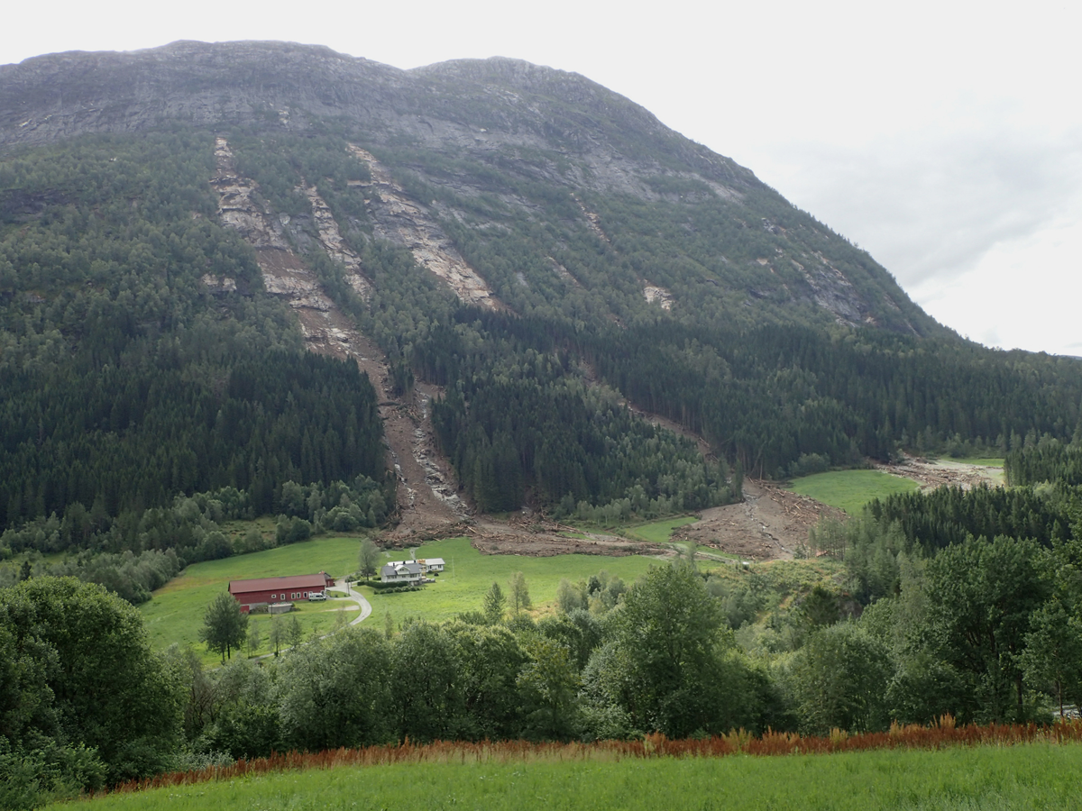
          - Jordskred på jordbruksareal i Jølster i Sunnfjord kommune.
Foto: NVE
Mange flaumsikringsanlegg ved dyrka mark og mange anlegg som skal ta unna for vatn (hydrotekniske anlegg), vart etablerte i tidlegare tiår, men er i dag overbelasta, underdimensjonerte eller forelda. Utan oppfølging vil det kunne oppstå kostbare skadar, og her er det eit stort skadepotensial både for landbruksinteresser og for samfunnet elles. Regjeringa vil derfor vurdere om og korleis staten kan bidra til å rette opp flaumskadar på etablerte flaumsikringsanlegg ved dyrka mark. Regjeringa vil vidare styrke kartlegginga og vurdere behov for organisering av og eventuell medfinansiering retta mot hydrotekniske anlegg i jordbruket.
Også i dag førekjem det større og mindre terrengendringar i landbruksareal som kan påverke flaum- og skredfaren, og der det kan vere behov for å ta meir omsyn til naturfare enn det som har vore tilfellet til no. På den bakgrunnen vil Landbruks- og matdepartementet innarbeide naturfare som eit omsyn i behandlinga av søknader om nydyrking. Regjeringa vil òg gjennomgå reguleringa av planeringstiltak.
Regjeringa vil
- vurdere om terskelen og kriteria for søknadspliktige planeringstiltak bør harmoniserast med tersklar og kriterium for andre terrenginngrep, som eit ledd i å sikre tryggleiken i planeringstiltak, med vekt på tiltak innanfor aktsemdsområde for kvikkleireskred (kapittel 13.2.1)
- vurdere plasseringa av og innhaldet i reguleringa av planeringstiltak, med sikte på å oppnå ei regulering som tar omsyn til naturfare og andre relevante omsyn i tillegg til forureining (kapittel 13.2.1)
- styrke kartlegginga av tilstanden på hydrotekniske anlegg i jordbruket med formål om å identifisere anlegg med svakheiter som har stort skadepotensial og tilfelle som utgjer særleg store problem for miljø og jordbruksdrift. Landbruksmyndigheitene, med støtte frå NVE, vil få i oppdrag å gjennomføre kartlegginga, i samarbeid med kommunane (kapittel 13.2)
- vurdere behov for organisering av og eventuell medfinansiering til utbetring av hydrotekniske anlegg i saker der byrden for den enkelte grunneigar er særleg stor og skadepotensialet i tillegg er betydeleg. Vurderinga skal også omfatte moglege ordningar over jordbruksavtalen (kapittel 13.2)
- vurdere om og korleis staten kan bidra til å dekke kostnader ved å rette opp flaumskadar på etablerte flaumsikringsanlegg ved dyrka mark (kapittel 13.3)

Flaum- og skredrisiko frå jordbruksareal
Jordbruksaktivitet inneber menneskelege tiltak som både kan styrke og svekke stabiliteten i grunnen. Ein stor del av jordbruksareala ligg i leirjordsområde som er utsette for skred frå naturen si side.
Å handtere risikoen for kvikkleireskred i samband med tiltak i jordbruket er derfor viktig. Risikoen knyter seg særleg til terreng- og vassdragstiltak, mellom anna flytting og deponering av massar, bygging av landbruksvegar, lukking eller omlegging av bekker, drenering, planering og hydrotekniske anlegg. Vidare kan jordbrukstiltak påverke vassføring og sedimenttransport til områda nedstraums. Dette kan auke faren for flaumskadar, erosjon og lausmasseskred.
Jordbruket kan også styrke jordstrukturen slik at vatn infiltrerer i staden for å grave, og ved å ta vare på plantedekke og planterøter som kan armere jordsmonnet. Dette kan vere positivt for å unngå skadar. I Meld. St. 26 (2022–2023) om klimatilpassing varsla regjeringa mellom anna at ein i arealforvaltninga vil rette større merksemd mot natur- og landbruksområda som bind jordsmonnet og vernar mot erosjon, og som er viktige for overvasshandtering og flaumdemping.
Dei siste åra har det vore fleire alvorlege hendingar knytte til tidlegare planert dyrka jord, overbelasta hydrotekniske anlegg eller massar som har vorte flytta på. Skredet i Orkland kommune i 2019 og det i Steinkjer kommune i 2015 er døme på skred som var forårsaka av ei tidlegare bakkeplanering.
              - Landbrukstiltak som kan auke flaum- eller skredfaren
Bakkeplanering inneber å flytte massar for å jamne ut terrenget slik at det blir meir eigna for maskinell jordbruksdrift.
Hydrotekniske tiltak og anlegg er ei samlenemning på røyr, kummar og andre anlegg som skal leie unna vasstraumar på eller ved jordbruksareal slik at vatnet ikkje skaper ulempe. Slike anlegg er særleg utbreidde og nødvendige på større planeringsfelt og har gitt grunnlag for større, samanhengande og meir lettdrivne jordbruksareal i leirjordsområda. Hydrotekniske anlegg som ikkje er vedlikehaldne eller har for liten kapasitet, kan auke risikoen for hendingar.
Landbruksvegar er bil- og traktorvegar som er bygde i samsvar med krav fastsette av Landbruks- og matdepartementet. Landbruksvegar er også enklare vegar som er nødvendige for landbruksverksemd.
[Boks slutt]
Dei viktigaste grepa for å unngå at det oppstår skadar, er at dei ansvarlege bygger tiltak på ein slik måte at det ikkje kan auke skadane ved flaum eller skred. Dette oppnår ein ved å sikre at krava til risikovurdering, planlegging, søknads- og saksbehandling, dokumentasjon, kvalifikasjonar og gjennomføring av tiltak blir overhaldne.

Landbrukstiltak kan påverke flaum- og skredforhold
Plan- og bygningslova er sektorovergripande og gjeld tiltak generelt i tilknyting til fast eigedom. Etablering av busetnad og tekniske anlegg i landbruket fell inn under krava til sikker byggegrunn etter plan- og bygningslova, jf. omtale i kapittel 6. Etablering og drift av andre typar tiltak på landbruksareal er regulert av sektorregelverk, der tersklane og kriteria kan vere annleise. Som hovudregel er det nødvendig med godkjenning for jordbrukstiltak som bakkeplanering, etablering av hydrotekniske tiltak og landbruksvegar. Tiltakshavaren har ansvaret for å oppfylle krava i lov og forskrift. Kommunen eller anna aktuell myndigheit skal sjå til at søknader og tiltak oppfyller krava i regelverket.
Landbruksvegar
Landbruksvegar er regulerte i forskrift om planlegging og godkjenning av landbruksveier (landbruksvegforskrifta), som er gitt med heimel i skogbrukslova og jordlova. Forskrifta har til formål å sikre at planlegginga og bygginga av vegane gir gode landbruksfaglege løysingar. Samtidig skal det leggast vekt på omsynet til fare for flaum og skred, jf. § 1-1. Dette gjeld også ved ombygging av landbruksvegar.
Nybygging og ombygging av landbruksvegar med tilhøyrande etablering av massetak kan ikkje setjast i gang før kommunen har gitt løyve til tiltaket, jf. forskrifta § 2-1.
Søkaren må mellom anna opplyse om tiltaket ligg under den marine grensa, om det kan føre til fare for flaum, erosjon og lausmasseskred, og om korleis omsynet til å minimere denne faren kan sikrast. Det er òg stilt krav til kartfesting. Kommunen kan setje vilkår som er nødvendige for å ta omsyn til flaum eller skred.
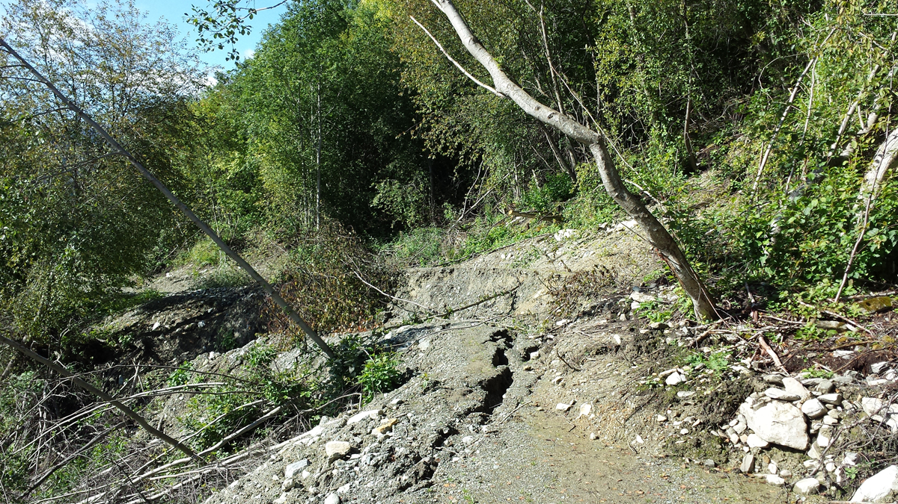
          - Eldre gardsveg med utgliding ved Kårfald i Gausdal kommune.
Foto: NVE
Nydyrking og eit klarare naturfareomsyn
Nydyrking er regulert i forskrift om nydyrking, heimla i jordlova, og vedtak blir gjorde av kommunen. Nydyrking krev godkjenning etter forskrifta. Nydyrking vil i nokre tilfelle også omfatte planering. Gjerdrumutvalet (NOU 2022:3) peikte på at forhold knytte til planering i nydyrkingsprosjekt i utgangspunktet er tilstrekkeleg ivaretatt i forureiningsforskrifta. Utvalet tilrår likevel at omsynet til fare for kvikkleireskred blir uttrykt eksplisitt i formålsparagrafen i nydyrkingsforskrifta. Dette vil ikkje medføre ei rettsleg endring, men ei tydeleggjering av naturfarar ved nydyrking. Landbruks- og matdepartementet vil ta inn ei slik tydeleggjering i forskrift om nydyrking.
Bakkeplanering – terskel for søknadsplikt
Bakkeplanering inneber ein reduksjon av høgdeforskjellar i terrenget og kan bidra til å stabilisere jordmassane. Det krev ofte ei samtidig etablering av hydrotekniske tiltak for å ta hand om vatn. Planering kan i visse tilfelle skape ustabilitetar, anten under gjennomføringa av sjølve planeringsarbeidet eller i etterkant dersom hydrotekniske tiltak ikkje fungerer.
Bakkeplanering er regulert i forskrift om begrensning av forurensning (forureiningsforskrifta), heimla i forureiningslova, og løyve blir gitt av kommunen. Gjerdrumutvalet (NOU 2022: 3) tilrådde at omsyn til naturfare kjem tydelegare fram i enkelte føresegner, inkludert at kommunane kan forby bakkeplanering av omsyn til fare for kvikkleireskred, jf. forskrifta § 4-7. Etter gjeldande forskrift må forbod vere grunngitt i fare knytt til forureining, og ikkje til dømes skredfare. At føresegnene er plasserte i forureiningsforskrifta, kan verke avgrensande for korleis planeringstiltak kan regulerast. Regjeringa vil derfor vurdere plasseringa av og innhaldet i reguleringa av planeringstiltak, med sikte på å oppnå ei regulering som tar omsyn til naturfare og andre relevante omsyn i tillegg til forureining.
Utgangspunktet er at reglane om bakkeplanering gjeld når massar på minst 1 dekar blir flytta, jf. forureiningsforskrifta § 4-2. Gjerdrumutvalet (NOU 2022: 3) tilrådde at krava til bakkeplanering blir tydeleggjorde og justerte, til dømes når det gjeld kravet om grunnundersøking. Regjeringa vil vurdere om terskelen og kriteria for søknadspliktige planeringstiltak bør harmoniserast med tersklar og kriterium for andre terrenginngrep, som eit ledd i å sikre tryggleik når det gjeld planeringstiltak, med vekt på tiltak innanfor aktsemdsområde for kvikkleireskred.
Bekkelukking og hydrotekniske anlegg – ei potensiell kjelde til skredfare
Bekkelukking inneber at ein bekk blir lagd i røyr, og at det deretter blir planert massar over. Bekkelukking er eit vassdragstiltak som krev behandling etter vassressurslova, og NVE er vassdragsmyndigheit. Det eksisterer mange bekkelukkingar frå tidlegare tiår som ikkje lenger fungerer så godt, og der ei aktuell løysing er å gjenopne. Ved gjenopning av bekkelukkingar må ein sikre nødvendig stabilitet for å hindre erosjon og skredfare.
Hydrotekniske anlegg er som nemnt, anlegg som har til formål å leie vatn bort frå eit område for å unngå at vatnet grev og gjer skade. Den tekniske levetida på hydrotekniske anlegg er typisk nokre få tiår, og det er eit vedvarande behov for vedlikehald og oppfølging. Nokre anlegg frå tidlegare tiår er fornya i nyare tid, men i dag er det eit stort behov for fornying og utbetring av anlegg som har nådd den tekniske levetida si. Der eit anlegg er skadd, feilkonstruert eller underdimensjonert, blir ikkje alt vatnet leidd gjennom anlegget. Det fører til at vatnet grev i grunnen rundt og langs det hydrotekniske anlegget. Då kan det oppstå alvorlege erosjonsskadar og skredfare.
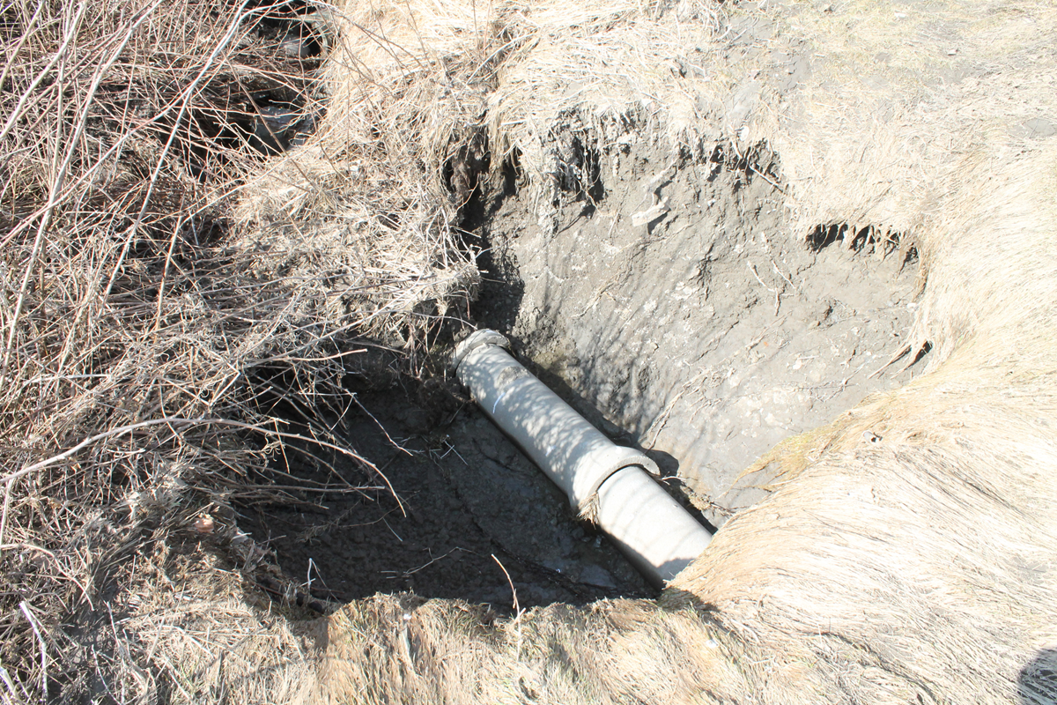
          - Erosjonsskadar i bekkelukka kanalar i eit planert jordbruksområde.
Foto: Atle Hauge
Gjerdrumutvalet peikte på at mange anlegg er i dårleg stand, at forfallet er alvorleg, og at det er mykje erosjonsskadar (NOU 2022: 3). Grunneigaren kan ha eit vedlikehaldsansvar, til dømes etter vassressurslova § 37 for vassdragstiltak som bekkelukking og etter plan- og bygningslova § 31-1 for å halde byggverk og installasjonar i forsvarleg stand. Det kan også finnast vilkår knytte til å ha fått statstilskot til senkingsanlegg, i tillegg til krav etter nabolova der skadar og ulemper for naboar kan innebere eit erstatningsansvar.
Uavhengig av lovpålagt ansvar har grunneigaren sjølv eit klart insentiv til å vedlikehalde anlegga for å unngå erosjonsskadar og skred på eigen eigedom. Erosjonsskadar kan mellom anna hindre tilkomst, avgrense maskinell drift og føre til tap av dyrkbar jord, og skred kan føre til fare for liv og helse.
Framover kan problema med hydrotekniske anlegg eskalere ytterlegare fordi mange av anlegga ikkje er dimensjonerte for klimaendringar og aktivitet på ovanforliggande areal som kan føre til auka avrenning. Bustadfelt og tette flater kan føre til meir overvatn og belasting av hydrotekniske anlegg. Etter vassressurslova § 31 kan eigaren av eit vassdragstiltak krevje å få refundert utgifter til drift og vedlikehald når også andre dreg vesentleg nytte av tiltaket. Slike refusjonskrav kan vere krevjande å forfølge.
Utbetring av hydrotekniske anlegg i jordbruksareal kan innebere høge investeringskostnader. Det kan vere krevjande og tidvis umogleg for grunneigaren å bere kostnadene åleine. Jordbruksføretak kan søke om delfinansiering for utbetringstiltak gjennom SMIL-ordninga i jordbruket (boks 13.2). På bakgrunn av dei mange sakene og høge kostnadene ser regjeringa det som nødvendig å styrke statleg innsats knytt til hydrotekniske anlegg.
Dei statlege midlane er avgrensa, og innsatsen må prioriterast dit risikoen er høgast. Dei hydrotekniske anlegga er spreidde over nokså store areal, og berre nokre utgjer ein større risiko, utan at vi har oversikt over det i dag. Som eit første steg trengst det ei kartlegging for å identifisere anlegg med svakheiter som potensielt kan forårsake skade. Norsk institutt for bioøkonomi (NIBIO) har tidlegare kartlagt tilstanden til hydrotekniske anlegg i fleire kommunar, men siktemålet deira var å avdekke problem med tanke på vasskvalitet. Regjeringa vil derfor styrke kartlegginga av tilstanden på hydrotekniske anlegg i jordbruket med formål om å identifisere anlegg med svakheiter, og tilfelle som utgjer særleg store problem for miljø og jordbruksdrift. Landbruksmyndigheitene, med støtte frå NVE, vil få ansvaret for ei slik kartlegging, som skal gjerast i samarbeid med kommunane.
Grunneigaren er ansvarleg for vedlikehald og istandsetjing av anlegg på eigen grunn. I det vidare vil regjeringa vurdere behov for organisering av og eventuell statleg medfinansiering i saker der byrden for den enkelte grunneigar er særleg stor og skadepotensialet i tillegg er betydeleg. Vurderinga skal også omfatte moglege ordningar over jordbruksavtalen.
              - Tilskotsordningar innanfor jordbruket
Aktuelle jordbrukstiltak for å motverke flaum og skred kan overlappe med tiltak for å motverke forureining og kan kvalifisere til støtte gjennom to ordningar: spesielle miljøtiltak i jordbruket (SMIL) og regionale miljøprogram (RMP).
Midlar over SMIL går til eingongstiltak med meir varig verknad og blir forvalta av kommunane. Før kommunane gir tilsegn om SMIL-tilskot til utbetringstiltak, kan dei krevje ei utgreiing av konsekvensane av tiltaka. Dei har òg høve til å gi eigne tilskot til slik utgreiing.
Midlar over RMP går til årviss innsats innan drift og skjøtsel ut over det som er forventa ved vanleg jordbruksdrift. Mellom anna kan kornprodusentar få støtte til å oppretthalde eit plantedekke over vinteren for å oppnå mindre avrenning og erosjon.
[Boks slutt]

Sikringstiltak i jordbruksareal
Som følge av at mykje jordbruksareal ligg nær større vassdrag, har det vore og er behov for sikring mot flaumskade. Flaumsikringstiltak er til dømes flaumverk, erosjonssikring og pumpestasjonar. Utan slike tiltak kan jordbruksareal bli utsette for omfattande flaumfare. Sikringstiltak i jordbruksareal må, som andre sikringstiltak, ta omsyn til naturmangfald, friluftsliv, kulturmiljø med meir, jf. kapittel 7.
Det er eit omfattande behov for vedlikehald av eksisterande sikringsanlegg og tekniske anlegg for å sikre jordbruksareala. Behovet vil auke i framtida, ettersom klimaendringar vil skape behov for å auke kapasiteten i eksisterande tekniske anlegg. Kombinasjon av eit stort vedlikehaldsbehov og aukande naturfare inneber ein stor fare for omfattande skadar på jordbruksareal i framtida. Rapporten Forvaltningsregimet for naturfarer i Norge – statlig fagansvar frå etatssamarbeidet Naturfareforum peikte på manglande dekning av kostnader ved nybygging og gjenoppbygging av flaumsikringsanlegg som ei utfordring (Naturfareforum, 2023).
Tidlegare vart anlegg etablerte med statlege midlar, og Landbruks- og matdepartementet hadde løyvingar over jordbruksavtalen til sikring av jordbruksareal. NVE sine bistandsordningar til sikringstiltak er primært retta mot sikring av eksisterande busetnad, og NVE prioriterer bistand til sikring basert på samfunnsøkonomisk lønnsemd. Gitt dei store sikringsbehova som finst for eksisterande busetnad, vil ikkje reparasjon av øydelagde flaumsikringsanlegg ved dyrka mark nå opp i NVE sine prioriteringar. Reparasjon av eksisterande og etablering av nye sikringsanlegg blir vidare ikkje dekt av den statlege naturskadeerstatningsordninga som Landbruksdirektoratet administrerer. Det betyr at det i dag ikkje blir gitt statleg støtte til gjenoppbygging av flaumsikringsanlegg ved dyrka mark verken gjennom bistandsordningane til NVE eller over den statlege naturskadeerstatningsordninga.
Situasjonen er at skadelidne i mange høve ikkje maktar å rette opp øydelagde flaumsikringsanlegg fordi det kan vere ressurs- og kostnadskrevjande. Det vil igjen ha ei direkte nedside for jordvern og matproduksjon. Regjeringa vil derfor vurdere om og korleis staten kan bidra til å dekke kostnader ved å rette opp flaumskadar på etablerte flaumsikringsanlegg ved dyrka mark.
Nokre stader kan det vere meir effektivt og rimelegare å gi vassdraga meir plass enn å etablere flaumsikringstiltak. Det kan bety at jordbruksareal i dalbotnar og på elvesletter i nokre tilfelle blir sette under vatn ved flaum. Dette kan vere formålstenleg dersom det reduserer den totale skadekostnaden og faren for liv, helse og materielle skadar.

Kunnskap, forsking og formidling

Kapittelsamandrag
For å handtere flaum og skred på ein god måte er det nødvendig med kontinuerleg vidareutvikling av kunnskapsgrunnlaget. Det norske naturvitskaplege miljøet har gjennom lang tid bidrege systematisk til kunnskapsutvikling og utdanning av fagkompetanse. Samtidig er det eit aukande behov for spesialisering og flaum- og skredfagleg spisskompetanse. Behovet for kandidatar til forvaltninga, konsulentbransjen, industrien og instituttsektoren ser òg ut til å auke. Dette stiller krav til både utvikling og kontinuitet innanfor forsking og utdanning på fagfelta, og i tillegg trengst tilstrekkeleg rekruttering til faga. Regjeringa forventar at utdannings- og forskingssektoren, forvaltninga og private aktørar samarbeider godt for å styrke kompetanseutviklinga på naturfareområdet.
For at samfunnet skal kunne nyttiggjere seg kunnskapsutviklinga som skjer, er det avgjerande med god kommunikasjon og formidling av ny kunnskap. Ei utfordring i dag er at mykje tilgjengeleg kunnskap om flaum og skred ikkje er godt nok tilrettelagd for brukarane. For brukarane er det mellom anna ei lang rekke rettleiarar og retningslinjer å ta omsyn til. Her kan etatssamarbeidet Naturfareforum spele ei rolle for å koordinere rettleiarane slik at dei blir enklare og meir oversiktlege å bruke.
Regjeringa vil
- fremme forsking knytt til naturfare og naturskadeførebygging (kapittel 14.2.3)
- at formidlinga frå nasjonalt til lokalt nivå skal vere brukarorientert og koordinert (kapittel 14.4.2)

Status og mål innan forsking og utvikling
Forsking og utvikling (FoU) på fagfelta flaum, skred og overvatn er avgjerande for at forvaltninga skal kunne møte både eksisterande og nye problemstillingar med oppdatert fagleg kunnskap og metodikk. Siktemålet er at
- forvaltninga skal kunne levere betre fagleg kvalitet og samtidig arbeide meir effektivt
- det skal vere godt samspel mellom forvaltninga og forskingsaktørane
- forskingsaktørane skal halde eit høgt fagleg og internasjonalt konkurransedyktig nivå
Ny kunnskap blir utvikla gjennom ei rekke ulike aktivitetar der mange aktørar er involverte, ofte i samspel. Forskingsaktørane høyrer i hovudsak til i universitets- og høgskulesektoren (UH) og instituttsektoren. FoU kan òg skje gjennom oppdragsforsking og utgreiingar i konsulentbransjen.
Dei siste åra har det vorte retta stadig større merksemd mot samhandling mellom forskingsaktørar, ulike delar av forvaltninga og andre brukarar. Trenden går i retning av tydelegare tverrfagleg og forvaltningsretta forsking. Dette er styrt direkte av eit ønske om at det skal vere kort veg mellom forskingsresultat og bruk av resultata i samfunnet, men òg indirekte ved at utlysingar av forskingsmidlar frå Forskingsrådet eller EU ofte føreset ei slik innretning av prosjekta.
Innanfor FoU på flaum, skred og overvatn møtest mange ulike fagfelt i skjeringspunktet mellom naturlege prosessar, klimaendringar og samfunnet. Sjølv om dei ulike delane av geofaga kan sjå ut til å dominere, er grunnleggande naturvitskap som matematikk, fysikk og kjemi og dessutan statistikk, IKT-fag og ingeniørfag tydeleg til stades i denne forskinga. I tillegg gir ulike disiplinar innanfor samfunnsvitskap markante bidrag.
Fleire prosjekt og utgreiingar, mellom anna FOSS-prosjektet (NVE, 2021b) og Gjerdrumutvalet (NOU 2022:3) peiker på behovet for kartlegging og sikring mot naturfarar. I tillegg blir det framheva at det er eit potensial for å spare samfunnet for store summar ved å vidareutvikle kunnskap innanfor alle delar av det førebyggande arbeidet. Ein føresetnad for å hente ut dette potensialet er eit velfungerande forskingssystem på naturfarefeltet.

Forskingsmiljø
Noreg har fleire forskings- og utdanningsinstitusjonar med relevans for flaum- og skredområdet. Døme på viktige forskingsmiljø i instituttsektoren er Norsk institutt for vassforsking (NIVA), Noregs geotekniske institutt (NGI), Norsk institutt for bioøkonomi (NIBIO) og SINTEF. I UH-sektoren er dei tyngste hydrologi- og vassdragsteknikkmiljøa knytte til Universitetet i Oslo (UiO), Noregs teknisk-naturvitskaplege universitet (NTNU) og Noregs miljø- og biovitskaplege universitet (NMBU). Noregs vassdrags- og energidirektorat (NVE) har særleg stor kompetanse på hydrologi, som er viktig innanfor flaumforsking. Tradisjonelt har flaumforsking særleg vore retta mot vasskraft og i mindre grad mot andre område, som sikringstiltak og naturbaserte løysingar.
Forsking på skred i UH-sektoren skjer til dømes ved UiO, Universitetet i Tromsø (UiT), NTNU, Universitetet i Bergen (UiB) og Høgskulen på Vestlandet (HVL). I tillegg driv NGI, Noregs geologiske undersøking (NGU) og NVE forsking på desse fagfelta.
Tett internasjonalt samarbeid er viktig, sidan det norske fagmiljøet innanfor flaum- og skredforsking ikkje er så stort. Norske institusjonar har deltatt i fleire EU-prosjekt, særleg innanfor vassfaglege tema. Slike internasjonale prosjekt gir tilgang til nettverk, kompetanse, data og metodikk.

Forskingsinfrastruktur
Den grunnleggande forskingsinfrastrukturen på flaum- og skredområdet gjeld spesielt tilgang til data med lange tidsseriar. Dette kan vere hydrometeorologiske, hydrogeologiske og kryologiske (is og snø) måleseriar. Det er òg nødvendig med ei rekke karttenester og laboratorium. Noko av dette er på plass, og det aller meste er basert på innsats frå institusjonane sjølve. Det finst også nokre få døme på infrastrukturar som er etablerte gjennom infrastrukturutlysingane til Forskingsrådet.
Meteorologisk institutt (MET) driv eit nettverk av målestasjonar for meteorologiske variablar, men òg nokre snømålingar knytte til temperatur i permafrost. NVE driv målestasjonar for vasstand/vassføring, snø, grunnvatn og markvatn, sediment, vasstemperatur, is og brear. Dette er data som er tilgjengelege for alle. Desse målingane utgjer det viktigaste grunnlaget for forsking på flaum i Noreg. MET og NVE har, i samarbeid med Statens vegvesen og Kartverket, etablert tenesta SeNorge, som tilbyr hydrometeorologiske og kryologiske dataseriar som dekker heile Noreg. Ein viktig eigenskap ved datasetta er at dei også inkluderer modellberekna variablar framover i tid. Dette gir grunnlag for både forsking og varsling innanfor flaum og skred.
Vassdragslaboratoriet på NTNU er eit av dei største hydrauliske laboratoria i Europa. Laboratoriet har fasilitetar til utdanning, forsking og kommersiell forsking, jf. figur 14.1.
          - Modellforsøk med erosjonssikring i vassdragslaboratoriet på NTNU.
Foto: NVE
Globale og regionale klimamodellar leverer klimaframskrivingar som dannar utgangpunktet for produksjonen av nedskalerte klima- og hydrologiske framskrivingar for Noreg. Slike framskrivingar er nødvendige for forsking på kva effektar klimaendringane har på flaum, og gir òg eit grunnlag for å forstå tilsvarande effektar på skredprosessar. Ei rekke ulike hydrologiske modeller blir nytta i forskinga, knytt til både varsling og effekten av klimaendringar på hydrologi.
NGI har vore nasjonalt forskingsinstitutt for geoteknikk sidan 1953 og for snøskred sidan 1972. Snøskredforskinga ved NGI er internasjonalt anerkjend, og teststasjonen på Ryggfonn på Strynefjellet er eit av to fullskala testanlegg for snøskred i verda. Framover vil det vere viktig å oppretthalde og vidareutvikle nasjonal forskingsinfrastruktur innanfor naturfare.

Forskingsfinansiering
Finansieringa av forskingsaktivitetane på dette området skjer dels gjennom rammetildelingar til dei ulike forskingsinstitusjonane, dels gjennom prosjektfinansiering frå Forskingsrådet og EUs rammeprogram.
Grovt sett kan den relevante forskingsfinansieringa frå Forskingsrådet delast i to grupper: finansiering gjennom senterordningar og tildeling av midlar til enkeltståande prosjekt gjennom ordinære utlysingar. I tillegg kjem midlar til nasjonal infrastruktur. Det finst i dag ikkje noko forskingsprogram eller budsjettformål hos Forskingsrådet som direkte dekker naturfareområdet. Forskinga innanfor flaum, skred og overvatn er derfor avhengig av utlysingar under temaområde som er delvis overlappande med naturfaretematikk, eller midlar til grunnforskingsformål.
Det finst to Senter for forskingsdriven innovasjon (SFI) som til ei viss grad er kopla til naturfareforsking: Centre for Geophysical Forecasting og Climate Futures. SFI Klima 2050 inkluderte mellom anna overvatn, jordskred og flaumskred, men dette senteret vart avslutta i 2022. Det har også vore to relevante Sentre for fremragende forskning (SFF) som har arbeidd med naturfare: International Centre for Geohazards og Physics of Geological Processes. Arbeidet med klimaforsking ved Bjerknessenteret gir òg nyttig bakgrunn for forsking på spesielt flaum og overvatn.
Av relevante prosjekt innanfor naturfaretematikken dei siste ti åra har dei fleste fått finansiering gjennom KLIMAFORSK i Forskingsrådet. Nesten alle desse prosjekta har vore retta mot flaum og overvatn, men det har òg vore nokre innanfor fjellskred og snøskred. Det har ikkje vore forskingsprosjekt finansierte frå Forskingsrådet innanfor lausmasseskred eller sørpeskred.
For å oppretthalde og vidareutvikle kompetansen i Noreg innanfor naturfare, både for enkeltforskarar og for fagmiljø, må det satsast meir på forsking og kunnskapsbygging innanfor fagfeltet. Regjeringa vil derfor fremme forsking knytt til naturfare og naturskadeførebygging.

Utdanning og kompetansebygging
Utdanning er sentralt for å bygge den kompetansen vi treng for å møte framtidige utfordringar. For å dekke behovet for kompetanse på flaum og skred trengst det personell med utdanning og kompetanse på ulike nivå.
Mange av universiteta har undervisning som er relevant for naturfarar i studieprogramma sine. Institusjonane som underviser innanfor naturfarar har ulik profil, og dette gir diversitet blant dei uteksaminerte kandidatane med omsyn til både spesialisering og breidde. At mange institusjonar tilbyr masterutdanning innanfor naturfaretematikk, tilseier at det blir utdanna kandidatar med relevant bakgrunn for eit breitt spekter av arbeidsoppgåver i samfunnet. Undervisninga ved eit byggfagleg eller geofagleg institutt vil vektlegge ulike skredfaglege aspekt.

Kompetansebehov
Til å handtere flaum-, overvatn- og skredrisiko trengst det samansett og tverrfagleg kompetanse. Kompetanse innanfor hydrologi, vassdragsteknikk, geologi og geoteknikk er spesielt sentralt på dette feltet. I tillegg trengst fleire støttefag for å handtere risiko på ein god og berekraftig måte, slik som miljøkompetanse, arealplanskompetanse, formidlings- og forvaltningskompetanse og kompetanse innanfor geografiske informasjonssystem, IKT og samfunnstryggleik og beredskap.
Tilgangen på fagpersonar innanfor handtering av flaum-, overvatn- og skredrisiko er i dag knapp. I tida framover vil vi trenge meir spisskompetanse innanfor vassdragsteknikk, geoteknikk og hydrologi, både i offentleg og i privat sektor.
Fagkompetanse er samansett av både teoretisk kunnskap, praktisk erfaring og kunnskap om gjeldande normer og regelverk. Erfaringslæring og -utveksling er ein viktig del av kompetansen, som det tar tid å utvikle.
Det trengst fleire fagfolk innanfor flaum og skred for å oppnå tilstrekkeleg kapasitet i bransjen. Utfordringane gjeld både kvalitet og kvantitet. Mest prekær er situasjonen for vassdragsteknikk og geoteknikk på masternivå. Talet på studentar i geoteknikk har auka noko, men for vassdragsteknikk er talet enno lågt, jf. figur 14.2.
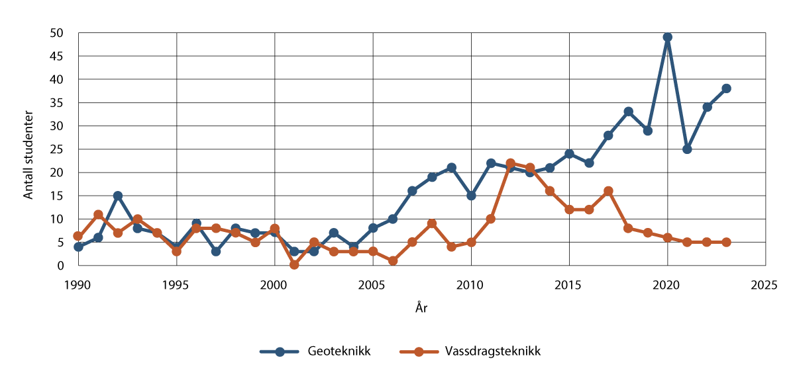
          - Talet på masteroppgåver i geoteknikk og vassdragsteknikk på NTNU.
Kjelde: Institutt for bygg- og miljøteknikk, NTNU
At det trengst fleire ingeniørar, er noko som er uttrykt frå fleire hald. Til dømes la regjeringa i mars 2023 fram Meld. St. 14 (2022–2023) Utsyn over kompetansebehovet i Norge, der ein peikte på dei viktigaste kompetansebehova framover, mellom anna behovet for ingeniørkompetanse. I behovsundersøkinga til Noregs ingeniør- og teknologiorganisasjon (NITO) i 2024 sa 54 prosent av respondentane at det var vanskeleg å rekruttere kvalifiserte ingeniørar til verksemda deira (Noregs ingeniør- og teknologiorganisasjon, 2024). Regjeringa forventar at universitet og høgskuler, i samsvar med tiltak i utsynsmeldinga, samarbeider med arbeidslivet og gjer løpande vurderingar av framtidige kompetansebehov, både nasjonalt og regionalt.

Rekruttering
Fleire av fagfelta innanfor naturfare og hydrologi er smale, og på enkelte område er det få eller ingen som utdannar seg, sjå døme i figur 14.2. Opplæring skjer då ofte i arbeidslivet, og det er derfor viktig at både institutta og fagdirektorata klarer å oppretthalde høg kompetanse, slik at dei kan bidra i opplæring og rekruttering.
Vidaregåande opplæring
For å rekruttere til dei relevante studia i høgare utdanning er det viktig å stimulere til interesse for realfag og annan relevant kompetanse innan naturfareområde på alle nivå i utdanningssystemet. Dette gjeld òg på vidaregåande skule.
I læreplanane frå 2020 finn vi fleire kompetansemål innanfor ulike yrkesfag som er relevante for førebygging av flaum og skred, til dømes i anleggsteknikk i vg2 og fjell- og bergverksfaget med fordjuping i fjellsikring i vg3.
Frå 2024 er vg3 fundamenteringsfaget fastsett som nytt lærefag under programområdet bygg- og anleggsteknikk. Opprettinga av faget skal bidra til å redusere uønskte hendingar ved etablering av ulike bygg, anlegg og infrastrukturar og til å heve kompetansen om risikovurderingar og tryggleik, særleg knytt til utfordrande geologiske forhold. Læreplanen nemner særskilt å identifisere risiko for sensitiv kvikkleire.
Geofag som programfag i vidaregåande skule vart innført ved Kunnskapsløftet i 2006, og er ein særleg viktig arena for å bevisstgjere ungdom på at ein kan ta utdanning innanfor flaum og skred. I geofag får elevane erfaring med feltarbeid og kunnskap om årsakene til og konsekvensane av flaum og skred. For å stimulere til interesse for dei relevante studia i høgare utdanning er det viktig at elevane får møte realfag på engasjerande måtar gjennom heile utdanningssystemet.
Universitet og høgskule
Manglande rekruttering til fagfelta handlar vel så mykje om kva vegar studentane vel, som utdanningskapasiteten i UH-sektoren. Det er derfor særs viktig at både offentlege og private aktørar klarer å formidle kva moglegheiter som finst på naturfarefeltet. Dermed er det avgjerande å synleggjere dei ulike fagområda til både eksisterande og nye studentar, til dømes innanfor geo- og ingeniørfag. Samarbeid mellom offentlege og private aktørar innanfor undervisning, forsking og formidling er viktig i den samanhengen. Regjeringa forventar at utdannings- og forskingssektoren, forvaltninga og private aktørar samarbeider godt for å styrke kompetanseutviklinga på naturfareområdet.
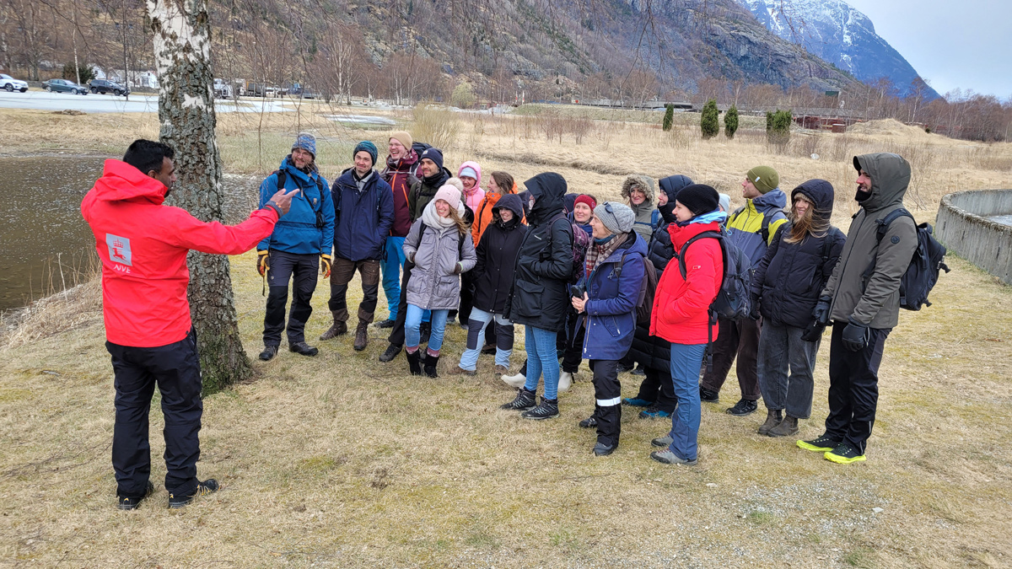
          - Undervisning i felt i Lærdal kommune.
Foto: NVE

Tverrfagleg kompetanse
Ei av utfordringane knytt til kompetanse gjeld behovet for å vere tverrfagleg. Flaum- og skredområdet er avhengig av at fagpersonar med kompetanse innanfor geologi, geoteknikk, geofysikk, vassdragsteknikk, mekanikk og hydrologi samhandlar. Til dømes er geologikunnskap viktig, men ikkje tilstrekkeleg når ein skal gjere stabilitetsberekningar. I tillegg til naturvitskapleg kunnskap krevst forståing av risiko- og sårbarheitsanalysar og samfunnsmessige forhold, miljøkonsekvensar og forvaltningsprosessar.

Formidling og kommunikasjon
Formidling av og kommunikasjon om flaum- og skredfare er ein viktig del av det førebyggande arbeidet.

Formidling av forskingsresultat
Forsking innanfor naturfarar er ei blanding av grunnforsking og anvend forsking som har til formål å bidra til eit tryggare samfunn. Dette krev ulike former for formidling av forskingsresultat – frå spreiing til andre forskarar gjennom publisering, til ein aktiv dialog med brukarar omkring kva forskinga seier, korleis ho kan brukast, og kva avgrensingar resultata har. Dei siste åra har det nærmast skjedd eit paradigmeskifte i forholdet mellom forskarane og dei som bruker forskinga innanfor flaum- og skredfare. Tidlegare gjekk kommunikasjonen for det meste éin veg, der resultat frå forskinga vart gjorde tilgjengelege gjennom artiklar, rapportar og så vidare. I dag er brukarane i fokus i ei heilt anna grad. Det blir utvikla gode brukarverktøy, og brukarane er ofte integrerte i forskingsprosjekta. Det er Forskingsråd-prosjektet ClimDesign eit døme på. Her tar sluttbrukarar frå kommunar og eigarar av infrastruktur del i forskinga gjennom seminar og synfaringar. Slikt samarbeid gjer at ein får identifisert kunnskapshol som forskinga må fylle for å bidra til forsvarleg forvaltning på tvers av sektorar.
Publisering i forskingsartiklar er den viktigaste kanalen for å formidle forskingsresultat til forskingsmiljøet. Publisering er i tillegg sentralt for å få vurdert kvaliteten på forskinga som blir gjennomført. Dei siste åra har forskingsresultat i større grad blitt publiserte i opne tidsskrift. Dette gjer det lettare å få direkte tilgang til ny forsking også for andre forskarar.

Etatane si formidling
I formidlingsarbeidet er det viktig at ein klarer å skape eit korrekt bilete av flaum- og skredrisikoen utan å skape unødig frykt. Aktuelle kommunikasjonsflater kan vere spissa digitale webinar og fagsamlingar om flaum- og skredproblematikk og klimatilpassing med fokus på heilskapleg planlegging, retta mot kommunar, fylkeskommunar, statsforvaltarar og konsulentselskap. Slike breie arenaer legg til rette for ein meir effektiv dialog mellom etatane og brukarane.
Digitalisering er viktig for at informasjonsflyten skal fungere best mogleg. Formidlinga skjer gjennom eigna produkt slik som kartløysingar, rettleiarar og ulike berekningsverktøy. Varslingsportalen varsom.no (omtalt i kapittel 8) er eit godt døme på korleis offentlege etatar kan samarbeide om eit produkt for informasjon som er viktig for befolkninga, forvaltninga og andre. På varsom.no ligg det òg populærvitskapleg faktainformasjon om dei naturfarane som blir varsla, og ei forklaring på korleis varsla blir utarbeidde. Enkelte forsikringsselskap informerer kundane sine i eit område via SMS om at det er sendt ut varsel der.
Norsk klimaservicesenter (KSS) er eit anna døme på korleis samarbeid mellom offentlege etatar kan legge til rette og formidle informasjon. KSS er eit samarbeid mellom MET, NVE, Kartverket, NORCE og Bjerknessenteret. I tillegg er Miljødirektoratet representert i styret for KSS. Hovudmålet med Norsk klimaservicesenter er å gi eit avgjerdsgrunnlag for klimatilpassing i Noreg. KSS har utarbeidd klimaframskrivingar for Noreg fram mot år 2100 og presenterer den beste tilgjengelege kunnskapen om effektane av klimaendringar i ulike regionar. Dei regionale klimaprofilane gir vurderingar av framtidige endringar i klima og hydrologi, flaumfare og skredfare. Klimaprofilane er utarbeidde for 18 regionar, inkludert Longyearbyen. Dei tilrår òg klimapåslag til bruk i dimensjonering av infrastruktur og arealplanar. Nettstaden klimaservicesenter.no inneheld mellom anna spesialtilpassa nettsider for informasjon til forskingsmiljø og skular.
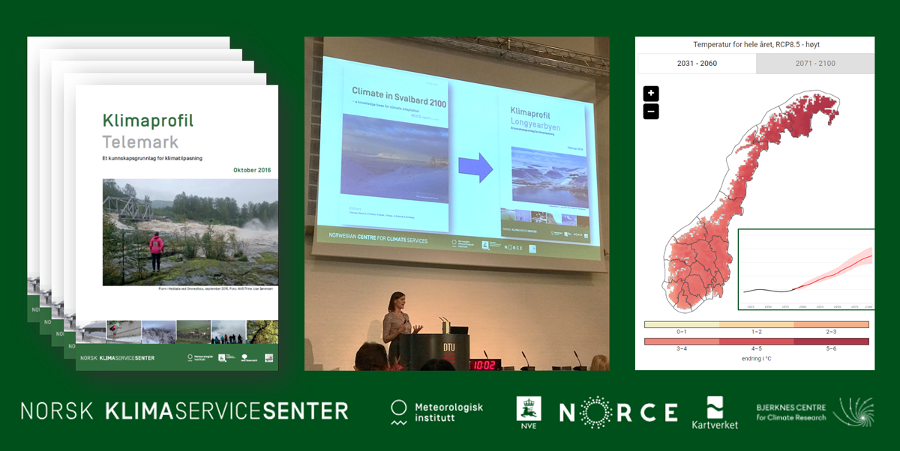
          - Norsk klimaservicesenter legg til rette og formidlar klima- og hydrologiske data slik at dei kan brukast til klimatilpassing og forsking.
Kjelde: Skjermdump frå klimaservicesenter.no
Utgreiinga frå Gjerdrumutvalet (NOU 2022: 3) peikte på eit auka behov for rettleiing. NVE har mellom anna møtt dette behovet ved å utarbeide ei sikringshandbok, som passar godt for prosjekterande, utførande eller dei som jobbar med flaum og skred i kommunen eller andre stader, jf. kapittel 7.5.1. NVE skal gjere brukarane i stand til å ta eigne, gode val for å setje samfunnet betre i stand til å handtere flaum- og skredrisiko i eit klima i endring. Dette krev målretta informasjon og verktøy til ulike sluttbrukarar, særleg kommunane, andre offentlege etatar på nasjonalt og regionalt nivå, konsulentar og privatpersonar. Viktig informasjon som NVE formidlar i denne samanhengen, er potensiell og reell flaum- og skredfare på kart, korleis ein sikrar omsynet til flaum, overvatn og skredproblem i arealplanprosessar, korleis ein kan utføre og finansiere sikrings- og miljøtiltak i vassdrag, data om flaum og skred og ulike naturfarevarsel.
Ei utfordring i samband med formidling er i dag at mykje tilgjengeleg kunnskap om flaum og skred ikkje er godt nok tilrettelagd for brukarane. Mellom anna er det mange rettleiarar og retningslinjer for brukarane å ta omsyn til. Her kan Naturfareforum spele ei rolle for å koordinere rettleiarane slik at dei blir enklare og meir oversiktlege å bruke. Regjeringa vil at formidlinga frå nasjonalt til lokalt nivå skal vere brukarorientert og koordinert. Det er viktig å få oversikt over korleis ulike brukarar ønsker at kunnskap skal formidlast. Det vil bidra til at dei får løyst oppgåvene sine på ein effektiv og formålstenleg måte.

Kommunane si formidling
Det blir formidla mykje informasjon om flaum og skred som kommunane må ta omsyn til, og det varierer truleg mykje kor godt kommunane evnar å handtere denne informasjonen. Det er viktig at kommunane er i stand til å forstå kva informasjonen inneber, slik at skaderisiko lokalt blir vurdert, flaum- og skredomsyn innarbeidd i arealplanlegginga og beredskapsplikta ivaretatt. Det er òg viktig at kommunane er godt kjende med si eiga rolle i flaum- og skredarbeidet for å ivareta tryggleiken til innbyggarane best mogleg.
Det bør leggast til rette for at privatpersonar som bur i aktsemdsområde eller faresoner, får tilpassa informasjon. Sjølv om NVE og andre gjer mykje for å formidle informasjon til eit breiare publikum, har kommunane ein nærleik til befolkninga som statlege etatar ikkje har. Denne nærleiken gir kommunane eit godt grunnlag for å nå eit breitt publikum. Det er mange gode døme på at kommunane bidreg til å spreie informasjon om flaum- og skredfare og kva omsyn som må takast for å unngå skade.

Økonomiske og administrative konsekvensar
Flaum og skred utfordrar heile samfunnet – både grunneigarar, kommunar, næringsliv og stat. Hendingar fører til store kostnader i form av skade på helse og tap av liv, materielle skadar, svekt næringsverksemd og svekt evne til å levere offentlege tenester. Utfordringane aukar med klimaendringar. Menon Economics har i samarbeid med NGI berekna at den forventa samfunnsøkonomiske kostnaden av vêr- og naturfarerelaterte hendingar i Noreg vil auke frå omkring 5,5 mrd. kroner per år i dag til 19 mrd. kroner per år i 2100, dersom arbeidet med førebygging er på same nivå som i dag (Menon, 2024). Anslaget er svært usikkert.
Regjeringa varslar i denne meldinga ei styrking innanfor alle områda for flaum- og skredforvaltninga, slik som kartlegging, arealplanlegging, fysisk sikring, overvaking og varsling, beredskap og krisehandtering. Dette er eit langsiktig arbeid. Styrkingstiltaka vil bli gjennomførte innanfor dei til ein kvar tid gjeldande budsjettrammene.
Tiltaka skal vere samfunnsøkonomisk lønnsame og gjere oss betre rusta til å møte utfordringane framover. Førebygging er som regel meir lønnsamt for samfunnet enn utbetring av skader i etterkant. NVE har berekna at kvar krone dei har investert i sikringstiltak dei siste åra, i gjennomsnitt vil spare samfunnet for tre kroner i skadekostnader ved framtidige hendingar. Nytten blir fordelt på ei stor mengde aktørar.
Regjeringa varslar arbeid for å betre oversikta over risikobiletet og skaffe oppdatert kunnskap om effekten og kostnaden av ulike typar førebyggande tiltak. Det vil legge til rette for ei betre prioritering av ressursane i samfunnet.
Det er ikkje foreslått organisatoriske endringar eller endringar i grunnleggande ansvarsforhold i meldinga, men samordninga mellom statlege aktørar vil bli styrkt. Dette vil bidra til betre og meir effektiv forvaltning på sikt.
Det er sett i gang utgreiingar som kan leie til forslag om endringar i regelverk, mellom anna når det gjeld tryggleikskrava i byggteknisk forskrift. Desse krava er avgjerande for all ny utbygging. Konsekvensar av eventuelle regelverksendringar må ein komme tilbake til når utgreiingane ligg føre.
Å vurdere risiko og sårbarheit (ROS-analysar) er ein viktig del av beredskapsarbeidet i kommunane. Både kunnskapsgrunnlaget og oppfølginga av funn frå analysane vil bli styrkt framover. Dette vil gi kommunane eit betre grunnlag for å redusere skadar frå flaum og skred både i arealplanlegging og i beredskapsarbeid.
Med mange aktørar og eit omfattande regelverk innanfor naturfare er det viktig at forvaltninga er samordna og samarbeider effektivt. Regjeringa vil arbeide for betre og meir samordna statleg rettleiing innanfor kartlegging og arealplanlegging, særleg retta mot kommunane. Dette kan på sikt redusere administrative kostnadar.
Regjeringa varslar òg ei vidareutvikling av den nasjonale infrastrukturen for geografisk informasjon og heving av kvaliteten på databasar knytte til flaum og skred, inkludert nødvendige grunnlagsdata. Dette vil betre fleire sider av det førebyggande arbeidet og gjere det enklare for ei lang rekke brukarar å nytte flaum- og skredinformasjon i oppgåveløysinga si. Betre kart vil redusere behovet for utgreiing og dokumentasjon av flaum- og skredfare ved planlegging av ny utbygging.
Regjeringa vil innføre ei pliktig innmeldingsordning for fareutgreiingar og grunnundersøkingar, jf. Prop. 90 L (2023–2024). Dette vil vere effektivt og spare samfunnet for kostnader til utgreiing ved å nyttiggjere seg av tidlegare arbeid.
Dei statlege bistandsordningane for flaum- og skredsikring gjennom NVE er baserte på lokal medfinansiering (distriktsdel). Regjeringa vil setje distriktsdelen ned frå normalt 20 til 10 prosent for ordinære sikringstiltak, med ei øvre grense for distriktsdelen på 40 mill. kroner for kvart tiltak. Regjeringa vil komme tilbake til dette i statsbudsjettet for 2025. Ein lågare distriktsdel vil redusere den økonomiske belastninga for kommunar som får støtte frå NVE, og vil gjere det lettare for kommunane å gjennomføre meir sikring. Ein redusert distriktsdel vil innebere at NVE får gjennomført noko mindre sikring innanfor sine årlege budsjettrammer og at inntekter til staten frå distriktsdelen blir redusert.
Statleg innsats skal i større grad rettast mot større prosjekt gjennom at den nedre grensa for tilskot og bistand frå NVE blir heva. Med ei høgare nedre grense for å få støtte frå NVE til sikringstiltak, kan NVE fokusere på dei større tiltaka som er meir utfordrande for kommunane å handtere åleine. Dette vil føre til meir effektiv ressursbruk på statleg nivå i den førebyggande innsatsen. I lys av dette er det naturleg at kommunen tar eit ansvar for at andre samfunnsøkonomisk lønnsame sikringstiltak i eksisterande busetnad blir gjennomførte, så langt det ikkje er urimeleg kostnadskrevjande for kommunen. Den økonomiske konsekvensen av dette vil variere mykje mellom dei ulike kommunane, og må sjåast i samanheng med effekten av redusert distriktsdel.
Regjeringa vil styrke rettleiinga, forskinga og formidlinga innanfor flaum og skred. Betre brukartilpassing og færre rettleiarar skal gjere det enklare for kommunane og andre aktørar å følge opp regelverket.
Det er varsla fleire utgreiingar av tiltak for å styrke handteringa av flaum og skred. Dette vil krevje noko ressursar i forvaltninga i ein periode, men vil gi betre oversikt og betre kunnskapsgrunnlag på sikt. Det vil bidra til meir effektiv forvaltning og dermed sparte kostnader for samfunnet.
Regjeringa legg i meldinga opp til fleire tiltak som inneber ein styrkt og betre prioritert statleg innsats. Dette vil bidra til å redusere skadane frå flaum og skred og dermed kunne spare samfunnet for store kostnader. Det vil òg setje kommunane i betre stand til å følge opp sine oppgåver innanfor førebygging og handtering av flaum og skred.
Energidepartementet
tilrår:
Tilråding frå Energidepartementet 31. mai 2024 om Tryggare framtid – førebudd på flaum og skred blir send Stortinget.
Litteraturliste
Agenda Kaupang. (2021). Spørreundersøkelse om bruk og nytt av digitalt planregister. (Rapport Nr. R1021389). https://www.agendakaupang.no/wp-content/uploads/2021/02/Rapport-KMD-Digitalt-planregister-AK.pdf
Asplan Viak AS. (2021). Naturfareforum – Helhetlig risikostyring i små nedbørfelt. Pilotfelt Skurva – Utfordringer og muligheter. (NVE Ekstern Rapport nr. 20/ 2021). Noregs vassdrags- og energidirektorat. https://publikasjoner.nve.no/eksternrapport/2021/eksternrapport2021_20.pdf
Bruaset, S., Becker, M. A., Reksten, H. & Baade- Mathiesen, T. (2021). Kommunalt investeringsbehov for vann og avløp 2021- 2040. (Rapport Nr. 259/2021). Norsk Vann. https://295965-www.web.tornado-node.net/wp-content/uploads/Rapport259.pdf
Byggkvalitetsutvalet. (2020). Forsvarlig byggkvalitet – Kompetanse, kontroll og seriøsitet. (Rapport fra ekspertutvalg nedsatt av Kommunal- og moderniseringsdepartementet, 2020).
Det Norske Veritas. (2017). Risk criteria – how safe is safe enough? https://www.dnv.com/article/risk-criteria-how-safe-is-safe-enough--199984
Direktoratet for samfunnstryggleik og beredskap. (2014). Veileder for helhetlig risiko- og sårbarheitsanalyse i kommunen. (DSB Rettleiar). https://www.dsb.no/veiledere-handboker-og-informasjonsmateriell/veileder-til-helhetlig-risiko--og-sarbarhetsanalyse-i-kommunen2/
Direktoratet for samfunnstryggleik og beredskap. (2016a). Havnivåstigning og stormflo – samfunnssikkerhet i kommunal planlegging (DSB Rettleiar). https://www.dsb.no/veiledere-handboker-og-informasjonsmateriell/havnivastigning-og-stormflo/
Direktoratet for samfunnstryggleik og beredskap. (2016b). Veileder for fylkesROS. (DSB Rettleiar). https://www.dsb.no/globalassets/dokumenter/veiledere-handboker-og-informasjonsmateriell/veiledere/veileder-for-fylkesros.pdf
Direktoratet for samfunnstryggleik og beredskap. (2016c). Samfunnets kritiske funksjoner – Hvilke funksjonsevne må samfunnet opprettholde til enhver tid?. (DSB Rapport). https://www.dsb.no/globalassets/dokumenter/rapporter/kiks-2_januar.pdf
Direktoratet for samfunnstryggleik og beredskap. (2017). Samfunnstryggleik i kommunen si arealplanlegging. Metode for risiko- og sårbarheitsanalyse i planlegginga. (DSB rettleiar). https://www.dsb.no/globalassets/dokumenter/veiledere-handboker-og-informasjonsmateriell/veiledere/samfunnstryggleik_i_kommunen_si_arealplanlegging.pdf
Direktoratet for samfunnstryggleik og beredskap. (2018). DSBs retningslinjer for varsling og rapportering på samordningskanal. https://www.dsb.no/lover/risiko-sarbarhet-og-beredskap/andre-dok/retningslinjer-for-varsling-og-rapportering-pa-samordningskanal/#situasjonsrapportering-pa-samordningskanal
Direktoratet for samfunnstryggleik og beredskap. (2020). Veileder for Fylkesmannens arbeid med risiko- og sårbarhetsanalyser (fylkesROS). (Versjon 4 – mars 2020). https://www.dsb.no/globalassets/dokumenter/veiledere-handboker-og-informasjonsmateriell/veiledere/veileder_for_fylkesros_v.3.pdf
Direktoratet for samfunnstryggleik og beredskap. (2023). Kommuneundersøkelsen. https://www.dsb.no/menyartikler/statistikk/kommuneundersokelsen/
Dyrdal, A. V. & Førland, E.J. (2019). Klimapåslag for korttidsnedbør. Anbefalte verdier for Norge. (NCCS Rapport Nr. 5/2019). Norsk klimaservicesenter.
Finans Norge. (2024). Klimarapport Finans Norge 2024. https://www.finansnorge.no/siteassets/dokumenter/brosjyrer-og-publikasjoner/ansvar-finansiering-og-insentiver---rapport---menon-og-ngi.pdf
Gjerdrumutvalet. (2021) Årsakene til kvikkleireskredet i Gjerdrum 2020. (Rapport til Olje- og energidepartmentet 29. september 2021). https://www.regjeringen.no/contentassets/3dadc8f7fad94608861163fa524023c0/no/pdfs/arsakene-til-kvikkleireskredet-i-gjerdrum-2020.pdf
Hanssen-Bauer, I., Førland, E.J., Haddeland, I., Hisdal, H., Mayer, S., Nesje, A., Nilsen, J.E.Ø., Sandven, S., Sandø, A.B., Sorteberg, A. & Ådlandsvik, B. (2015). Klima i Norge 2100 – Kunnskapsgrunnlag for klimatilpasning. (NCCS Rapport Nr. 2/2015). https://klimaservicesenter.no/kss/rapporter/kin2100
Hisdal, H., Vikhamar- Schuler, D., Førland, E.J. & Nilsen, I. B. (2021). Klimaprofiler for fylker. (NCCS Rapport Nr. 2/2021). https://www.met.no/kss/_/attachment/download/2645b2f6-4958-4a22-9a51-f806c8d91076:8b40a210005a14e62f07a8904089342e2a34f4f9/NCCS_report_2-2021_nettversjon.pdf
Hovudredningssentralen. (2021). Evaluering – Redningsaksjonen og den akutte krisehåndteringen under kvikkleireskredet på Gjerdrum. (Rapport til Justis- og beredskapsdepartementet). https://www.regjeringen.no/contentassets/52d43dc95b5b44fd80293c2b3515713b/rapport-gjerdrum-hovedredningssentralen-03-06-2021-digital-1.pdf
Jernbanedirektoratet. (2022). Tall og fakta om jernbanen. https://www.jernbanedirektoratet.no/jernbanen-i-norge/tall-og-fakta-om-jernbanen/
Justis- og beredskapsdepartementet. (2022). Rundskriv om Forsvarets bistand til offentlige myndigheter og andre beredskapsaktører med ansvar for samfunnssikkerhet, kritiske samfunnsfunksjoner eller kritisk infrastruktur mv. (Nr. G-04/2022). [Rundskriv]. https://www.regjeringen.no/no/dokumenter/g-042022-rundskriv-om-forsvarets-bistand-til-offentlige-myndigheter-og-andre-beredskapsaktorer-med-ansvar-for-samfunnssikkerhet-kritiske-samfunnsfunksjoner-eller-kritisk-infrastruktur-mv/id2952799/
Klemetsen, M. & Dahl, M.S. (2020). Hvor godt er norske kommuner rustet for klimaendringer? Spørreundersøkelse om klimatilpasning våren 2020. (Cicero Rapport Nr. 2020:05). Center for International Climate Research. https://pub.cicero.oslo.no/cicero-xmlui/handle/11250/2686544
Kommunal- og distriktsdepartementet. (2023). Nasjonale forventninger til regional og kommunal planlegging 2023-2027. https://www.regjeringen.no/contentassets/d71a3e61e774485fb4a98cab9255e53f/no/pdfs/nasjonale-forventninger-2023-2027-bokmaal.pdf
Kommunal- og moderniseringsdepartementet. (2016). §28-1 Svar på henvendelse om søknadsplikt for gravetiltak i kvikkleireområder – forholdet mellom pbl kapittel 20 og vegloven §30. https://www.regjeringen.no/no/dokumenter/-28-1-svar-pa-henvendelse-om-soknadsplikt-for-gravetiltak-i-kvikkleireomrader---forholdet-mellom-pbl-kapittel-20-og-vegloven--30/id2609589/
Kommunal- og moderniseringsdepartementet. (2018a). Nasjonal geodatastrategi fram mot 2025 – alt skjer et sted. https://www.regjeringen.no/no/dokumenter/nasjonal-geodatastrategi---alt-skjer-et-sted/id2617560/
Kommunal- og moderniseringsdepartementet. (2018b). Samfunnssikkerhet i planlegging og byggesaksbehandling. (Nr. H-5/18) [Rundskriv].
Kystverket. (2018). Molohåndboka. https://www.kystverket.no/sjovegen/tiltak-i-farvannet/molohandboka/
Landbruksdirektoratet & Noregs vassdrags- og energidirektorat. (2022). Forvaltningsmodeller for sikringsskog mot naturfarer. (Rapport Nr. 22/3-27). https://www.landbruksdirektoratet.no/nb/nyhetsrom/rapporter/forvaltningsmodeller-for-sikringsskog-mot-naturfarer
Magnussen, K., Menon. K., Seeberg, A. R., Stålhammar, K., Bakken, S. E., Banach, A., Hagen, D., Rusch, G., Aarrestad, P. A., Løset, F. & Sandsbråten, K. (2017). Naturbaserte løsninger for klimatilpasning (Menon-publikasjon nr. 61/2017 (M-830I 2017)). Menon, NINA, Sweco, Miljødirektoratet.
Meld. St. 15 (2011–2012). Hvordan leve med farene – om flom og skred. Olje- og energidepartementet.
Meld. St. 20 (2020–2021). Nasjonal transportplan 2022–2033. Samferdselsdepartementet.
Meld. St. 14 (2022–2023). Utsyn over kompetansebehovet i Norge. Kunnskapsdepartementet.
Meld. St. 26 (2022–2023). Klima i endring – sammen for et klimarobust samfunn. Klima- og miljødepartementet.
Meld. St. 14 (2023–2024). Nasjonal transportplan 2025-2036. Samferdselsdepartementet.
Menon. (2023). Utredning av insentiver til forebygging mot naturfare. Delkontrakt 2, utredning for Olje- og energidepartementet. (Menon-publikasjon Nr. 124/2023).
Menon. (2024). Ansvar, finansiering og insentiver. Utredning av virkemidler for økt forebygging mot vær- og naturfare i Norge. (Menon-publikasjon Nr. 4/2024). https://www.finansnorge.no/contentassets/71b576a86d1d4be3b382470cd86173cd/ansvar-finansiering-og-insentiver---rapport---menon-og-ngi.pdf
Miljødirektoratet. (2023). Overvann. https://www.miljodirektoratet.no/ansvarsomrader/vann-hav-og-kyst/overvann/
Multiconsult. (2018). Verdien av vassdragsreguleringer for reduksjon av flomskadar. (Metoderapport).https://www.fornybarnorge.no/contentassets/368e1425713a4c3a8a47fce6dd86dffe/flomrapport-22-03-2018.pdf
Nasjonal kommunikasjonsmyndighet. (2022). Styrket samarbeid om beredskap mellom ekom- og kraftsektoren. Arbeidsgruppens forslag til tiltak for bedre samarbeid mellom ekom- og kraftsektoren. https://issuu.com/nasjonalkommunikasjonsmyndighet/docs/rapport_-_arbeidsgruppens_forslag_til_tiltak_for_
Naturfareforum. (2023). Forvaltningsregimet for naturfarer i Norge – statlig fagansvar. (Rapport Nr. 21/ 2023). Noregs vassdrags- og energidirektorat.
Noregs geologiske undersøking. (2012). Recommended hazard and risk classification system for large unstable rock slopes in Norway (NGU-rapport 2012.029) https://www.ngu.no/publikasjon/recommended-hazard-and-risk-classification-system-large-unstable-rock-slopes-norway
Noregs geotekniske institutt. (2023a). Utredning om risikoaksept flom og skred. Delutredning 1, utredning for Olje- og energidepartementet. (Rapport Dok. Nr. 20230421-01-R).
Noregs geotekniske institutt. (2023b). Nye aktsomhetskart for snøskred i Norge. (NVE Ekstern Rapport Nr. 24/2023). https://publikasjoner.nve.no/eksternrapport/2023/eksternrapport2023_24.pdf
Noregs ingeniør- og teknologiorganisasjon. (2024). NITO Behovsundersøkelse 2024. https://www.nito.no/contentassets/e6ad53bd14a849d69e5affc42824aefc/nito-behovsundersokelse-2024.pdf/download
Noregs vassdrags- og energidirektorat. (2012). Flomrisikoplan for Gaula ved Melhus. (NVE Rapport Nr. 8/2012). https://publikasjoner.nve.no/rapport/2012/rapport2012_08.pdf
Noregs vassdrags- og energidirektorat. (2015). Nasjonal beredskapsplan for fjellskred. (NVE Rapport Nr. 44/2015). https://publikasjoner.nve.no/rapport/2015/rapport2015_44.pdf
Noregs vassdrags- og energidirektorat. (2016). Klimaendring og framtidige flommer i Norge. (NVE Rapport Nr. 81/2016). https://publikasjoner.nve.no/rapport/2016/rapport2016_81.pdf
Noregs vassdrags- og energidirektorat. (2019). Sikkerhet mot kvikkleireskred. Vurdering av områdestabilitet ved arealplanlegging og utbygging i områder med kvikkleire og andre jordarter med sprøbruddegenskaper. (Veileder Nr. 1/2019). https://publikasjoner.nve.no/veileder/2019/veileder2019_01.pdf
Noregs vassdrags- og energidirektorat. (2020a). Plan for flomfarekartlegging 2021 – 2025. (NVE Rapport Nr. 33/2020). https://publikasjoner.nve.no/rapport/2020/rapport2020_33.pdf
Noregs vassdrags- og energidirektorat. (2020b). Hva er egentlig potensialet for opprusting og utvidelse av norske vannkraftverk? (NVE Fakta Nr. 6/2020). https://publikasjoner.nve.no/faktaark/2020/faktaark2020_06.pdf
Noregs vassdrags- og energidirektorat. (2021a). Flomberegninger i regulerte felt – hvordan vassdragsreguleringer og flomforløp påvirker flomforholdene. Rapport fra FoU- prosjekt 80507. (NVE Rapport Nr. 21/2021). https://publikasjoner.nve.no/rapport/2021/rapport2021_21.pdf
Noregs vassdrags- og energidirektorat. (2021b). Flom og skred – sikringsbehov for eksisterende bebyggelse (FOSS): beskrivelse av metodikk og resultater. (NVE Rapport Nr. 20/2021).
Noregs vassdrags- og energidirektorat. (2021c). Flomberegninger i regulerte felt — hvordan vassdragsreguleringer og flomforløp påvirker flomforholdene (NVE Rapport Nr. 21/2021). https://publikasjoner.nve.no/rapport/2021/rapport2021_21.pdf
Noregs vassdrags- og energidirektorat. (2022). Rettleiar for handtering av overvatn i arealplanar – Korleis ta omsyn til vassmengder? (NVE Rettleiar Nr. 4/2022). https://publikasjoner.nve.no/veileder/2022/veileder2022_04.pdf
Noregs vassdrags- og energidirektorat. (2023a). Sikringshåndboka. https://veiledere.nve.no/sikringshandboka/
Noregs vassdrags- og energidirektorat. (2023b). Kartlegging av fare fra overvann. (NVE Rettleiar Nr. 2/2023). https://publikasjoner.nve.no/veileder/2023/veileder2023_02.pdf
Norsk Klimaservicesenter. (u.å). Klimapåslag. https://klimaservicesenter.no/kss/laer-mer/klimapaslag
Norsk Klimaservicesenter. (2024). Sea-Level Rise and Extremes in Norway: Observations and Projections Based on IPCC AR6. (NCCS report 1/ 2024).
NOU 2015: 16. Overvann i byer og tettsteder – Som problem og ressurs. Klima- og miljødepartementet. https://www.regjeringen.no/no/dokumenter/nou-2015-16/id2465332/
NOU 2018: 17. Klimarisiko og norsk økonomi. https://www.regjeringen.no/no/dokumenter/nou-2018-17/id2622043/?ch=6
NOU 2022: 3. På trygg grunn. Bedre håndtering av kvikkleirerisiko. https://www.regjeringen.no/no/dokumenter/nou-2022-3/id2905694/
NOU 2023: 9. Generalistkommunesystemet — Likt ansvar – ulike forutsetninger. https://www.regjeringen.no/no/dokumenter/nou-2023-9/id2968517/
NOU 2023: 17. Nå er det alvor – Rustet for en usikker fremtid. Justis- og beredskapsdepartementet. https://www.regjeringen.no/no/dokumenter/nou-2023-17/id2982767/
Oslo Economics. (2022). Tiltak for å styrke kommunenes evne til å bruke geodata for å håndtere et klima i endring. (OE-rapport 2002-73). https://osloeconomics.no/wp-content/uploads/2023/07/Samfunnsokonomisk-analyse-Kartverket.pdf
PEFC Norge. (2022). Norsk PEFC Skogstandard. https://pefc.no/vare-standarder/norsk-pefc-skog-standard
Prop. 1 S (2023–2024). For budsjettåret 2024. Olje- og energidepartementet. https://www.regjeringen.no/no/dokumenter/prop.-1-s-20232024/id2997464/
Pulg, U., Hauer, C., Flödl, P., Postler, C., Stranzl, S. F., Espeland, E. O., Bodin, C. L. & Velle, G. (2022). Flom og miljø i et endret klima – innovative metoder for restaurering og bedre miljøtilstand. (Norce LFI Rapport Nr. 458). Norwegian Research Center. https://hdl.handle.net/11250/3043550
Pulg, U., Stranzl, S.F., Postler, C., Olsen, E.E., Velle, G. & Hauer, C. (2023, 25-26. april). Klimatilpassing og flaumsikring – forbanning eller velsigning for lakseelvane i framtida [Paperpresentasjon]. Villakskonferansen 2023, Trondheim. https://www.vitenskapsradet.no/Portals/vitenskapsradet/Pdf/Sammendrag%20for%20alle%20foredragene.pdf?ver=nSfxtjyxa1iXPvgCwtIFFQ%3d%3d
Riksrevisjonen. (2022). Riksrevisjonens undersøkelse av myndighetenes arbeid med å tilpasse infrastruktur og bebyggelse til et klima i endring. (Dokument 3:6 (2021–2022)). https://www.riksrevisjonen.no/globalassets/rapporter/no-2021-2022/dokument-3-6-2021-2022---undersokelse-av-myndighetenes-arbeid-med-klimatilpasning-av-bebyggelse-og-infrastruktur---endelig.pdf
Rogaland fylkeskommune. (2020). Regionplan for klimatilpasning i Rogaland 2020-2050. https://www.rogfk.no/_f/p1/i0546ef8d-c1b6-4b97-abec-6f8ba8775152/regionalplan-for-klimatilpasning-i-rogaland-2020-2050.pdf
Selseng, T., Skogvang, B.J. & Aall, C. (2021). Spørreundersøkelse til norske kommuner om status for 2021 i arbeidet med klimatilpasning. En undersøkelse på oppdrag fra KS av situasjonen i 2021 med sammenligning av en undersøkelse fra 2017. (Vestlandsforsking- Rapport Nr. 10/2021). https://www.vestforsk.no/sites/default/files/2021-12/R-KS-kommuneunders%C3%B8kelsen2021.pdf
Siedler, C. E. (2015). Samfunnsøkonomiske kostnader av Gudbrandsdalsflommen 2013. Naturfareprosjektet: Delprosjekt 5 Håndtering av flom og vann på avveie. (NVE-rapport Nr. 93/2015). Noregs vassdrags- og energidirektorat. https://publikasjoner.nve.no/rapport/2015/rapport2015_93.pdf
Standard Norge. (2018). NS-ISO 31000:2018 Risikostyring – Retningslinjer. https://standard.no/fagomrader/risikostyring/iso-31000-risikostyring--retningslinjer/
Standard Norge. (2021). NS 5814:2021 – Krav til risikovurderinger. https://standard.no/fagomrader/risikostyring/ns-5814-krav-til-risikovurderinger/?gad_source=1&gclid=EAIaIQobChMI5tu_wbeFhQMVkg-iAx0axAn1EAAYASAAEgIHdPD_BwE
Standard Norge. (2022). NS 3456:2022- Dokumentasjon for forvaltning, drift, vedlikehold og utvikling for bygninger og tilhørende uteområder (FDVU-dokumentasjon) https://online.standard.no/nb/ns-3456-2022
Statens vegvesen. (2020). Grunnkurs i håndtering av skred og flom. (Rapport Nr. 621). https://vegvesen.brage.unit.no/vegvesen-xmlui/bitstream/handle/11250/2634727/SVV%20rapport%20621%20Grunnkurs%20i%20h%C3%A5ndtering%20av%20skred%20og%20flom%20_%20kompendium.pdf?sequence=4&isAllowed=y
Statens vegvesen. (2022). N200 Vegbygging. N200: 22. Statens vegvesen https://store.vegnorm.vegvesen.no/n200_2022

Preaksepterte ytingar er angitt av Direktoratet for byggkvalitet. Dette er ytingar som vil oppfylle, eller bidra til å oppfylle, eitt eller fleire funksjonskrav i byggteknisk forskrift. Funksjonskravet her er krav til tryggleik mot flaum og skred.
Geovekst er eit samarbeid om etablering og vedlikehald av dei mest detaljerte kartdataa i Noreg.
Norge digitalt er eit samarbeid mellom verksemder som har ansvar for å skaffe stadfesta informasjon, og/eller som er store brukarar av slik informasjon.
InSAR Norge er ei kartteneste som bruker satellittbilete frå ein syntetisk apertur-radar (SAR) ved hjelp av ein teknikk kalla SAR Interferometri (InSAR).
Då er mindre bygg som garasjar ekskludert.
Instruksen presiserer krava til arbeidet departementa gjer med samfunnstryggleik. Formålet er å setje samfunnet betre i stand til å førebygge kriser og til å handtere alvorlege hendingar, gjennom eit heilskapleg og koordinert arbeid med samfunnstryggleik, jf. instruks for departementenes arbeid med samfunnssikkerhet.
Samordningskanalen er kommunikasjonslinja mellom kommunar, statsforvaltaren, DSB og Justis- og beredskapsdepartementet før, under og etter ei krise. Situasjonsrapportane på samordningskanalen har som formål å gi ei overordna, sektorovergripande oversikt over situasjonen (DSB, 2018).
Dette gjeld følgande prosjekt: E39 Klakegg–Byrkjelo, E16 Hylland–Slæn, E16/Vossebanen Arna–Stanghelle, E10 Nappstraumen–Å, E45 Kløfta, E134 Røldal–Seljestad og E6 Megården–Sommerset–Mørsvikbotn.

